Ma´ster en Visi´on Artificial

Curso 2023-2024

APUNTES DE FUNDAMENTOS MATEMA´TICOS: I PARTE - ESTAD´ISTICA - EJERCICIOS
Autores:

Victoria Ruiz, Iv´an Ram´ırez, Emanuele Schiavi

1

©2023 Victoria Ruiz Parrado, Iv´an Ram´ırez D´ıaz, Emanuele Schiavi. Al- gunos derechos reservados. Este documento se distribuye bajo la licencia “Atribuci´on-CompartirIgual 4.0 Internacional” de Creative Commons,
disponible en https://creativecommons.org/licenses/by-sa/4.0/deed.es.

´Indice
1. Ejercicios Propuestos 3

Ejercicios Propuestos
  - Un dado ha sido manipulado de tal manera que la probabilidad de obtener cada puntuaci´on es directamente proporcional a la misma. Sea X la variable aleatoria puntuaci´on obtenida al lanzar el dado. Se pide:
    - Construir con Matlab/Python las funciones de masa y de distri- buci´on y representarlas gr´aficamente.
    - Construir una funci´on para generar valores de dicha variable. Ge- nerar 10, 100, 1000 y 10.000 valores y comprobar las frecuencias de los resultados. ¿Qu´e diferencias se observan?
    - Calcular te´oricamente la esperanza y la varianza de la distribuci´on.
    - ) Calcular con Matlab/Python la esperanza y la varianza de la dis- tribuci´on. ¿Se parece a la calculada te´oricamente?
  - Sea X una variable aleatoria con funci´on de densidad

f 1 e^{x} si x ≤ 0
f (x) =
2
¹ e^{−x} si x > 0
2

    - Comprueba que es una funci´on de densidad.
    - Representa gr´aficamente su funci´on de densidad y su funci´on de distribuci´on

  - Generar 1000 nu´meros de una normal de media 5 y varianza 2, y otros 1000 nu´meros de una normal de media 4 y varianza 3. Calcular con Matlab/Python la covarianza y determinar si las distribuciones pueden o no ser independientes.
  - El porcentaje de piezas defectuosas es 4 %. Las piezas se empaquetan en lotes de 100. El cliente rechaza el lote si contiene m´as de dos piezas defectuosas. Calcular con Matlab/Python el porcentaje de lotes recha- zados que puede esperar el fabricante si el proceso de fabricaci´on no ha sufrido modificaciones.
  - En dos grupos de segundo an˜o de carrera se ha medido el coeficiente de inteligencia de los alumnos. En el grupo A la medida fue de 100 y la desviaci´on t´ıpica de 10, mientras que en el grupo B estas medidas fue- ron 105 y 12 respectivamente. Supongamos que ambos grupos tienen el

mismo nu´mero de alumnos. Se escoge un alumno al alzar y se comprue- ba que su coeficiente es mayor que 120. Calcular con Matlab/Python, suponiendo normalidad, la probabilidad e que el citado alumno perte- nezca al grupo B
  - En una guarder´ıa a la que acuden un gran nu´mero de nin˜os, el 62 % de los asistentes no tiene ningu´n hermano. En el patio de la guarder´ıa hay 7 nin˜os.

    - ¿Cu´al es la probabilidad de que al menos uno de ellos tenga algu´n hermano?
    - ¿Cu´al es la probabilidad de que como mucho dos de ellos tengan hermanos?
    - ¿Cu´al es la probabilidad de que tres de los nin˜os tengan hermanos y el resto sean hijos u´nicos?
  - El nu´mero de llegadas de votantes a cierta mesa electoral sigue una distribuci´on de Poisson con una media de 0.6 votantes por minuto.

    - Calcular la probabilidad de que entre las 12.17 y las 12.19 de la man˜ana llegue algu´n votante a la mesa.
    - Hallar la probabilidad de que transcurran m´as de 3 minutos entre las llegadas de dos votantes consecutivos.
  - La vida activa de un f´armaco, medida en d´ıas, sigue una distribuci´on uniforme en el intervalor (400,550)
    - Calculala probabilidad de que una unidad de este f´armaco dure m´as de 500 d´ıas.
    - Sabiendo que una unidad de dicho f´armaco ha durado ya m´as de 450 d´ıas, calcula la probabilidad de que su duraci´on total sea de al menos 500 d´ıas.
    - Calcula la duraci´on esperada de las unidades de f´armaco y su varianza.
    - ) Un lote contiene 10 unidades de este f´armaco. Calcular la proba- bilidad de que al mnoes 8 de ellos duren m´as de 430 d´ıas.

Modelo | Error Entrenamiento | Error en Validaci´on
Modelo 1 | 0.69 | 0.80
Modelo 2 | 0.89 | 0.74
Modelo 3 | 0.99 | 0.65
Modelo 4 | 0.56 | 0.48

  - A partir de los siguientes datos, ¿dir´ıas que el modelo est´a sobreentre- nado, bajoentrenado o bien ajustado?
  - Una fotocopiadora est´a programada para sacar 5 copias de cada origi- nal.
    - Est´ımese por m´axima verosimilitud el porcentaje de fallos de la fotocopiadora. Para ello se toma una m.a.s de 100 de los origi- nales fotocopiados en una semana, siendo defectuosas 5 copias de distintos originales.
    - Un t´ecnico lleva a cabo determinados ajustes en la fotocopiadora para reducir su porcentaje de fallo. Se toma una m.a.s de 50 de los originales fotocopiados con posterioridad. Se examinan sus copias y resultan ser defectuosas 2. ¿Se ha reducido el porcentaje de fallo?
  - La llegada de veh´ıculos a una gasolinera se distribuye segu´n una ley Poisson donde λ refleja el nu´mero de veh´ıculos que llegan a la esta- ci´on de servicios en 1 minuto. Durante un mes se escogen al azar 100 intervalos de 1 minuto en el horario comercial de la gasolinera, siendo el promedio observado de veh´ıculos por minuto igual a 2. Realiza una estimaci´on m´aximo verosimil de λ segu´n la informaci´on obtenida.
  - En un centro comercial el tiempo transcurre entre la llegada de dos clientes consecutivos T viene dado por la siguiente distribuci´on de pro- babilidad:

1
f (t, λ) =
λ

t
e λ , t >
−

0, λ > 0

siendo λ un par´ametro que representa el tiempo medio entre dos clien- tes. A lo largo de un mes se ha procedido, de forma aleatoria y en 100 ocasiones, a la medici´on del tiempo transcurrido entre dos clientes con- secutivos siendo el tiempo medio de 30 segundos. Estime por el m´etodo de m´axima verosimilitud la probabilidad de que pase m´as de un minuto entre la llegada de un cliente y la del siguiente.

  - La distribuci´on de las ventas diarias de una empresa sigue una distri- buci´on Normal (50, σ). Estima por el m´etodo de m´axima versomilitud la probabilidad de que, en un d´ıa cualquiera, las ventas de la empresa se encuentren comprendidas entre 75 y 100 a partir de la muestra:

10, 20, 30, 100, 110, 110, 135, 150, 90, 50, 20, 10
  - Obt´en un estimador m´aximo veros´ımil de para el par´ametro b en la funci´on de distribuci´on:

f (x) =
f b · x^{b−1} 0 ≤ x ≤ 1

0

  - El nu´mero de cigu¨en˜as que llegan a Manzanares el Real es, en promedio, 3 a la semana.
    - Hallar la probabilidad de que llegue alguna cigu¨en˜a a Manzanares el Real.
    - ¿Cu´al es la probabilidad de que lleguen exactamente 2 cigu¨en˜as?
    - Si ya han llegado 2 cigu¨en˜as ¿cu´al es la probabilidad de que lleguen m´as de 4 cigu¨en˜as?
    - ) ¿Cu´al es la probabilidad de que el tiempo transcurrido entre la llegada de dos cigu¨en˜as sea mayor de 1 semana?
  - En una central oleica de Sevilla se realiza una selecci´on secuencial de todas las botellas de aceite de oliva que reciben al d´ıa, mediante un estudio sabemos que la probabilidad de que salga una botella en mal estado es 0.03.

    - Calcular la probabilidad de que la primera botella que salga de- fectuosa sea la octava.
    - ¿Qu´e botella analizada es de esperar que sea la primera defectuo- sa?
  - Un profesor ha calculado que el tiempo invertido por los estudiantes en hacer su examen sigue una distribuci´on normal de media 150 minutos y varianza 1600 minutos².

    - ¿Cu´al es la probabilidad de que un alumno elegido al azar tarde menos de 2 horas en completar el examen?
    - Si se eligen dos estudiantes al azar, ¿cu´al es la probabilidad de que al menos uno de ellos complete el el examen en menos de dos horas?
  - La variable aleatoria H tiene soporte S_{H}={-0.1,0,0.2} y funci´on de masa de probabilidad f_{H}(t) = ct + 0.3, donde c es una constante.

    - Hallar el valor de c para que f_{H} sea una funci´on de masa de pro- babilidad.

    - Encontrar la funci´on de distribuci´on de H, su esperanza y su va- rianza.
c) Calcular P [H ≤ 0], P [H < 0.1], P [−0.1 < H < 0], P [H > 0.5],
P [H ≥ −0.03].
  - En cierto experimento qu´ımico, la temperatura de reacci´on (medida en grados cent´ıgrados) es una variable aleatoria con funci´on de densidad
Jbt² si − 1 < t < 2,
f_{X}(t) =
0 en otro caso .

    - Hallar el valor de b que hace que f_{X} sea una funci´on de densidad.
    - Calcular P (0 < X ≤ 1).
    - Hallar la temperatura media durante la reacci´on.

  - En un bote de caramelos hay de tres tipos:

Tipo 1: 20 caramelos de menta Tipo 2: k caramelos de caf´e
Tipo 3: 21 caramelos de ar´andanos
Del tipo1 hay un 65 % con centro de chocolate, mientras que del tipo2 un 89 % con centro de chocolate, y del tipo3 un 36 %. Me ofrecen uno, y al mirar dentro del bote, veo que hay un caramelo partido al cual se

le ve que tiene centro de chocolate. Sabiendo que la probabilidad de que ese caramelo sea de caf´e es de 0.1., obt´en el nu´mero de caramelos de caf´e del bote.

Master en Visio´n Artificial

Curso 2023-2024

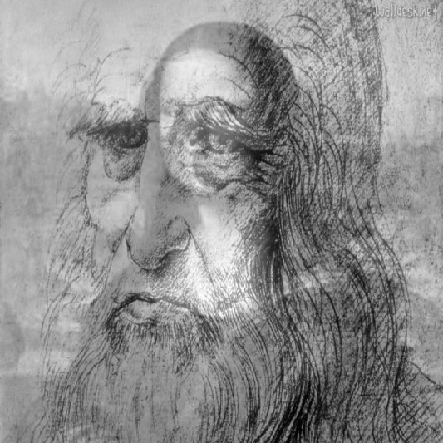

APUNTES DE FUNDAMENTOS MATEMA´TICOS: II PARTE
Autores:
Emanuele Schiavi, Iv´an Ram´ırez y Victoria Ruiz Parrado

1

©2023 Emanuele Schiavi, Iv´an Ram´ırez D´ıaz, Victoria Ruiz Parrado. Al- gunos derechos reservados. Este documento se distribuye bajo la licencia “Atribuci´on-CompartirIgual 4.0 Internacional” de Creative Commons,
disponible en https://creativecommons.org/licenses/by-sa/4.0/deed.es.

´Indice

- III Clase 6
  - Preliminares: A´lgebra Lineal. 6
    - Escalares, Vectores, Matrices y Tensores 6
    - Multiplicando Matrices y Vectores 12
    - Sistemas Lineales 14
    - Matriz Identidad e Inversa 15
    - Espacios Vectoriales 17
    - Dependencia e Independencia Lineal 18
    - Conjuntos de Generadores, Bases y Bases Ortogonales 20
    - Matrices y Transformaciones Lineales 26
    - Espacio Imagen y Nu´cleo 27
    - Normas 30
- IV Clase 34
  - Tipos Especiales de Matrices y formas cuadr´aticas 34
    - Formas Cuadr´aticas 35
  - El Problema de Autovalores 39
    - Diagonalizabilidad 41
    - Operador Traza y Determinante 46
    - Condicionamiento de un Sistema 48
    - Factorizaci´on de Cholesky y Factorizaci´on QR 48
    - Descomposici´on Espectral 50
- V Clase 52
  - Descomposici´on por Valores Singulares (SVD) 52
  - La Pseudo Inversa de Moore-Penrose 57
  - Aplicaciones del A´lgebra Lineal 60
    - Compresi´on de Im´agenes Digitales 60
    - An´alisis de Componentes Principales (PCA) 62
- VI Clase 65
  - A´lgebra Lineal: Teor´ıa de los Sistemas Lineales 65
    - Principio de Hadamard y Dependencia Continua 66
    - Teorema de Rouch´e-Frobenius 67
    - F´ormula de la Dimensi´on 68
    - Sistemas Sobredeterminados e Indeterminados 68
  - El Problema de M´ınimos cuadrados 69
    - Ecuaciones Normales 69
    - Aplicaci´on de la Pseudo Inversa de Moore-Penrose 70
- VII Clase 83
  - Aplicaciones 83
    - Regresi´on Lineal 83
    - Aplicaci´on: Regresi´on Lineal in machine learning 85
    - Aplicaci´on: Calibrado de C´amara 87
    - El problema aproximado 89
    - Resoluci´on 94
- VIII Clase 98
  - A´lgebra Num´erica 98
    - M´etodos Directos: Factorizaci´on LU 98
    - La t´ecnica del Pivoteo 102
  - A´lgebra Num´erica: M´etodos Iterativos 103
    - M´etodos de Resoluci´on Iterativos 103
    - Precondicionadores 104
    - El M´etodo de Jacobi 105
    - El M´etodo de Gauss-Seidel 107
    - M´etodos de Relajaci´on 109
    - M´etodos de Richardson y del Gradiente 111
    - Algoritmo del Gradiente 112
    - El M´etodo del Gradiente Conjugado: CG y PCG 114
    - Sistemas No Sim´etricos: M´etodos de Krylov. GMRES 114
- IX Clase 116
  - C´alculo y Optimizaci´on Multi-variable 116
    - Introducci´on y Resultados B´asicos 116
    - Optimizaci´on basada en el c´alculo del gradiente 117
    - M´etodo del Descenso 127
    - Matriz Jacobiana y Hessiana 129
    - M´etodo del Descenso revisitado 133
  - C´alculo y Optimizaci´on Multi-variable 136
    - El M´etodo de Newton para minimizaci´on 136
- X Clase 140
  - Sistemas no Lineales: resoluci´on num´erica 140
    - El M´etodo de Newton para sistemas 141
- XI Clase 145
  - Problemas de M´ınimos Cuadrados No Lineales 145
    - El M´etodo de Descenso Gradiente para m´ınimos cua- drados 148
    - El M´etodo de Gauss-Newton 148
    - El M´etodo de Levenberg-Marquard 150
- XII Clase 154
  - C´alculo Variacional 154
    - Funcionales de Energ´ıa 154
    - Modelos lineales: eliminaci´on de ruido y reconstrucci´on 156
    - La Regularizaci´on de Tikhonov. Generalizaci´on 158
    - Ecuaciones de Euler-Lagrange 160
    - Descenso Gradiente y Filtrado 162
    - Formulaci´on Bayesiana 165
    - C´alculo riguroso de las Ecuaciones de Euler-Lagrange . 167
    - Discretizaci´on: F´ormulas en diferencias finitas 170
- XIII Clase 172
  - C´alculo Variacional: Planteamiento de la Pr´actica 172
    - Resoluci´on Num´erica: Minimizaci´on de Funcionales de Energ´ıa 172
- XIV Clase 173
  - Recuperaci´on, dudas y ejercicios 173
- Ap´endice: Aplicaciones del gradiente de una imagen 174
13.1. C´alculo del Gradiente de una imagen digital | . . . . . . . . . . | 174
13.2. Determinaci´on de los bordes de una imagen | . . . . . . . . . . | 178

- Ap´endice: Ecuaciones no lineales 180
  - Motivaci´on y generalidades 180
  - M´etodos generales para la resoluci´on de una u´nica ecuaci´on
no lineal 182
  - El m´etodo de bipartici´on 184
  - El m´etodo de aproximaciones sucesivas (punto fijo) 189
  - El m´etodo de Newton-Raphson 192
  - Variantes del m´etodo de Newton-Raphson: m´etodos de la se- cante y de “regula falsi” 194
  - M´etodo de la secante. 195

  - El m´etodo de “Regula Falsi”. 196
  - Aceleraci´on de la convergencia de los m´etodos iterativos: m´eto-
do ∆² de Aitken 197
  - Ejercicios 197
- Ap´endice: Optimizacion Convexa 199
  - Optimizaci´on Convexa 199
    - Criterio de Optimalidad 202
    - Slack Variables 206
    - Epigraph Formulation 207
    - Dualidad 208
    - Las Condiciones de Optimalidad KKT 211
    - Resumen Optimizaci´on con Restricciones 212
  - Programaci´on Convexa 215
    - Programaci´on Lineal 215
    - Problemas Lineales 220
    - Programaci´on Cuadr´atica 230
    - Problemas Cuadr´aticos 240

III Clase

Preliminares:
A´lgebra Lineal.

Empezaremos introduciendo las definiciones y notaciones cl´asicas del a´lgebra lineal. Servir´an de base para estructurar y operar con la informaci´on, es decir los datos. Ser´a bueno complementar esta informaci´on con algu´n texto b´asico de ´algebra lineal que hayais visto durante la carrera.

Escalares, Vectores, Matrices y Tensores
Todas las magnitudes, f´ısicas, artificiales o l´ogicas se pueden almacenar y representar a trav´es Escalares, Vectores, Matrices y Tensores. Por escalar entendemos a un nu´mero real λ R. Por escalar complejo entendemos a un nu´mero z = a + ib = (a, b) R2 en donde hemos utilizado un vector (a, b) R2 para almacenar el nu´mero complejo, siendo a R la parte real y b R la parte imaginaria del nu´mero complejo z R2. Podemos por tan- to visualizar un nu´mero complejo como un punto en el plano real. M´as en general definimos a un vector mediante una colecci´on ordenada de escalares denotada por v = (v₁, ..., v_{n}) ∈ Rn siendo v_{i} ∈ R la i−´esima componente. Una colecci´on ordenada de m vectores {v₁, ..., v_{m}} de Rn se puede almacenar en una matriz de n filas y m columnas denotada por A ∈ Rn,m. Un elemento gen´erico de una matriz se denota por a_{i,j} y su valor se corresponde a la in- tensidad de gris del pixel correspondiente.
∈ ∈
∈ ∈
∈
∈

Por ejemplo para generar (aleatoriamente) una matriz M Rm,n y represen- tarla gr´aficamente podemos utilizar las instrucciones
∈

m=5; n=3; A=rand(m,n);
figure, colormap gray, imagesc(A)

Ejemplo 1.1. Sea dada una imagen en escala de grises, por ejemplo la del cuadro de Dali que se encuentra en el campus virtual. Leer la imagen en matlab, almacenarla en una matriz, pasarla a doble precisi´on en el rango [0, 1] y visualizarla. Determinar las dimensiones de la imagen.
Tras almacenar la imagen en una carpeta la podemos leer y almacenar en matlab mediante el comando

f=imread(’./imagenes/dali-bw.jpg’);

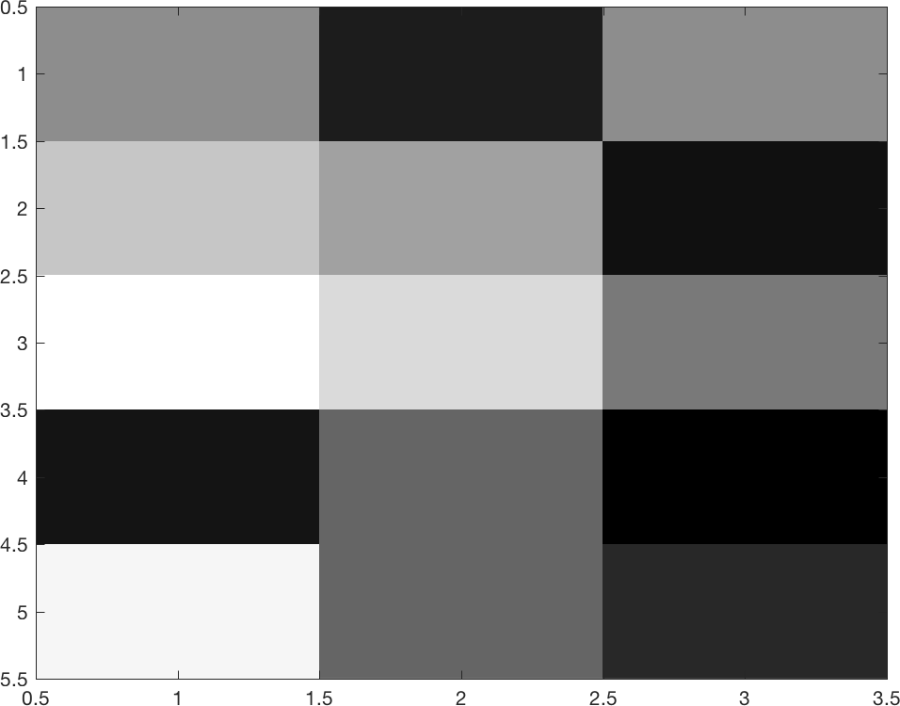

Figura 1: Matriz aleatoria de dimensiones 5 × 3.

Figura 2: Cuadro de Dal´ı. La imagen se codifica como una matriz de dimen- siones 364 × 509.
en donde f M ^{364,509}. La pasamos a a doble precisi´on en el rango [0, 1] mediante el comando
∈

f=im2double(f);

Podemos visualizarla (figura 2) mediante

figure imshow(f,[])

Figura 3: La imagen en figura, en color, se almacena como un tensor A.

Una matriz con una u´nica columna representa un vector. Si tiene una u´nica fila es un vector fila. Un vector con una u´nica componente es un escalar. Si dotamos a una matriz de una ulterior dimensi´on obtenemos un tensor que denotamos con letra mayuscola y en negrita A siendo a_{i,j,k} A un gen´erico elemento. Esta estructura se puede generalizar a cualquier dimensi´on.
∈

Como consecuencia de este formalismo algebraico vemos que todas las im´age- nes digitales se pueden identificar con una matriz si son im´agenes en escala de grises o un tensor si son im´agenes en color del tipo RGB. M´as en ge- neral se pueden codificar im´agenes multi-canales del tipo las que aparecen en imagen m´edica cuando se consideran distintas modalidades de adquisici´on.

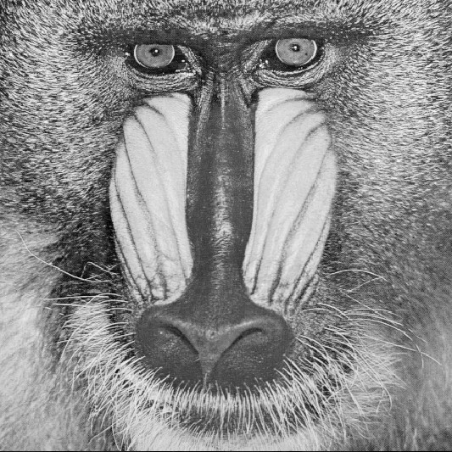

      - Canal Rojo i = 1 (b) Canal Verde i = 2 (c) Canal Azul i = 3

Figura 4: Codificaci´on de una imagen en color RGB en un tensor A(:, :, i), i = 1, 2, 3

Suma de matrices y tensores
Las matrices y los tensores se pueden sumar elemento a elemento lo que im- plica una condici´on de compatibilidad. Tienen que tener la misma dimensi´on. Se tiene, operando elemento a elemento

A + B = C, a_{i,j} + b_{i,j} = c_{i,j}

Rescalamiento
Tambi´en se pueden multiplicar por un escalar λ R obteniendo una matriz o tensor de la misma dimensi´on:
∈

B = λA, b_{i,j} = λa_{i,j}

Combinaciones lineales
En general, dados escalares α y β podemos realizar una combinaci´on lineal de matrices y tensores en la forma:

C = αA + βB
obteniendo una matriz o tensor de las mismas dimensiones.

Espacio vectorial
Dotado de las operaciones de suma y producto por un escalar el conjunto de las matrices de las mismas dimensiones V = M^{m,n}(R) tiene estructura de es- pacio vectorial. Lo mismo ocurre con el conjunto de tensores V = M^{m,n,k}(R).

Trasposici´on
Una operaci´on importante en ´algebra lineal es la operaci´on de Trasposici´on. Sea A = (a_{i,j}). Definimos entonces la matriz traspuesta como A^{T} = (a_{j,i}), es decir, simplemente intercambiando las filas por las columnas.

Una de las razones fundamentales de la importancia y aplicabilidad del a´lge- bra a la Visi´on Artificial es que las matrices codifican las im´agenes digitales permitiendo aplicar el a´lgebra lineal al procesado de im´agenes.

Ejercicio 1.1. Se consideran las imagenes del babuino baboonBW.tif y del cameraman cameraman.tif. Realizar una combinaci´on lineal y visualizar la imagen obtenida comparando con la imagen de abajo.

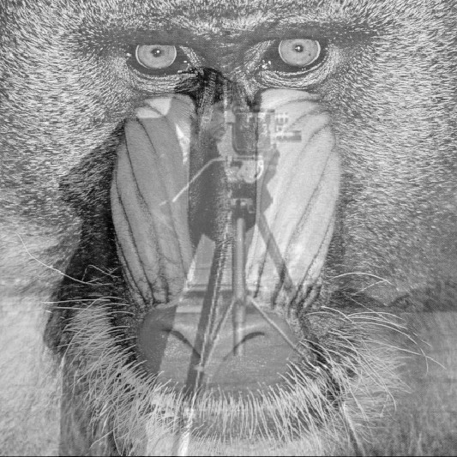

Figura 5: Combinaci´on lineal entre matrices

Ejercicio 1.2. Repetir el ejercicio para una imagen en color almacen´ando- la en un tensor siendo A(:, :, i), i = 1, 2, 3 las componentes del tensor que corresponden a los canales RGB.

Figura 6: Combinaci´on lineal de im´agenes en RGB

Modelo de ruido gaussiano
Las operaciones de suma y multiplicaci´on nos permitir´an por ejemplo definir un proceso de contaminaci´on aditivo (y gaussiano) para im´agenes digitales. Para ello podemos generar una imagen conteniendo s´olo ruido gaussiano me- diante los comandos
f=imread(’./imagenes/lena_bw.png’); f=im2double(f); noise=randn(size(f)); lambda=max(f(:))*0.1;
A continuaci´on podemos definir un modelo aditivo de ruido uniforme de tipo gaussiano mediante
fn=f+lambda*noise;
en donde λ R+ es un par´ametro real positivo que pondera la intensidad del ruido. Observa que la cantidad de ruido se rescala en funci´on del m´aximo de la imagen y la imagen del ruido gaussiano (normal) tiene las mismas dimensiones de la imagen de entrada.
∈
Ejercicio 1.3. Sea dada A, una matriz que codifica la imagen original lena_{bw}.png en escala de grises. Generar B una imagen de ruido gaussiano. Contaminar con la imagen de ruido aditivo y gaussiano mediante la f´ormula C = A + λB,
λ = 0.15. Mostrar la imagen original y la ruidosa obtenida.

(a) Imagen original (b) Imagen del ruido (c) Imagen ruidosa

Figura 7: Imagen original, Ruido aditivo, Imagen contaminada

En la parte del curso de fundamentos del procesamiento de im´agenes median- te m´etodos variacionales aprenderemos a eliminar parte del ruido presente minimizando adecuados funcionales de energ´ıa.

Multiplicando Matrices y Vectores
Definimos ahora la operaci´on de multiplicaci´on entre matrices, conocida como producto filas por columnas:

Am,nBn,p = Cm,p, ci,j = ai,kbk,j
k
La condici´on de compatibilidad es que el nu´mero de filas de A sea igual al nu´mero de columnas de B. La operaci´on producto no es conmutativa, es decir AB ̸= BA en general. Sin embargo vale la propiedad distributiva
A(B + C) = AB + AC
y la asociativa

A(BC) = (AB)C
La Traspuesta de un producto de matrices viene dada por el producto de las traspuestas en orden invertido:

(AB)^{T} = B^{T} A^{T}

El Producto de Hadamard
Tambi´en es posible definir una producto entre matrices de las mismas dimen- siones multiplicando elemento a elemento lo que se conoce como Producto de Hadamard y se denota por

A ⊙ B = C, c_{i,j} = a_{i,j}b_{i,j}
El Producto de Hadamard es conmutativo.

Ejercicio 1.4. Sean dadas las matrices
 1 2   2 0 
   
A = 3 4 , B = 1 −1
Calcular con matlab el producto AB y verificar que no es conmutativo. Cal- cular el producto de Hadamard A ⊙ B y verificar que es conmutativo.

Producto escalar
Los vectores se pueden multiplicar mediante la operaci´on de producto escalar que nos da como resultado un escalar. Existen varias formas de denotar el producto escalar

n

⟨u, v⟩ = u_{i}v_{i} = u · v = u^{T} v = v^{T} u = |u||v| cos(θ) ∈ R
i=1
en donde hemos enfatizado que el producto escalar es conmutativo ya que el resultado de la operaci´on es un escalar. Se tiene en particular

⟨u, u⟩ = u · u = u^{T} u = |u|2 ∈ R
es decir, el producto escalar de un vector consigo mismo es igual al m´odulo al cuadrado. La operaci´on de producto escalar permite definir el concepto de ortogonalidad entre vectores y entre sub-espacios vectoriales. Si dos vectores son no nulos se tiene que son ortogonales s´ı y s´olo s´ı

⟨u, v⟩ = u · v = u v = v u = |u||v| cos(θ) = 0 ya que esta ecuaci´on tiene soluci´on θ = π/2.
T T
Ejercicio 1.5. Sean dados los vectores u = [2, 1]^{T} , v = [−1, 3]^{T} . Calcular el producto escalar ⟨u, v⟩ y el ´angulo en grados entre los dos vectores.

Complemento ortogonal
Sea ahora V Rm un sub-espacio vectorial de Rm. Llamaremos Comple- mento Ortogonal de V al espacio V ⊥ tal que
⊂

V ⊥ = {x | ⟨z, x⟩ = 0, ∀ z ∈ V }
Se tiene que V y su complemento ortogonal est´an en suma directa (ortogonal)

V ⊕ V ⊥ = R^{m}
denotando por ello que cada vector w Rm se puede escribir de manera u´nica en la forma
∈

w = z + x, z ∈ V, x ∈ V ⊥

Ejercicio 1.6. Sea dado el subespacio vectorial V R3 generado por los vectores u₁ = (1, 2, 1)^{T} , u₂ = ( 1, 0, 0)^{T} , es decir V = L[u₁, u₂]. Demostrar que su complemento ortogonal es V ⊥ = L[u₃] siendo u₃ = (0, 1, 2)^{T} . Veri- ficar que un gen´erico vector w R3 se puede escribir de manera u´nica como suma de un elemento de V y uno de V ^{T} . Verificar finalmente que el vector w = (0, 1, 2)^{T} s´olo se puede escribir en la forma
∈
−
−
⊂

 1 
 −1 
0 0 0
3






 0 

5  2  + 5  0
4
4
1
0
 − 5  1
 =  8/5  +  −3/5  =  1 
4/5
6/5
2

Observamos finalmente que es posible definir tambi´en un producto entre vectores del tipo columnas por filas cuyo resultado es una matriz.
−2
Sean u_{n,1}, v_{n,1} vectores de Rn. Entonces

un,1(un,1)T = un,1uT
1,n
= An,n

Esta operaci´on ser´a utilizada para descomponer una matriz mediante la t´ecni- ca de valores singulares.

Sistemas Lineales
Con estas notaciones podemos definir el problema fundamental del A´lgebra Lineal que consiste en la resoluci´on del sistema de Ecuaciones Lineales defi- nido por

Ax = b
en donde A Rm,n es la matriz del sistema, x Rn es el vector de inc´ognitas y b Rm es el vector de datos. Si b = 0 el sistema Ax = 0 es homog´eneo. El conjunto de soluciones de un sistema homog´eneo es un espacio vectorial. Dependiendo de los valores de m y n el an´alisis y resoluci´on del sistema pre- senta distintos escenarios que iremos considerando a lo largo de las pr´oximas sesiones. Existe una multitud de aplicaciones cuya resoluci´on nos reconducir´a a resolver sistemas lineales y su resoluci´on computacionalmente eficiente me- diante algoritmos es uno de los retos m´as importantes del c´alculo cient´ıfico. Dependiendo del nu´mero de ecuaciones m y del nu´mero de variables inc´ogni- tas n los sistemas lineales se clasifican en Sobredeterminados si m > n e Indeterminados si m < n. Si m = n se trata de sistemas cuadrados.
∈
∈ ∈

Un sistema lineal se dice Bien Planteado en el sentido de Hadamard
si se cumplen 3 condiciones:

- Existe soluci´on
- Es u´nica
- Depende con continuidad de los datos del problema

Recordamos que un sistema lineal se denomina de Compatible si existe al menos una soluci´on y de Incompatible si no existe ninguna. Si la soluci´on es u´nica hablaremos de sistema Compatible Determinado.
La u´ltima de las 3 propiedades que verifica un Sistema Bien Planteado, la de Dependencia Continua, se resume diciendo que si los datos del problema tienen pequen˜as perturbaciones tambi´en la soluci´on del problema tendr´a pe- quen˜as perturbaciones en sus componentes. Se puede analizar considerando el nu´mero de condicionamiento del sistema cuya definici´on veremos m´as ade- lante ya que se apoya en el concepto de autovalor. Si una cualquiera de las 3 condiciones fallara entonces el sistema se dir´ıa de mal planteado.

Matriz Identidad e Inversa
Una herramienta fundamental para la resoluci´on de sistemas lineales de tipo cuadrado (m = n) es la operaci´on de inversi´on matricial. Para ello es nece- sarion introducir la definici´on de Matriz Identidad. Se trata de una matriz cuadrada I_{n} ∈ Rn,n tal que
I_{n}x = x, ∀ x ∈ R^{n}
es decir que deja invariante el vector sobre el que actu´a. Por ejemplo, en R3
se tiene
 1 0 0   x1   x1 

 0 1 0   x₂
0 0 1
x₃
 =  x2 
x₃

y, en general, denotando a_{i,j} ∈ I_{n} a la gen´erica componente se tiene a_{i,j} = 0 si i ̸= j y a_{i,i} = 1 ∀ i. La matriz inversa (si existe...) de una matriz gen´erica A ∈ Rn,n se define ahora mediante la matriz A⁻¹ ∈ Rn,n tal que
A⁻¹A = AA⁻¹ = I_{n}

Resolvemos por tanto (cuando posible..) el sistema cuadrado

Ax = b
multiplicando por la inversa A⁻¹ obteniendo su soluci´on x en la forma

A⁻¹Ax = I_{n}x = x = A⁻¹b
El algoritmo para el c´alculo de la inversa de una funci´on se aplica en matlab mediante el comando inv.m y est´a basado en la factorizaci´on LU de una matriz que veremos m´as adelante al definir el proceso de Eliminaci´on de Gauss para la resoluci´on de sistemas lineales.

Pasamos ahora al concepto de Dependencia e Independencia Lineal entre vectores los que nos permite definir los Sistemas de Generadores y extraer de ellos unas bases. Gracias a la operaci´on de producto escalar podremos caracterizar as´ı las bases ortogonales. Fijadas las bases podemos asociar a una matriz su u´nica representaci´on en t´erminos de una aplicaci´on lineal y definir los espacios imagen y nu´cleo que caracterizan la transformaci´on.

Pasaremos luego a medir vector y matrices mediante el concepto de norma y, finalmente, energ´ıa. Presentaremos las normas m´as comunmente utilizadas y la especial relaci´on entre la norma eucl´ıdea y el producto escalar. Al definir al- gunos tipos y estructuras de matrices particularmente simples y la importante operaci´on de trasposici´on introduciremos las matrices sim´etricas, las ortogo- nales y las definidas positivas. Esto permitir´a definir las formas cuadr´aticas y empezar su clasificaci´on atendiendo al signo de las formas cuadr´aticas.

Para su clasificaci´on se considera el problema de autovalores y la informaci´on fundamental que obtenemos al resolverlo. El conocimiento de los autovalores del problema ser´a fundamental para determinar el condicionamiento de un sistema lo que nos permitir´a saber si el sistema est´a bien planteado.

Tras introducir las Factorizaciones de Cholesky y QR veremos como resol- ver, mediante descomposici´on espectral el problema de la diagonalizaci´on y generalizaremos esta teor´ıa al caso no cuadrado mediante la t´ecnica de Descomposici´on en Valores Singulares para finalizar con el concepto funda- mental de pseudo-inversa de Moore-Penrose para la resoluci´on del problema de m´ınimo cuadrados.

Espacios Vectoriales
Empezamos introduciendo el concepto de Espacio Vectorial como el de un conjunto infinito, es decir con infinitos elementos o vectores, cerrado con res- pecto a las operaciones de suma de vectores y multiplicaci´on por un escalar. Se trata pues del contenedor en el cual nos vamos a mover. Matem´aticamente,
Definici´on 1.1. Dados 2 gen´ericos vectores u, v en el conjunto V diremos que V es un Espacio Vectorial si

αu + βv ∈ V, ∀ α, β ∈ R
La operaci´on anterior recibe el nombre de Combinaci´on Lineal y permite generar, variando α, β, a todos los vectores del espacio.
Ejemplo 1.2. Los t´ıpicos espacios vectoriales en donde se trabaja son los V = Rn. Tienen dimensi´on finita n. Hay espacios vectoriales de dimensi´on infinita, por ejemplo el espacio de las funciones continuas en un intervalo, denotado por V = C(I). El conjunto de matrices ^{m,n}(K) es un espacio vectorial sobre el cuerpo K de los nu´meros reales o complejos.
M
Definici´on 1.2. Si U y V son espacios vectoriales y U V entonces U es un sub-espacio vectorial.
⊂
Ejemplo 1.3. Sean dado 2 vectores de R3, digamos u, v. Si los vectores no son paralelos (es decir no son uno mu´ltiplo del otro) entonces generan un espacio U de dimensi´on 2 (un plano que pasa por el origen) que es un sub- espacio de V = R3. Si los vectores son paralelos (es decir son uno mu´ltiplo del otro) entonces generan un espacio U de dimensi´on 1 (una recta que pasa por el origen) que es un sub-espacio de V = R3.
Ejemplo 1.4. Sea dado el espacio vectorial definido por la ecuaci´on
V = {(x₁, x₂, x₃) ∈ R³/x₁ − 4x₂ − 5x₃ = 0}
Vamos a definirlo en t´erminos de combinaciones lineales. Para ello explici- tamos x₁ en la ecuaci´on

x₁ = 4x₂ + 5x₃
y escribimos un gen´erico vector de V en la forma

(x₁, x₂, x₃) = (4x₂ + 5x₃, x₂, x₃) = α(4, 1, 0) + β(5, 0, 1)
en donde α = x₂, β = x₃ son par´ametros reales.

Dependencia e Independencia Lineal
Mediante la operaci´on de Combinaci´on Lineal podemos definir el concepto de Dependencia e Independencia Lineal de un conjunto de vectores.
Definici´on 1.3. Diremos que un conjunto de m vectores v₁, ..., v_{m} de Rn
{ }
es Linealmente Independiente si el sistema de n ecuaciones
m

α_{i}v_{i} = α₁v₁ + ... + α_{m}v_{m} = 0
i=1
tiene s´olo la soluci´on trivial 0 es decir, todos los coeficientes α_{i} son nulos:

α₁ = = α_{m} = 0
Observa que la operaci´on de suma de vectores multiplicados por un escalar (o peso)
m

α_{i}v_{i}
i=1
utilizada en la definici´on anterior es una Combinaci´on Lineal de vectores y genera un vector. Establecer si un conjunto de vectores es linealmente independiente se reconduce a demostrar que el sistema homog´eneo anterior
m

α_{i}v_{i} = 0
i=1
admite s´olo la soluci´on trivial 0. Observa que un sistema lineal homog´eneo siempre es Compatible porqu´e siempre tiene la soluci´on trivial 0 entre sus soluciones, por definici´on de sistema homog´eneo. La Independencia Lineal se obtiene cuando la soluci´on trivial 0 es la u´nica soluci´on del sistema.
Ejemplo 1.5. Supongamos tener los vectores v₁ = (1, 1, 0)^{T} , v₂ = (0, 1, 2)^{T} y v₃ = (1, 0, 2)^{T} y queremos estudiar si son Linealmente Independientes. Construimos la combinaci´on lineal
−

3

α_{i}v_{i} = α₁v₁ + α₂v₂ + α₃v₃ = 0
i=1
y resolvemos el sistema homog´eneo

 1 
α1  −1  + α2  1  + α3  0  =  0 
 0 
 1 
 0 

0
definido por las ecuaciones

2 2 0

α₁ + α₃ = 0
−α₁ + α₂ = 0


2α₂ + 2α₃ = 0
que tiene las infinitas soluciones

α¯ = (α₁, α₂, α₃)^{T} = (−α₃, −α₃, α₃)^{T} ∈ L[(−1, −1, 1)]
luego los 3 vectores son Linealmente Dependientes.
Ejercicio 1.7. Sean dados los vectores v₁ = (1, 1, 0)^{T} , v₂ = (0, 1, 1)^{T} y
v₃ = (−1, 2, 1)^{T} . Estudiar si son Linealmente Independientes.

Rango
Utilizando los conceptos de Dependencia e Independencia Lineal podemos definir el rango de una matriz como
Definici´on 1.4. El rango de una matriz es el nu´mero m´aximo de vectores columna de la matriz que son Linealmente Independientes.
Veremos que este nu´mero nos dar´a la dimensi´on del espacio imagen (A) de la aplicaci´on lineal asociada a la matriz. En general se tiene
R
Definici´on 1.5. La Dimensi´on de un conjunto de vectores S viene dada por el rango de la matriz definida por los vectores de S.
Definici´on 1.6. Una matriz A ∈ Rm,n se dice de Rango M´aximo si
rank(A) = m´ın(m, n)

Una manera r´apida de establecer la dependencia/independencia entre vec- tores consiste en generar la matriz con los vectores en columna y aplicar el algoritmo de reducci´on a forma escalonada por filas implementado en el comando de Matlab rref(A). Este comando est´a basado en el proceso de

Eliminaci´on de Gauss que veremos en el contexto de la Factorizaci´on LU (Lower-Upper) de una matriz. De momento es suficiente observar que tras aplicar el algoritmo el primer elemento no nulo de cada fila de una matriz se llama cabecera de fila. Siempre es posible obtener cabeceras unitarias realizando operaciones elementales (combinaciones lineales entre las ecuacio- nes).
Definici´on 1.7. Una matriz se define en forma reducida por filas si las cabeceras unitaria est´an ordenadas (la cabecera de la fila superior aparece siempre a la izquierda de la cabecera de las filas inferiores).
En cada columna aparece una u´nica cabecera y los vectores columna con
cabecera son linealmente independientes.
Ejercicio 1.8. Sean dados los vectores
v₁ = (4, −5, 7)^{T} , v₂ = (2, −3, 4)^{T} , v₃ = (1, 1, −2)^{T} , v₄ = (2, −1, 1)^{T} ,
Extraer el nu´mero m´aximo de vectores linealmente independientes.

Conjuntos de Generadores, Bases y Bases Ortogonales
Mediante las definiciones de Dependencia e Independiencia Lineal podemos caracterizar los conjuntos de vectores en conjuntos de Generadores, Bases y Bases Ortogonales.

Conjuntos de Generadores
Definici´on 1.8. Sea G un conjunto de m vectores G = {v₁, ..., v_{m}} de Rn
siendo m ≤ n. El sub-espacio V ⊂ Rn generado se denota por
V = L[v₁, ..., v_{m}] ⊂ R^{n}
y los infinitos vectores de V se generan mediante la operaci´on de combinaci´on lineal:

m

V = L[v₁, ..., v_{m}] = {w ∈ R^{n} / w = α_{i}v_{i}, α_{i} ∈ R} ⊂ R^{n}
i=1
Si los vectores son Linealmente Independiente el espacio V Rn generado es de dimensi´on m. Si los vectores son Linealmente Dependientes la dimen- si´on de V ser´a p < m siendo p el nu´mero m´aximo de vectores linealmente independientes del conjunto.
⊂

Ejemplo 1.6. Sean dados m = 2 vectores u₁ = ( 1, 1, 0)^{T} , u₂ = (0, 1, 1)^{T} de R3, siendo n = 3. Calcular las ecuaciones del subespacio U = L[u₁u₂] generado y determinar su dimensi´on.
−
Empezamos definiendo un elemento gen´erico del subespacio U

v = αu₁ + βu₂, α, β ∈ R
En componentes se tiene el sistema de 3 ecuaciones lineales

v₁ = −α, v₂ = α + β, v₃ = β
Eliminando par´ametros

α = −v₁, β = v₃
se deduce la ecuaci´on que define el subespacio (lineal):

U = {v = (v₁, v₂, v₃)^{T} /v₂ = v₃ − v₁} ⊂ R³
Al ser un subespacio U R3 y al tener que satisfacer una ecuaci´on se deduce que la dimensi´on del subespacio U es dim(U ) = 3 1 = 2. Observando desde el comienzo que los dos vectores no son mu´ltiplos se pod´ıa deducir que son independientes luego generan un subespacio de dimensi´on 2.
−
⊂

Bases
Si m > n un conjunto de Generadores constituido por m vectores no puede ser Linealmente Independiente (es decir una base). Por ejemplo m = 3 vectores en dimensi´on n = 2 no pueden ser linealmente independientes.
Definici´on 1.9. Se define a una Base B de un espacio Vectorial V como a un conjuntos de generadores Linealmente Independientes del espacio V .
Suponiendo independencia lineal si m = n entonces el conjunto de vectores v₁, ..., v_{m} constituye una base del espacio Rm. La Dependencia Lineal es una forma de redundancia en la informaci´on. En una base no hay redundancia y el nu´mero m de vectores independientes define la dimensi´on del espacio generado.

Bases Ortogonales
Definici´on 1.10. Si el producto escalar entre dos cualesquieras de los vec- tores de una base es nulo entonces la base es ortogonal:

⟨v_{i}, v_{j}⟩ = v_{i} · v_{j} = 0, i ̸= j

Si adem´as

la base es ortonormal.

⟨v_{i}, v_{i}⟩ = 1, ∀ i

Veamos ahora como podemos construir f´acilmente una base de un espacio vectorial a partir de un conjunto de generadores. Para ello se utiliza el algo- ritmo de eliminaci´on de Gauss.

Formas escalonadas reducidas pr filas
Una manera muy directa consiste en construir la matriz cuyas columnas son los vectores del conjunto y luego aplicar el comando rref(A) para obtener una matriz escalonada por filas cuyas cabeceras definen los vectores indepen- dientes.
Ejemplo 1.7. Sean dados los vectores

u₁ = (4, −5, 7)^{T} , u₂ = (2, −4, 4)^{T} , u₃ = (1, 1, −2)^{T} , u₄ = (2, −1, 1)^{T}
Determinar el espacio generado, es decir L[(u₁, u₂, u₃, u₄)]. Extraer una base de R3 usando la forma de matriz escalonada por filas
Utilizando la siguiente sintaxis definimos la matriz (en formato racional)

u_1=[4,-5,7]’; u_2=[2,-4,4]’;
u_3=[1,1,-2]’; u_4=[2,-1,1]’;
format rat
A=[u_1 u_2 u_3 u_4]

La Forma Escalonada Reducida por Filas se obtiene mediante
A_red=rref(A)

y se deduce que los primeros 3 vectores de R3 son independientes luego
L[(u₁, u₂, u₃, u₄)] = R³.
Determinamos la combinaci´on lineal que permite escribir u₄ mediante u₁ y u₂, u₃ (Coeficientes o pesos de la Combinacion lineal) extrayendo la u´ltima columna de la matriz escalonada

c=A_red(:,4)

Sistemas de coordenadas
Una vez introducidos los conceptos de base y base ortogonal podemos definir el de coordenadas en una base. Sea x = (x₁, ..., x_{n})^{T} un vector de Rn en donde (x₁, ..., x_{n}) son las coordenadas en la base can´onica e_{i} = (0, ..1, ..0), con e_{i,i} = 1 y e_{i,j} = 0. Sea B = {v₁, ..., v_{n}} una base de Rn. Entonces si definimos B = (v₁|...|v_{n}) como la matriz asociada a la base B las nuevas coordenadas de x en la base B vienen dadas por la (u´nica) soluci´on del sistema lineal
By = x
que es

y = B⁻¹x.
Esto quiere decir que P = B⁻¹ es una matriz de paso o cambio de coordena- das del sistema can´onico a un sistema de coordenadas definido por . Este razonamiento se puede extender para pasar de un sistema de coordenadas asociado a la base B a uno asociado a la base B′.
B
Ejemplo 1.8. Sean dadas las bases

B_{C} = {(1, 0)^{T} , (0, 1)^{T} }, B₁ = {(1, 0)^{T} , (1, 1)^{T} }, B₂ = {(−1, 1)^{T} , (0, 2)^{T} }
Escribir las bases en forma matricial. Calcular las matrices de paso

P (B_{C}, B₁), P (B₁, B₂), P (B₂, B_{C})
Suponer tener un dato x₁ = (2, 2)^{T} en la base can´onica. Calcular sus coor- denadas en las bases B₁ y B₂.

Empezando escribiendo las bases en forma matricial

 1 1   1 1 
    
 −1 0 

B_{C} = 0 1 , B₁ = 0 1 , B₂ =
Para calcular la primera matriz de paso

P₁ = P (B_{C}, B₁) = (p₁|p₂)
1 2 

tenemos que escribir los vectores de _{C} en t´erminos de los vectores de ₁. Esto equivale a resolver los 2 sistemas
B B

B₁p₁ = e₁, B₁p₂ = e₂,
que se pueden escribir en forma compacta B₁P₁ = I_{d} luego P₁ = B1−1. Para calcular la matriz de paso
P₂ = P (B₁, B₂) = (p₁|p₂)
tenemos que escribir los vectores de ₁ en t´erminos de los vectores de ₂. Esto equivale a resolver los 2 sistemas
B B

B₂p₁ = b₁₁, B₂p₂ = b₁₂,
que se pueden escribir en forma compacta B₂P₂ = B₁ luego P₂ = B2−1B₁. Finalmente, para calcular la matriz de paso
P₃ = P (B₂, B_{c}) = (p₁|p₂)
tenemos que escribir los vectores de ₂ en t´erminos de los vectores de _{C}. Esto equivale a resolver los 2 sistemas
B B

B_{C}p₁ = b₂₁, B_{C}p₂ = b₂₂,
que se pueden escribir en forma compacta B_{C}P₃ = B₂ luego P₃ = B₂.

Se tiene
₋₁  1 −1 
−1 
−1 −1 

P₁ = B1 =  0 1  , P₂ = B2 B₁ =  1/2 1  ,

siendo
 −1 0 

P₃ = B₂ = 
1 2 

Estas matrices, permiten obtener las coordenadas en las otras bases mediante simple proyecci´on. Dado por ejemplo x₁ = (2, 2)^{T} en la base can´onica si quiero conocer sus coordenadas y_{B1} en B₁ hago la proyecci´on

y_{B1} = P₁x₁ = (0, 2)^{T}
Si quiero conocer sus coordenadas y_{B2} en B₂ hago la proyecci´on

y_{B2} = P₂P₁x₁ = P₂y_{B1} = (−2, 2)^{T}
Ejercicio 1.9. Sean dadas las bases

B_{V} = {(1, 0)
T
, (1, 1)^{T}
}, B_{N} = {(−1, 1)
, (0, 2)^{T} }

Sea u = (3, 7)^{T} un vector expresado en t´erminos de la base can´onica B_{C} =
T
{(1, 0)^{T} , (0, 1)^{T} }. Calcular las coordenadas x de u en la base B_{V} . Definir la matriz de paso P = P (B_{V} , B_{N} ) y calcular las coordenadas y de u en la base B_{N} .

Bases Ortogonales
El tener una base ortogonal implica que un gen´erico vector w Rn se escribe (codifica) de manera u´nica en esta base mediante sus componentes:
∈

n

w = w_{i}v_{i}
i=1
y se deduce por las propiedades de ortogonalidad y normalidad la f´ormula para los coeficientes (pesos) en una base ortonormal

n

⟨w, v_{i}⟩ = w · v_{i} = w_{i}v_{i} · v_{i} = w_{i}||v_{i}||2 = w_{i}
i=1
Si la base es s´olo ortogonal la f´ormula general es

w = ⟨w, v_{i}⟩ R
∈
i
||v_{i}||2

Bases Ortonormales
Se trata de bases ortogonales cuyos vectores tienen norma (longitud) unitaria. La base can´onica es el ejemplo m´as utilizado de base ortogonal. Mediante el algoritmo de ortonormalizaci´on de Gram-Schmidt de cualquier base se puede extraer (calcular) una base ortogonal. Este algoritm se basa en la factorizaci´on QR de una matriz que veremos en la pr´oxima clase.

Matrices y Transformaciones Lineales
Las matrices A Rm,n se pueden identificar con Tranformaciones Lineales definidas por la actuaci´on (o efecto) que tiene la operaci´on de multiplicaci´on matriz por vector sobre todos los vectores de un espacio vectorial. En concreto se tiene:
∈
Definici´on 1.11. Sean dadas las bases can´onicas de los espacios vectoria-
les Rm y Rn y sea dada una matriz A ∈ Rm,n. Entonces existe una u´nica
Transformaci´on Lineal definida, mediante las Bases can´onicas, en la forma

T (x) = Ax ∈ R^{m}, ∀ x ∈ R^{n}
La aplicaci´on as´ı construida, T : Rn Rm tal que T (x) = Ax es lineal ya que verifica la propiedad
→

T (αx + βy) = αT(x) + βT(y), ∀ α, β ∈ R
Ejemplo 1.9. Sea dada la aplicaci´on T : R2 → R2 definida por
T (x, y) = (x − y, x²)
Demostramos que no es lineal. Para ello sean u = (u₁, u₂)^{T} , v = (v₁, v₂)^{T} y
α, β ∈ R. Se tiene
T (αu + βv) = (αu₁ + βv₁ − αu₂ − βv₂, (αu₁ + βv₁)²)
Por otra parte

αT (u) + βT (v) = (αu₁ + βv₁ − αu₂ − βv₂, αu² + βv²)
1
1
luego la aplicaci´on no es lineal ya que las segundas componentes son, en general, distintas:

(αu₁ + βv₁)² ̸= αu² + βv²
1
1

Por construcci´on, una aplicaci´on lineal siempre manda el cero al cero, es decir,

T (0) = 0
Esta propiedad es necesaria pero no suficiente (como demuestra el ejemplo anterior) para que una aplicaci´on sea lineal.
Ejercicio 1.10. Estudiar si las siguientes aplicaciones son lineales:

f (x, y) = (x − y, x + 1), g(x, y) = (x − y, x)
Respuesta: Se demuestra, aplicando la definici´on, que g(x, y) es lineal. Basta obseervar que es la aplicaci´on lineal asociada a la matriz
 1 −1 
 1 0 

Por otra parte f (0, 0) = (0, 1) = (0, 0) luego f no es lineal. Se verifica que f
̸
es una aplicaci´on afin:
 1 −1   x   0 

f (x, y) =  1 0   y

Espacio Imagen y Nu´cleo
 +  1 

Dada una matriz A Rm,n podemos definir dos sub-espacios vectoriales que caracterizan el comportamiento de la matriz y de la aplicaci´on lineal asociada. Observamos que dada una matriz siempre podemos considerar la aplicaci´on lineal asociada f : Rn → Rm definida por
∈
f (x) = Ax
Definici´on 1.12. Sea A Rm,n una matriz y f : Rn Rm la aplicaci´on lineal asociada. Definimos el espacio imagen de f , im(f ), al subconjunto de Rm dado por
∈ →

Im(f ) = R(A) = {y = Ax ∈ R^{m} | x ∈ R^{n}} ⊂ R^{m}
El conjunto de vectores que pertenecen a la Imagen de f es un sub-espacio vectorial de Rm cuya dimensi´on viene dada por el rango de A.

Definici´on 1.13. Sea A Rm,n una matriz y f : Rn Rm la aplicaci´on lineal asociada. Definimos el espacio del nu´cleo de f , ker(f ) al subconjunto de Rn dado por
∈ →
Ker(f ) = N (A) = {x ∈ R^{n} | Ax = 0 ∈ R^{m}} ⊂ R^{n}
El conjunto de vectores que pertenecen al Nu´cleo (Kernel) es un sub-espacio vectorial de Rn.
La imagen de la transformaci´on lineal es el espacio imagen

Im(f ) = R(A)
y viene dado por todos los vectores y = Rm tales que el sistema y = Ax es compatible. El espacio imagen viene generado por los vectores imagen de la base can´onica. El nu´cleo de la transformaci´on lineal es el espacio
∈

ker(f ) = N (A)
y viene definido por las soluciones del sistema de ecuaciones lineales

f (x) = Ax = 0_{m}
Una f´ormula que utilizaremos para estudiar los sistemas lineales es la F´ormu- la de la dimensio´n que explica la relaci´on entre los sub-espacios imagen y nu´cleo:
Teorema 1.1. Sea A Rm,n una matriz y f : Rn Rm la aplicaci´on lineal asociada. Se tiene entonces
∈ →

n = dim R(A) + dim N (A) (1)
Observa que dim R(A) ≤ m (porqu´e es un sub-espacio). Lo mismo ocurre con el espacio nu´cleo de la aplicaci´on: dim N (A) ≤ n.
Definici´on 1.14. Sea A Rm,n una matriz y f : Rn Rm la aplicaci´on lineal asociada. Si (A) = 0 entonces diremos que la aplicaci´on lineal es inyectiva. Si (A) = Rm diremos que la aplicaci´on lineal es suprayectiva. Una aplicaci´on inyectiva y suprayectiva se dice biyectiva o isomorfismo.
R
N { }
∈ →
En matlab existen los comandos null(A), orth(A) que permiten calcular una base ortonormal de los subespacios vectoriales (A) y (A) respectiva- mente.
N R

Ejercicio 1.11. Sea dada la matriz
 1 −2 0 
A =  0 0 0 
2 −4 0

3,3

Definir la aplicaci´on lineal asociada. Calcular la dimensi´on del espacio ima- gen (A) y del nu´cleo (A). Calcular una base de los mismos. Determinar si la aplicaci´on es inyectiva, suprayectiva o biyectiva.
R N

Ejercicio 1.12. Sea dada la matriz
A = 

2 1 
−1 1
1 0 

3,2

Definir la aplicaci´on lineal asociada. Calcular la dimensi´on del espacio ima- gen (A) y del nu´cleo (A). Calcular una base de los mismos. Determinar si la aplicaci´on es inyectiva, suprayectiva o biyectiva.
R N

Normas
Las normas generalizan el concepto de m´odulo de un vector y permiten medir matrices y distancias entre ellas. Podemos por tanto medir la distancia entre dos im´agenes o calcular el residuo (error) cometido al realizar num´ericamente una descomposici´on o una factorizaci´on. Las normas aparecen en la definici´on de los funcionales de energ´ıa en c´alculo variacional y en las funciones de p´erdida en aprendizaje autom´atico. Empezamos por las normas asociadas a los espacios de Lebesgue que veremos m´as adelante, en c´alculo variacional. Se conocen con el nombre de normas p. En el contexto del c´alculo num´erico, discreto, se tiene:
Definici´on 1.15. La norma p de un vector x Rn se calcula mediante la forma
∈

||x||_{p} =
i

|x_{i}|
1/p

, ∀ p ∈ R, p ≥ 1

Para medir la longitud de un vector, en cualquier dimensi´on se utiliza la norma p. Dependiendo del valor de p se obtienen distintas mediciones. El concepto de norma es m´as general. Cualquier campo escalar que cumpla con las siguientes 3 propiedades es una norma.
p
Definici´on 1.16. Sea f : Rn R una funci´on (campo escalar) que verifica las siguientes propiedades:
→

1.
f (x) = 0 ⇔ x = 0 ∈ R^{n}
2.
f (x + y) ≤ f (x) + f (y), ∀ x, y ∈ R^{n}
3.
f (αx) = |α|f (x), ∀ α ∈ R, ∀x ∈ R^{n}
Entonces f es una norma.

Para p = 2 tenemos la cl´asica norma Eucl´ıdea o norma 2 denotada normal- mente sin el sub-´ındice.

||x||₂ = ||x|| =
i

|x_{i}|
2
1/2

Para p = 1 tenemos la norma 1

||x||₁ = |x_{i}|
i
Para p = ∞ tenemos la norma ∞ o norma del m´aximo
||x||∞ = m´ax |x_{i}|
i
En Matlab el comando norm calcula la norma de una matriz o vector. Con- cretamente se tiene:

||x||₂ = norm(x, 2) = norm(x),
||x||₁ = norm(x, 1),
||x||∞ = norm(x, Inf).

Un vector es unitario si

||x|| = 1

El conjunto de todos los vectores unitarios define la Bola (disco) unitario del espacio considerado. Si todos los vectores de una base ortogonal son unitarios entonces la base se dice ortonormal. Una base ortogonal siempre se puede ortonormalizar mediante el procedimiento de Gram-Schmidt.
Es importante observar que una norma induce siempre una forma de medir, es decir una m´etrica o distancia.
Definici´on 1.17. Sean dados dos vectores x, y en el espacio vectorial V =
Rn.

La distancia entre ellos se define por

d(x, y) = ||x − y||
de donde la longitud de un vector que es la distancia del punto (vector) al origen:

d(x, 0) = ||x||
Muy a menudo se utiliza la norma al cuadrado de un vector lo que que representa la Energ´ıa del vector.

Definici´on 1.18. La energ´ıa de un vector se calcula a trav´es del producto escalar del vector consigo mismo:

⟨v, v⟩ = v · v = ||v|| , i ̸= j
2
M´as en general podemos escribir la operaci´on de producto escalar mediante la definici´on de norma:

⟨u, v⟩ = u · v = u^{T} v = v^{T} u = ||u||₂||v||₂ cos(θ) ∈ R
Si queremos medir una matriz A Rm,n y definir una distancia en el espacio de las matrices, en aprendizaje autom´atico se utiliza a menudo la norma de Frobenius definida por
∈

||A||_{F} =
i,j

|a_{i,j}|
1/2

Observamos que la norma de Frobenius es la norma eucl´ıdea del vector ge- nerado concatenando las componentes de la matriz como un vector mn di- mensional. Se tienen las siguientes definiciones de las normas matriciales m´as usadas
2

||A||₁ = m´ax
j
m

i=1

|a_{i,j}|
, ||A||∞ = m´ax
n

j=1

|a_{i,j}|

||A||₂

= m´ax
i
|Ax · y|

En Matlab se tiene:
x̸=0, y̸=0 ||x||2||y||2

||A||₂ = norm(A, 2) = norm(A)

||A||₁ = norm(A, 1)

||A||∞ = norm(A, Inf)

||A||fro = norm(A, fro)

Ejercicio 1.13. Sean dadas las im´agenes de Lena y del Cameraman dis- ponibles en el campus virtual. Contaminar la imagen de Lena utilizando el modelo de ruido gaussiano con los valores del par´ametro λ = 1, λ = 0.1 y λ = 0.01. Calcular la distancia de Frobenius entre las im´agenes contamina- das y la original. Calcular la distancia entre las im´agenes originales de Lena y del Camaraman. ¿Que conclusiones puedes obtener ?
Ejercicio 1.14. Sea dada la imagen en color cadiz2015.jpg. Pasarla a doble precisi´on en el intervalo [0, 1] y a una imagen en escala de grises mediante el comando rgb2gray.m. Calcular sus normas 1, 2, y la de Frobenius. Calcular la energ´ıa
∞
E = 1 ||x||2 = 1 |x |2
2
2
2
i
i

Figura 8: C´alculo de la energ´ıa de la imagen en escala de grises.

IV Clase
Empezaremos recordando las definiciones de algunas matrices especiales por su simple estructura. Luego definiremos las formas cuadr´aticas y su clasi- ficaci´on lo que es fundamental en problemas de optimizaci´on. Finalmente, pasaremos a la definici´on y resoluci´on de un problema fundamental en el contexto del an´alisis estructural de una matriz, el Problema de Autovalores.

Tipos Especiales de Matrices y formas cuadr´aticas
̸
Es conveniente conocer algunos tipos especiales de matrices ya que son par- ticularmente u´tiles computacionalmente debido a su estructura. En primer lugar las matrices diagonales D ∈ Rn,n que se caracterizan por las ecuacio- nes a_{i,j} = 0 si i = j. La matriz nula es una matriz diagonal con ceros en la diagonal. Se genera mediante el comando zeros(n). La matriz identidad es una matriz diagonal. Se genera en matlab mediante el comando eye(n). Dado un vector v Rn definimos por diag(v) a la matriz cuadrada cu- ya diagonal viene dada por las componentes del vector. El mismo operador, aplicado a una matriz en la forma diag(A) extrae de la matriz un vector for- mado por los elementos de la diagonal. Multiplicar un vector por una matriz diagonal es computacionalmente eficiente

diag(v)x = v ⊙ x
∈
y corresponde a rescalar cada componente x_{i} por el escalar v_{i}. Tambi´en es eficiente invertir una matriz diagonal

diag(v)⁻¹ = diag([1/v₁, 1/v_{n}])
lo que es posible s´olo si v_{i} = 0 i. Fundamentales son las matrices triangu- lares inferiores y superiores que tienen ceros por arriba (respectivamente por abajo) de la diagonal principal. Los comando que extraen de una matriz A su parte triangular inferior y superior son tril(A) y triu(A) respectivamente. Si la matriz es no cuadrada el mismo comando nos da matrices trapezoida- les. Otra estructura muy im portante es la de matriz sim´etrica definida mediante la operaci´on de trasposici´on.
̸ ∀
Definici´on 2.1. Sea A = (a_{i,j}) una matriz cuadrada. Diremos que A es Sim´etrica si a_{i,j} = a_{j,i}, es decir si se verifica la ecuaci´on matricial

A^{T} = A

Otras matrices cuya estructura es particularmente relevante son las matri- ces ortogonales en donde todos los vectores filas (respec. columna) son mutuamente ortogonales. Si adem´as tienen norma unitaria tendremos una matriz ortonormal.
Definici´on 2.2. Sea A = (a_{i,j}) una matriz cuadrada. Diremos que A es Ortogonal si se verifica la ecuaci´on matricial

A^{T} A = AA^{T} = I_{n}
Una propiedad importante que se deduce a partir de la unicidad de la matriz inversa es que podemos invertir una matriz ortogonal simplemente traspo- niendo sus componentes:

A−1 = AT
Otras matrices especiales, cuadradas, cuyo reconocimiento permitir´a asegurar la convergencia de muchos algoritmos son las definidas Positivas. Tienen un papel fundamental en la teor´ıa de la optimizaci´on Convexa.

Formas Cuadr´aticas
Empezamos definiendo la forma cuadr´atica asociada a una matriz cuadrada.
Definici´on 2.3. Sea A ∈ Rn,n una matriz cuadrada. Diremos que la forma cuadr´atica q : Rn → R definida por
q(x) = x^{T} Ax
est´a asociada a la matriz A.
Observa que podemos escribir equivalentemente:

n n
q(x) = x^{T} Ax = A_{i,j}x_{i}x_{j}
i=1
j=1

Ejemplo 2.1. Sea dada la matriz cuadrada

A = 2 3

3 −1
Calculamos la forma cuadr´atica asociada

2,2

siendo x^{T} = (x, y). Se tiene

q(x) = x y 2 3
q(x) = x^{T} Ax

x = x y 2x + 3y =
3 −1
y
3x − y

= 2x² + 3xy + 3xy − y² = 2x² + 6xy − y²
Ejercicio 2.1. Sea dada la matriz cuadrada

1 −2 0
 
A =  0 0 0 

2 −4 0
Calcular la forma cuadr´atica asociada.

3,3

Podemos ahora definir las matrices Definidas Positivas a trav´es del signo de la forma cuadr´atica asociada
Definici´on 2.4. Sea A ∈ Rn,n. Diremos que A es Definida Positiva si la forma cuadr´atica q : Rn → R definida por q(x) = x^{T} Ax verifica:
q(x) = x^{T} Ax > 0, ∀ x ∈ R^{n}, x ̸= 0
Definiciones an´alogas se obtienen para matrices Semi-Definidas Positivas
que son siempre no negativas

x^{T} Ax ≥ 0, ∀ x ∈ R^{n}, x ̸= 0
Por otra partte las matrices Definidas Negativas se caracterizan por la desigualdad

x^{T} Ax < 0, ∀ x ∈ R^{n}, x ̸= 0
y la Semi-Definidas Negativas se obtienen relajando la desigualdad ante- rior
x^{T} Ax ≤ 0, ∀ x ∈ R^{n}, x ̸= 0
Finalmente, cuando ninguna de las desigualdades anteriores es cierta se tienen las matrices Indefinidas. Se observa que la matriz que define una forma

cuadr´atica no tienen porqu´e ser sim´etrica. Sin embargo no hay p´erdida de generalidad considerando que es sim´etrica. Esto es as´ı porqu´e
⟨x, Ax⟩ = x Ax = x Bx = ⟨x, Bx⟩
T T
si
B = 1 (A + A^{T} ),
2
es decir si B es la parte sim´etrica de A.

Observa que la notaci´on de producto escalar introducida en la igualdad x^{T} Ax = x^{T} Bx permite obtener este resultado utilizando la propiedad de simetr´ıa del producto escalar (una funci´on bilineal sim´etrica).

Excepto algunos casos evidentes no es f´acil determinar el car´acter de una forma cuadr´atica. Sin embargo un criterio muy simple se obtiene calculando los autovalores de la matriz, lo que estudiaremos a continuaci´on. De momento vamos a considerar la interpretaci´on gr´afica de estos conceptos que se puede obtener f´acilmente mediante Matlab u Octave.
Ejercicio 2.2. Sean dadas las formas cuadr´aticas

q₁(x, y) = 2x² + 4xy + 2y², q₂(x, y) = −2x² + 4xy − 2y², q₃(x, y) = −2x + 4xy + 2y , q₄(x, y) = 2x + 4y
2 2 2 2
Clasificarlas utilizando m´etodos gr´aficos.
E´stas consideraciones ser´an fundamentales a la hora de optimizar formas cuadr´aticas o las funciones aproximadas localmente por ellas mediante los Desarrollos de Taylor de II orden.
La gr´afica de las formas cuadr´aticas se puede obtener con los comandos
A=[-2 4 ; 0 2 ]; B=(1/2)*(A+A’);
syms x y real X=[x y ]’;
q=expand(X’*B*X)
Z=0*x+0*y % plano de ecuacion z=0 figure
fsurf(q,[-1,1,-1,1],’MeshDensity’,100) hold on
fsurf(Z,[-1,1,-1,1],’FaceAlpha’,0.2,’MeshDensity’,40) xlabel(’x’), ylabel(’y’)

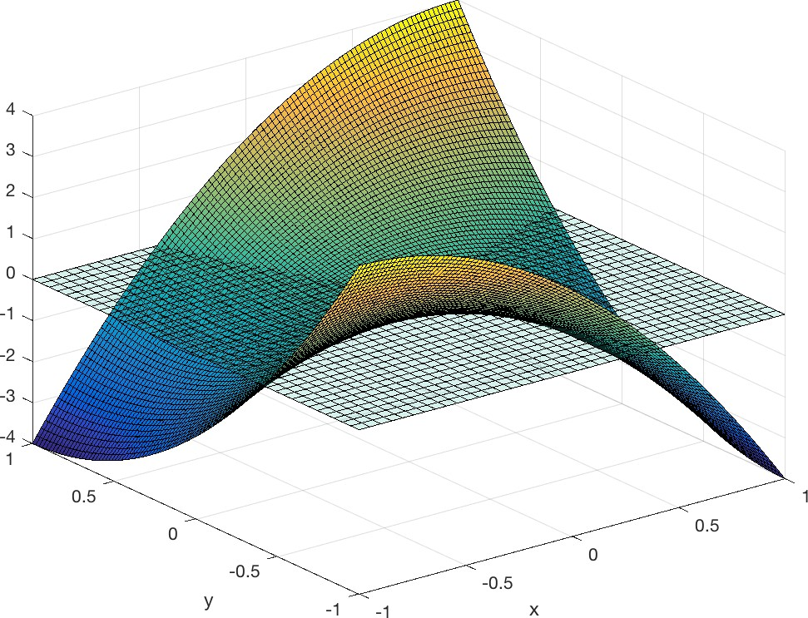

Figura 9: Se verifica gr´aficamente que q₃(x, y) es una forma cuadr´atica inde- finida ya que toma valores por encima y por debajo del plano de ecuaci´on z = 0. Observa que esta funci´on no tiene m´ınimos ni m´aximos.

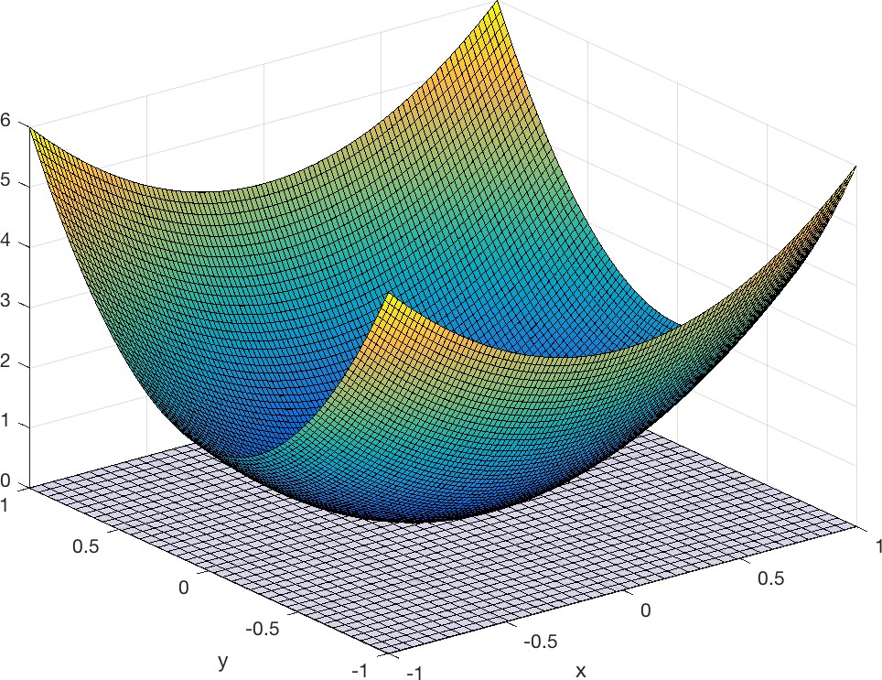

Figura 10: Se verifica gr´aficamente que q₄(x, y) = 2x² + 4y² es una forma cuadr´atica definida positiva ya que toma valores por encima o iguales a los del plano de ecuaci´on z = 0. Observa que esta funci´on tiene un u´nico punto de m´ınimo absoluto.

en donde hemos simetrizado la matriz de la formas cuadr´atica. Observa como, de manera simb´olica a trav´es del comando

syms x y real

podemos definir las dos variables reales (x, y), almacenarlas en un vector
X = (x, y) ∈ R2 y calcular explicitamente la forma cuadr´atica mediante
q=expand(X’*B*X)

Al querer representar un campo escalar q(x, y) de varias (2) variables utili- zamos para su gr´afica el comando

fsurf(q,[-1,1,-1,1],’MeshDensity’,100)

en un dominio definido D_{q} = [ 1, 1, 1, 1] y con una densidad de puntos prefijada. El comando FaceAlpha confiere transparencia a la gr´afica del plano que se muestra para estudiar el signo de la forma cuadr´atica.
— −

El Problema de Autovalores
Definici´on 2.5. Dada una matriz cuadrada A ∈ Rn,n el Problema de au- tovalores consiste en encontrar un nu´mero escalar λ ∈ R (que puede ser complejo) y un vector no nulo x ∈ Rn, x ̸= 0 tales que
Ax = λx
Llamaremos λ autovalor y x autovector. El conjunto de autovalores de una matriz se llama espectro y se denota por

σ(A) = {λ₁, ..., λ_{n}}
La cantidad ρ(A) es el Radio Espectral definido por el autovalor de m´odulo m´aximo:

ρ(A) = m´ax{|λ_{i}|}
i
Los autovectores definen direcciones invariantes de la trasformaci´on lineal asociada a la matriz. Si x es autovector entonces αx, α = 0 es autovector. Observa que puede existir el autovalor nulo λ = 0 pero no existe el auto- vector nulo, por definici´on. Los autovalores se pueden calcular resolviendo la ecuaci´on caracter´ıstica (polin´omica) de grado n:
̸

p_{A}(λ) = det(A − λI) = 0 (2)
La teor´ıa de los sistemas lineales permitir´a deducir la ecuaci´on (2) para la caracterizaci´on de los autovalores. De momento observamos que la ecuaci´on
(2) es no lineal y no existen f´ormulas anal´ıticas, exactas para su resoluci´on cuando el grado del polinomio es elevado. M´as en general las ecuaciones no lineales se resolver´an mediante algoritmos num´ericos que nos dar´an una soluci´on aproximada del problema. Al ser polin´omica sin embargo existen resultados te´oricos que utilizaremos a continuaci´on sobre el nu´mero y signo
de sus ra´ıces reales. Por el Teorema Fundamental del A´lgebra se tiene:

Teorema 2.1. Toda matriz cuadrada de orden n con coeficientes complejos tiene n autovalores, reales o complejos, iguales o distintos.
Definici´on 2.6. El nu´mero de veces que un autovalor λ aparece como ra´ız del polinomio caracter´ıstico es la multiplicidad algebraica y se denota por m_{A}(λ).
Asociado a cada autovalor hay un autoespacio definido por:
Definici´on 2.7. Sea A una matriz cuadrada y sea λ un autovector de A. El autoespacio asociado al autovalor se define mediante el nu´cleo de la aplicaci´on lineal asociada a la matriz A−λI, siendo I la matriz identidad. En f´ormulas
E(λ) = N (A − λI) ⊂ R^{n}
Para calcular los autovectores que est´an en cada autoespacio hay que calcular una base del subespacio E(λ) = N (A − λI).
Definici´on 2.8. La dimensi´on de cada autoespacio,

dim(E(λ)) = dim(N (A − λI))
nos da la multiplicidad geom´etrica m_{G}(λ) del autovalor.
Siempre se tiene que

m_{G}(λ) ≤ m_{A}(λ)
Es decir la multiplicidad geom´etrica nunca puede ser mayor que la algebraica.

Ejercicio 2.3. Sea dada la matriz
 1 2 2 
 

A = −1 4 1
−2 2 5

3,3

Calcular su espectro y la multiplicidad algebraica y geom´etrica de cada auto- valor. Encontrar explicitamente las ecuaciones que definen a los autoespacios. Determinar su factorizaci´on espectral

AV = V D

Respuesta Hay 2 autoespacios asociados a los autovalores λ₁ = 3 (de multi- plicidad algebraica 2) y λ₂ = 4. Se tiene

E(λ₁) = E(3) = {(x, y, z)/x = y + z},
de dimensi´on 2 luego la multiplicidad geom´etrica es 2. Por otra parte

E(λ₂) = E(4) = {(x, y, z)/x = 2y, z = 2y}
tiene dimensi´on 1 luego multiplicidad geom´etrica es 1. Hay diagonalizabili- dad.

El c´alculo de los autovalores se realiza mediante un algoritmo iterativo que est´a basado en la factorizaci´on QR (que presentaremos m´as adelante) que se obtiene utilizando el algoritmo de ortonormalizaci´on de Gram-Schmidt. En Matlab el m´etodo QR est´a implementado en la funci´on eig. La sint´axis es: D = eig(A) para obtener un vector D que contiene todos los autovalores de
A. En la forma

[V, D] = eig(A)
obtenemos tambi´en la matriz V cuya columnas son los autovectores de A y que satisface la relaci´on

AV = V D
a la que llamaremos Factorizaci´on espectral para la matriz cuadrada A.

Diagonalizabilidad
El conocimiento del espectro de una matriz permite resolver el problema de la diagonalizabilidad. No todas las matrices cuadradas son diagonalizables.
Definici´on 2.9. Sea A una matriz cuadrada de orden n, A Rn,n. Diremos que A es Diagonalizable si existe una matriz cuadrada no singular V tal que
∈

V ⁻¹AV = D = diag(λ₁, ..., λ_{n})
La matriz V se construye almacenando los autovectores que se correspon- den con los autovalores que est´an en la diagonal de la matriz D siguiendo

exactamente el mismo orden. En concreto sea λ_{i} un autovalor de multiplici- dad algebraica m_{A}. Determinaremos sus autovectores asociados resolviendo el sistema cuadrado homog´eneo

B(λ_{i})x = (A − λ_{i}I)x = 0 (3)
e imponiendo la existencia de infinitas soluciones del sistema 3. La dimensi´on del espacio de soluciones es la muliplicidad geom´etrica m_{G} del autovalor.
Teorema 2.2. Sea A una matriz cuadrada de orden n, A Rn,n. Una con- dici´on suficiente para la diagonalizabilidad es que la matriz tenga n auto- valores reales y distintos.
∈
Esto es porqu´e autovalores distintos tienen autovectores linealmente inde- pendientes.

Ejercicio 2.4. Sea dada la matriz
 −2 −2 3 
A =  −5 1 3 
−6 0 5

3,3

Demostrar que es diagonalizable. Calcular las matrices V y D tales que

A = V DV ⁻¹.
Teorema 2.3. Una condici´on necesaria y suficiente para la diagonali- zabilidad es que

m_{A} = m_{G}
El teorema afirma que la multiplicidad algebraica m_{A} de cada autovalor (nu´mero de veces que aparece como ra´ız del polinomio caracter´ıstico) coincida con su multiplicidad geom´etrica m_{G} (dimensi´on del autoespacio). Diremos entonces que la matriz es diagonalizable. La matriz V tiene por columnas los autovectores de A que forman una base del espacio. En efecto se tiene
Teorema 2.4. Toda matriz A de dimensi´on n y coeficientes reales es diago- nalizable si, y s´olo si, existe una base de Rn formada por autovectores.

Ejemplo 2.2. Demostrar que la matriz A es diagonalizable siendo

0 0 2
 
A =  0 2 0 
2 0 0
3,3

La matriz es sim´etrica y tiene s´olo 2 autovalores distintos:

λ₁ = −2, λ₂ = 2
el segundo con multiplicidad algebraica m₂ = 2. Los autovectores asociados al segundo autovalor son del tipo

v₂ = (a, b, a)^{T} = a(1, 0, 1) + b(0, 1, 0)
luego hay diagonalizabilidad ya que el auto-espacio asociado tiene dimensi´on 2 que es la multiplicidad geom´etrica de λ₂.
Ejemplo 2.3. Establecer si la matriz A es diagonalizable siendo

A = 

1 0 0 
−1 1 3
2 2 2 

3,3

La matriz no es diagonalizable. Razonamos la respuesta. Calculando los au- tovalores (a mano o con el algoritmo eig de Matlab) se obtiene

y se observa en la matriz D
λ₁ = 1, λ₂ = 4

4 0 0
 
D =  0 1 0 
0 0 1
3,3

que el primero, λ₁ = 1, es doble, es decir con multiplicidad algebraica m_{a}(λ₁) = 2 y el segundo, λ₂ = 4 es simple, con multiplicidad algebraica m_{a}(λ₂) = 1. Los autovectores asociados al segundo autovalor (que es simple) son del tipo

v₂ = (0, a, a)^{T} , a ∈ R

y las multiplicidades geom´etrica y algebraica coinciden y dim(E(λ₂)) = 1 (di- mensi´on del autoespacio). Esto siempre ocurre cuando el autovalor es simple. De hecho no hace falta siquiera comprobarlo. Si el autovalor es simple enton- ces el autoespacio tiene dimensi´on 1.

Los autovectores asociados al primer autovalor (que es doble) son del tipo

v₁ = (0, −2a, a)^{T} , a ∈ R
luego el auto-espacio E(λ₁) tiene dimensi´on 1, dim(E(λ₁)) = 1, no se puede obtener una base de autovectores y no hay diagonalizabilidad.
Ejercicio 2.5. Demostrar que la matriz A no es diagonalizable siendo

A = 1 1
0 1
2,2

Comprobar que la matriz V dada por la descomposici´on espectral no es in- vertible.
La definici´on de diagonalizabilidad se puede interpretar diciendo que la ma- triz A es diagonalizable si es semejante a una matriz diagonal. En efecto se tiene la siguiente definici´on de Semejancia:
Definici´on 2.10. Dos matrices cuadradas A, B, de las mismas dimensiones se dicen semejantes y se denota por

A ∼ B
si existe una matriz no singular P tal que

P⁻¹AP = B
Todas las matrices semejantes tienen el mismo polinomio caracter´ıstico y por tanto el mismo espectro (los mismos autovalores).
Ejercicio 2.6. Sean dadas las matrices
 −3 −2 1   −4 −1 −1 

A₁ = 

1 −6 1
1 −2 −3
3,3
, A₂ = −1 −5 1
−1 0 −3
3,3

Estudiar su diagonalizabilidad.

Para matrices sim´etricas se tiene un resultado m´as fuerte
Teorema 2.5. Toda matriz sim´etrica de coeficientes reales es ortogonalmente diagonalizable y sus valores propios son reales.

Formas Cuadr´aticas
Otra aplicaci´on importante del espectro de una matriz es que permite clasi- ficar la forma cuadr´atica asociada

q(x) = x^{T} Ax
En las secciones anteriores v´ımos como pod´ıamos hacerlo por m´etodos gr´afi- cos. Ahora veremos como hacerlo con m´etodos anal´ıticos y num´ericos utili- zando la teor´ıa del problema de autovalores. En t´erminos del espectro de una matriz se tienen las siguientes definiciones
Definici´on 2.11. Diremos que una matriz cuadrada A es Definida Posi- tiva si su espectro es positivo. Es Semi-Definida Positiva si su espectro es no negativo (al menos un autovalor es nulo). Definiciones an´alogas se obtienen para matrices Semi-Definidas Positivas, en donde

x^{T} Ax ≥ 0
y los autovalores son todos no negativos, las Definidas Negativas, en donde

x^{T} Ax < 0
y los autovalores son todos negativos, las Semi-Definidas Negativas en donde

x^{T} Ax ≤ 0
y los autovalores son todos no positivos y las Indefinidas que no tienen signo definido (cuando hay autovalores positivos y negativos).
Veremos en la parte de optimizaci´on que esta informaci´on es muy u´til ya que una matriz Definida Positiva genera una forma cuadr´atica

q(x) = x^{T} Ax
que es estrictamente convexa y tendr´a por tanto un u´nico m´ınimo global.

Ejercicio 2.7. Sea dada la matriz
 10 2 1 

A = 
2 1 0
1 0 10
3,3

Demostrar que es sim´etrica y definida positiva. Calcular una base de auto- vectores ortonormal. Dado el vector u = (1, 0, 1)^{T} calcular sus coordenadas en la base ortonormal.

Operador Traza y Determinante
El operador Traza es un campo escalar que calcula la suma de los elementos diagonales de una matriz cuadrada.
Definici´on 2.12. Sea A ∈ Rn. Se define la Traza de A por

Tr(A) = a_{i,i}
i

La Traza de una matriz cuadrada se puede calcular en Matlab mediante el comando trace(A). El operador Traza es invariante frente a la operaci´on de trasposici´on:

Tr(A) = Tr(A^{T} )
Permite una definici´on alternativa de la Norma de Frobenius de una Matriz

||A||_{F} = (Tr(AA
T
))1/2

El operador Determinante de una matriz cuadrada A Rn,n es otro campo escalar con numerosas aplicaciones y se define de forma recursiva mediante la Regla de Laplace.
∈
Definici´on 2.13. Sea A Rn,n. El determinante de la matriz se define mediante la expresi´on
∈
 a_{1,1} n = 1
det(A) = _{n}
j=1
∆_{i,j}a_{i,j}, n > 1, ∀ i = 1..n
 ¿
siendo ∆_{i,j} los co-factores de la matriz A que se calculan mediante la f´ormula

∆_{i,j} = (−1)^{i+j}det(A_{i,j})
y donde A_{i,j} denota la matriz que se obtiene de A eliminando su i-´esima fila y j-´esima columna.
El algoritmo correspondiente a la f´ormula recursiva tiene complejidad fac- torial 2(n + 1)! y s´olo ser´ıa utilizable para matrices de pequen˜a dimensi´on. Un algoritmo mucho m´as eficiente y que se usa en la pr´actica (es la base del algoritmo que se implementa en Matlab, det(A)) se obtiene mediante la t´ecnica de Factorizaci´on LU o proceso de Eliminaci´on de Gauss que ser´a presentado m´as adelante. Su complejidad es de orden polin´omico: n³. El c´alculo del determinante de una matriz cuadrada permite establecer si esta es invertible.
Definicion 2.14. Sea A Rn,n una matriz cuadrada. Si det(A) = 0 la matriz se dice singular y no es por tanto invertible. Si det(A) = 0 la matriz es invertible.
̸
∈
La condicion de anulaci´on del determinante se utiliza para forzar que el siste- ma 3 tenga infinitas soluciones. Otra importante propiedad del determinante es que si A = BC entonces

det(A) = det(B)det(C)
Conociendo el espectro de una matriz, es decir sus autovalores, podemos calcular el determinante y la traza mediante las f´ormulas:

n n
det(A) = rr λ_{i}, Tr(A) = λ_{i}
i=1
i=1
y tambi´en las normas espectral (la norma eucl´ıdea para matrices cuadradas)
||A||₂ = ✓λ_{m´ax}(AT A),

y de Frobenius

||A||_{F} =

n

i=1

1/2
2
λ

i

Condicionamiento de un Sistema
Si conocemos los autovalores m´aximo y m´ınimo de una matriz (que define un sistema) podemos calcular una constante llamada nu´mero de condici´on espectral de la matriz definida por
K(A) = λm´ax
λm´ın
Este nu´mero se obtiene en Matlab mediante el comando cond(A). Ejercicio 2.8. Sea dada la matriz de Hilbert definida por
1
a_{i,j} = i + j − 1 , i, j = 1...n
de orden n que se puede construir con el comando hilb(n). Calcular el condi- cionamiento de la matriz de hilbert de orden n para n = 1..100 y representarl gr´aficamente su comportamiento.

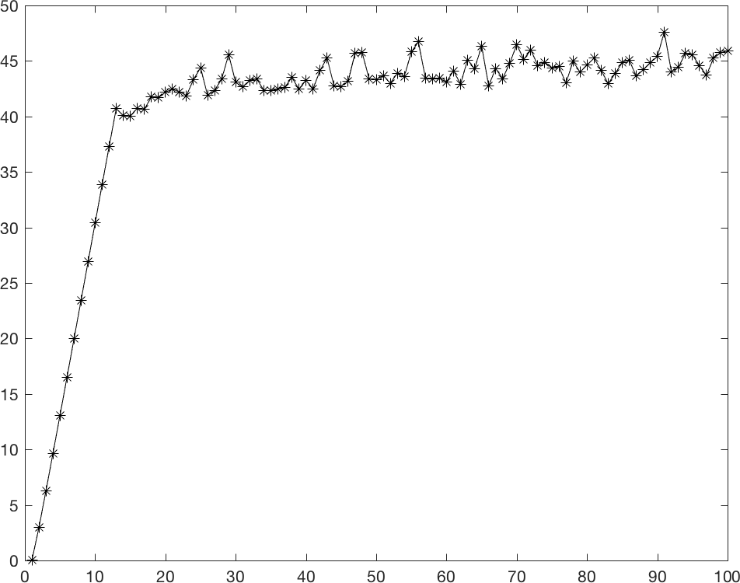

Figura 11: C´alculo del condicionamiento de la matriz de hilbert. Represen- taci´on en escala lorgar´ıtmica

Factorizaci´on de Cholesky y Factorizaci´on QR
Para un tipo especial de matrices es posible realizar una factorizaci´on muy u´til computacionalmente.
Definici´on 2.15. Sea A una matriz cuadrada. Si A es sim´etrica y definida positiva existe una Factorizaci´on de Cholesky en la forma

A = HH^{T}

en donde H es una matriz triangular inferior con elementos positivos en la diagonal.
El coste computacional de esta factorizaci´on es del orden n³/3 (la mitad de una Factorizaci´on LU ). Este algoritmo est´a implementado en Matlab me- diante el comando chol(A) que nos da como output la matriz triangular superior H^{T} . De manera informal podemos decir que estamos calculando la ra´ız cuadrada de una matriz siempre que sea sim´etrica y definida positiva.
Ejercicio 2.9. Sean dadas las matrices

2 1
= , A
A1 2
1 5
= 2 1 ,
1 0

Calcular su factorizaci´on de Cholesky si existe.
Al trabajar con sistemas Sobredeterminados (m > n) se utiliza a menudo otro tipo de factorizaci´on, llamado Factorizaci´on QR.
Definici´on 2.16. Dada A Rm,n de rango m´aximo existe una u´nica Fac- torizaci´on QR, es decir existe Q Rm,m ortogonal y una matriz R Rm,n trapezoidal superior tales que
∈ ∈
∈

A = QR
Esta construcci´on se puede encontrar en el cap. 5 pg 146 del libro de Quar- teroni junto a la resoluci´on de un problema modelo sobre sistemas sobrede- terminados. El comando en Matlab para obtener la Factorizaci´on es

[Q, R] = qr(A).
Ejercicio 2.10. Calcular la factorizaci´on QR de la matriz
 −1 −1 1 

A = 
1 3 3


 −1 −1 5 

1 3 7

4,3

Comprobar que la norma de Frobenius de la matriz residuo E = A QR es del orden de 10⁻¹⁵.
−

Descomposici´on Espectral
Sea dada una matriz cuadrada diagonalizable. Entonces vimos anteriormente que existe una matriz cuadrada no singular V tal que

V ⁻¹AV = D = diag(λ₁, ..., λ_{n})
Es decir, A es semejante a una matriz diagonal y es por tanto diagonalizable. La matriz V tiene por columnas los autovectores de A que forman una base del espacio (ya que es no singular por ser diagonalizable). Se tiene por tanto que A se puede factorizar mediante su espectro

A = V DV ⁻¹
lo que permite estudiar la estructura de la matriz, su car´acter y comporta- miento. Sia la matriz dada no es diagonalizable la descomposici´on espectral sigue siendo cierta en la forma

AV = V D
Teorema 2.6. Sea dada una matriz cuadrada y sim´etrica. Entonces el es- pectro es real y los autovectores son ortonormales.
Ejemplo 2.4. Sea dada la matriz sim´etrica
 10 −6 

A =

La ecuaci´on caracter´ıstica es:
−6 5

p_{A}(λ) = (10 − λ)(5 − λ) − 36 = λ² − 15λ + 14 = (λ − 1)(λ − 14)
luego el espectro

σ(A) = {1, 14}
Resolviendo el sistema lineal homog´eneo

(A − 14I)v₁ = 0
se tiene el autovector normalizado
v₁ = (3/√13, −2/√13)

Resolviendo el sistema lineal homog´eneo

(A − I)v₂ = 0
se tiene el autovector normalizado
v = (2/√13, 3/√13)
2
Autovectores que provienen de autovalores distintos son ortogonales:

v₁ · v₂ = 0
La matriz V que diagonaliza A es ortogonal,

y verifica
V T = V −1

1 
3 2  T
 14 0 

V = √13  −2 3  , V
AV = D = 
0 1 

Teorema 2.7. Dada una matriz cualquiera A ∈ Rm,n las matrices
A^{T} A ∈ R^{n,n}, AA^{T} ∈ R^{m,m}
son cuadradas y sim´etricas. Sus autovalores son reales y no negativos.
Este resultado tiene importantes implicaciones al permitir realizar la Des- composici´on por Valores Singulares (SVD) de cualquier matriz. Adema´s se afirma que el espectro es no negativo luego A^{T} A y AA^{T} son SDP o DP. En cualquier caso las formas cuadr´aticas asociadas son Convexas y existe (al menos) un o´ptimo del problema de minimizaci´on.

V Clase
Como desarrollo de los conceptos te´oricos vistos en las clases anteriores pasa- mos a describir dos t´ecnicas algebraicas que tienen importantes aplicaciones en el campo del procesamiento de im´agenes. La Descomposici´on por Valores Singulares (SVD) y la Pseudo Inversa de Moore-Penrose.

Descomposici´on por Valores Singulares (SVD)
Si una matriz no es cuadrada entonces no es posible calcular su espectro y la teor´ıa de los autovalores no se puede aplicar directamente sobre la matriz. Sin embargo una generalizaci´on al caso no cuadrado viene dada por la Descom- posici´on por Valores Singulares (SVD). Observa que cualquier matriz real admite una Descomposici´on en Valores Singulares tal y como afirma el siguiente teorema
Teorema 3.1. Sea A ∈ Rm,n. Entonces existen
U ∈ R^{m,m}, Σ ∈ R^{m,n}, V ∈ R^{n,n}

tales que

Am,n = Um,mΣm,nV T
n,n
en donde U y V son matrices ortogonales y Σ es una matriz diagonal aunque no necesariamente cuadrada (ya que tiene las mismas dimensiones de A).
Definici´on 3.1. Los elementos de la diagonal de Σ son los Valores Singu- lares de la matriz A:

σ₁ ≥ ... ≥ σ_{r} ≥ 0
Los valores singulares son u´nicos pero las matrices U y V no.
Definici´on 3.2. Las columnas de U son los vectores singulares por la izquierda y las columnas de V son los vectores singulares por la dere- cha.
En efecto se verifica que:

Am,nvn,1 = σum,1
para todo autovector u Rm y v Rn. Podemos interpretar esta descom- posici´on en valores singulares en t´erminos de una descomposici´on espectral.
∈ ∈

Teorema 3.2. Sea A Rm,n y sean U Rm,m y V Rn,n matrices verifi- cando la descomposici´on matricial
∈ ∈ ∈

Am,n = Um,mΣm,nV T
n,n
Las columnas de U (vectores singulares por la izquierda) son los autovectores de la matriz

AA^{T}
Las columnas de V (vectores singulares por la derecha) son los autovectores de la matriz
A^{T} A

Puesto que

A^{T} A = (U ΣV ^{T} )^{T} U ΣV ^{T} = V Σ^{T} U^{T} U ΣV ^{T} = V Σ^{T} ΣV ^{T}
la matriz V diagonaliza la matriz A^{T} A y por eso los vectores v_{j} son autovec- tores de A^{T} A.
Ejercicio 3.1. Demostrar que la matriz U diagonaliza la matriz AA^{T}
Los valores singulares no nulos de A son las ra´ız cuadrada de los autovalores de A^{T} A (que coinciden con los de AA^{T} ). Es decir

σ² ≥ ... ≥ σ² > 0
1
r
son los autovalores (no nulos) de las matrices A^{T} A y AA^{T} .
Ejercicio 3.2. Sea dada la matriz
 1 −2 2 
— −

A =  
2 4 1
−1 −1 0. 
0 2 1 4,3
Calcular los espectros de la smatrices sim´etricas

A^{T} A, AA^{T}

Ejemplo 3.1. Sea dada la matriz
 1 1 

1 0
 A =
 0 1 

3,2

Calcular su descomposici´on en Valores Singulares.
Se tiene

cuyos autovalores son
2 1
A A =  1 2 
 
T

2,2

λ₁ = 3, λ₂ = 1
Los valores singulares de A son
σ = √3, σ = 1
1 2
y se tiene (observa la fila de ceros que da consistencia dimensional)

 σ1 0 
 √3 0 

Σ = 
0 σ₂
0 0
3,2
= 0 1
0 0

3,2

Los correspondientes autovectores de A^{T} A son
1  1  1  −1 


v₁ = √2  1  , v₂ = √2  1 
Ya podemos construir la matriz V de la descomposici´on
1  1 −1 

Usando las relaciones
V = √2  1 1 

Av₁ = σ₁u₁, Av₂ = σ₂u₂

se calculan los vectores ortogonales
 2 
 0 

 1   −1 
u₁ = √6 
 , u₂ = √2 

1
1
1
1

Se verifica la descomposici´on en valores singulares

A = σ₁u₁v^{T} + σ₂u₂v^{T}
1 2
M´as en general se tiene:
Teorema 3.3. Sea A ∈ Rm,n y sean

σ₁ ≥ σ₂ ≥ ... ≥ σ_{r} > 0
sus valores singulares (los no nulos son r). Sean u₁, ..., u_{r} sus vectores sin- gulares por la izquierda y v₁, ..., v_{r} sus vectores singulares por la derecha. Entonces la factorizaci´on

se puede escribir en la forma:
A = UDV ^{T}

A = σ₁u₁v^{T} + ... + σ_{r}u_{r}v^{T}
1 r
Adem´as se tiene:

- rank(A) = r ≤ n.

- La norma 2 de la matriz nos da el valor singular m´aximo

||A||₂ = σ₁
Si A es cuadrada (m = n) y no singular su condicionamiento es

cond(A) = ||A|| ||A⁻¹||
= σ₁

2 2
σ
n

- Los vectores {u₁, ..., u_{r}} forman una base ortonormal de R(A).
- Los vectores {u_{r+1}, ..., u_{n}} forman una base ortonormal de N (A^{T} ).
- Los vectores {v₁, ..., v_{r}} forman una base ortonormal de R(A^{T} ).

- Si r < n los vectores {v_{r+1}, ..., v_{n}} forman una base ortonormal de
N (A).
Ejercicio 3.3. Sea dada la matriz del ejemplo
 

1 1
1 0
 A =
 0 1 
3,2
Calcular la dimensi´on y una base de los espacios

N (A) ⊂ R², R(A) ⊂ R³, N (A^{T} ) ⊂ R³, R(A^{T} ) ⊂ R²
Clasificar las aplicaciones asociadas f_{A}, f_{A}T en inyectivas, suprayectivas y biyectivas. Determinar una base de estos subespacios vectoriales.

La Pseudo Inversa de Moore-Penrose
Si bien no es siempre posible calcular la inversa de una matriz cuadrada y no es nunca posible calcular la inversa de una matriz no cuadrada existe la posibilidad de calcular, para cualquier matriz, su Pseudo-Inversa de Moore-Penrose que se define por
Definici´on 3.3. Sea A Rm,n. Entonces existe la matriz Pseudo-Inversa de Moore-Penrose, denotada por A† y definida por
∈

A† = l´ım(A^{T} A + ϵI_{n})⁻¹A^{T} = l´ım A^{T} (AA^{T} + ϵI_{n})⁻¹ (4)
ϵ→0 ϵ→0
Un algoritmo muy pr´actico para calcular la Pseudo-Inversa se basa en la f´ormula

A† = V Σ†U^{T} (5)
en donde U , Σ y V son la matrices proporcionadas por la SVD de A y Σ† es la pseudo-inversa de la matriz diagonal Σ que se construye tomando el rec´ıproco de los elementos no nulos de Σ y luego la traspuesta de la matriz resultante. Por ejemplo, considerando la matriz Σ de la SVD del ejemplo (??):

 σ1 0 
 √3 0 

se tiene

Σ = 
0 σ₂
0 0
3,2
= 0 1
0 0

3,2

 1/σ₁

0 T
1/√

3 0 0


Σ† = 
0 1/σ₂ =
0 0

0 1 0

2,3

Si A es cuadrada y no singular (luego invertible) se recupera la matriz inversa: A⁻¹ = A†. Para las matrices que no son de rango m´aximo el paso al l´ımite es necesario para el c´alculo de la pseudo-inversa. Para las matrices de rango m´aximo se tiene:
Teorema 3.4. Sea A Rm,n una matriz de rango m´aximo, es decir rank(A) = m´ın m, n . Si rank(A) = n podemos calcular la Pseudo-Inversa mediante la f´ormula
{ }
∈

A† = (A^{T} A)⁻¹A^{T}
Si rank(A) = m podemos calcular la Pseudo-Inversa mediante la f´ormula

A† = A^{T} (AA^{T} )⁻¹
Si A Rm,n no es una matriz de rango m´aximo, es decir rank(A) < m´ın m, n entonces hay que usar la f´ormula 4 de la definici´on. En todos los casos se pue- de utilizar el algoritmo 5 basado en la SVD y que est´a implementado en el comando pinv.m de matlab. El inter´es de la definici´on radica en que intro- duce claramente la t´ecnica de regularizaci´on de problemas mal planteados.
∈ { }
Ejercicio 3.4. Sea dada la matriz

A = 1 1
1 2
Calcular su pseudo-inversa.
Respuesta: La psuedo inversa es la matriz

A† = 2 −1
−1 1
Ejercicio 3.5. Sea dada la matriz

A = 1 1
1 1
Calcular su pseudo-inversa.
Respuesta: La psuedo inversa es la matriz

A† = 1/4 1/4 1/4 1/4
Ejercicio 3.6. Sean dadas las matrices

A = 

Calcular su pseudo-inversa.
2 1 
−1 0
0 1  , B = A^{T}

Respuesta: Las psuedo inversas son

 1/3 1/6 

A† =
 
1/3 −1/3 −1/3
1/6 5/6 1/3
B† = (A^{T} )† = −1/3 5/6 = (A†)^{T}
−1/3 1/3

y se observa que la pseudo inversa de la traspuesta es la traspuesta de la pseudo inversa.

Cuando un sistema Ax = b viene descrito por una matriz rectangular A Rm,n con m = n la Pseudo-Inversa de A permite resolver el sistema en el sentido de soluci´on de m´ınima energ´ıa (cuando hay infinitas soluciones) o en el sentido de los m´ınimos cuadrados (cuando no existe soluci´on).
̸
∈

Aplicaciones del
A´lgebra Lineal

Como resumen y aplicaci´on de los conceptos vistos en clase veremos dos apli- caciones b´asicas de la descomposici´on en valores singulares de una matriz: la Compresi´on de Im´agenes Digitales que es un problema fundamental en Visio´n Artificial y el Ana´lisis de Componentes Principales que aparece en Machine Learning para hacer m´as eficiente computacionalmente los algorit- mos de aprendizaje de caracter´ısticas no supervisados (unsupervised feature learning algorithm). La implementaci´on en Matlab se deja como ejercicio tras la lectura de las dos siguientes subsecciones.

Compresi´on de Im´agenes Digitales
La compresi´on de im´agenes digitales es un problema fundamental cuya re- soluci´on permite almacenar y transmitir los datos eficientemente as´ı como ahorrar memoria, ancho de banda y costes. B´asicamente hay una redundan- cia en la codificaci´on de los datos, en los valores entre p´ıxeles y tambi´en visual. Veremos un caso de lossy compression (compresi´on con p´erdida) en donde el enfasis est´a en la observaci´on de que en una imagen hay infor- maci´on redundante que puede no ser almacenada para permitir una tasa de transmisi´on de datos m´as elevada. Un simple ejemplo sobre Compresi´on de Im´agenes Digitales se puede encontrar en la pag 188 del libro de Quarte- roni. Tras leer una imagen mediante el comando imread y almacenarla en una variable, digamos A Rm,n se pasan los datos enteros a datos de co- ma flotante, algo t´ıpico en Matlab, mediante el comando A = double(A). Se realiza la Descomposici´on SV D mediante el comando [U,S,V]=svd(A). Fijado el nu´mero de valores singulares, digamos r, se construye una versi´on comprimida X de la imagen original A mediante el comando:
∈

A_{red} = U (:, 1 : r) ∗ S(1 : r, 1 : r) ∗ V (:, 1 : r)^{T}
Observa que el rango de la matriz reducida que hemos reconstruido es exac- tamente r, el nu´mero de valores singulares retenidos. Una cuantificaci´on de la compresi´on obtenida se puede dar definiendo el ratio de compresi´on c_{r} que nos da el porcentaje de elementos retenidos en la versi´on reducida de la imagen:

c_{r} =
r(m + n + 1)

mn

Ejercicio 3.7. Sea dada la imagen del clown que es posible cargar utilizando en matlab el comando

load(’clown.mat’);
Se pide calcular un descomposici´on SVD de la imagen y una versi´on reducida de la misma utilizando r = 80 modos de la descomposici´on. Comprobar que se retiene el 65.12 % de los valores de los p´ıxeles. Representar las im´agenes valorando visualmente la calidad de la reducci´on dimensional.

      - Imagen original (b) Imagen reducida de rango r = 80.

Figura 12: Compresi´on de una imagen mediante una descomposici´on SVD.

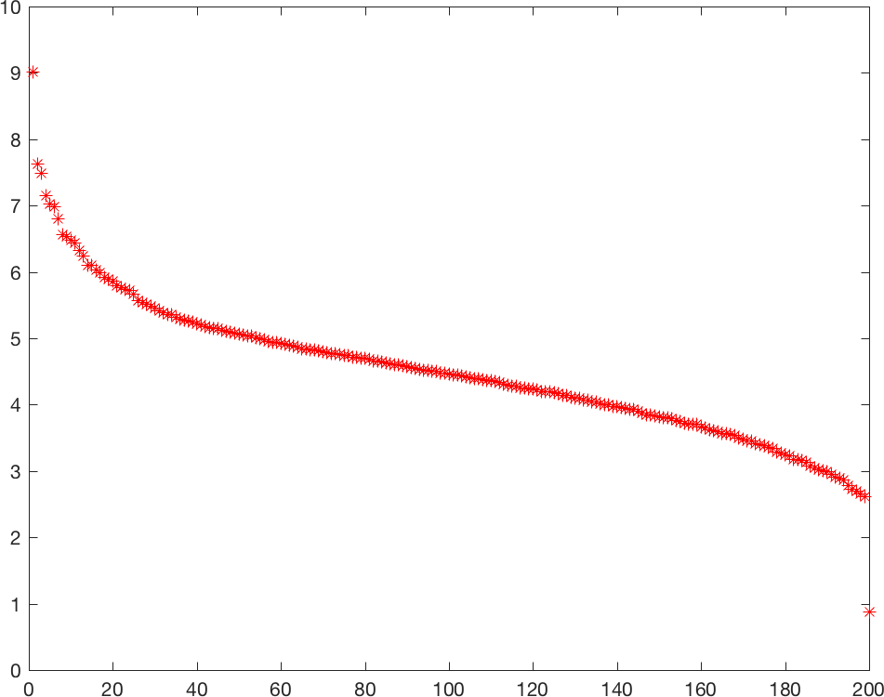

Figura 13: Gr´afica en escala logaritmica de los valores singulares de la imagen del clown.

An´alisis de Componentes Principales (PCA)
El Ana´lisis de Componentes Principales (PCA en ingl´es) es una de las herra- mientas m´as importantes del ´algebra aplicada y se utiliza en aprendizaje autom´atico no supervisado para el an´alisis de grandes cantidades de da- tos reduciendo su dimensionalidad. Permite entender tendencias, patrones y relaciones entre los datos que est´an obscurecidos en su representaci´on origi- nal.
Se trata de un algoritmo de reducci´on dimensional que puede ser utilizado para reducir de manera significante el tiempo de ejecuci´on de los algorit- mos de aprendizaje de caracter´ısticas no supervisados (unsupervised feature learning algorithm). Adema´s el entendimiento de la t´ecnica de PCA permi-
tira´ implementar un algoritmo de blanqueo (PCA whitening) que es un paso
de pre-procesado importante para muchos algoritmos de visi´on artificial y aprendizaje autom´atico no supervisado al reducir la redundancia entre los datos, algo inevitable cuando se procesan im´agenes. La aplicaci´on paso a pa- so de un algoritmo de PCA whitening se encuentra en el campus virtual de la Universidad de Stanford, UFLDL Tutorial,

http://ufldl.stanford.edu/tutorial/unsupervised/PCAWhitening/

La base matem´atica del proceso es como sigue. Utilizaremos la notaci´on del tutorial. Sea dado un conjunto de datos x⁽¹⁾, ..., x^{(m)} en donde cada ejemplo (dato) tiene n componentes describiendo as´ı n caracter´ısticas, es decir x^{(i)} Rn. Queremos reducir la dimensionalidad del dataset realizando una PCA pasando a una descripci´on k dimensional, digamos x^{(i)} Rk. Para preparar los datos calculamos la media por filas
∈
∈
{ }
n

n j
µ(i) = 1 x(i)
j=1
para cada ejemplo del dataset:
x^{(i)} = x^{(i)}, ...., x^{(i)}, ...x^{(i)} ′ ∈ R^{n}
1
j
n

y la restamos al dataset para normalizarlo

x(i) = x(i) − µ(i)
j
j
y obtener un nuevo dataset de media cero. Calculamos la matriz de Cova- rianza del dataset mediante la f´ormula

1 m

Σ = (x^{(i)})(x^{(i)})^{T}
m
i=1
v´alida para datos de media cero. Observa la operaci´on columnas por filas que genera la matriz Σ. La matriz de Covarianza es sim´etrica y semi-definida positiva.

Mediante algoritmos de ´algebra lineal num´erica calculamos los autovalores
{λ₁, ..., λ_{n}} y los autovectores {u₁, ..., u_{n}} de la matriz cuadrada Σ ∈ Rn,n. Observa que el espectro es no negativo, λ_{i} 0 y que los autovalores est´an ordenados da mayor a menor:
≥

λ₁ ≥ λ₂ ≥ λ_{n} ≥ 0
El primer autovalor, λ₁ es el autovalor principal y corresponde a u₁, el autovector principal. Con los autovectores construimos (ordenandolos por columnas) la matriz ortogonal U de la Factorizaci´on SVD de Σ.

Los autovectores constituyen una nueva base en la cual representar los datos. Sea ahora dado un ejemplo de entrenamiento x. Proyectamos en la direcci´on de los autovectores mediante el producto matriz-vector
x_{rot} = U^{T} x
lo que equivale a una rotaci´on de los ejes cartesianos y tiene el efecto de decorrelar las caracter´ısticas. Las caracter´ısticas en esta nueva base son x_{rot,i}. La matriz de covarianza asociada a la representaci´on x_{rot} es la matriz diagonal D de la descomposici´on SVD con los autovalores λ_{i} en la diagonal. Repetimos la proyecci´on en todo el dataset obteniendo

(i)
x
rot
= UT x(i)

Al ser U ortogonal se tiene que la operaci´on (cambio de base) inversa es simplemente

x = U x_{rot}
En general si x^{(i)} ∈ Rn es un ejemplo y lo queremos pasar a dimensi´on k < n,
x^{(i)} ∈ Rk retenemos la primeras k componentes de x^{(i)} que definen las direc-
rot
ciones de m´axima variancia y ponemos a cero las dem´as n k componentes obteniendo una representaci´on
−

x˜(i) ≈ x(i)
que se codifica eliminando los ceros en x˜^{(i)} Rk y en donde s´olo las primeras k componentes coinciden. Para estimar un valor u´til de k (si es muy grande no comprimo y si es muy pequen˜o tengo una mala aproximaci´on) utilizamos el concepto de Porcentaje de variaci´on retenido o porcentaje de varianza explicada de los datos que se define por
∈

PV_{k} =
k
λ_{i}

i=1
n

λ_{i}
i=1

Pasamos ahora al PCA whitening imponiendo que todas las caracter´ısticas
tengas varianza unitaria. E√sto se puede hacer rescalando cada caracter´ısticas

x_{rot,i} mediante el factor 1/
λ_{i}. Se tiene

xrot,i,white =

xrot,i
√λ

i
La matriz de covarianza asociada a la representaci´on x_{rot,white} es la matriz identidad I_{n}: las caracter´ısticas est´an decorreladas y tienen varianza unitaria. La presencia de autovalores pr´oximos a cero puede causar explosi´on de los datos e inestabilidad num´erica. Por ello es t´ıpico usar una regularizaci´on de la forma
_{ϵ} xrot,i
xrot,i,white = √λ + ϵ
i
en donde 0 < ϵ ≪ 1.

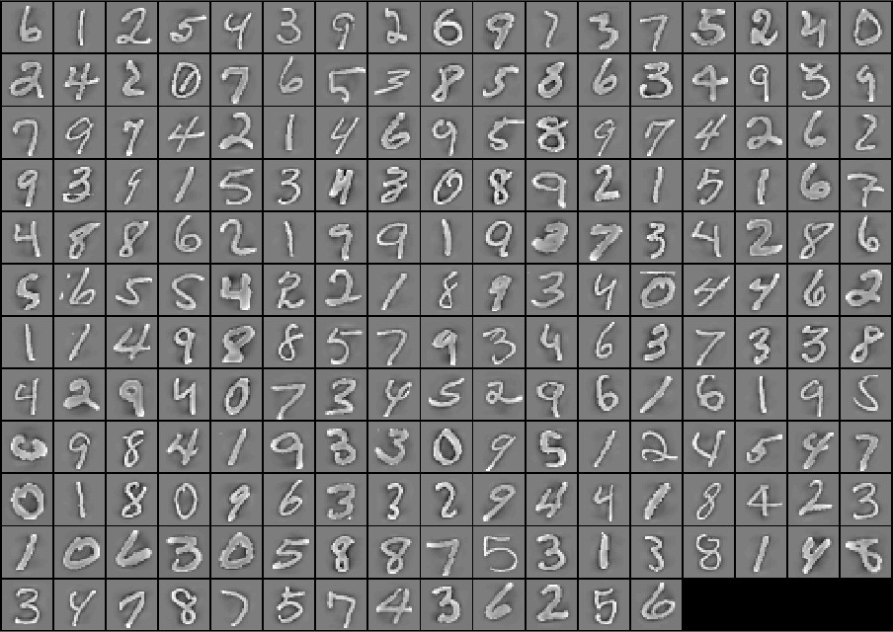

Figura 14: Imagen resultante del algoritmo de PCA con blanqueo y regula- rizaci´on ϵ = 0.5

VI Clase

A´lgebra Lineal: Teor´ıa de los Sistemas Lineales
Los sistemas lineales y su resoluci´on eficiente representan el problema m´as comu´n al cual enfrentarse en el contexto del procesado de im´agenes y, en general, en la ingenier´ıa. Como libro de texto b´asico seguiremos el de Convex Optimization de S. Boyd y L. Vanderberghe cuyo pdf se encuentra en el enlace de la Universidad de Stanford del campus virtual. En particular, la resoluci´on de un sistema lineal permitir´a resolver problemas de Optimizaci´on Convexa Cuadr´atica y Lineal, lo que haremos en la siguiente secci´on en donde los conceptos b´asico de dualidad ser´an introducidos para la comprensi´on de los distintos algoritmos de optimizaci´on para la resoluci´on de problemas de Optimizaci´on Convexa. La materia desarrollada permitir´a adem´as tener una base matem´atica para el entendimiento de las t´ecnicas propias de Machine Learning y SVM (Support Vector Machine).
En este primer ejemplo, completamente desarrollado, se considera la teor´ıa de sistemas lineales y su relaci´on con la minimizaci´on de formas cuadr´aticas. A partir de un sistema incompatible se considera el sistema normal asociado al problema. Se introduce el concepto de regularizaci´on mediante problemas aproximantes bien planteados y se pasa al l´ımite obteniendo la expresi´on

de la pseudo-inversa de la matriz del sistema lo que permitir´a obtener la expresi´on expl´ıcita de la soluci´on del problema de m´ınimos cuadrados de m´ınima energ´ıa.

Principio de Hadamard y Dependencia Continua
El Principio de Jacques Hadamard define las 3 condiciones que un proble- ma tiene que verificar para ser definido de bien planteado o well posed. En concreto un problema est´a bien planteado s´ı y s´olo s´ı:

      - Existe soluci´on al problema (Existencia)
      - La soluci´on es u´nica (Unicidad)
      - La soluci´on depende de manera continua de los datos del problema (Dependencia Continua)

en donde la u´ltima condici´on viene a decir que si perturbamos un poco los datos la soluci´on ser´a un poco distinta de la soluci´on del problema no per- turbado. Para cuantificar (medir) exactamente el tipo de dependencia nece- sitaremos el concepto de Nu´mero de Condicionamiento de una matriz que se define a trav´es de la resoluci´on del problema de autovalores asociado a la ma- triz del sistema, v´ease la subsecci´on (2.2.3). Notamos que cuando queremos resolver nu´mericamente un sistema

Ax = b
en realidad estamos resolviendo el sistema perturbado

(A + δA)xˆ = b + δb
donde δA es una matriz y δb un vector que estiman el error del modelo lineal y el ruido presente en los datos respectivamente. La soluci´on del problema perturbado xˆ ser´a una buena aproximaci´on de la soluci´on exacta x, es decir
xˆ ≈ x s´olo si el sistema tiene condicionamiento K(A) pequen˜o. Vamos a
suponer, por simplicidad, que tenemos incertidumbre s´olo en los datos b y no en la matriz del sistema. El caso general se puede encontrar en el libro de Quarteroni, pg 144, desigualdad 5.27 Sean entonces δA = 0, δb = 0 y consideremos el sistema perturbado
̸

Axˆ = b + δb

Se puede entonces demostrar que

||x − xˆ|| ≤ λ_{m´ax} ||δb|| = K(A) ||δb||

(6)

||x||
λm´ın
||b||
||b||

Definimos el residuo del sistema

r = b − Axˆ
que se puede considerar como un estimador del error x − xˆ. Observando que
δb = A(xˆ − x) = Axˆ − b = −r
podemos escribir (6) en la forma

||x − xˆ|| ≤ λ_{m´ax} ||r||
= K(A) ||r||

||x|| λ_{m´ın} ||b||
||b||

Esta desigualdad implica que, aun teniendo residuo r pequen˜o podemos estar muy lejos de la soluci´on, es decir x xˆ puede ser grande si el condiciona- miento K(A) es grande.
|| − ||

Teorema de Rouch´e-Frobenius
El Teorema de Rouch´e-Frobenius afirma:
Teorema 4.1. Sea dada una matriz A ∈ Rm,n que define el sistema
Ax = b
en donde x Rn es el vector de inc´ognitas y b Rm es el vector de datos. Sea A_{amp} = (A b) la matriz ampliada del sistema, A_{amp} Rm,n+1.
| ∈
∈ ∈
Entonces el sistema es Compatible (admite soluci´on) s´ı y s´olo s´ı los rangos de la matriz de coeficientes A y de la matriz ampliada A_{amp} son iguales:

rank(A) = rank(A_{amp})
Si existen soluciones ´estas forman un sub-espacio af´ın de Rn de dimensi´on
n − rank(A). En particular si

rank(A) = n
el sistema es Compatible Determinado y la soluci´on es u´nica. Si

rank(A) < n
el sistema es Compatible Indeterminado y las soluciones son infinitas.

F´ormula de la Dimensi´on
La Fo´rmula de la Dimensi´on relaciona el nu´mero de columnas de una matriz con las dimensiones de sus espacios imagen y nu´cleo. En concreto si A Rm,n se tiene
∈

n = dim(R(A)) + dim(N (A)) (7)
Mediante el uso de la f´ormula es posible analizar la estructura del sistema.

Sistemas Sobredeterminados e Indeterminados
Sea dada una matriz A ∈ Rm,n que define el sistema
Ax = b
en donde x Rn es el vector de inc´ognitas y b Rm es el vector de datos. Supongamos que m > n luego el sistema es sobredeterminado (tenemos m´as restricciones que grados de libertad). En este caso el sistema puede no tener soluci´on. La soluci´on existe s´olo si b (A) Rm (pertenece al sub-espacio imagen). En general, para b arbitrario podemos buscar un x∗ Rn que minimice (el cuadrado de) la norma eucl´ıdea del residuo. Es decir
∈
∈ ∈
∈ R ⊂

Φ(x∗) = ||Ax∗ − b||2 = m´ın ||Ax − b||2 = m´ın Φ(x)
2
2
x∈Rn x∈Rn
Supongamos ahora que m < n luego el sistema es indeterminado (tenemos menos restricciones que grados de libertad). En este caso el sistema, de tener soluci´on, no puede ser u´nica. Se deduce a partir de la f´ormula de la dimensi´on (7). Las infinitas soluciones, cuando existen, deben de ser parametrizadas y el nu´mero de par´ametros necesarios viene dado por dim(N (A)).

El Problema de M´ınimos cuadrados
La soluci´on x∗ Rn del sistema sobredeterminado se llama Soluci´on de M´ınimo Cuadrado. Se puede encontrar imponiendo que el gradiente de la funci´on (campo escalar)
∈

sea nulo, es decir
2
Φ(x) = ||Ax − b||2

∇Φ(x∗) = 0

Ecuaciones Normales
Tr´as su c´alculo (veremos m´as adelante su deducci´on) se tiene que x∗ Rn
∈
tiene que verificar el sistema lineal cuadrado

A^{T} Ax = A^{T} b
que se obtienen de manera pr´actica al multiplicar el sistema original por la matriz A^{T} . Si B = A^{T} A, sim´etrica, tiene rango m´aximo, es decir

rank(B) = m´ın(m, n)
la matriz B es definida positiva. Este sistema es no singular (es decir la matriz A^{T} A es invertible) y existe una u´nica soluci´on del problema de mini- mizaci´on. Para calcular la soluci´on se podr´ıa usar la descomposici´on de Cho- lesky pero debido a los errores de redondeo el c´alculo de la matriz B = A^{T} A podr´ıa verse afectado por errores de redondeo con la consecuente p´erdida del car´acter definido positivo de la matriz. T´ıpicamente se opta por una Facto- rizaci´on QR. Recordamos para ello que dada A ∈ Rm,n de rango m´aximo existe una u´nica Factorizaci´on QR, es decir existen Q ∈ Rm,m ortogonal y una matriz R ∈ Rm,n trapezoidal superior tales que
Am,n = Qm,mRm,n
Usando esta descomposici´on el sistema Ax = b se transforma en

QRx = b ∈ R^{m}
Multiplicamos por Q^{T} para obtener las ecuaciones normales:
m,m

Q^{T} QRx = Rx = Q^{T} b ∈ R(A) ⊂ R^{m}

siendo Q^{T} b la proyecci´on ortogonal de b en el espacio imagen. Para problema sobredeterminados m > n y la matriz R_{m,n} no es cuadrada luego no es inver- tible. Eliminando informaci´on redundante definimos la matriz R¯ Rn,n que es la restricci´on cuadrada de R definida por R¯ = R(1 : n, 1 : n) (eliminando sus u´ltimas m n filas) y la matriz Q¯ Rm,n definida por Q¯ = Q(1 : m, 1 : n) (eliminando sus u´ltimas m n columnas). La u´nica soluci´on de m´ınimos cua- drados viene dada por
∈
−
— ∈

x∗ = (R¯−1)_{n,n}Q¯T
n,m
b_{m,1} ∈ R^{n}

Aplicaci´on de la Pseudo Inversa de Moore-Penrose
Ejemplo 4.1. Sea dada la matriz A y el vector b = [2, 0]^{T} que definen el sistema Ax = b
 1 1   x1   2 
 1 1   x2  =  0 

siendo x′ = (x₁, x₂)′ el vector de inc´ognitas. Discutir la existencia y unicidad de soluciones del sistema Ax = b mediante el Teorema de Rouche-Frobenius. Se pide:

      - Calcular una soluci´on de m´ınimos cuadrados.
      - ¿Es tambi´en soluci´on del sistema original Ax = b?
      - ¿Es la u´nica soluci´on de m´ınimos cuadrados ?
      - Calcular, si existe, la soluci´on de m´ınimos cuadrados de m´ınima energ´ıa.
      - Calcular la energ´ıa m´ınima asociada.

Respuesta: Aplicamos el Teorema de Rouche-Frobenius puesto que el pro- blema es lineal. Al ser la matriz cuadrada podemos calcular su determinante (det(A) = 0) y deducir

rg(A) = 1 < 2 = rg(A|b)
de donde la incompatibilidad (no existencia de soluciones). Esto se resume diciendo que b ∈/ Imf siendo f_{A} = f : R2 → R2 la aplicaci´on lineal asociada

a la matriz segu´n las bases can´onicas.

Sea r = (r₁, r₂)^{T} , b = (b₁, b₂)^{T} . Al no haber soluci´on intentamos reducir el residuo del sistema, r = Ax b minimizando su norma (al cuadrado para dar diferenciabilidad al problema), es decir calculando la soluci´on del problema de minimizaci´on cuadr´atico
−

arg m´ın 1 ||Ax − b||2
x∈Rn 2 ²
El factor 1/2 se introduce por comodidad ya que al derivar se simplificar´a con el cuadrado de la norma. Por supuesto el valor de la energ´ıa se reduce a la mitad pero estamos interesados en el punto x en donde se alcanza el m´ınimo y no en el valor m´ınimo alcanzado por la energ´ıa.
Al utilizar la notaci´on de argumento m´ınimo arg m´ın se tiene arg m´ın 1 ||Ax − b||2 = arg m´ın ||Ax − b||2
2
2
x∈Rn 2 x∈Rn
Vamos a analizar el problema desarrollando la expresi´on de la norma cuadr´ati- ca en la forma
||Ax − b||₂ = ⟨Ax − b, Ax − b⟩ = (Ax − b) (Ax − b) =
2
T
= (x^{T} A^{T} − b^{T} )(Ax − b) = x^{T} A^{T} Ax − x^{T} A^{T} b − b^{T} Ax + b^{T} b =
= x^{T} A^{T} Ax − 2x^{T} A^{T} b + b^{T} b

porque
b^{T} Ax = ⟨b, Ax⟩ = ⟨Ax, b⟩ = (Ax)^{T} b = x^{T} A^{T} b.

Tenemos por tanto el problema de minimizaci´on
arg m´ın 1 ||Ax − b||2 = arg m´ın (1 x^{T} A^{T} Ax − x^{T} A^{T} b + 1 b^{T} b
2
x∈Rn 2 x∈Rn 2 2
que podemos escribir en la forma estandar (v´ease el ejemplo 4.5 pg 140 del Boyd)
arg m´ın (1 x^{T} P x + q^{T} x + r
x∈Rn
2

siendo
 2 
 2 

||b||2

P = A^{T} A =   , q = −A^{T} b = −   , r = = 2
2
 |  |  | 2
2 | 2 | 2 | 2

Definimos y calculamos expl´ıcitamente la forma cuadr´atica asociada

1 T T
1  2 2   x1   x1 

f₀(x) = 2 x P x+q x+r = 2 (x₁, x₂)  2 2   x2 −(2, 2)  x2

+2 =

1
= 2 (x₁, x₂)

2x₁ + 2x₂
2x₁ + 2x₂
 − 2x₁ − 2x₂ + 2 =

= x² + x² + 2x₁x₂ − 2x₁ − 2x₂ + 2
1
2

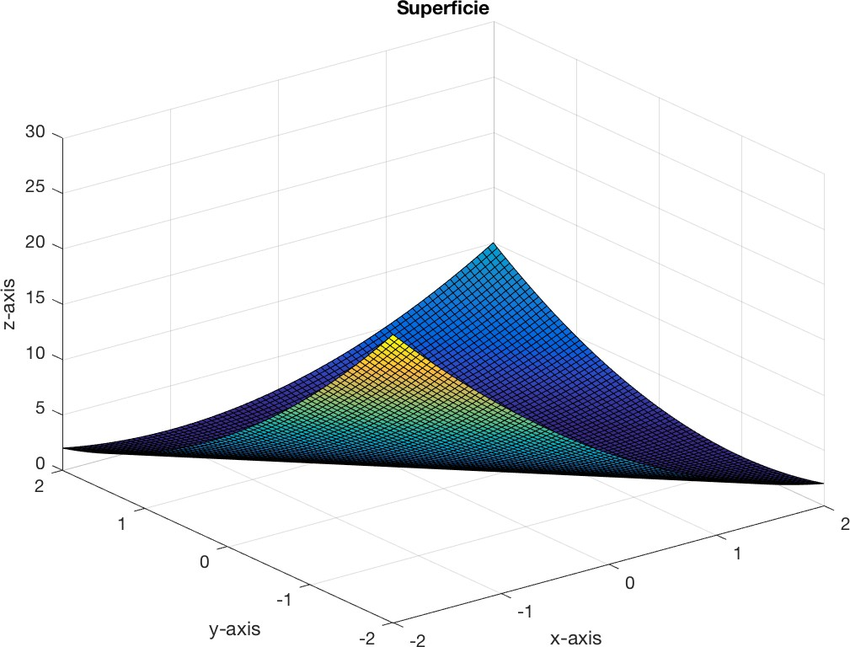

Utilizando MATLAB vemos por la gr´afica (superficie) de la forma cuadr´atica, la existencia de infinitos puntos de m´ınimos (globales ya que es un problema convexo). Calculamos los autovalores de P considerando el sistema P x = λx. Se tiene la ecuaci´on caracter´ıstica

2 2
p(λ) = (2 − λ) − 4 = λ − 4λ = λ(λ − 4)
luego P ∈ S² porqu´e es sim´etrica y semidefinida positiva al tener autovalores
+
no negativos: λ₁ = 0, λ₂ = 4. Al aparecer el autovalor nulo λ = 0 la matriz sigue siendo singular (A y A^{T} son singulares). Derivando la forma cuadr´atica convexa se tiene la condici´on necesaria y suficiente (por la convexidad)

P x + q = 0
que es equivalente al sistema de ecuaciones normal

A^{T} Ax = A^{T} b

Derivaci´on de la forma cuadr´atica
La derivaci´on de

f₀(x) = x² + x² + 2x₁x₂ − 2x₁ − 2x₂ + 2
1
2
es como sigue. Puesto que f₀(x) es una funci´on multivariable calcularemos su gradiente.

Utilizando la definici´on de derivadas direccional perturbamos la funci´on a trav´es de un par´ametro 0 < t ≪ 1 y en todas las posibles direcciones dadas por un gen´erico vector v. Pasando al l´ımite para t → 0 se tiene
⟨∇f (x), v⟩ = l´ım f0(x + tv) − f0(x) =
0
t→0 t

= l´ım
t→0
(1/2)(x + tv)^{T} P (x + tv) + q^{T} (x + tv) + r − (1/2)x^{T} P x − q^{T} x − r t

(1/2)(x^{T} + tv^{T} )(P x + tP v) + tq^{T} v − (1/2)x^{T} P x
=

= l´ım
t→0

= l´ım
t→0
=
t
(1/2)x^{T} (tP v) + (1/2)(tv^{T} )(P x + tP v) + tq^{T} v
=
t

= (1/2)x^{T} P v + (1/2)v^{T} P x + q^{T} v =

= (1/2) P^{T} x, v) + (1/2) ⟨v, P x⟩ + ⟨q, v⟩ =
= (1/2) P^{T} x, v) + (1/2) ⟨P x, v⟩ + ⟨q, v⟩ =
= (1/2) (P^{T} + P )x, v + ⟨q, v⟩ = (puesto que P es sim´etrica)
)
= ⟨P x, v⟩ + ⟨q, v⟩ = ⟨P x + q, v⟩

es decir

⟨∇f₀(x), v⟩ = ⟨P x + q, v⟩ , ∀ v ∈ V

de donde se deduce la condici´on necesaria de optimalidad

ya que
P x + q = 0

⟨P x + q, v⟩ = 0, ∀ v ∈ V.

Observa que, en general P = A′A es S.D.P luego la forma cuadr´atica f₀(x) es convexa y la condici´on es suficiente para la existencia de almenos un punto de m´ınimo.
Ejercicio 4.1. Sea dada la matriz A Rn,n, el vector de datos b Rn y la forma cuadr´atica
∈ ∈

f 1 ′ ′
(x) = 2 x Ax − b x
Suponiendo que A no es sim´etrica calcular el gradiente de la forma cuadr´ati- ca.

An´alisis del sistema
Analicemos el sistema normal

A^{T} Ax = P x = −q = A^{T} b
es decir

 2 2   x1   2 

siendo
 2 2   x2  =  2 

T  1 1   2   2 

q = −A
b = −  1 1   0  = −  2 

El Teorema de Rouche-Frobenius nos dice

rg(A) = 1 = rg(A|b) < n = 2
luego el sistema es compatible indeterminado. Simplificando, se deduce de la primera ecuaci´on del sistema normal

x₁ + x₂ = 1
que el conjunto de soluciones es del tipo

(x₁, x₂) = (1 − x₂, x₂) = (1, 0) − x₂(1, −1)
lo que representa un espacio lineal (af´ın) de dimensi´on 1. En concreto

kerf_{P} = L[(1, −1)].
Existen por tanto infinitas soluciones del problema de m´ınimos cuadrados.

Para determinar una u´nica soluci´on vamos a buscar aquella de norma cuadr´ati- ca (energ´ıa) m´ınima. Sea I_{d} la matriz identidad. Esto se corresponde a una regularizaci´on del tipo

B_{ϵ} = A^{T}

A + ϵI_{d} = P + ϵI_{d} =
2 + ϵ 2
2 2 + ϵ 



que es ahora invertible para todo ϵ > 0 porqu´e

det(B_{ϵ}) = (2 + ϵ)² − 4 = ϵ² + 4ϵ > 0, ∀ ϵ > 0
Calculamos los autovalores de B_{ϵ} resolviendo B_{ϵ}x = λx. Se tiene la ecuaci´on caracter´ıstica

P_{ϵ}(λ) = (2 + ϵ − λ)² − 4 = λ² − 2(2 + ϵ)λ + ϵ² + 4ϵ
de donde los autovalores positivos λ₁ = ϵ, λ₂ = 4 + ϵ. El sistema asociado a la matriz B_{ϵ} es

B_{ϵ}x = (A^{T} A + ϵI_{d})x = A^{T} b

es decir
 2 + ϵ 2
  x1 
 2 

Se tiene
2 2 + ϵ   x₂
 =  2 
 2 + ϵ 2
Bϵ−1 = (A^{T} A + ϵI_{d})⁻¹ = (P + ϵI_{d})⁻¹ = 
2 2 + ϵ

−1

=

=
(

Su (u´nica) soluci´on es
1

(2 + ϵ)2 − 4
2 + ϵ −2
−2 2 + ϵ



−1 T ( 1
x_{ϵ} = Bϵ A
b =
 2 + ϵ −2
  2 

(  2ϵ   2ϵ 
(2 + ϵ)2 − 4
−2 2 + ϵ   2  =

1
−
(2 + ϵ)2 − 4 
=
(2 + ϵ)2 − 4
 2ϵ
 = 
(2 + ϵ)2 4
2ϵ 

Podemos finalmente calcular la matriz regularizante

R_{ϵ} = A^{T} Bϵ−1 = Bϵ−1A^{T} = A^{T} (A^{T} A + ϵI_{d})⁻¹ = (A^{T} A + ϵI_{d})⁻¹A^{T} =

( 1  2 + ϵ −2
  1 1 

=
(2 + ϵ)2 − 4
−2 2 + ϵ   1 1  =

1
(
=
(2 + ϵ)2 − 4
ϵ ϵ
 ϵ ϵ  =
 
(
ϵ

(2 + ϵ)2 − 4
1 1
 1 1  =
 


ϵ

(2 + ϵ)2 4

−
= ϵ

(2 + ϵ)2 − 4
ϵ
(2 + ϵ)2 4
−


ϵ
(2 + ϵ)2 − 4

Pasando al l´ımite se tiene (utilizando la regla del Hopital debido a la forma indeterminada 0/0 que aparece en el l´ımite) el valor de la matriz pseudo- inversa de Moore-Penrose

 1 1

  1/4 1/4 

A† = l´ım R_{ϵ}

ϵ→0
= l´ım
ϵ→0
2(2 + ϵ)
1
2(2 + ϵ)
2(2 + ϵ)
1
2(2 + ϵ)
 = 
1/4 1/4 

y la u´nica soluci´on de norma m´ınima viene dada por
* †  1/4 1/4   2   1/2 
x
= A b =
1/4 1/4   0  =  1/2 

Pasando al l´ımite en la sucesi´on {x_{ϵ}} se tiene (nuevamente usamos Hopital)
 

Observar que

l´ım x_{ϵ} = x∗
ϵ→0
1/2
=  1/2 

l´ım x_{ϵ} = l´ım Bϵ−1A^{T} b = l´ım R_{ϵ}b = l´ım(A^{T} A + ϵI_{d})⁻¹A^{T} b = A†b = x∗

ϵ→0
ϵ→0
ϵ→0
ϵ→0

Volviendo al conjunto de soluciones del problema de m´ınimos cuadrados, parametrizadas en la forma

(x₁, x₂) = (1 − x₂, x₂) = (1 − α, α)
calculamos su energ´ıa y minimizamos. Se tiene

E(α) = ||(1 − α, α)||2 = (1 − α)² + α² = 1 − 2α + 2α²
2

luego

E′(α) = −2 + 4α = 0

de donde α = 1/2, E(1/2) = 1/2 y reencontramos la soluci´on o´ptima

x∗ = (1/2, 1/2)
Claramente no es soluci´on de Ax = b (que es incompatible), es soluci´on de A^{T} Ax = A^{T} b pero no es la u´nica (ya que es indeterminado) y es el l´ımite para ϵ 0 de la sucesi´on de soluciones (u´nicas) de los problemas compatibles determinados
→
(A^{T} A + ϵI_{d})x = A^{T} b
de donde la f´ormula expl´ıcita

x = l´ım(A^{T} A + ϵI_{d})⁻¹A^{T} b = A†b
ϵ→0
Ejercicio 4.2. Sea dada la matriz A
 2 −1 
0 1
A =
1 0


 −1 2 

y el vector b′ = [1, 0, 2, 4]′. Se pide:

- Clasificar el sistema asociado Ax = b en indeterminado o sobretermi- nado.
- Discutir la existencia y unicidad de soluciones mediante el Teorema de Rouche-Frobenius.
- Calcular una soluci´on de m´ınimos cuadrados. ¿Es tambi´en soluci´on del sistema ? Es u´nica ?

Respuesta: 1) El sistema Ax = b es sobredeterminado ya que m = 4 > 2 = n.

- Es sistema es incompatible. No hay existencia de soluciones ya que

rank(A) = 2 ̸= 3 = rank(A|b).

- El problema de m´ınimos cuadrados est´a bien planteado ya que el rango de A′A es m´aximo

rank(A′A) = 2
luego A′A es sim´etrica y definida positiva. ¹ La soluci´on de m´ınimos cuadra- dos es x = (1.4, 2.1)′ y es la u´nica. No es soluci´on del sistema original que es incompatible.

¹Observa que A′A siempre es sim´etrica. Si adem´as es de rango m´aximo entonces es definida positiva. En general es semi-definida positiva.

Ejercicio 4.3. Sea dada la matriz Q
 
16 | 2 | 3 | 13
5 | 11 | 10 | 8
9 | 7 | 6 | 12
4 | 14 | 15 | 1

Q =
 

predefinida en matlab mediante el comando Q = magic(4) y el vector q = [34, 34, 34, 34]′. Se pide:

  - Discutir el sistema Qx = q.
  - Calcular la soluci´on de m´ınimos cuadrados de norma m´ınima.

Respuesta: 1) Para el sistema Qx = q se tiene que hay existencia de solucio- nes ya que rank(Q) = 3 = rank(Q|q).
- El problema de m´ınimos cuadrados no est´a bien planteado ya que rank(A) = 3 < 4 (no es de rango m´aximo) luego Q′Q es sim´etrica y semi-definida posi- tiva. Una soluci´on de m´ınimos cuadrados se puede obtener mediante Q q y otra mediante el calculo de la pseudo-inversa de Moore-Penrose. Ambas son soluciones del sistema Qx = q que no tiene unicidad. La soluci´on de m´ınimos cuadrados de norma m´ınima es x = (1, 1, 1, 1)′.

Ejercicio 4.4. Se considera la teor´ıa de sistemas lineales. Para ello sea dada la matriz A_{3,4}
 2 −1 3 0 
A =  0 1 0 1 
1 0 −1 2
y el vector b = [1, 0, −1]′. Se pide:
  - Discutir la existencia y unicidad de soluciones del sistema mediante el Teorema de Rouche-Frobenius. ¿Se puede decir que el problema aso- ciado a la resoluci´on del sistema est´a bien planteado ? Calcular una soluci´on del sistema

Ax = b
mediante el operador backslash y mediante la Pseudo-Inversa de Moore- Penrose. Discutir el resultado. [1 punto]
  - Calcular una soluci´on del problema de m´ınimos cuadrados asociado:

m´ın ∥Ax − b∥2
x
2

lo que se corresponde a resolver el sistema

A^{T} Ax = A^{T} b
¿Es tambi´en soluci´on del sistema original Ax = b? ¿Se puede decir que el problema est´a bien planteado ? Calcular la soluci´on del problema de m´ınimos cuadrados que tenga m´ınima energ´ıa:
¿Existe soluci´on ? Es tambi´en soluci´on del sistema original Ax = b ?

Respuesta Para el sistema

Ax = b
se tiene que es compatible indeterminado y existen infinitas soluciones ya que rank(A) = 3 = rank(A b) = m < n = 4 siendo m = 3 el nu´mero de ecuaciones y n = 4 el nu´mero de inc´ognitas. El problema no est´a bien planteado. La soluci´on calculada con el operador backslash coincide en Octave con la calculada con la Pseudo-Inversa de Moore-Penrose:
|

x = (−0.1019, 0.2130, 0.4722, −0.2130)^{T}
y tiene residuo del orden de 1e 16. Si utilizamos matlab, versi´on 2016b, la soluci´on calculada con la Pseudo-Inversa de Moore-Penrose es la misma anterior pero la soluci´on calculada con el operador backslash es
−

x = (0, 0.2857, 0.4286, −0.2857)^{T}
Esto se debe a que matlab ha especializado el operador backslash para en- contrar soluciones sparse, es decir huecas, con muchos ceros y se aprecia que esta u´ltima soluci´on tiene la primera componente nula. De manera anal´ıtica

calculamos la dimensi´on del nu´cleo, dimker(f ) = 1 y deducimos que todas las soluciones se pueden escribir en la forma

( 2 7 3 3
− 5 − 5 t, −t, 5 + 5 t, t
( 2 3
( 7 3

Tampoco el problema de m´ınimos cuadrados, asociado al sistema
=
− 5 , 0, 5 , 0
+ t
− 5 , −1, 5 , 1

A^{′T} Ax = A^{T} b
est´a bien planteado. Sea B_{4,4} = A^{T} A. Se determina facilmente B es singular ya que rank(B) = 3 < 4 luego B es sim´etrica y semi-definida positiva. Adema´s rank(B) = rank(B A^{T} b) = 3 < 4 luego el sistema asociado al problema de m´ınimos cuadrados admite infinitas soluciones. Si utilizamos matlab, versi´on 2016b, la soluci´on calculada con el operador backslash es
|

x = (1, 1, 0, −1)^{T}
y vemos que tiene una coordenada nula (es lo m´as sparse posible). Utilizando Octave la soluci´on calculada con el operador slash coincide nuevamente con la soluci´on calculada con la Pseudo-Inversa de Moore-Penrose y es

x = (−0.1019, 0.2130, 0.4722, −0.2130)^{T}
y tiene residuo del orden de 1.e − 16. Es soluci´on del sistema. Tiene norma m´ıınima ||x||₂ = 0.5693 y coincide con la soluci´on calculada anteriormente.

VII Clase

Aplicaciones
En esta clase consideraremos algunas aplicaciones de la teor´ıa de m´ınimos cuadrados.

Regresi´on Lineal
Una primera aplicaci´on de la teor´ıa de m´ınimos cuadrados consiste en cal- cular una recta de regresi´on, es decir una recta que pase por una nube de puntos minimizando la distancia eucl´ıdea entre todos los puntos y la recta. Un ejemplo interesante se encuentra en el libro de Quarteroni, problema 3.3 pg 74, en donde las mediciones de un test de biomec´anica para caracteri- zar el comportamineto de un tejido biol´ogico frente a distintas tensiones es analizado.
Ejercicio 5.1. Sea dada una matriz A en donde registramos las tensiones σ aplicadas en un ensayo y un vector b en donde ponemos las deformaciones ϵ medidas. En concreto

 σ1 1 
 0 1 
 ϵ1   0 

σ₂ 1
 
σ 1
 3
σ₄ 1
 
0.06 1
0.14 1
 
 0.25 1 
 

ϵ₂ 0.08
ϵ₃ 0.14

ϵ₄ 0.20

 
=


A = = , b =
   
σ₅ 1 0.31 1  ϵ
  0.23 

   

 
 7
 
 5   

σ₆ 1

σ 1
 σ8 1 
0.47 1
0.60 1
0.70 1
ϵ₆
ϵ8 
 ϵ7
 0.28 
 0.25 
0.29

Se pide encontrar la recta de regresi´on lineal

ϵ = x₁σ + x₂
y estimar as´ı las deformaciones para una tensi´on de 0.5 MPa siendo MPa=
N/cm².

Respuesta: Las inc´ognitas de la recta de regresi´on lineal son las soluciones del sistema Ax = b. Se trata de un sistema sobredeterminado ya que m > n siendo m = 8 ecuaciones y n = 2 inc´ognitas. No hay existencia ya que

rg(A) = 2 < 3 = rg([Ab])
y tiene sentido buscar una soluci´on de m´ınimos cuadrados. Multiplicando por la matriz traspuesta se tiene:

A′A =
1.2527 2.53
2.53 8
 

que es cuadrada, sim´etrica y no singular ya que det(A′A) = 3.6207 luego es Definida Positiva (DP) y el problema de m´ınimos cuadrados est´a bien planteado y tiene una u´nica soluci´on que podemos calcular con el operador pinv² obteniendo

x∗ = (x₁, x₂)^{T} = (0.3741, 0.0654)^{T}
Utilizando estos valores la recta de regresi´on es

ϵ = x₁σ + x₂ = 0.3741σ + 0.0654
y se estima el valor de deformaci´on ϵ = 0.2525 para una tensi´on σ = 0.5.

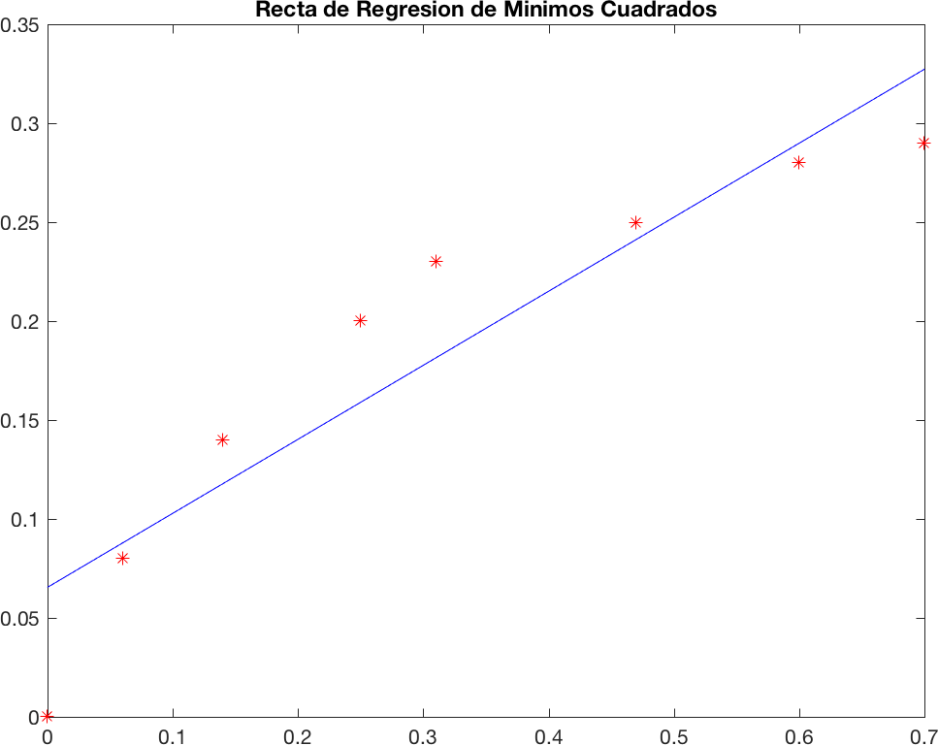

²No es necesario utilizar el operador pinv. Otros m´etodos directos podr´ıan serm´as r´apidos. En los ficheros de matlab se comparan varios m´etodos directos en donde destaca la factorizaci´on QR ya que el problema de m´ınimos cuadrados est´a bien planteado.

Aplicaci´on: Regresio´n Lineal in machine learning
Utilizando los conceptos y definiciones introducidos anteriormente presenta- mos en esta secci´on un simple primer algoritmo de aprendizaje autom´atico (machine learning): el de Regresi´on Lineal. Este tratamiento se puede encon- trar en el cap 5, Machine learning Basics del libro online de deeplearning.
El problema consiste en construir un sistema (un modelo) que dado un vector de input x Rn sea capaz de predecir un valor escalar y R como output. Definimos como yˆ R el valor de output de nuestro sistema, es decir nuestra predicci´on:
∈
∈ ∈

yˆ = w^{T} x
siendo w Rn un vector de par´ametros que controla el comportamiento (output) del sistema ponderando la importancia de cada caracter´ıstica (fea- ture) del sistema representada por las componentes x_{i} del input x.
∈

Para medir la capacidad de nuestro modelo de predecir, dado un conjunto de datos (ejemplos) X^{test} Rm,n y su valor correcto (etiqueta) y^{test} Rm calculamos el Error Medio Cuadr´atico (o MSE, Mean Square Error) entre la predicci´on del modelo (vector de regresi´on) yˆ^{test} ∈ Rm y su etiqueta
∈ ∈
m
m
2
m
i
i

MSE
test
= 1 ||yˆ^{test} − y^{test}||2 = 1
(yˆtest − ytest)2
i=1

y consideramos el problema de optimizaci´on dado por la minimizaci´on de la forma cuadr´atica convexa (es una suma de cuadrados luego no negativa)

m´ın MSE
m
∈
w∈Rn
test
m
i
= 1 (yˆtest − ytest)2
i=1

Para construir un algoritmo de aprendizaje autom´atico necesitamos que los pesos w Rn vayan cambiando segu´n vayamos ganando experiencia sobre un conjunto de datos de entrenamiento (X^{train}, y^{train}) siendo nuestras pre- dicciones
i

yˆtrain = Xtrainw
de tal forma que se minimice el error MSE_{test}. Una manera de hacerlo consiste en minimizar el error MSE_{train}:

MSE
train
m
= 1 ||yˆtrain − ytrain||2 = 1

m
(yˆtrain − ytrain)2
2
i
i
i=1

es decir considerar el problema

m´ın MSE_{train}
m
w∈Rn
Para ello es necesario (y suficiente) resolver la ecuaci´on

∇wMSEtrain = 0
lo que nos conduce a las ecuaciones normales y su soluci´on anal´ıtica mediante la pseudo inversa de Moore-Penrose:

w = ((Xtrain)T Xtrain)−1(Xtrain)T ytrain
Una vez obtenidos los pesos podemos predecir la etiqueta y_{pred} = yˆ de un nuevo ejemplo x_{new} = x mediante un simple producto escalar:

n

yˆ = ⟨w, x⟩ = w^{T} x = w · x = w_{i}x_{i}
i=1

Ejercicio 5.2. Escribir un c´odigo en matlab que genere una design ma- trix (dataset) de m ejemplos de dimensi´on n y un conjunto de etiquetas de entrenamiento. Resolver el problema de regresi´on lineal mediante la pseudo- inversa de More-Penrose. Predecir la etiqueta de un nuevo ejemplo mediante los pesos ´optimos aprendidos.
En general se entiende por modelo de regresi´on lineal a una ecuaci´on del tipo

yˆ = w^{T} x + b
en donde b R es la bias o desviaci´on en referencia a que es la respuesta del sistema frente a un input nulo x = 0
∈

Aplicaci´on: Calibrado de C´amara
La resoluci´on de un sistema lineal homog´eneo Ax = 0 es un problema apa- rentemente m´as sencillo que la resoluci´on de un sistema lineal no homog´eneo del tipo Ax = b. De hecho podr´ıa considerarse un caso particular del caso no homog´eneo en donde b = 0. Sin embargo la estrategia de resoluci´on del caso homog´eneo es distinta de la que hemos aprendido en el caso no homog´eneo en donde la t´ıpica dificultad es la no existencia de soluciones del sistema.

En el caso homog´eneo siempre existe al menos una soluci´on, la trivial x = 0. Si el sistema est´a bien planteado es la u´nica y, claramente no tiene inter´es (in- formaci´on). Frente a un problema modelado por un sistema lineal homog´eneo el caso interesante es cuando el sistema admite infinitas soluciones. Luego, para convertir el problema en bien planteado habr´a que imponer una restric- ci´on que seleccione, entre las infinitas soluciones la u´nica que cumple con la restricci´on impuesta.

Este camino es an´alogo al aplicado en el caso de sistemas no homog´eneos lo que nos ha llevado al c´alculo de la soluci´on de m´ınimos cuadrados de m´ınima energ´ıa mediante la pseudo-inversa de Moore-Penrose. En el caso homog´eneo la soluci´on trivial x = 0 es la que tiene menos energ´ıa por lo cual necesitamos imponer una condici´on que la soluci´on trivial no pueda cumplir.

En este marco, lo que se conoce como el problema de m´ınimos cuadrados homog´eneo se reformula como un problema de minimizaci´on con restriccio- nes que se modela con la teor´ıa de los multiplicadores de Lagrange³.

Una vez formulado propiamente el problema de minimizaci´on veremos como obtener, mediante un m´etodo algebraico basado en la descomposici´on SVD de una matriz, la soluci´on no trivial del sistema homog´eneo inicial.

Este problema aparece en el problema del calibrado de c´amaras mediante correspondencias de puntos que se introduce, modela y resuelve en la asig- natura de Visio´n Tridimensional.

³Esta teor´ıa no ha sido considerada durante el curso ya que es una extensi´on no trivial de la teor´ıa de la optimizaci´on sin restricciones y requiere, por lo tanto de alguna semana de clases para introducir la programaci´on lineal, la programaci´on cuadr´atica y la teor´ıa de la dualidad que son las herramientas fundamentales para resolver problemas de optimizaci´on con restricciones.

El problema modelo
El problema modelo se puede escribir en la forma: Resolver el sistema ho- mog´eneo

Ax = 0 (8)
siendo A = B_{2n,12}, x = x_{12,1}, 0 = 0_{2n,1}. El par´ametro n indica el nu´mero de correspondencias de (pares) de puntos en la matriz del sistema. El sistema
- es t´ıpicamente sobredeterminado, es decir 2n > 12 y hay m´as ecuaciones (correspondencias entre puntos) que inc´ognitas (grados de libertad). Supon- dremos entonces 2n > 12, es decir n ≥ 7 ya que es el caso relevante.
Observamos que el conjunto de soluciones del sistema homog´eneo (8) es un espacio vectorial y viene dado por el nu´cleo de la aplicaci´on lineal

f : R¹² → R^{2n}
definida por f (x) = Ax. Matem´aticamente hay 2 problemas o escenarios posibles.
  - El problema aproximado⁴. El nu´cleo ker(f_{A}) tiene dimensi´on 0, es decir dim(ker(f_{A})) = 0. Entonces la soluci´on trivial es la u´nica soluci´on y la matriz tiene todos sus valores singulares positivos⁵:

σ₁ ≥ σ₂ ≥ ... ≥ σ₁₂ > 0
Esto ocurre cuando el rango de A es m´aximo, es decir

rank(A) = 12 = dim(Im(A))
lo que pasa a menudo en problemas pr´acticos. Por la f´ormula de la dimensi´on (7) se tiene

dim(Ker(f )) = 0.
Como la u´nica soluci´on es la nula tenemos que resolver el sistema de forma aproximada:
⁴Se trata del caso m´as comu´n ya que las mediciones (correspondencias) que se recogen en la matriz est´an sujetas a errores (ruido). Si el sistema original es Ax = 0 podemos pensar que existe B (la matriz exacta) tal que A B por lo cual el sistema correcto a resolver es Bx 0.
≈
≈
⁵El nu´mero de valores singulares positivos es igual al rango de la matriz A.

Ax ≈ 0.
  - El problema exacto. El nu´cleo ker(f_{A}) tiene dimensi´on positiva, diga- mos
k = dim(ker(f_{A})) ≥ 1
Se identifica entonces el nu´cleo con el autoespacio asociado a los valores singulares nulos. Es posible encontrar infinitas soluciones no nulas que verifican exactamente el sistema homog´eneo original Ax = 0. En este caso los u´nicos errores son los de redondeo generados por el algoritmo.

El problema aproximado
Normalmente los sistemas sobredeterminados no tienen soluci´on pero al ser homog´eneo la soluci´on existe siempre. Necesitamos caracterizar otra solu- ci´on x, no trivial, en el sentido de m´ınimos cuadrados para la cual se tendr´a Ax 0. Esta soluci´on se conoce en la literatura como Least-Squares So- lution of a Homogeneous Linear Systems.
≈

El problema de m´ınimos cuadrados
Se considera entonces el problema de m´ınimos cuadrados

arg m´ın E(x) = arg m´ın
1 2
||Ax|| = arg m´ın
1 x′A′Ax (9)

x∈R12
x∈R12 2 ²
x∈R12 2

siendo E(x) la funci´on (cuadr´atica) de la energ´ıa a minimizar.

Buscamos soluciones tales que ||Ax||₂ es pequen˜a, es decir ||Ax||₂ ≈ 0 de donde⁶ se deduce Ax ≈ 0 que es la caracterizaci´on de nuestra soluci´on⁷.
Para resolver (9) calculamos el gradiente ∇E(x) e imponemos
∇E(x) = 0
obteniendo el sistema de ecuaciones normales
⁶Aqui utilizamos la (tercera) propiedad de la norma de un vector que se anula s´olo si el vector es nulo.
⁷Si consider´aramos el caso 2) esta estrateg´ıa, es decir buscar soluciones no triviales que verifiquen Ax ≈ 0 es sub-´optima. Razonar el porqu´e.

siendo
A′Ax = 0 (10)

P = P_{12,12} = A′A = B′
12,2n
B2n,12, 0 = 012,1

Observa que la matriz P = A′A es cuadrada y sim´etrica y se corresponde con la matriz hessiana de la forma cuadr´atica que ser´a por tanto convexa o estrictamente convexa (es decir la hessiana es SDP o DP).

Para caracterizar P utilizamos el siguiente resultado:

Lema Sea A una matriz rectangular y sea A′ la matriz transpuesta. Entonces el determinante de la matriz A′A es un nu´mero real no negativo y es igual a 0, si y s´olo si, el rango de A es menor que el nm´ ero de columnas.

Puesto que rank(A) = 12 podemos concluir que det(P ) > 0, P es DP, la forma cuadr´atica es estrictamente convexa y existe una u´nica soluci´on.

La deducci´on de las conocidas ecuaciones normales se ha explicado en el ejemplo 4.1 en donde hemos aprendido a derivar una forma cuadr´atica escri- ta en forma matricial. Se ha utilizado la propiedad de que P es sim´etrica.

Las ecuaciones normales son las condiciones necesarias para que el problema de m´ınimos cuadrados tenga un m´ınimo ya que se corresponden a la condi- ci´on necesaria de anulaci´on del gradiente de la funci´on E(x).

El problema de m´ınimos cuadrados (9) nuevamente tiene la soluci´on trivial. En los supuestos del caso 1) tenemos unicidad de la soluci´on trivial. La for- ma cuadr´atica asociada a P es estrictamente convexa y hay un u´nico m´ınimo trivial.

La estrategia no ha tenido ´exito aparentemente. Sin embargo una simple con- dici´on sobre la norma (longitud) de la soluci´on nos permitir´a alejarnos de la soluci´on trivial.

Vamos entonces a imponer que la soluci´on verifique tener norma unitaria, x ₂ = 1. De esta manera buscaremos una soluci´on que est´a en la (hyper)- superficie de la bola unitaria resolviendo el problema de minimizaci´on
|| ||

arg m´ın
x∈R12: ||x||₂=1
||Ax||₂
(11)

El m´etodo algebraico directo
2
El problema de minimizaci´on (11) se puede resolver de una forma directa utilizando la t´ecnica algebraica de Descomposici´on en Valores Singulares de una matriz (ver la secci´on 3.1). Para calcular una descomposici´on en valo- res singulares de la matriz rectangular A_{2n,12} podemos aplicar el algoritmo de matlab mediante el comando [U,S,V]=svd(A) y obtener, en output, las matrices

tales que
U ∈ R2n,2n, Σ ∈ R2n,12, V ∈ R12,12

A2n,12 = U2n,2nΣ2n,12V1′2,12

en donde U y V son matrices ortogonales y Σ es una matriz diagonal aunque no necesariamente cuadrada (ya que tiene las mismas dimensiones de A). Por la definici´on 3.2 las columnas de U son los vectores singulares por la izquierda y las columnas de V son los vectores singulares por la derecha. El problema a resolver se puede plantear de la forma

arg m´ın
12: ||x||₂
∈R
x
=1 ||Ax||₂

Aunque no necesario para la aplicaci´on del m´etodo es conveniente considerar una minimizaci´on cuadr´atica

arg m´ın ||Ax|| = arg m´ın
2
2
x′A′Ax (12)

x∈R12:||x||₂=1 x∈R12: ||x||₂=1
y hablar de soluci´on de m´ınimos cuadrados de norma unitaria (least-square unit-norm solution).

Antes de resolver el problema observamos que tenemos garantizada la exis- tencia (por la convexidad de la forma cuadr´atica asociada Ax ²) pero no la unicidad de soluciones. Matem´aticamente hay unicidad s´olo si la matriz A tiene rango m´aximo lo que implica que la forma cuadr´atica asociada Ax ² es estrictamente convexa. Si el rango no es m´aximo (rank deficient) entonces hay infinitas soluciones. Todas son m´ınimos globales.
2
2
|| ||
|| ||

Resoluci´on mediante SVD
En caso de unicidad se calcula la descomposici´on SVD de la matriz del siste- ma A y se selecciona la u´ltima columna de la matriz ortogonal V . Es decir, la soluci´on se corresponde al vector singular asociado al valor singular menor. En caso de tener infinitas soluciones ´estas se definen a partir de las combi- naciones lineales de las u´ltimas columnas de la matriz ortogonal V .

Demostraci´on
Empezamos calculando una SVD de la matriz del sistema A y definiendo el cambio de coordenadas y = V ′x. Este cambio permitir´a diagonalizar el sistema en el sentido de la SVD⁸ y obtener una forma can´onica de la for- ma cuadr´atica asociada. Utilizamos tambi´en la propiedad de las matrices ortogonales de preservar la norma: ||U x|| = ||x||, ∀x. Se obtiene
x′A′Ax = ||Ax||2 = ||U ΣV ′x||2 = ||ΣV ′x||2 = ||Σy||2 = y′Σ′Σy
2
2
2
2
La restricci´on x = 1 se transforma en y = V ′x = x = 1 por la ortogonalidad de V . Realizando el producto Σ′Σ se obtiene la forma can´onica
|| || || || || || || ||

||Σy||2 = y′Σ′Σy = σ²y² + + σ²y²
2
1
1
n
n
El problema (12) es, en las nuevas coordenadas,

arg m´ın ||Σy|| = arg m´ın
2
2
σ²y² + + σ²y²
(13)

y∈R12:||y||₂=1 y∈R12:||y||₂=1
1 1
n n
La resoluci´on de este problema es puramente intuitiva aunque se pueda for- malizar con las herramientas del c´alculo multivariable.

El arg m´ın de esta cantidad se obtiene concentrando toda la masa y ₂ (unitaria) donde los valores singulares son m´as pequen˜os. Suponiendo una multiplicidad k para el valor singular m´ınimo σ_{n}, σ_{n} 0, anulamos las con- tribuciones asociadas a todos los dem´as valores singulares:
≥
|| ||

y₁ = .... = y_{n−k} = 0 (14)

⁸La matriz A es rectangular, no cuadrada, luego no se puede hablar de diagonal de la matriz.

Considerando el cambio y = V ′x, la ortogonalidad de V y las condiciones
(14) se obtiene que la soluci´on buscada x es una combinaci´on lineal de las k- u´ltimas columnas de la matriz V que son los vectores singulares v_{i}, i = 1...k:

n

x = V y = y_{i}v_{i} = y₁v₁ + + y_{n}v_{n} =
i=1
k

= α_{i}v_{i} = α₁v_{n−k+1} + + α_{k}v_{n}
i=1
Los coeficientes α_{i}, i = 1...k verifican

α₁ = y_{n−k+1}, ...., α_{k} = y_{n}, α² + .... + α² = 1.
1
k
Existen dos casos posibles: unicidad o multiplicidad de soluciones. En este segundo caso el problema est´a mal planteado.

Cuando el rango de la matriz A es m´aximo se verifica que σ_{n} > 0 y el caso m´as comu´n en las aplicaciones es k = 1. Por (14) podemos escribir y₁ = ... = y_{n−1} = 0, α₁ = y_{n} = 1, α² = y² = 1. La u´nica soluci´on es, simple-
1
n
mente, x = v_{n}, la u´ltima columna de la matriz V .

Para k > 1 hay infinitas soluciones dadas por las combinaciones lineales de las u´ltimas k columnas de la matriz V :

k

x = α_{i}v_{i} = α₁v_{n−k+1} + + α_{k}v_{n}
i=1
siendo α² + .... + α² = 1.
1 k

El Principio de Rayleight
El Principio de Rayleight es una potente herramienta de an´alisis funcional para calcular los autovalores (m´ınimo y m´aximo) de una matriz sim´etrica definida positiva. Se aplica por ejemplo en los problemas en donde se utilizan t´ecnicas del tipo PCA y LDA.

Teorema 5.1. Sea A una matriz sim´etrica definida positiva y sea R(x) el cociente de Rayleight definido por la funci´on (escalar)

Se verifica entonces

R(x) =
x′Ax
x′x , ∀ x ̸= 0 (15)

m´ın R(x) = λ₁, m´ax R(x) = λ_{n},
x x
siendo λ₁ el autovalor m´ınimo y λ_{n} el autovalor m´aximo de la matriz A:

0 < λ₁ ≤ λ₂ ≤ ... ≤ λ_{n}
Una propiedad importante del cociente de Rayleight R(x) es su invariancia frente a cambios de escala. Sea x un m´ınimo de R(x) de norma x ₂ = c. Entonces y = x/c alcanza el mismo valor m´ınimo y tiene norma unitaria:
|| ||
||y|| = 1. En efecto se tiene

R(x) =
x′Ax x′x
(1/c²)x′Ax
=
(1/c2)x′x
(x′/c)A(x/c)
=
(x′/c)(x/c)

= R(y)

La consecuencia importante es que podemos buscar, sin perdida de gernera- lidad el m´ınimo de R(x) en la superficie de la bola unitaria.

Resoluci´on
Para aplicar este resultado volvemos a considerar el problema de minimiza- ci´on (12)

arg m´ın ||Ax|| = arg m´ın
2
2
x′A′Ax

x∈R12:||x||₂=1 x∈R12: ||x||₂=1

y consideramos el cociente de Rayleight a la matriz sim´etrica A′A
x′A′Ax
R(x) =
x′x

(16)

Por las hip´otesis del Principio de Rayleight supondremos A′A definida posi- tiva.

Al ser (12) un problema de minimizaci´on con restricciones definimos el con- junto de admisibilidad de soluciones del problema como

A = {x ∈ R¹² / ||x||2 = 1}
2

Por la propiedad de invariancia frente a cambio de escala escribimos entonces
(11) en la forma equivalente

m´ın ||Ax||2 = m´ın
2
||Ax||2

2

= m´ın
x′A′Ax

= (17)

x∈A
2
x∈A
||x||2
x∈A
x′x

= m´ın R(x) = m´ın R(x) = λ₁
x∈A x
Una vez determinado el valor m´ınimo del problema vamos a calcular el x = arg m´ın donde se alcanza. Utilizaremos el teorema (2.5) que nos garantiza que Toda matriz sim´etrica de coeficientes reales es ortogonalmente diagonalizable y sus valores propios son reales. El estudio de la diagonalizabilidad se ha realizado en la secci´on 2.2.1. Existe por tanto una matriz ortogonal Q_{12,12} tal que diagonaliza la matriz A′A:

Escribimos
Q′A′AQ = D

A′A = (Q′)⁻¹DQ⁻¹ = QDQ′
y calculamos la forma cuadr´atica

x′A′Ax = x′QDQ′x = (Q′x)′D(Q′x)
Observamos tambi´en que

(Q′x)′(Q′x) = ||Q′x||2 = ||x||2 = x′x
2 2
luego el cociente de Rayleight en (16) es

R(x) =
x′A′Ax x′x
(Q′x)′D(Q′x)
=
(Q′x)′(Q′x)

Definimos y = Q′x, siendo ||y||2 = ||Q′x||2 = ||x||2 = 1. Se tiene
2
2
2

R(y) = y′Dy = λ y² + ..... + λ y²
y′y 1 1 n n
El rango del cociente es [λ₁, λ_{n}] lo que se puede demostrar concentrando toda la masa de la soluci´on en y₁ = 1 para obtener el valor m´ınimo y en y_{n} = 1 para obtener el valor m´aximo. La soluci´on es por tanto y = e₁ = (1, 0, 0, 0, ..., 0)′, el primer vector de la base can´onica. Volviendo a las variables originales x = Qy = Qe₁ que es la primera columna de la matriz ortogonal Q. Viene dada por el primer autovector de Q (asociado al autovalor m´ınimo de A′A).

Optimizaci´on con restricciones
El problema (11) es de minimizaci´on con restricci´on. Se puede pasar a un pro- blema sin restricciones introduciendo una nueva inc´ognita λ (multiplicador de Lagrange) y considerar el problema de minimizaci´on del lagrangiano

arg m´ın L(x, λ) = arg m´ın
||Ax|| + λ(1 − ||x|| ) (18)

(x,λ)∈R12×R (x,λ)∈R12×R
2 2
2
2
Observa que la restricci´on ||x||₂ = 1 se puede (y debe) escribir en la forma
(diferenciable) ||x||2 = 1. La diferenciabilidad de la energ´ıa (lagrangiano)
2
asegura que los u´nicos puntos cr´ıticos son los de anulaci´on de su gradiente.

Con la restricci´on de norma unitaria ya no hay soluci´on trivial al proble- ma. Adem´as la restricci´on se ha incluido en la funci´on a minimizar luego es un problema de minimizaci´on sin restricciones. El precio a pagar ha sido introducir una nueva inc´ognita λ que se tiene que calcular como parte de la soluci´on del problema (x, λ).

Calculamos las condiciones necesarias de I orden dadas por la anulaci´on del gradiente:
∇ L(x, λ) = (∂L(x, λ), ∂L(x, λ) = 0.
(x,λ)
∂x
∂λ

Simplificando la constante multiplicativa que se obtiene al calcular el gra- diente del lagrangiano definido en (65) se obtiene
∂L(x, λ) = A′Ax − λx = 0, ∂L(x, λ) = 1 − ||x||2 = 0 (19)
∂x
∂λ
2

y la soluci´on no trivial (x, λ) se caracteriza por resolver, necesariamente:

A′Ax = λx, ||x||2 = 1.
2
El problema A′Ax = λx es un problema de autovalores para la matriz hessia- na P = A′A cuyas soluciones son autovectores normalizados (por la restric- ci´on). El multiplicador de Lagrange buscado es un autovalor de la (matriz) hessiana P de la forma cuadr´atica. Puesto que P = A′A se trata de una matriz (al menos) SDP y de una forma cuadr´atica convexa.

Evaluamos la expresi´on del lagrangiano

L(x, λ) = ||Ax||2 + λ(1 − ||x||2) =
2
2

= x′A′Ax + λ(1 − x′x) = x′(A′A − λI)x + λ
a lo largo de las direcciones dadas por los autovectores, es decir x tales que existe λ tal que P x = λx. Se verifica que

||Ax||2 = x′A′Ax = x′P x = λx′x = λ||x||2

luego
2 2

L(x, λ) = λ||x||2 + λ(1 − ||x||2) = λ

2 2
por tanto

L(x, λ₁) = λ₁ < L(x, λ₂) = λ₂ ... < L(x, λ₁₂) = λ₁₂
y el m´ınimo del lagrangiano se alcanza a lo largo de la direcci´on dada por el autovector unitario x_{m} asociados al autovalor m´ınimo λ_{m} = λ₁:

x_{m} = argm´ın L(x, λ), λ_{m} = m´ın L(x, λ)
x∈R12 x∈R12
En el caso 1) hemos supuesto el rank(A) = 12 luego dim(Ker(A)) = 0 (por la f´ormula de la dimensi´on) luego λ = 0 no es autovalor⁹ y λ_{m} > 0.

9Si lo fuese tendr´ıamos dim(Ker(A)) ≥ 1.

VIII Clase
Una vez aclarada la formulaci´on de un sistema lineal y las herramientas necesarias para establecer que el problem definido est´a bien planteado (v´ease secci´on 4.1.1) pasamos a estudiar los m´etodos num´ericos para su resoluci´on. Veremos los m´etodos directos y los iterativos cuya elecci´on adecuada depende del problema en consideraci´on y su patolog´ıa. Seguiremos en particular el libro de Quarteroni, cap 5. Sistemas Lineales.

A´lgebra Num´erica
Existen dos grandes familias de m´etodos y algoritmos para resolver un sis- tema de ecuaciones lineales. Los m´etodos directos, que en un nu´mero finito de operaciones nos dan la soluci´on exacta del sistema (a menos de errores de redondeo) y los m´etodos iterativos que convergen, en un nu´mero infinito de iteraciones a la soluci´on del sistema. Al tener que imponer un criterio de parada del algoritmo se obtendr´a una soluci´on aproximada del sistema. Em- pezamos describiendo los m´etodos directos. El m´as utilizado de los m´etodos directos es el de la factorizaci´on LU que describimos a continuaci´on y que se basa en la formulaci´on algoritmica del proceso de eliminaci´on de Gauss.

M´etodos Directos: Factorizaci´on LU
Sea dado un sistema lineal de la forma

Ax = b
siendo A M^{n} = Rn,n (cuadrada) y vectores de entrada (input) b y salida (output) x en Rn. Vamos a suponer la existencia de matrices triangulares inferiores L y superior U tales que
∈

A = LU
a lo que llamaremos la factorizaci´on o descomposici´on LU de A. Si A es no singular lo mismo son L y U . Mediante esta factorizaci´on para resolver el sistema cuadrado Ax = b nos reconducimos a la resoluci´on de los 2 sistemas triangulares

Ly = b, U x = y
que son mucho m´as f´aciles de resolver. Ve´amos un simple ejemplo.

Ejemplo 6.1. Sea dada la matriz
 1 −1 2 
A =  2 3 3 
0 2 5

Realizar una Factorizaci´on de tipo LU.
El proceso se realiza realizando los siguientes pasos. Primera etapa: k = 1. Siguiendo el proceso de eliminaci´on de Gauss generamos ceros por debajo del elemento a_{1,1} = 1 (al que queremos convertir en cabecera de fila¹⁰). Calculamos los multiplicadores

l2,1
= a2,1
a1,1

= 2, l

3,1
= a3,1
a1,1

= 0,

y realizamos las operaciones necesarias entre filas construyendo la matriz
 1 0 0   1 0 0 
M1 =  −l_{2,1} 1 0  =  −2 1 0 

−l_{3,1} 0 1
y aplic´andola (multiplicando) a la matriz A
0 0 1

 1 0 0   1 −1 2   1 −1 2 
A1 = M1A =  −2 1 0   2 3 3  =  0 5 1 
0 0 1
0 2 5
0 2 5

Pasamos a la segunda etapa, k = 2. Calculamos el u´nico multiplicador

y construimos la matriz
l3,2
= a3,2 = 2
a2,2 5

¹⁰Definimos a una cabecera (por filas o columnas) a la primera componente no nula de cada fila o columna. Las cabeceras tienen que estar ordenadas en sentido descreciente, es decir, la cabecera de una fila nunca puede estar en la misma columna de la cabecera anterior.

 1 0 0   1 0 0 
M2 =  0 1 0  =  0 1 0 
0 −l_{3,2} 1
0 −2/5 1
y multiplicamos por la matriz A₁ obteniendo la matriz triangular superior U
de la factorizaci´on:

1 −1 2


U = M₂A₁ = M₂M₁A = 0 5 −1



0 0 27/5

La matriz L de la factorizaci´on es simplemente la matriz de los multiplica- dores
 1 0 0   1 0 0 
L =  l_{2,1} 1 0  =  2 1 0 
l3,1 l3,2 1
0 2/5 1

Observamos que no siempre es posible realizar una factorizaci´on del tipo LU con L triangular inferior y U triangular superior. Dos clases de matrices para las cuales siempre es posible son las: Sim´etricas Definidas Positivas y las Estrictamente Diagonalmente Dominantes por filas definidas por:

|a_{i,i}| >

n
j= 1, j̸=i
|a_{i,j}|, i = 1...n

Si la desigualdad no es estricta tenemos las Diagonalmente Dominantes por filas definidas por:

|a_{i,i}| ≥

n
j= 1, j̸=i
|a_{i,j}|, i = 1...n

Las matrices tridiagonales o pentadiagonales que se deducen al aplicar la discretizaci´on num´erica en diferencias finitas de las ecuaciones en derivadas parciales que vamos a deducir m´as adelante en problemas de procesamiento de im´agenes digitales, son t´ıpicas matrices Diagonalmente Dominantes por filas.

Ejercicio 6.1. Sea dada la matriz
 1 1 3 
A =  2 2 2 
3 6 4

Explicar porqu´e no es posible realizar una Factorizaci´on de tipo LU sin per- mutaciones. Verificar la respuesta en Matlab.

La t´ecnica del Pivoteo
Introducimos la t´ecnica del Pivoteo que permite obtener una factorizaci´on del tipo LU para cualquier matriz no singular A. Siempre basada en el proceso de eliminaci´on de Gauss consiste en permutar las filas para obtener elementos pivotes grandes y multiplicadores pequen˜os (< 1) que permitan no propagar excesivamente el error de redondeo. Para ello, en cada etapa, se realiza un pivoteo parcial por filas que consiste en poner en primera fila la cabecera de fila mayor. Esta t´ecnica se implementa en matlab con el comando

[L, U, P ] = lu(A)
Se aplica tambi´en en los comandos det.m, inv.m para el c´alculo de deter- minantes y de inversas.
Ejercicio 6.2. Sea dada la imagen de Barbara que podeis descargar del cam- pus virtual. Convertir la imagen a doble precisi´on y realizar una factoriza- ci´on LU con pivoteo parcial de la imagen. Representar en una u´nica gr´afica y 2 figuras la factorizaci´on LU y la reconstrucci´on de la imagen original A = P⁻¹LU .

      - Reconstrucci´on LU (b) Reconstrucci´on A = P ⁻¹LU

Figura 15: Reconstrucci´on de la imagen. A la izquierda reconstruimos me- diante LU y a la derecha considerando tambi´en las permutaciones debidas al pivoteo parcial.

A´lgebra Num´erica: M´etodos Iterativos
Tras ver la teor´ıa de las factorizaciones del tipo Choleski, QR, LU que origi- nan los m´etodos de resoluci´on num´ericos directos de resoluci´on de sistemas de ecuaciones lineales pasamos a describir a los m´etodos iterativos.

Empezaremos con la deducci´on del esquema num´erico general a partir del cual podemos deducir los m´etodos m´as conocidos (Jacobi, Gauss-Seidel, Gra- diente, etc) que se pueden clasificar con el nombre de m´etodos de Richardson y que, a la vez, se dividen en Estacionarios y Din´amicos. En particular el m´etodo de Jacobi, el de Gauss-Seidel, la Sobre-relajaci´on (SOR), el m´eto- do del Gradiente, el del Gradiente Precondicionado (PG), el del Gradiente Conjugado (CG), el del Gradiente Conjugado Precondicionado (PCG) y el m´etodo de los residuos m´ınimos generalizado, Gmres.

Finalizaremos resolviendo un sistemas de ecuaciones de Hilbert viendo como los m´etodos iterativos pueden superar las dificultades encontradas con los m´etodos directos.

M´etodos de Resolucio´n Iterativos
Sea dado el sistema de Ecuaciones Lineales definido por

Ax = b
en donde A Rn,n es la matriz cuadrada del sistema, x Rn es el vector de inc´ognitas y b Rn es el vector de datos.
∈
∈ ∈
Un m´etodo iterativo se construye calculando de manera recursiva la ex- presi´on

x^{(k+1)} = Bx^{(k)} + g, k ≥ 0 (20)
siendo x⁽⁰⁾ ∈ Rn un vector inicial. Este procedimiento genera una sucesi´on de vectores {x^{(k)}, k ≥ 0} que queremos que converja
l´ım x^{(k)} = x
k→∞
a la soluci´on exacta x = A⁻¹b satisfaciendo el sistema

x = Bx + g (21)
Sustituyendo la expresi´on x = A⁻¹b en el esquema num´erico (21) se tiene

de donde
A⁻¹b = BA⁻¹b + g,

g = (I − B)A⁻¹b,

Definimos el vector de error e^{(k)} cometido en cada etapa como la diferencia entre la soluci´on exacta y la soluci´on del problema iterativo correspondiente:

e^{(k)} = x − x^{(k)}, k ≥ 0 Restando los sistemas verificados (21) - (20) se tiene
e(k+1) = Be(k)
siendo B la matriz de iteraci´on. Se tiene el siguiente resultado (prop 5.2 pg 150 del libro de Quarteroni) que nos da condiciones necesarias y suficientes para la convergencia del m´etodo iterativo.
Teorema 6.1. Sea dado un m´etodo iterativo del tipo (20) cuya matriz de iteraci´on B satisface (21). Entonces el m´etodo es convergente s´ı y s´olo s´ı el radio espectral verifica ρ(B) < 1.

Precondicionadores
Dada la matriz A siempre la podemos descomponer en la forma

A = P − (P − A)
siendo P una matriz no singular que llamaremos el Precondicionador de
A. Entonces si Ax = b se tiene

P x = (P − A)x + b
Multiplicando por P⁻¹ se tiene

x = P⁻¹(P − A)x + P⁻¹b
que es de la forma (21) si

B = P⁻¹(P − A) = I − P⁻¹A, g = P⁻¹b
Sustituyendo en (20) se tiene

de donde
x(k+1) = (I − P−1A)x(k) + P−1b

x(k+1) − x(k) = P−1(b − Ax(k))

luego el esquema iterativo
P (x(k+1) − x(k)) = b − Ax(k) .
= r

^{(k)} (22)

donde r^{(k)} es el vector residuo en la iteraci´on k-´esima. Una generalizaci´on natural es el esquema

P (x^{(k+1)} − x^{(k)}) = α_{k}r^{(k)}, k ≥ 0 (23)
donde α_{k} = 0 es un par´ametro que podemos utilizar para mejorar las pro- piedades de convergencia del m´etodo. Sea
̸

z(k) = x(k+1) − x(k)
el vector residuo precondicionado. Entonces en cada etapa tenemos que resolver el sistema lineal

y la nueva iteraci´on es
P z^{(k)} = α_{k}r^{(k)}, k ≥ 0

x(k+1) = x(k) + αkz(k)
Para que el m´etodo sea eficiente es necesario que la matriz P sea de un tipo simple, barato computacionalmente, del tipo matriz diagonal, triangu- lar o tridiagonal. En base a esta filosof´ıa podemos definir varios esquemas iterativos.

El M´etodo de Jacobi
El M´etodo de Jacobi puede converjer si se dan las dos siguientes condiciones:

- El sistema a resolver tiene una u´nica soluci´on.
- Los elementos de la diagonal de la matriz del sistema son no nulos:
a_{i,i} ̸= 0.

En estos supuestos definimos el precondicionador P dado por la matriz

P = D = diag(A) que se obtiene con el comando
D=diag(diag(A));
P=D;

El m´etodo de Jacobi corresponde a la elecci´on α_{k} = 1, k. Sustituyendo en
∀
- se tiene

de donde

es decir
D(x^{(k+1)} − x^{(k)}) = r^{(k)} = (b − Ax^{k}), k ≥ 0

D(x^{(k+1)} − x^{(k)}) = b − Ax^{k}, k ≥ 0

Dx^{(k+1)} = b − (A − D)x^{k}, k ≥ 0

que es de la forma (20)

x^{(k+1)} = D⁻¹(D − A)x^{k} + D⁻¹b, k ≥ 0
con matriz de iteraci´on

B = D⁻¹(D − A)
El algoritmo de itermeth recoge esta formulaci´on definiendo P = J.
Teorema 6.2. Se tiene que una condici´on suficiente para que el m´etodo de Jacobi converja es que A sea estrictamente diagonalmente dominante por filas.
Ejercicio 6.3. Sea dado el sistema Ax = b definido por
   4 
2 | 0 | 1 | 1
−2 | 4 | 0 | 1
−1 | −1 | 3 | 1
0 | 3 | −1 | 4

A = 
 , b =  3 

   2 
6
cuya soluci´on exacta es x = (1, 1, 1, 1)^{T} . Se pide:

  - Comprobar que la matriz A es diagonalmente dominante por filas. ¿Se puede deducir convergencia mediante el teorema (6.2) ?.
  - Calcular la matriz de iteraci´on B del m´etodo de Jacobi y su radio es- pectral. Deducir convergencia mediante el teorema (6.1).
  - Resolver el sistema utilizando el m´etodo de Jacobi con semilla inicial x₀ = (0, 0, 0, 0)^{T} , tolerancia 10⁻¹² y un nu´mero m´aximo de 100 itera- ciones.
  - Calcular el nu´mero de iteraciones realizadas, el error absoluto cometido y el tiempo de ejecuci´on del algoritmo.
  - Comparar en t´erminos de error y de rapid´ez con una resoluci´on me- diante m´etodos directos y concluir el mejor m´etodo para este sistema.

El M´etodo de Gauss-Seidel
Puesto que durante la ejecuci´on del algoritmo de Jacobi cada componente del nuevo vector x^{(k+1)} se calcula independientemente de las otras (y de forma sequencial) es posible aprovechar (actualizar) los nuevos valores segu´n se vayan calculando. Esta idea define el M´etodo de Gauss-Seidel. En concreto se considera (23) con precondicionador

P = D − E, α_{k} = 1, k ≥ 0
donde E es una matriz triangular inferior cuyos elementos no nulos son

e_{ij} = −a_{i,j}, i = 2..n, j = 1..n − 1, j < i.
Se verifica que es equivalente a definir P =tril(A) y as´ı se recoge en el c´odigo. La matriz de iteraci´on es

B = (D − E)⁻¹(D − E − A)
El par´ametro de entrada en el algoritmo itermeth es P = G. Tambi´en para el m´etodo de Gauss-Seidel existen matrices especiales que garantizan su convergencia.
Teorema 6.3. Las matrices estrictamente diagonalmente dominantes por filas y las sim´etricas definidas positivas originan iteraciones del M´etodo de Gauss-Seidel que son convergentes.

Ejercicio 6.4. Analizar las propiedades de convergencia de los esquemas iterativos de Jacobi y Gauss-Seidel aplicados a la resoluci´on de un sistema lineal definido por la matriz
 α 0 1 

A = 
- α 0
- 0 α
 , α ∈ R

Respuesta: Calculando el determinante de A se tiene

|A| = α − α = α(α − 1)
3
2
luego buscaremos α ̸= {−1, 0, 1} para que el sistema gobernado por A sea compatible determinado. Ambos m´etodos son convergentes para |α| > 1, es decir α < −1 y α > 1.
Ejercicio 6.5. Analizar las propiedades de convergencia de los esquemas iterativos de Jacobi y Gauss-Seidel aplicados a la resoluci´on de un sistema lineal definido por la matriz

A = −10 2 , β ∈ R
β 5
Respuesta: Calculando el determinante de A se tiene

|A| = −2β − 50
luego buscaremos β = 25 para que el sistema gobernado por A sea compa- tible determinado.
̸ −
Una condici´on suficiente para la convergencia de los m´etodos de Jacobi y Gauss-Seidel es que A sea estrictamente diagonalmente dominante. La se- gunda fila de A satisface la condicion de dominancia de la diagonal con tal de que β < 5. Esta condici´on no es necesaria. N´otese que si requerimos directamente que los radios espectrales de las matrices de iteraci´on sean me- nores que 1 (que es una condici´on necesaria y suficiente para la convergencia), encontramos la limitaci o´n (menos restrictiva) |β| < 25 para ambos m´etodos.
| |
Ejercicio 6.6. Sea dado el sistema Ax = b definido por
 1 1 0   2 
A =  1 6 2  , b =  9 
0 2 1
3

cuya soluci´on exacta es x = (1, 1, 1)^{T} . Se pide:

  - Comprobar que la matriz A no es diagonalmente dominante por filas.
  - Deducir convergencia del m´etodo de Gauss-Seidel mediante el teorema (6.3).
  - Calcular la matriz de iteraci´on B del m´etodo de Jacobi y su radio es- pectral. Deducir convergencia mediante el teorema (6.1).
  - Resolver el sistema utilizando los m´etodos de Jacobi y de Gauss-Seidel con semilla inicial x₀ = (0, 0, 0)^{T} , tolerancia 10⁻¹² y un nu´mero m´axi- mo de 100 iteraciones.
  - Calcular el nu´mero de iteraciones realizadas, el error absoluto cometido y el tiempo de ejecuci´on de los algoritmos.
  - Comparar en t´erminos de error y de rapid´ez con una resoluci´on me- diante m´etodos directos y concluir el mejor m´etodo para este sistema.

M´etodos de Relajaci´on
Si consideramos (23) con

1
P = w D − E, α_{k} = 1, k ≥ 0
donde E es una matriz triangular inferior anterior tenemos un m´etodo de Realajaci´on siendo w un par´ametro de relajaci´on. La matriz de iteraci´on es

B = ( 1 D − E
w
−1 1
w D − E − A
(

Se puede deducir que una condici´on necesaria para la convergencia del M´eto- do de Relajaci´on es 0 < w < 2. Para w = 1 se recupera el M´etodo de Gauss-Seidel. Para 1 < w < 2 se tiene un M´etodo de Sobre-relajaci´on sucesiva (SOR) del m´etodo de Gauss. El efecto es acelerar la convergencia del m´etodo de Gauss. Para 0 < w < 1 se tiene un M´etodo de Sub-relajaci´on sucesiva del m´etodo de Gauss. El efecto es favorecer la convergencia de un m´etodo de Gauss no convergente.

Ejercicio 6.7. Se considera el sistema lineal Ax = b donde b se elige de tal forma que la soluci´on del sistema es el vector unitario x = (1, 1, ..., 1)^{T} y A es la matriz tridiagonal 10 × 10 definida por

3 | -2 | 0 | 0 | 0 | 0 | 0 | 0 | 0 | 0
-1 | 3 | -2 | 0 | 0 | 0 | 0 | 0 | 0 | 0
0 | -1 | 3 | -2 | 0 | 0 | 0 | 0 | 0 | 0
0 | 0 | -1 | 3 | -2 | 0 | 0 | 0 | 0 | 0
0 | 0 | 0 | -1 | 3 | -2 | 0 | 0 | 0 | 0
0 | 0 | 0 | 0 | -1 | 3 | -2 | 0 | 0 | 0
0 | 0 | 0 | 0 | 0 | -1 | 3 | -2 | 0 | 0
0 | 0 | 0 | 0 | 0 | 0 | -1 | 3 | -2 | 0
0 | 0 | 0 | 0 | 0 | 0 | 0 | -1 | 3 | -2
0 | 0 | 0 | 0 | 0 | 0 | 0 | 0 | -1 | 3
que se puede obtener utilizando los comandos

n=10
A=3*eye(n)-2*diag(ones(n-1,1),1)-diag(ones(n-1,1),-1)

Se pide

- Calcular los radios espectrales de las matrices de iteraci´on de los m´eto- dos de de Jacobi y Gauss-Seidel y concluir la convergencia de ambos.
- Resolver el sistema mediante los algoritmos de Jacobi y Gauss-Seidel con semilla inicial x₀ = (0, 0, 0, 0)^{T} , tolerancia 10⁻¹² y un nu´mero m´aximo de 1000 iteraciones.
- Comparar la velocidad de convergencia en t´erminos del nu´mero de ite- raciones.
- Modificando adecuadamente el algoritmo itermeth.m escribir un pro- grama que calcule una relajaci´on del m´etodo de Gauss-Seidel siendo el par´ametro de relajaci´on w dado en input. Resolver el problema anterior para w = 1.5 determinando el nu´mero de iteraciones necesarias.

M´etodos de Richardson y del Gradiente
Consideremos ahora m´etodos iterativos de la forma general (23) (a los que llamaremos m´etodos de Richardson) y para los cuales los par´ametros de aceleraci´on no son constantes. Se trata de m´etodos din´amicos si comparado con el de Jacobi o Gauss-Seidel en donde α_{k} = 1, ∀ k ≥ 0 que son por tanto m´etodos de Richardson estacionarios. En ambos casos el valor de α_{k} no puede ser cualquier cosa si queremos convergencia. En concreto se tiene:
Teorema 6.4. Sean P y A matrices sim´etricas y definidas positivas. Entonces el m´etodo de Richardson estacionario converge s´ı y s´olo s´ı
2

en donde
0 < α <

λm´ax

λ_{max} = ρ(P⁻¹A) > 0
es el radio espectral de P⁻¹A. El valor ´optimo de α que hace que el radio espectral de

sea m´ınimo es
B_{α} = I − αP⁻¹A

2

αopt = λ

m´ax
+ λm´ın

siendo λ_{m´ın} el autovalor m´ınimo de P⁻¹A.
Teorema 6.5. las mismas hip´otesis sobre las matrices P y A (sim´etricas y definidas positivas) el m´etodo de Richardson din´amico converge (con- dici´on suficiente) si los α_{k} se eligen de la forma

(z(k))T r(k)
αk = (z(k))T Az(k) , k ≥ 0
siendo z^{(k)} = P⁻¹r^{(k)} el residuo precondicionado.
El m´etodo de Richardson din´amico se llama M´etodo del Gradiente Pre- condicionado si P = I y M´etodo del Gradiente si P = I. La versi´on din´amica no requiere el c´alculo de los autovalores extremos de P⁻¹A y utiliza s´olo cantidades ya disponibles resultando conveniente computacionalmente.
̸

Utilizando el algoritmo itermeth.m si P no se prescribe el programa asume P = I y se tiene el m´etodo del Gradiente. Si se prescribe P = I se tiene el m´etodo del Gradiente Precondicionado.
̸

Algoritmo del Gradiente
Sea A una matriz cuadrada, sim´etrica y definida positiva. El m´etodo del gradiente se puede entender convirtiendo el problema lineal

Ax = b
en el problema de minimizaci´on cuadr´atico
m´ın f (x) = m´ın (1 x^{T} Ax − b^{T} x + c

ya que
x x 2
1 T

∇f (x) = 2 (A + A )x − b = Ax − b
luego si resolvemos f (x) = 0 se tiene una soluci´on del sistema Ax = b puesto que A es sim´etrica por hip´otesis. Por hip´otesis la forma cuadr´atica es estrictamente convexa (A es DP) luego existe u´nico x∗ tal que
∇
∇f (x∗) = 0
luego

siendo
Ax∗ = b

x∗ = arg m´ın f (x)
x
Veamos que pasa si las hip´otesis sobre A no se cumplen. Si A no es sim´etrica entonces no se tiene una soluci´on del problema original

sino del sistema
Ax = b

1 (A + A^{T} )x = b
2

Si A es sim´etrica pero definida negativa tenemos un m´aximo en lugar de un m´ınimo. Si A es sim´etrica pero indefinida tenemos un punto de silla. Veamos come se explica el algoritmo del gradiente, en t´erminos de la iteraci´on

x(k+1) = x(k) + αkz(k)
Si definimos z^{(k)} = f (x^{(k)}) (vamos en la direcci´on contraria al gradiente) se tiene la iteraci´on
−∇

x(k+1) = x(k) − αk∇f (x(k))
en donde podemos calcular expl´ıcitamente los coeficientes α_{k} que aseguran el descenso m´as r´apido conocido como steepest descent. Para ello definimos el error entre cada iterada x_{k} y la soluci´on x∗ y el residuo en cada iteraci´on en la forma

Se tiene
e^{k} = x − x^{k}, r^{k} = b − Ax^{k} = Ae^{k}

−∇f (x ) = b − Ax = r
(k+1) (k+1) k+1

Imponiendo la condic´on de ortogonalidad entre residuales sucesivos que se corresponde a la ortogonalidad del gradiente con las curvas de nivel se tiene

⟨r , r ⟩ = r · r = (r ) r = 0
k+1 k k+1 k k+1 T k
Desarrollando la definici´on

y escribiendo la iteraci´on
rk+1 = b − Ax(k+1)

se tiene
x(k+1) = x(k) − αk∇f (x(k+1)) = x(k) + αkrk

r^{k+1} = b − Ax^{(k+1)} = b − A(x^{(k)} + α_{k}r^{k}) = r^{k} − α_{k}Ar^{k}

Sustituimos esta expresi´on en la condici´on de ortogonalidad

⟨r^{k+1}, r^{k}⟩ = ⟨r^{k} − α_{k}Ar^{k}, r^{k}⟩ = ⟨r^{k}, r^{k}⟩ − α_{k}⟨Ar^{k}, r^{k}⟩
de donde el valor o´ptimo

r^{k}, r^{k}
⟨ ⟩
αk = ⟨Ark, rk⟩
Confronta este valor con el valor ´optimo que aparece en el teorema (6.5) para P = I. Una de las limitaciones del m´etodo del gradiente radica en su comportamiento bastante lento ya que zizagea entre las curvas de nivel. Esta limitaci´on se supera con los m´etodos de gradiente conjugado.

El M´etodo del Gradiente Conjugado: CG y PCG
Para matrices A sim´etricas y definidas positivas el m´etodo del Gradiente Conjugado Precondicionado (PCG) es uno de los m´as efectivos para resolver sistemas lineales sim´etricos definidos positivos muy grandes y huecos (sparse). El algoritmo est´a implementado en Matlab mediante el comando pcg.m

Sistemas No Sim´etricos: M´etodos de Krylov. GMRES
Si el sistema es grande, hueco y no sim´etrico un m´etodo muy efectivo es el de Residuos M´ınimos Generalizados, conocido como Gmres. Es parte de los algoritmos de Matlab y se implementa mediante el comando gmres.m
Ejercicio 6.8. Sea dada la matriz de hilbert H = H(16) (de orden 16) definida mediante el comando hilb(16). Sea x∗ = 1 la soluci´on del sistema asociada a los datos b = Hx∗. Se pide
- Calcular su condicionamiento
- Resolver el sistema asociado Hx = b mediante un m´etodo directo uti- lizando el operador slash (caja negra).
- Resolver el sistema asociado Hx = b mediante el m´etodo de Jacobi.
- Resolver el sistema asociado Hx = b mediante el m´etodo de Gauss- Seidel.
- Resolver el sistema asociado Hx = b mediante el m´etodo de Gauss- Seidel relajado. ¿Te conviene hacer sobre-relajaci´on o sub-relajaci´on
?
- Resolver el sistema asociado Hx = b mediante el m´etodo del Gradiente.
- Resolver el sistema asociado Hx = b mediante el m´etodo del Gradiente Precondicionado con precondicionador de Jacobi

- Resolver el sistema asociado Hx = b mediante el m´etodo del Gradiente Conjugado.
- Resolver el sistema asociado Hx = b mediante el m´etodo del Gradiente Conjugado Precondicionado con precondicionador de Cholesky.
- Resolver el sistema asociado Hx = b mediante el m´etodo del Gradiente Conjugado Precondicionado con precondicionador de Cholesky incom- pleto.
- Resolver el sistema asociado Hx = b mediante el m´etodo del Gradiente Conjugado Precondicionado con precondicionador de Cholesky incom- pleto modificado.
- Resolver el sistema asociado Hx = b mediante el m´etodo del Gmres.
- Comentar los resultados.

IX Clase

C´alculo y Optimizaci´on Multi-variable
Entramos ahora a definir los fundamentos matem´aticos de c´alculo de una y varias variables que nos proporcionan las herramientas necesarias para la op- timizaci´on de funciones, un problema b´asico en Visi´on artificial y Aprendiza- je Automa´tico. Empezaremos extendiendo al c´alculo multivariable conceptos b´asicos del an´alisis real de funciones de una variable.

Introduccio´n y Resultados B´asicos
Junto con el A´lgebra, el C´alculo multi-variable es la otra herramienta funda- mental para trabajar en Visi´on Artificial y Aprendizaje Autom´atico.
Una lista de Conceptos b´asicos de C´alculo multi-variable puede ser como sigue:
      - Dominios y Continuidad. Curvas de nivel.
      - Diferenciabilidad, Derivadas Direccionales y Gradiente.
      - Desarrollos de Taylor. Aproximaci´on Lineal y Cuadr´atica.
      - Matriz Jacobiana y Matriz Hessiana.
      - Representaci´on Gr´afica utilizando Matlab.
      - Optimizaci´on sin Restricciones: Condiciones Necesarias de I orden.
      - Optimizaci´on sin Restricciones: Condiciones Suficientes de I orden.
      - Optimizaci´on con Restricciones de igualdad: Multiplicadores de La- grange.
      - Optimizaci´on con Restricciones de igualdad y desigualdad: Multiplica- dores de KKT.
Durante la clase revisaremos u´nicamente aquellos conceptos que se utilizan en aprendizaje autom´atico, tal y como aparece en el cap´ıtulo 4, Numerical Computation, secci´on 4.3 Gradient Based Optimization del libro Online de Deep Learning de Ian Goodfellow, Yoshua Bengio and Aaron Courville que se puede encontrar en la direcci´on:
http://www.deeplearningbook.org

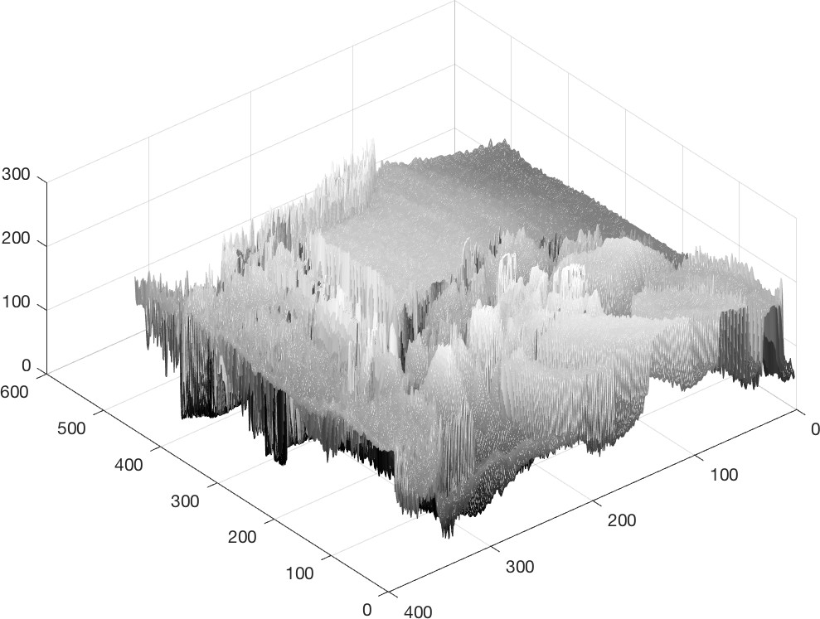

Figura 16: Gr´afica 3D de la imagen del cuadro de Dali. Se aprecian las discontinuidades en las zonas de gradiente elevado

Figura 17: Imagen del cuadro de Dali

Optimizaci´on basada en el c´alculo del gradiente
La mayor´ıa de los algoritmos de aprendizaje autom´atico tienen como objetivo realizar un proceso de optimizaci´on (minimizaci´on o maximizaci´on) de alguna funci´on escalar f (x) R o vectorial f (x) Rn siendo x Rn la variable vectorial a determinar. La notaci´on f define campos escalares mientras que f denota campos vectoriales. T´ıpicamente los algoritmos est´a disen˜ados para minimizar una funci´on, escalar o vectorial. La maximizaci´on se puede realizar a partir de un algoritmo para minimizaci´on minimizando el valor de f (x) R o, en el caso vectorial, f (x) Rn. A la funci´on que queremos optimizar se le llamar´a funci´on objetivo o criterio, funci´on de coste, funci´on de p´erdida o funci´on de error. El uso de una u otra terminolog´ıa suele depender del enfoque
— ∈
— ∈
∈ ∈ ∈

(analisis de funciones, an´alisis funcional, an´alisis estad´ıstico o aprendizaje autom´atico) y ser´a aclarado en cada ejemplo. En general todos estos t´erminos definen el mismo problema de optimizaci´on. El valor de la variable x Rn en la cual se encuentra el o´ptimo se suele denotar por x∗ Rn y se define formalmente por:
∈
∈

siendo

el valor ´optimo.
x∗ = arg m´ın f (x) = arg m´ax(−f (x))

y∗ = f (x∗) = m´ın f (x)

Optimizaci´on 1D
Empezamos con el an´alisis real de funciones reales, es decir consideremos f : R R tal que y = f (x) con x input e y output variables reales. Denotamos su derivada por f′(x) o df /dx lo que nos da la pendiente de la recta tangente a la gr´afica de f en el punto x. Usando una aproximaci´on lineal de Taylor:
→

f (x + ϵ) = f (x) + ϵf′(x), 0 < ϵ ≪ 1
podemos relacionar un pequen˜o cambio en el input con el correspondiente cambio en el output. La derivada nos permite por tanto entender como te- nemos que cambiar un poquito x si queremos minimizar f (x) obteniendo un output y menor.

Podemos observar estas propiedades en el siguiente ejemplo
Ejemplo 7.1. Sea dada la funci´on

f (x) = −e^{−x}(x³ − x)
Se pide:
      - Definir la funci´on en matlab usando c´alculo simb´olico,
      - Calcular una aproximaci´on lineal de la funci´on centrada en el punto
x₀ = 0 mediante el polinomio aproximante de taylor de primer grado.
      - Calcular una aproximaci´on cuadr´atica de la funci´on centrada en el pun- to x₀ = 0 mediante el polinomio aproximante de taylor de segundo grado grado.

      - Calcular el error relativo cometido con las dos aproximaciones estiman- do el valor de la funci´on en el punto x∗ = x₀ + ϵ = 0.1.
      - Representar gr´aficamente la funci´on y sus aproximaciones.

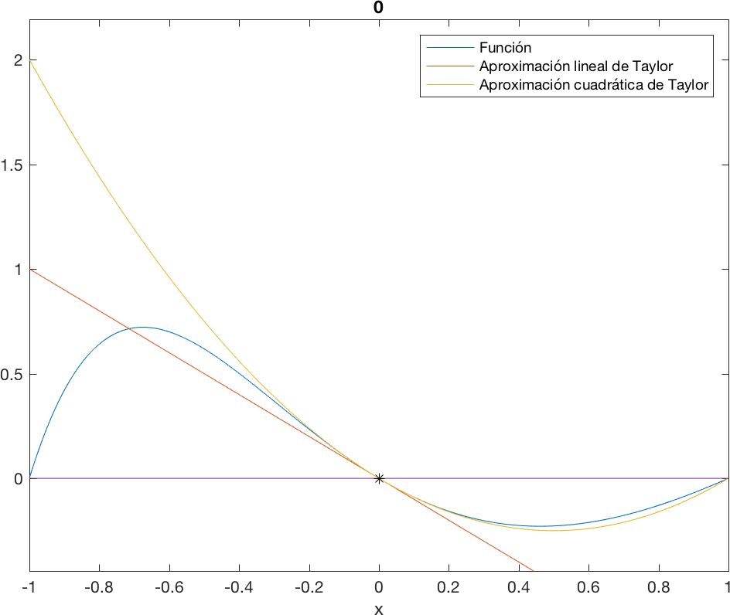

Figura 18: Gr´afica de la funci´on y sus aproximaciones lineal y cuadr´atica en el punto x₀ = 0

El c´odigo matlab para producir las gr´aficas es el siguiente:

syms x
f=(x.^3-x).*exp(-x) eje=0.*x
p1=taylor(f,x,’ExpansionPoint’, 0,’Order’,2) p2=taylor(f,x,’ExpansionPoint’, 0,’Order’,3)
%% error en un punto x_0=0.1
exacto=double(subs(f,x_0)) L=double(subs(p1,x_0)) C=double(subs(p2,x_0)) error_L=abs(exacto-L)/abs(exacto) error_C=abs(exacto-C)/abs(exacto)
%% grafica a=1

figure ezplot(f,[-a,a]) hold on
ezplot(p1,[-a,a]) hold on ezplot(p2,[-a,a]) hold on ezplot(eje,[-a,a]) hold on plot(0,0,’k*’) legend(’Funci´on’,
’Aproximacion lineal de Taylor’ , ’Aproximacion cuadratica de Taylor’)

Utilizando las propiedades de monoton´ıa asociadas al signo de una derivada (f′(x) > 0 indica una funci´on mon´otona estrictamente creciente y f′(x) < 0 indica una funci´on mon´otona estrictamente decreciente) es posible demostrar que

f (x − ϵ sign(f′(x))) < f (x), 0 < ϵ ≪ 1 En efecto, si f′(x) < 0 entonces lo anterior es
f (x + ϵ) < f (x), 0 < ϵ ≪ 1 Si f′(x) > 0 entonces lo anterior es
f (x − ϵ) < f (x), 0 < ϵ ≪ 1
Podemos por tanto reducir el valor de f movi´endonos unos pequen˜os pasos (la informaci´on de la derivada es local) en direcci´on opuesta a la derivada f′(x): si es positiva me voy a la izquierda y si es negativa me voy a la dere- cha. Esta t´ecnica, muy antigua (Cauchy, 1847) se conoce con el nombre de descenso gradiente. Cuando f′(x) = 0 el criterio de la derivada nos dice de no movernos: tenemos puntos cr´ıticos o estacionarios. Un m´ınimo local es un punto tal que no es posible minimizar ulteriormente la funci´on movi´endonos en un entorno del punto. Un m´aximo local es un punto tal que no es posible maximizar ulteriormente la funci´on movi´endonos en un entorno del punto. Los puntos cr´ıticos que no son extremos se conocen co- mo puntos de silla. Un punto en donde se alcanza el valor m´ınimo entre todos los puntos de m´ınimo local se define como m´ınimo global. El punto en donde se alcanza el m´ınimo global puede ser u´nico, puede haber varios o

pueden ser infinitos. Obviamente puede haber m´ınimos locales en donde no se alcanza un m´ınimo global y esto es lo que suele pasar en deep learning en donde aparecen m´ınimos locales y tambi´en puntos de silla.
Veamos un ejemplo cuyos resultados se visualizan en la figura de abajo

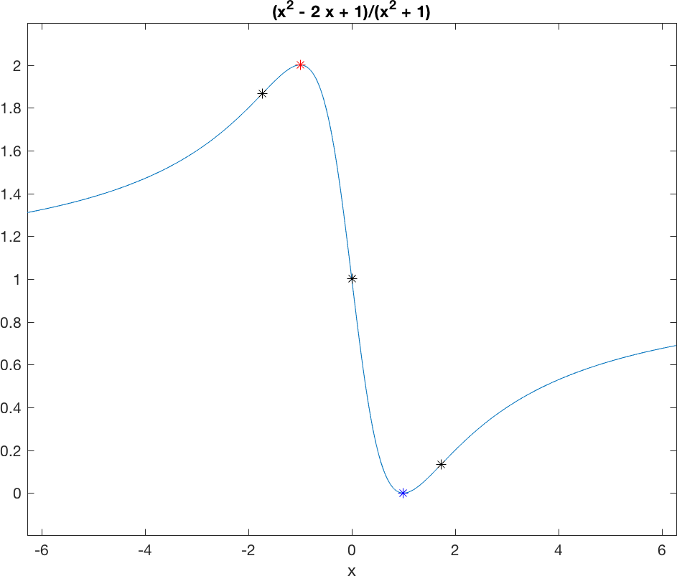

Figura 19: Gr´afica de la funci´on y clasificaci´on de sus puntos cr´ıticos. En rojo el punto de m´aximo absoluto en x = 1, en azul el punto de m´ınimo absoluto en x = 1 y en color negro los puntos de silla que no son extremos. Observa que la funci´on no es convexa sin embargo tiene un u´nico punto de m´ınimo y de m´aximo y los extremos son absolutos, globales.
−

Ejemplo 7.2. Sea dada la funci´on

f (x) =

x² − 2x + 1

x2 + 1

Se pide:

- Calcular sus puntos cr´ıticos.
- Clasificarlos en puntos de m´aximo, m´ınimo (extremos relativos) e in- flexi´on.
- Representar la gr´afica de la funci´on y sus puntos cr´ıticos.

Para la clasificaci´on de los puntos cr´ıticos de una funci´on real de variable real es posible utilizar la informaci´on de la segunda derivada (cuando existe) f ′′ (x) que define la curvatura de la gr´afica de una funci´on.

Sea x₀ un punto cr´ıtico de una funci´on diferenciable. Entonces

f′ (x₀) = 0
es decir tenemos la anulaci´on de la derivada en el punto. Si adem´as

f ′′ (x₀) > 0
la funci´on es convexa y su gr´afica tiene curvatura positiva: x₀ es un punto de m´ınimo. Un simple ejemplo es la funci´on cuadr´atica (par´abola) f (x) = x². Si por el contrario

f ′′ (x₀) < 0
la funci´on es concava y su gr´afica tiene curvatura negativa: x₀ es un punto de m´aximo. Un simple ejemplo es la funci´on cuadr´atica (par´abola) f (x) = −x².

Optimizaci´on multi-variable
La optimizaci´on en deep learning es algo m´as dificil considerando que el input x es multidimensional: x Rn. Para entrar en materia consideremos por tanto funciones (campos) escalares de varias variables:
∈

f : R^{n} → R
tal que y = f (x) con x Rn input multidimensional e y output variable real. De manera an´aloga a lo hecho anteriormente introducimos por tanto el concepto de derivada parcial que mide las variaciones de la funci´on cuando nos movemos en la direcci´on definida por una componente x_{i} del vector x = (x₁, .., x_{n}) ∈ Rn. La derivada parcial en la direcci´on i-´esima se denota por ∂f/∂x_{i} y el conjunto de todas las derivadas parciales define el vector gradiente f (x) Rn. Observa que el gradiente de una funci´on de varias variables es una funci´on (campo) vectorial:
∈
∇ ∈

∇f : R^{n} → R^{n}.
Ejemplo 7.3. Sea dada la funci´on (campo escalar) f : R2 → R definida por

f (x, y) = ln x² + y² + 1
Calcular su gradiente f (x, y). Para ello, observamos que la funci´on est´a definida y es diferenciable en el plano. El campo vectorial de gradientes
∇

∇f : R² → R²
es
∇f (x, y) = (∂f , ∂f = ( 2x , 2y ∈ R²
∂x
∂y
x2 + y2 + 1
x2 + y2 + 1

La u´nica soluci´on del sistema de ecuaciones no lineales

∇f (x, y) = (0, 0)^{T}
es el origen luego el u´nico punto cr´ıtico es (x₀, y₀) = (0, 0)
Las gr´aficas anteriores se pueden obtener mediante el c´odigo propuesto a continuaci´on. El sistema de ecuaciones no lineales dado por la anulaci´on del campo de gradientes se resuelve mediante el comando solve.m

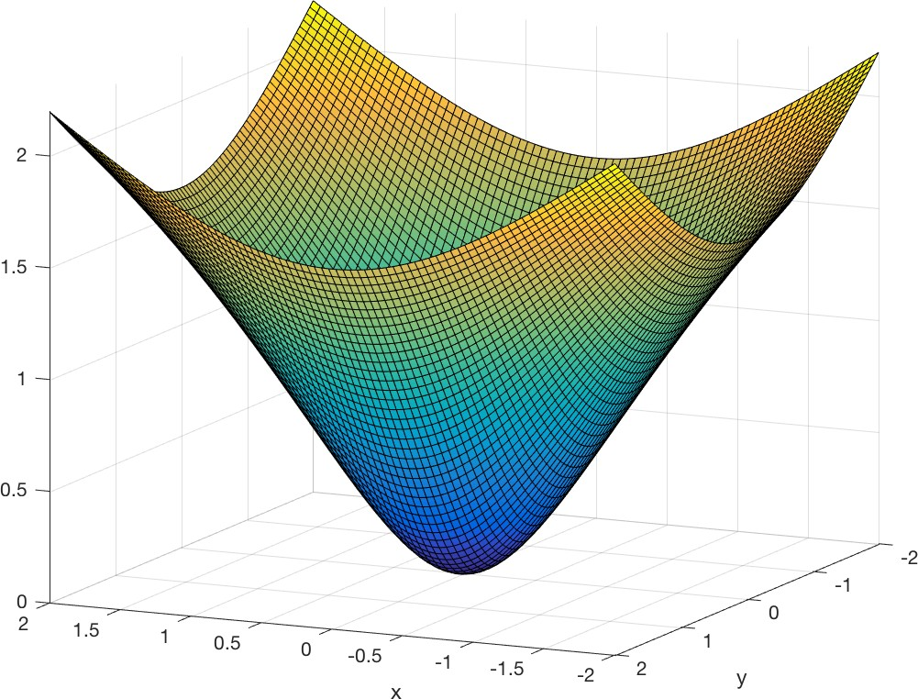

Figura 20: Gr´afica de la funci´on f (x, y). Es evidente la convexidad estricta de la funci´on y la existencia de un u´nico punto de m´ınimo global

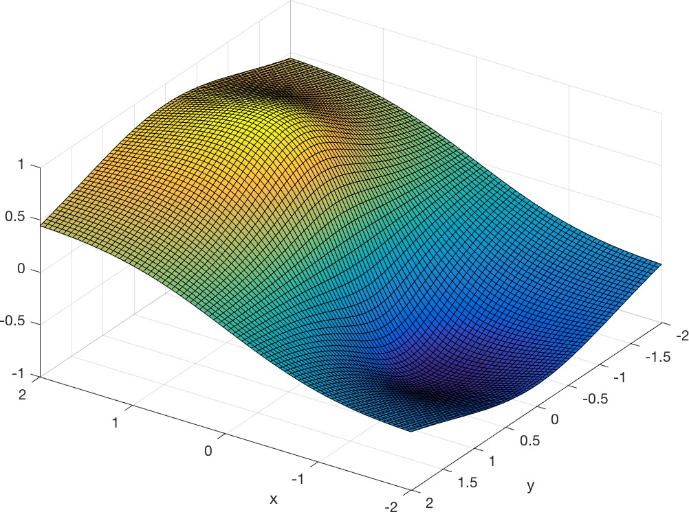
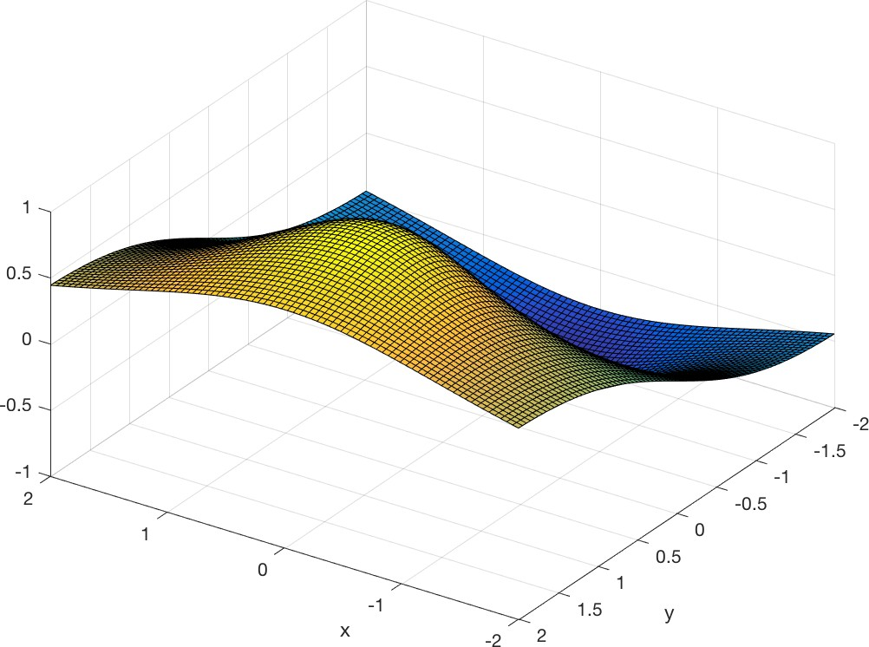

  - Derivada parcial primera en x (b) Derivada parcial primera en y

Figura 21: Gr´aficas de las Derivadas Parciales. A la izquierda el campo
f_{x}(x, y) y a la derecha el campof_{y}(x, y)

syms x y f=log(x^2+ y^2+1);
% gradiente fx=diff(f,x);
fy=diff(f,y);
G=[fx;fy];
% puntos criticos

[xcr,ycr]=solve(fx,fy); [xcr,ycr]
%%
a=2 figure
fsurf(f,[-a,a,-a,a],’MeshDensity’,80) xlabel(’x’);
ylabel(’y’);
view(-155,14)
%%
figure
fsurf(fx,[-a,a,-a,a],’MeshDensity’,80) xlabel(’x’);
ylabel(’y’);
view(-146,44)
%%
figure
fsurf(fy,[-a,a,-a,a],’MeshDensity’,80) xlabel(’x’);
ylabel(’y’);
view(-146,44)
%title(’ Parcial y’)

Ejemplo 7.4. Sea dada la funci´on f (x, y) = xe^{−x}2−y2 . Representamos su gr´afica que es una superficie en R3 y a continuaci´on el campo vectorial de gradientes
En el caso multi-variable los puntos cr´ıticos son los puntos x Rn en donde se satisface la ecuaci´on vectorial (que es un sistema t´ıpicamente no lineal):
∈

∇f (x) = 0 ∈ R^{n} (24)
El sistema no lineales (24) se conoce como condici´on necesaria de primer or- den para funciones diferenciables. Si observamos que las derivadas parciales son derivadas en direcci´on de los ejes coordenados podemos considerar un concepto m´as general que incluye el de derivada parcial: el de derivada di- reccional. Dada una direcci´on cualquiera del espacio definida por un vector u ∈ Rn podemos calcular la derivada direccional de una funci´on en el pun- to x₀ ∈ Rn y en la direcci´on del vector u, denotada por f′(x₀, u). Se suele considerar s´olo vectores unitarios: ||u|| = 1. Si una funci´on es diferenciable

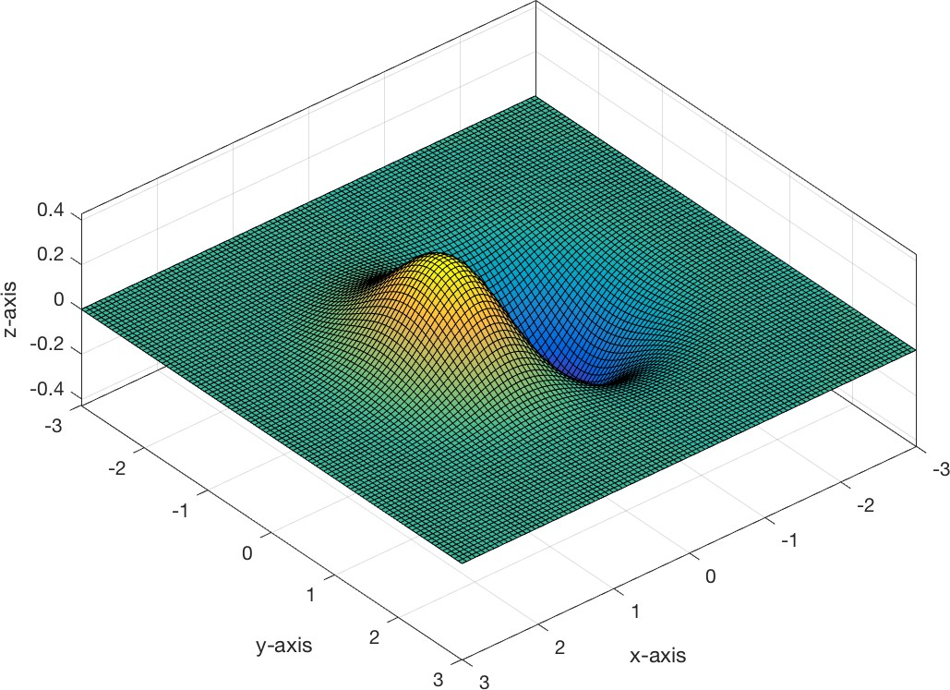

Figura 22: Gr´afica de la funci´on f (x, y).

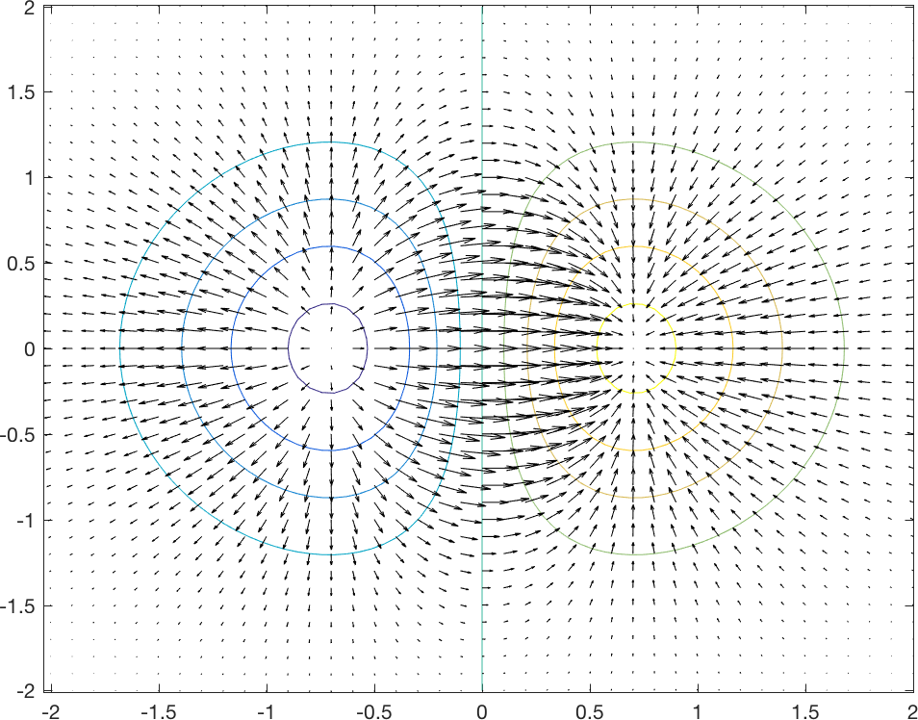

Figura 23: Gr´afica del campo vectorial de gradientes de la funci´on f (x, y). Los vectores definidos por el campo de gradientes salen del punto de m´ınimo y se dirigen al punto de m´aximo.

existen todas las derivadas direccionales pero la condici´on es suficiente y no necesaria. Pueden existir todas las derivadas direccionales sin que la funci´on sea diferenciable. Para conocer las condiciones que aseguran la diferenciabili- dad y eventualmente la existencia de las derivadas direccionales consultar las notas de c´alculo. Adema´s si una funci´on es diferenciable existe una simple forma de calcular la derivada direccional de una funci´on dada por el producto escalar:

f′(x₀, u) = u · ∇f (x₀) = u^{T} ∇f (x₀) = ⟨u, ∇f (x₀)⟩
Para minimizar f , nuestro objetivo, vamos a movernos en la direcci´on de m´aximo decrecimiento de la funci´on. Para ello minimizamos:

m´ın
u∈Rn, ||u||=1
f′(x₀, u) = m´ın
u∈Rn, ||u||=1
u^{T} ∇f (x₀) =

= m´ın
u∈Rn, ||u||=1
||u|| ||∇f (x₀)|| cos(θ) = u∈ m´ın
= −||∇f (x₀)||
Rn, ||u||=1
||∇f (x₀)|| cos(θ) =

si tomamos cos(θ) = −1 lo que implica θ = π: es decir, la direcci´on de m´aximo decrecimiento es la tomada por un vector u = f (x₀) que va en la misma direcci´on del gradiente pero en sentido contrario. Este m´etodo se conoce con el nombre de steepest descent (descensos m´as r´apidos) o simplemente gradient descent (descenso del gradiente).
−∇

M´etodo del Descenso
Utilizando los razonamientos anteriores que sugieren, dada una semilla ini- cial, movernos en la misma direcci´on pero en el sentido contrario al gradiente, disen˜aremos un m´etodo de descenso gradiente. Computacionalmente pode- mos por tanto definir un paso del algoritmo de descenso gradiente en la forma:

x = x₀ − ϵ∇f (x₀) (25)
en donde x es el nuevo punto que predice el algoritmo.
El escalar ϵ > 0 es la learning rate o tasa de aprendizaje y su correcta determinaci´on es uno de los puntos m´as complicados a la hora de aplicar un algoritmo de deep-learning. En primera opci´on se toma 0 < ϵ 1 constante. Actualmente se opta por una elecci´on adaptativa. Otra estrategia es realizar
≪

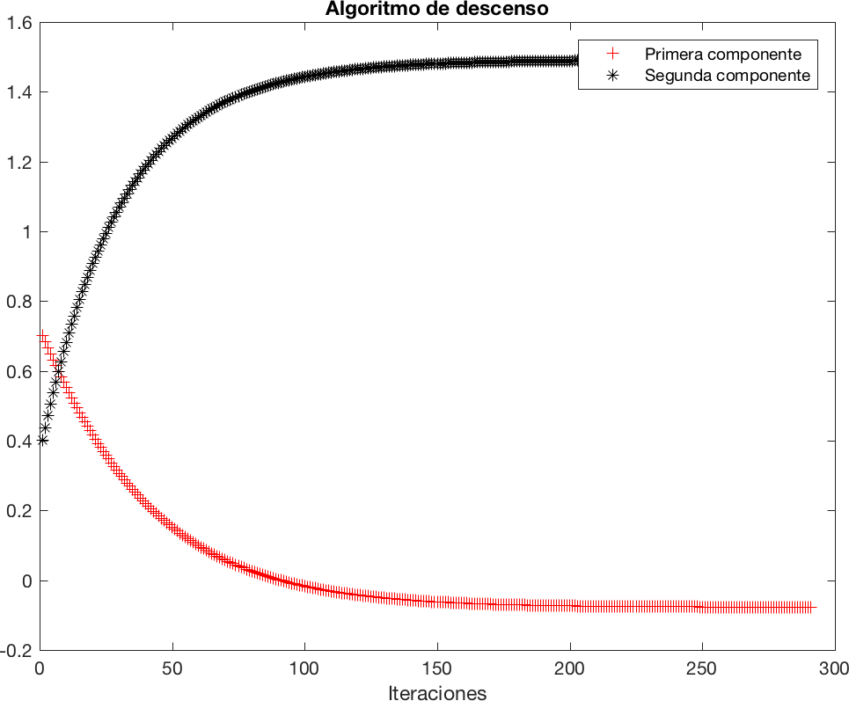

Figura 24: Convergencia del algoritmo de descenso en 292 iteraciones para
la funci´on f (x) = (1/2)||Ax − b||2 siendo A definida positiva. La tasa de
2
aprendizaje o paso de discretizaci´on ϵ = 10⁻¹.

una line search (es decir cuanto me muevo a lo largo de la direcci´on opuesta al gradiente) evaluando

f (x₀ − ϵ∇f (x₀))
para distintos valores de ϵ y eligiendo el que m´as minimiza la funci´on objetivo.
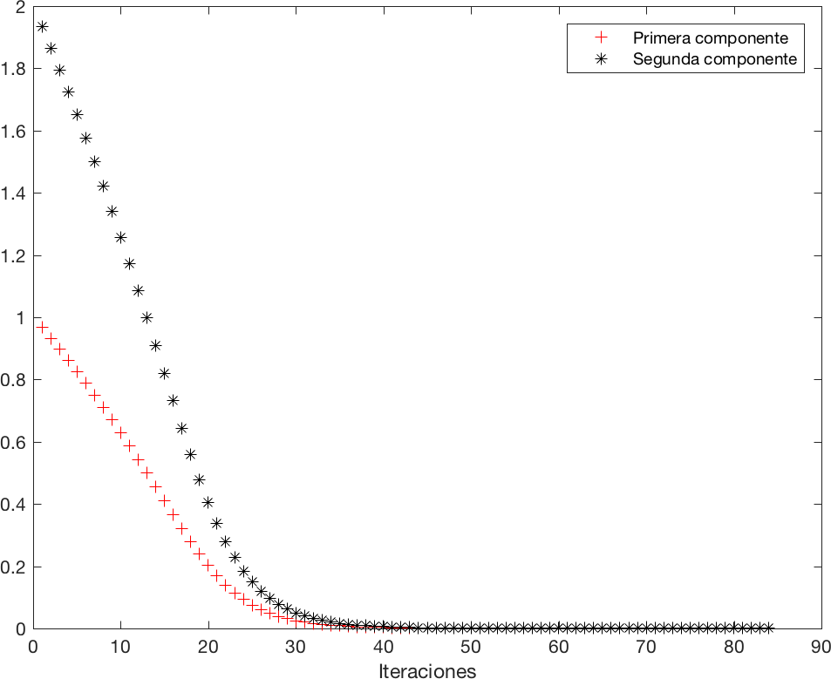

Figura 25: Convergencia del algoritmo de descenso en 85 iteraciones para la funci´on f (x, y). La tasa de aprendizaje o paso de discretizaci´on ϵ = 10⁻¹.

Ejercicio 7.1. Escribir un algoritmo de descenso gradiente que calcule el punto de m´ınimo absoluto de la funci´on del ejemplo (7.3):

f (x, y) = ln x² + y² + 1
Utilizar una semilla inicial (x₀, y₀)^{T} = (1, 2)^{T} , una tolerancia δ = 1.e − 6
para la norma del gradiente y un ϵ = 1e − 1.

Matriz Jacobiana y Hessiana
Empezamos considerando la generalizaci´on del concepto de derivada para campos vectoriales f : Rm Rn. Se tiene y = f (x) Rn, es decir input y output son ambos vectores. En este caso calculadas todas las posibles deriva- das parciales ∂f_{i}/∂x_{j} se construye la matriz jacobiana J ∈ Rn,m, conocida con el nombre de matriz de gradientes en donde cada elemento J_{i,j} = ∂f_{i}/∂x_{j}.
→ ∈
Ejemplo 7.5. Sea dado el campo vectorial f : R3 → R2 definido por
f (x, y, z) = (f₁(x, y, z), f₂(x, y, z)) = (x² − y + z³, y² + z) ∈ R²
Calculamos la matriz jacobiana J ∈ R2,3. Se tiene

J_{f} (x, y, z) =
(∇f₁(x, y, z))^{T}
(∇f₂(x, y, z))^{T}
2x 1 3z²
=
−
0 2y 1

y se evalu´a en los puntos en la forma, por ejemplo en el punto (x, y, z) = (1, 1, 1) se tiene

J_{f} (1, 1, 1) =
(∇f₁(1, 1, 1))^{T}
(∇f₂(1, 1, 1))^{T}

= 2 −1 3
0 2 1

Puesto que el gradiente de un campo escalar es un campo vectorial para calcular las derivadas parciales segundas de un campo escalar podemos cal- cular el jacobiano del gradiente lo que resulta en la matriz Hessiana cuyo gen´erico elemento se define

∂2
H(f )(x)_{i,j} = ∂x ∂x
i
j

f (x)

Ejemplo 7.6. Sea dado el campo escalar

f (x, y) = e^{−x}2−y2
Calculamos su gradiente en la forma

∇f (x, y) = (−2xe^{−x}2−y2 , −2ye^{−x}2−y2 ) = (f (x, y), f (x, y))
1 2
y hay un u´nico punto cr´ıtico, en el origen (x₀, y₀) = (0, 0) Calculamos su
hessiana aplicando el operador jacobiano

J_{∇f} (x, y) =
( f₁(x, y))^{T}
=

∇
(∇f₂(x, y))^{T}

2e−x²−y² + 4x2e−x²−y² 4xye−x²−y²

−
= =
4xye−x²−y² −2e−x²−y² + 4y2e−x²−y²

= e−x²−y²
−2 + 4x² 4xy 4xy −2 + 4y²

Evaluando en el origen se tiene

J∇f

(0, 0) = H_{f}
(0, 0) = −2 0
0 −2

y la forma cuadr´atica en el origen es definida negativa luego concava. Hay un punto de m´aximo en donde f (0, 0) = 1.

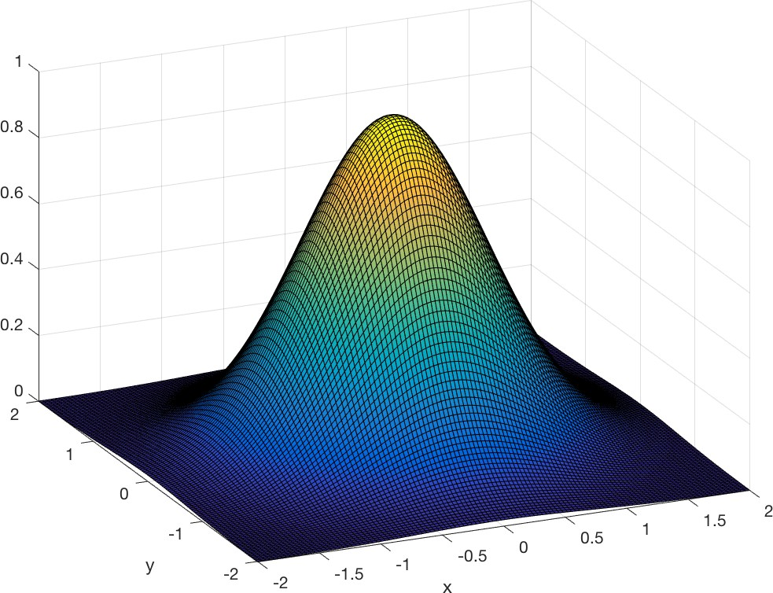

Figura 26: Punto de m´aximo de la funci´on

Ejemplo 7.7. Sea dada la funci´on

Se pide:
f (x, y) = ln(x² + y² + 1)

      - Calcular su gradiente utilizando matlab.
      - Calcular sus derivadas de orden superior y definir su matriz hessiana.
      - Calcular el campo escalar dado por la norma del gradiente.
      - Calcular el campo escalar dado por el determinante de la hessiana.
      - Representar en una u´nica figura y dos gr´afica la norma del gradiente el determinante de la hessiana.

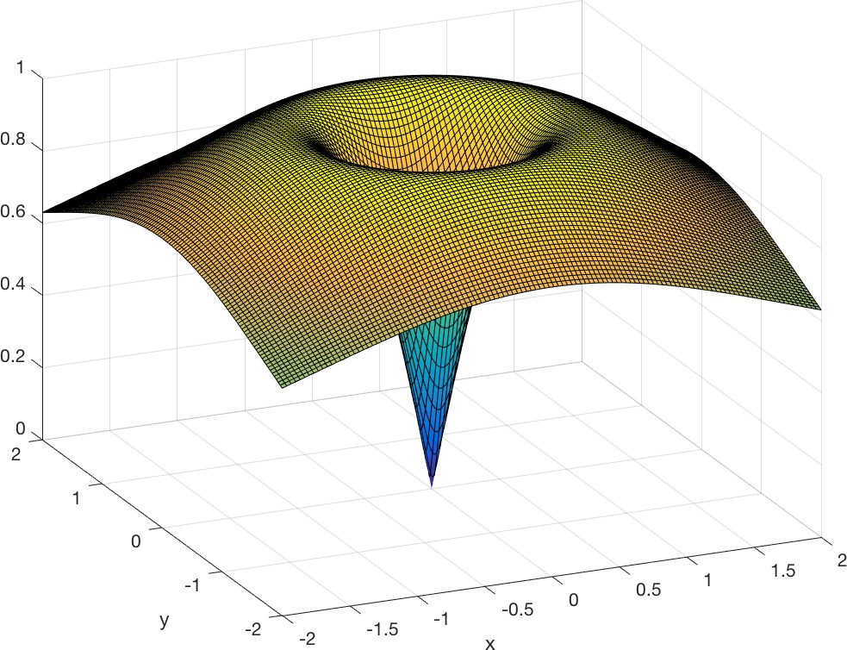
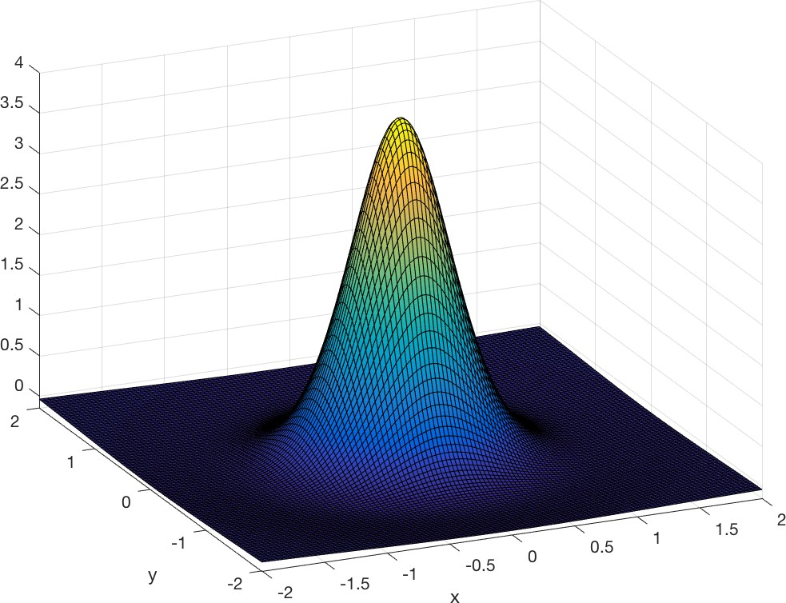

        - norma del gradiente (b) determinante de la hessiana

Figura 27: Gr´aficas de la norma del gradiente (izquierda) y del determinante de la hessiana (derecha)

Un simple c´odigo que permite el c´alculo de los operadores gradiente y hessia- na viene a continuaci´on. Observa que calculamos los operadores gradiente y hessiana en 3 formas distintas: mediante el c´alculo de las derivadas parciales como componentes del vector gradiente, mediante los comandos gradient.m y hessian.m o mediante la aplicaci´on iterada del operador jacobian.m pri- mero al campo escalar (la funci´on) y luego a su gradiente que es un campo vectorial. Finalizamos calculando dos campos escalares asociados a tales ope- radores. La norma del gradiente y el determinante de la hessiana.
%% Parciales de orden superior clear all
close all syms x y
f = x^2-y^2

%%
a=2 figure
fsurf(f,[-a,a,-a,a],’MeshDensity’,80) xlabel(’x’);
ylabel(’y’);
view(-158,40)
print -dpng ./imagenes/clase_V_1.png
%% Calculo parciales fx=diff(f); fy=diff(f, y);
fyy=diff(f, y, 2);
fxx=diff(f, x, 2);
fxy=diff(diff(f, y), x);
fyx=diff(diff(f, x), y);
%% definicion campo de gradientes y hessiana G1=[fx,fy];
H1=[fxx, fxy; fyx, fyy];
% operadores gradient y hessian G2=gradient(f,[x,y]);
H2=hessian(f,[x,y])
% operador jacobiano
G3 = jacobian(f, [x, y]); H3 = jacobian(G1, [x, y])
% Calculo norma y determinante norma=norm(G1); determinante=fxx*fyy-fxy^2;

Si las derivadas parciales son continuas (Teorema de Schwartz) entonces las derivadas segunda cruzadas son iguales

∂2

∂x_{i}∂x_{j}

f (x) =
∂2

∂x_{j}∂x_{i}

f (x)

y la matriz Hessiana es real y sim´etrica. Los autovalores son reales y exis- te una descomposici´on en una base de autovectores ortonormales. V´ease la secci´on (2.2.5). Gracias a la Hessiana podemos tambi´en calcular la derivada segunda direccional de una funci´on en direcci´on del vector unitario u:

H(x₀, u) = u^{T} H(x₀)u

Cuando u es un autovector de H se obtiene el autovalor asociado:

H(x₀, u) = u^{T} H(x₀)u = λu^{T} u = λ
El valor m´aximo (m´ınimo) entre todas las derivadas segundas direccionales viene dado por λ_{m´ax} (λ_{m´ın}).

M´etodo del Descenso revisitado
A partir del conocimiento de las derivadas segundas direccionales es posible inferir informaci´on sobre el comportamiento de un algoritmo de descenso. Definimos por g = g(x₀) y H = H(x₀) al vector gradiente y la matriz Hes- siana de una funci´on escalar de varias variables. Utilizando una aproximaci´on de Taylor cuadr´atica (de II orden) centrada en x₀ se tiene

f (x) ≈ fˆ(x, x ) = f (x ) + (x − T
0
0
x₀)
1
— x ) H(x − x ) (26)
T
g + (x 2
0
0

en donde recordamos que los operadores gradiente y hessiana se evaluan en el punto en donde se centra la aproximaci´on. Consideremos un paso del descenso gradiente (25)

x = x₀ − ϵg = x₀ − ϵ∇f (x₀)
con learning rate ϵ. Sustituyendo en (26) la expresi´on del paso de correcci´on

∆x = x − x₀ = −ϵg

se tiene

f (x) ≈ fˆ(x, x ) = f (x ) − ϵg^{T} g + 1 ϵ²g^{T} Hg (27)
0
0
2

Hay 3 t´erminos en (27): el valor de la funci´on, la mejora debida a la pen- diente y la correcci´on debida a la curvatura. Cuando este t´ermino es muy grande el paso de descenso es en realidad de ascenso! Cuando g^{T} Hg 0 la aproximaci´on de Taylor nos dice que hay descenso para cualquier valor de ϵ > 0. Sin embargo la aproximaci´on de Taylor es precisa s´olo para 0 < ϵ 1 luego hay que acudir a alguna elecci´on heur´ıstica de ϵ en este caso. Cuando g^{T} Hg > 0 el paso o´ptimo que m´as disminuye la aproximaci´on es
≤
≪

g^{T} g
ϵ∗ = gT Hg

El caso peor es cuando g se alinea con el autovector correspondiente al au- tovalor m´aximo λ_{m´ax} en cuyo caso
ϵ∗ = 1
λm´ax
Si la funci´on que estamos minimizando se aproxima bien por una funci´on cuadr´atica el autovalor m´aximo λ_{m´ax} (correspondiente a la derivada segunda direccional m´axima) nos da la escala de la tasa de aprendizaje.
La consideraci´on de la descomposici´on espectral de la Hessiana (es decir el estudio de sus autovalores) permite generalizar el criterio suficiente de las derivadas segundas a mu´ltiples dimensiones.

En un punto cr´ıtico, definido como una soluci´on del sistema (24) dado por la condici´on necesaria de anulaci´on del gradiente

∇f (x) = 0
podemos examinar el espectro de la Hessiana para determinar si el punto es un extremo local o un punto de silla. Si la Hessiana es definida positiva el espectro es positivo y el punto es de m´ınimo. Ana´logamente si la Hessiana es definida negativa el espectro es negativo y el punto es de m´aximo.

Si hay al menos un autovalor positivo y uno negativo entonces la Hessiana es indefinida y hay un punto de silla. Si un autovalor es nulo entonces el criterior de segundo orden no concluye.

En varias dimensiones hay una derivada direccionales segunda diferente en cada punto y en cada direcci´on. Cuanto pueden variar los valores lo estima el nu´mero de condicionamiento de la Hessiana. Un condicionamiento elevado hace que el m´etodo de descenso se comporte de manera poco eficiente y dificulta estimar la tasa de aprendizaje ´optima.
Ejercicio 7.2. Sea dada la funci´on f (x) = x² y². Calcular sus puntos cr´ıticos y clasificarlos mediante el an´alisis del espectro de la matriz Hessiana.
−

La matriz Hessiana es
 2 0 

H(x) =  0 −2 
con autovalores λ₁ = 2 > 0 y λ₂ = −2 < 0 y autovectores

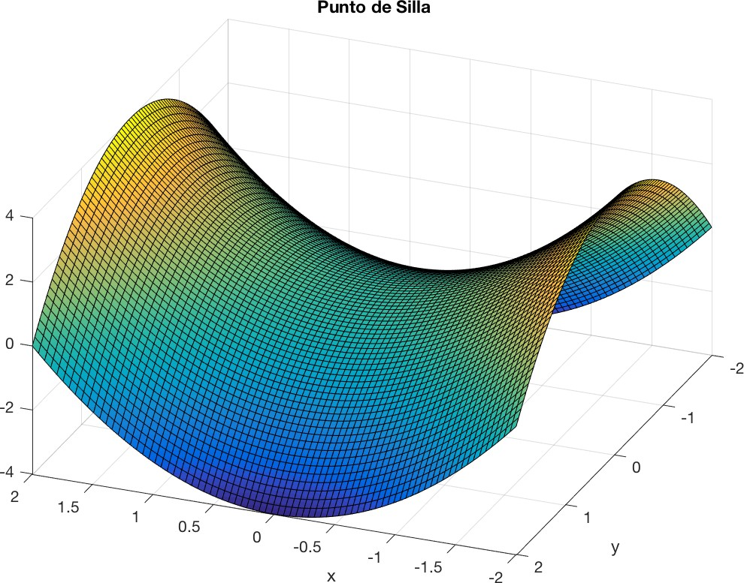

Figura 28: Ana´lisis de la funci´on f (x) = x² y². Al calcular el espectro de la matriz hessiana se detecta un punto de silla (minmax) con curvatura positiva (convexidad) en la direcci´on del autovector asociado al autovalor positivo y curvatura negativa (concavidad) en la direcci´on del autovector asociado al autovalor positivo.
−

 1   0 
   
u₁ = 0 , u₂ = 1
El primer autovalor avisa de que la curvatura es positiva, la funci´on es con- vexa y hay un m´ınimo a lo largo de la direcci´on dada por el autovector u₁. El segundo autovalor avisa de que la curvatura es negativa, la funci´on concava y hay un m´aximo a lo largo de la direcci´on dada por el autovector u₂.

C´alculo y Optimizaci´on Multi-variable

El M´etodo de Newton para minimizaci´on
Supongamos querer minimizar una energ´ıa (campo escalar)

m´ın f (x) (28)
x
Observa que en este marco muy general se incluyen los problemas de m´ıni- mos cuadrados no lineales a los cuales se puede llegar o porqu´e el sistema no lineal no admite soluci´on o intentando construir un modelo que sea capaz de aproximar y explicar unos datos (Fitting problem). Veremos estos casos en la siguiente clase dedicada a la resoluci´on de sistemas no lineales.

El posible, mal comportamiento del m´etodo de descenso puede ser mejorado utilizando un algoritmo que tenga en cuenta la informaci´on (correcci´on) de la matriz Hessiana. El m´etodo m´as simple para hacerlo es el m´etodo de Newton que se basa en la aproximaci´on de Taylor de segundo orden (26):

f (x) ≈ fˆ(x, x ) = f (x ) + (x − x )^{T} ∇f
0
0
0
1
— x ) H(f )(x )(x − x )
T
(x₀) + 2 (x
0
0
0

Calculando el gradiente de la funci´on cuadr´atica aproximante e imponiendo su anulaci´on

se tiene el sistema lineal
∇fˆ(x, x₀) = 0

∇f (x₀) + H(f )(x₀)(x − x₀) = 0 (29)
de donde se deduce la iteraci´on gen´erica del Algoritmo de Newton

con paso de correcci´on
x(k+1) = x(k) + ∆x(k) =

= x^{(k)} − [H(f )(x_{k})]⁻¹∇f (x_{k}) (30)

∆x^{(k)} = −[H(f )(x_{k})]⁻¹∇f (x_{k})

Observamos que en cada iteraci´on hay que resolver el sistema lineal (29) por lo cual es necesario utilizar m´etodos eficientes en t´erminos de precisi´on y rapid´ez.

Ejercicio 7.3. Se considera el problema de maximizaci´on

m´ax f (x) = m´ax e^{−(x−1)}2−y2

Se pide:
x (x,y)

- Escribir el problema de optimizaci´on en t´erminos de un problema de minimizaci´on.
- Arrancando con semilla x₀ = (0.75, 0.4) disen˜ar un algoritmo para resolver el problema mediante el algoritmo de Newton definido por la iteraci´on gen´erica (30).
−
- Arrancar con una semilla aleatoria (random) y analizar la convergen- cia. Repetir el algoritmo varias veces y obtener una conclusi´on sobre el comportamiento del algoritmo para este problema.
- Arrancando con la misma semilla x₀ = (0.75, 0.4) disen˜ar un al- goritmo para resolver el problema mediante el algoritmo de Descenso descrito en la ecuaci´on (25). Utilizar una tasa de aprendizaje ϵ = 10⁻¹. Comparar la velocidad de convergencia con el algoritmo de Newton.
−
- ¿Puedes encontrar una tasa de aprendizaje que mejore la velocidad de convergencia del algoritmo de descenso ? Calcular la tasa ´optima.
Si f es una funci´on cuadr´atica asociada a una matriz hessiana definida posi- tiva el problema de m´ınimos cuadrados est´a bien planteado y el algoritmo de Newton converge en un s´olo paso a la soluci´on. Por ejemplo para la funci´on cuadr´atica

f (x) = (1/2)||Ax − b||2
2
con A cuadrada y definida positiva se tiene el gradiente

y la hessiana
T
∇f (x) = A
Ax − A^{T} b

H(f

)(x) =
1 (A^{T} A + (A^{T} A)^{T} ) =
2
1 (A^{T} A + A^{T} A) = A^{T} A
2

La soluci´on de la condici´on de optimalidad

∇f (x) = A^{T} Ax − A^{T} b = 0

es decir del problema de m´ınimos cuadrados, viene dada por la pseudo-inversa
x∗ = A†b
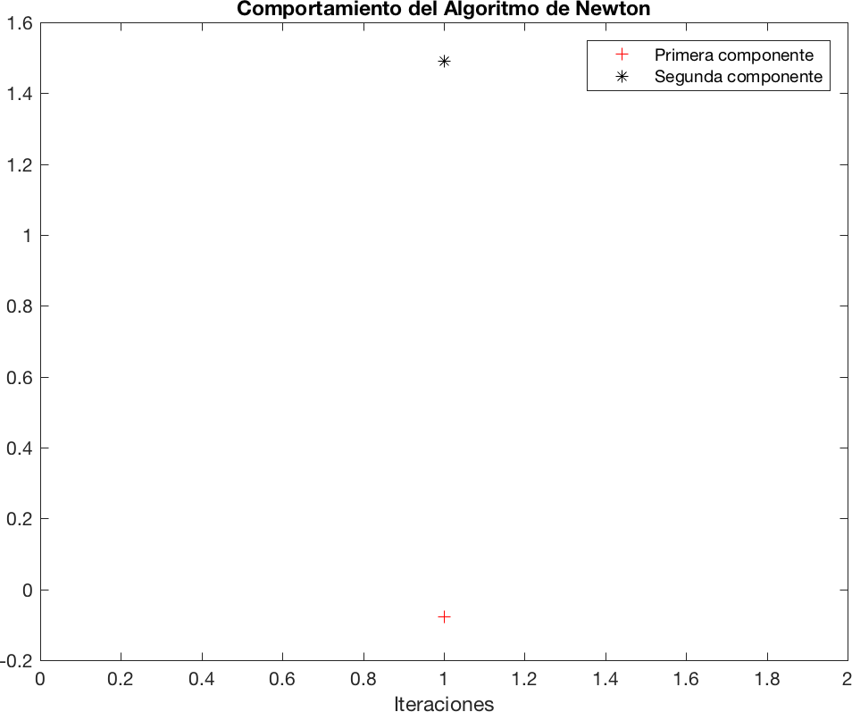

Figura 29: Convergencia en una u´nica iteraci´on del m´etodo de Newton para la funci´on cuadr´atica f (x) = (1/2)||Ax − b||2.
2
Si f no es una funci´on cuadr´atica pero es suficientemente regular para po- derla aproximar (localmente) por una aproximaci´on cuadr´atica el algoritmo de Newton se aplica iterativamente, considerando el gradiente de la forma cuadr´atica aproximante en cada iterada. Si la forma cuadr´atica aproximante es definida positiva el algoritmo de Newton suele converger al m´ınimo mucho m´as r´apidamente que un descenso gradiente.

Los algoritmos que usan s´olo la informaci´on del gradiente (como el descenso gradiente) se llaman de I orden y los que usan tambi´en la informaci´on de la Hessiana (como el m´etodo de Newton y variantes) se llaman de II orden. El ´exito en la implementaci´on de uno u otro algoritmo es dependiente del problema de optimizaci´on y de la aplicaci´on.

En el contexto del deep learning se tiene alguna garant´ıa de ´exito (conver- gencia) si consideramos funciones de clase Lipschitz. Definimos para ello una funci´on Lipschitziana como una funci´on cuya tasa de cambio es acotada por una constante L:

|f (x) − f (y)| ≤ L||x − y||₂
Esta propiedad es u´til puesto que permite cuantificar la hip´otesis de que pe- quen˜o cambio en el imput dan, en un algoritmo del tipo descenso gradiente, pequen˜o cambio en el output.

El campo de especializaci´on m´as exitoso de la teor´ıa de la optimizaci´on es la optimizaci´on convexa en donde la hessiana de la aproximaci´on es semi- definida positiva (funci´on convexa) o definida positiva (funci´on estrictamente convexa). E´stas funciones no tienen punto de silla y sus m´ınimos locales son necesariamente globales. Actualmente la optimizaci´on no convexa (muchos
m´ınimos locales y globales) esta´ avanzando te´oricamente y en las aplicacio-
nes. En deep-learning la optimizaci´on es t´ıpicamente no convexa.

En los ap´endices a estas notas pod´eis encontrar el material necesario para la optimizaci´on convexa y la programaci´on lineal y cuadr´atica.

X Clase
En la clase anterior, dedicada a la optimizaci´on no lineal multi-variables he- mos utilizado operadores propios del c´alculo diferencial, como el gradiente y la hessiana para deducir dos m´etodos cl´asicos para la minimizaci´on de una energ´ıa dentro del contexto de la optimizaci´on de un campo escalar. En con- creto el m´etodo de Descenso Gradiente y el de Newton.

En esta clase volvemos a considerar el m´etodo de Newton pero para la re- soluci´on de un sistema de ecuaciones no lineales. Nos encontramos en este caso por ejemplo al considerar las condiciones (necesarias) de optimalidad de primer orden dadas por la anulaci´on del gradiente. El m´etodo de Newton sufre tambi´en de serias limitaciones: el sistema tiene que ser cuadrado, se tiene que calcular la inversa de la jacobiana del gradiente (la hessiana) y se necesitan buenas aproximaciones para las semillas iniciales. Sin embargo es un paradigma en resoluci´on num´erica ya que muchos m´etodos que intentan superar estas dificultades se pueden derivar del m´etodo de Newton. En esta clase veremos su aplicaci´on a los problemas de m´ınimos cuadrados no lineales a trav´es de dos variantes muy utilizadas: el m´etodo de Gauss-Newton y el de Levemberg-Marquardt.

Sistemas no Lineales: resoluci´on num´erica
Sea dada una funci´on (campo) vectorial f : D_{f} ⊂ Rn → Rm siendo
f (x) = (f₁(x), ..., f_{m}(x))^{T} ∈ R^{m}
siendo las componentes f_{i}(x), i = 1..m funciones escalares diferenciables que definen la funci´on no lineal. La resoluci´on del sistema de ecuaciones no lineales

f (x) = 0 ∈ R^{m} (31)
es un problema central en c´alculo num´erico y aparece en multitud de apli- caciones y en varias de las asignaturas del master. Como en el caso lineal hablaremos de un problema sobredeterminado si m > n (m´as ecuaciones que inc´ognitas) e indeterminado si m < n. Si m = n el sistema es cuadrado.

El M´etodo de Newton para sistemas
Tras deducir el m´etodo de Newton para la minimizaci´on de una funci´on en la ecuaci´on (30) vamos a deducir su formulaci´on para la resoluci´on de un sistema no lineal de ecuaciones. Para ello se supone la funci´on suficientemente regular, digamos f ∈ [C(D_{f} )]², para asegurar la acotaci´on del resto del desarrollo de Taylor. Para cada componente escalar f_{j} de f podemos considerar su aproximaci´on de Taylor de segundo orden (26):

f (x) ≈ f (x )+(x−x )^{T} ∇f
j
j
0
0
1
−x ) H(f )(x )(x−x ), j = 1...m
T
_{j}(x₀)+ 2 (x
0
j
0
0

Sea ∆x₀ = x x₀. Suponiendo 0 < ∆x₀ ₂ 1 podemos eliminar los t´erminos cuadr´aticos (pequen˜os) e imponer la anulaci´on de la aproximaci´on lineal obteniendo
— || || ≪

f_{j}(x) ≈ f_{j}(x₀) + (x − x₀)^{T} ∇f_{j}(x₀) = 0, j = 1...m es decir, para cada componente
f_{j}(x₀) + ∆x^{T} ∇f_{j}(x₀) =
0

= f_{j}(x₀) + ∇f_{j}(x₀)^{T} ∆x₀ = 0, j = 1...m luego se verifica, vectorialmente, el sistema lineal
f (x₀) + [J_{f} (x₀)]∆x₀ = 0
del que se obtiene el paso de correcci´on del m´etodo de Newton

∆x₀ = −[J_{f} (x₀)]⁻¹f (x₀)
y la gen´erica iteraci´on es

x(k+1) = x(k) + ∆x(k) = x(k) − [Jf (x(k))]−1f (x(k)) (32)
Observa que la matriz jacobiana tiene que ser cuadrada e invertible para que se pueda dar el paso de minimizaci´on de Newton. Es condici´on necesaria para que el algoritmo pueda iterar.

Cuando el problema original es de optimizaci´on (minimizaci´on) de un campo escalar f (x) de la forma

m´ın f (x)
x
el m´etodo de Newton se utiliza para verificar la condiciones necesarias de optimalidad de primer orden

f (x) = ∇f (x) = 0
toma la forma de la iteraci´on expl´ıcita

x^{(k+1)} = x^{(k)} − [H(f )(x^{(k)})]⁻¹∇f (x^{(k)}) (33)
Ha sido deducido en la clase anterior, f´ormula (30).

El m´etodo de newton se puede implementar en matlab usando el algoritmo newtonsys.m La dificultad consiste en el c´alculo correcto, anal´ıtico de la matriz Jacobiana. Veamos un ejemplo. Para ello definimos el problema
Ejemplo 8.1. Resolver el sistema no lineal de ecuaciones

f (x) = (f₁(x, y), f₂(x, y))^{T} = 

3x² − y² = 0
2 3

3xy
— x − 1 = 0

Para permitir las evaluaciones de la funci´on vectorial definimos la funci´on

function F=Ffun2(x) F(1,1)=3.*x(1).^2-x(2).^2;
F(2,1)=3.*x(1).*x(2).^2-x(1).^3-1;
return

y calculamos expl´ıcitamente la matriz jacobiana que definimos en la funci´on

function J=Jfun2(x) J(1,1)=6.*x(1);
J(1,2)=-2.*x(2); J(2,1)=3.*x(2).^2-3.*x(1).^2;
J(2,2)=6.*x(1).*x(2);
return

y resolvemos con semilla inicial x₀ random, tolerancia tol= 1.e 5 y un nu´mero m´aximo de 100 iteraciones
−

x0=rand(2,1) tol=1e-5 maxiter=100
[x,F,iter]=newtonsys(@Ffun2, @Jfun2, x0, tol, maxiter);

Una alternativa es explotar las posibilidades de c´alculo simb´olico de matlab y calcular la matriz Jacobiana del sistema. Esto es lo que se propone abajo en un c´odigo gen´erico que calcula la matriz jacobiana para sistemas 2 2. La generalizaci´on a dimensiones superiores es directa.
×
Ejemplo 8.2. Resolver el sistema no lineal de ecuaciones

f (x) = (f₁(x, y), f₂(x, y))^{T} = 

3x² − y² = 0
2 3

3xy
— x − 1 = 0

La matriz Jacobiana asociada a la funci´on f (x) es

J_{f} (x) = J_{f} (x, y) =
(∇f₁(x, y))^{T}
(∇f₂(x, y))^{T}

= 6x −2y
3y² − 3x² 6xy

Se puede calcular en simb´olico con Matlab

syms x y f=3.*x.^2-y.^2;
g=3.*x.*y.^2-x.^3-1; F=[f,g];
FN=matlabFunction(F) j=jacobian([f,g],[x,y]);

Observa que durante las iteraciones de Newton es necesario poder invertir la matriz jacobiana que no puede por tanto ser singular. Calculando su deter- minante se tiene

|J| = 30x²y + 6y³ = 6y(5x² + 1)
e intendemos que no podemos poner semillas en los puntos (x, y) = (x, 0). Tampoco funcionar´a el algoritmo si alguna de las iteradas es pr´oxima a va- lores del tipo (x, 0) ya que en aquella iteraci´on no ser´a invertible la matriz jacobiana. Pasamos a describir el algoritmo de Newton. Empezamos iniciali- zando variables y definiendo semillas:

delt=-j\[f;g]; delta=matlabFunction(delt);
tol=1e-6; nmax=100; niter = 0; err = tol + 1; x0=[1;1]
x0=[1;-1]
x0=rand(2,1) p=x0;
x=p(1)
y=p(2)

El algoritmo es

while err >= tol & niter < nmax p=p+delta(p(1),p(2))
x=p(1); y=p(2);
err = norm(delta(x,y)) res = norm(FN(x,y)) niter = niter + 1
end

Pasamos finalmente a representar las dos ecuaciones del sistema como las curvas de nivel de las funciones componentes

figure axis on
f1=ezplot(f) set(f1,’Color’,’b’) hold on
grid on g1=ezplot(g) set(g1,’Color’,’r’) hold on
plot(p(1),p(2),’k*’,x0(1),x0(2),’g*’) legend(’I ecuacion’,’II ecuacion’)

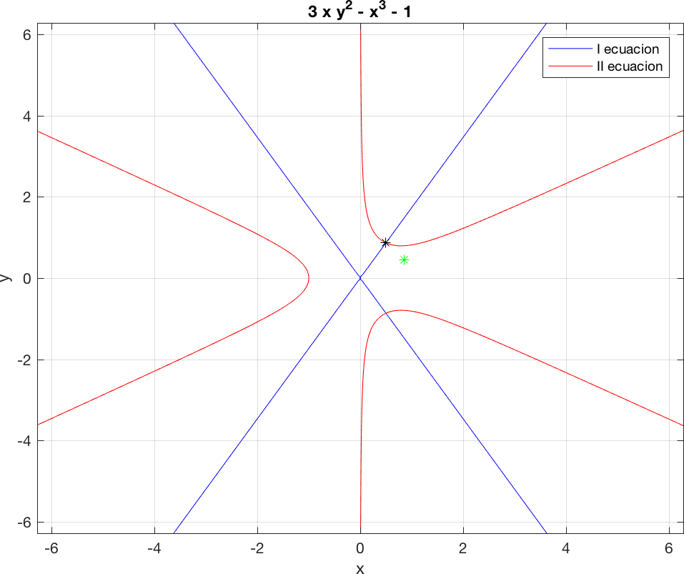

Figura 30: Dos Soluciones del sistema no lineal. Las soluciones vienen dadas por la intersecci´on entre las curvas de nivel f₁(x, y) = 0, f₂(x, y) = 0. En verde la semilla inicial. En negro la soluci´on calculada.

XI Clase

Problemas de M´ınimos Cuadrados No Lineales
Los problemas de m´ınimos cuadrados no lineales consisten en minimizar la diferencia entre un conjunto de datos y una funci´on modelo que los aproxima y explica. El modelo viene dado por una familia param´etrica de funciones y el objetivo es encontrar el par´ametro o´ptimo en el sentido de los m´ınimos cuadrados no lineales.
Ejemplo 9.1. Se quiere calcular un modelo para aproximar (fitting) unos datos. Los datos, ruidosos, se generan a partir de un modelo perturbado de decaimiento exponencial

y = e^{−αt} + n, t ∈ [0, 3] (34)
siendo α = 1.3 la tasa de decaimiento y n un ruido con distribuci´on normal de media cero y desviaci´on estandar σ = 0.05. El problema es: a partir de los datos (α, y), encontrar la tasa de decaimiento exponencial α∗ que mejor apro- xima los datos en el sentido del problema de m´ınimos cuadrados no lineales. La soluci´on ´optima es:

α∗ = arg m´ın ||f (α)||2 = 1.2645
α
2

Mediante el siguiente c´odigo, disponible en la p´agina de informaci´on de matlab para el comando lsqnonlin.m se resuelve el problema. Primero ge- neramos los datos utilizando el modelo generativo (34):

rng default % for reproducibility t = linspace(0,3);
y = exp(-1.3*t) + 0.05*randn(size(t));

luego definimos la funci´on input del algoritmo lsqnonlin que toma en input un valor de la tasa de decaimiento y da en output un vector de diferencias entre lo que predice el modelo e^{−αt} y los datos ruidosos, es decir los residuos:

f (α) = e^{−αt} − y

fun = @(r)exp(-t*r)-y; alpha_0 = 4;
alpha_star = lsqnonlin(fun,alpha_0)

Finalmente representamos la curva exponencial que aproxima los datos de forma ´optima.

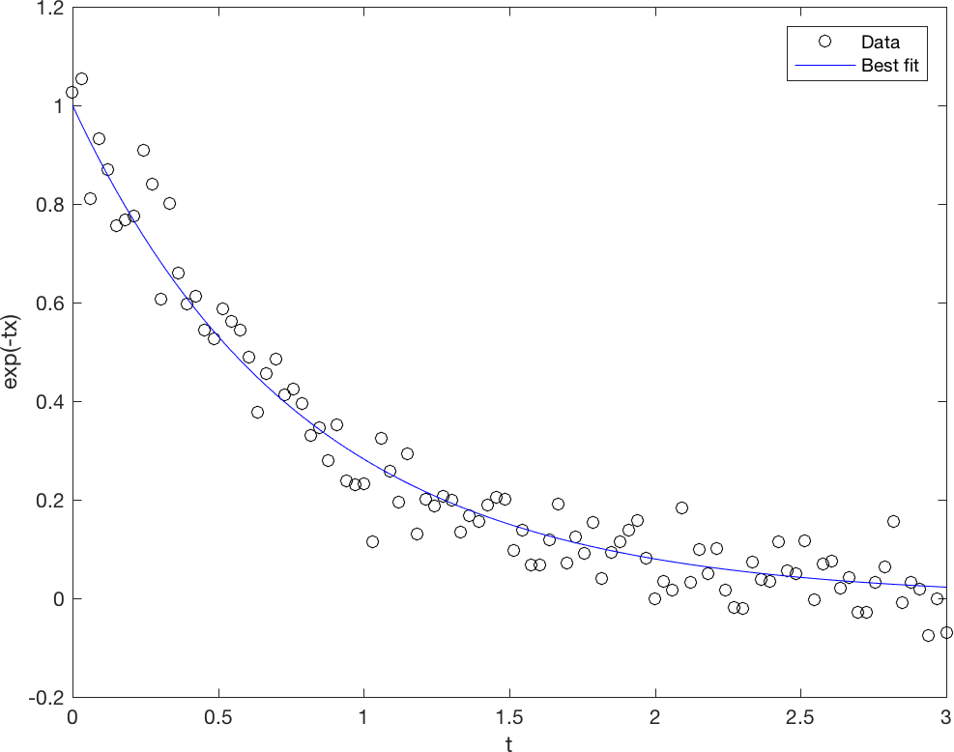

Figura 31: Data fitting (regresi´on).

figure
plot(t,y,’ko’,t,exp(-alpha_star*t),’b-’) legend(’Data’,’Best fit’)
xlabel(’t’) ylabel(’exp(-t*alpha)’)

Tambi´en nacen al intentar dar una soluci´on de m´ınimos cuadrados a siste- mas de ecuaciones que no la tienen. Sea dada una funci´on (campo) vectorial f : Rn → Rm con f = (f₁(x), ..., f_{m}(x)), f_{i}(x), i = 1..m funciones diferencia- bles que definen un problema no lineal. T´ıpicamente las funciones f_{i} son los residuos entre los datos y la funci´on modelo.

El problema de m´ınimos cuadrados no lineales
El problema de m´ınimos cuadrados no lineales consiste en la minimizaci´on de la energ´ıa cuadr´atica (campo escalar) g(x)

m´ın g(x) = m´ın

1
||f (x)|| = m´ın
2

1 m

f_{i}(x)²

(35)

x x 2
Si
- x 2

i=1

f (x) = Ax − b
tenemos un problema de m´ınimos cuadrados lineal. Para la resoluci´on del problema, en general no lineal 35 consideramos la energ´ıa del problema

g(x) = 1 ||f (x)||2 = 1 f (x)²
m
2
2
2
i
i=1
que es un campo escalar g : Rn → R. Calculamos las derivadas parciales
∂g (x) = f (x) ∂fi (x), j = 1...n
j
i=1
j
m
∂x
i
∂x
por lo cual el gradiente en un punto ser´a

m

∇g(x) = f_{i}(x)∇f_{i}(x) = J_{f} (x)^{T} f (x) (36)
i=1
siendo J_{f} (x) la matriz jacobiana. La condici´on necesaria (en general no sufi- ciente) de optimalidad es

∇g(x) = J_{f} (x)
T
f (x) = 0 (37)

Los elementos de la matriz hessiana H(g)(x), denotada tambi´en por ²g(x) vienen dado por todas las derivadas parciales segundas
∇

2 m m 2
∂x
∂x
i
∂x
∂x

H(g)(x)
∂ g(x)
=
k,l
∂x
∂x

k
l
= ∂f_{i}(x) ∂f_{i}(x) + f (x) ∂ f_{i}(x)

i=1
k
l
i=1
k
l

y la hessiana se puede escribir como

m

∇2g(x) = J_{f} (x)^{T} J_{f} (x) + f_{i}(x)∇2f_{i}(x) (38)
i=1

El algoritmo de Newton para m´ınimos cuadrados no lineales toma la forma

x^{(k+1)} = x^{(k)} − [∇2g(x^{(k)})]⁻¹∇g(x^{(k)}) (39)
La matriz hessiana tiene que ser definida positiva para que los problemas de m´ınimos cuadrados tengan una u´nica soluci´on. La base de los algoritmos de Gauss-Newton y Levemberg-Marquard est´a en la aproximaci´on de la hessiana

∇ g(x) ≈ J_{f} (x) J_{f} (x) (40)
2 T
que es efectiva cuando los residuales son pequen˜os, es decir f_{i}(x) 0 y estamos cerca de la soluci´on.
≈

El M´etodo de Descenso Gradiente para m´ınimos cuadrados
Los M´etodos de Descenso son esquemas iterativos del tipo

x(k+1) = x(k) + α(k)∆x(k)
en donde ∆x^{(k)} Rn es la direcci´on del paso de correcci´on y α^{(k)} R es la medida o tamano del paso. Si ∆x^{(k)} = f (x^{(k)}) tenemos un m´etodo de descenso gradiente:
−∇
∈ ∈

x(k+1) = x(k) − α(k)∇f (x(k))
Si queremos aplicar un esquema descenso gradiente al problema de minimos cuadrados (35) definimos

f (x) = g(x) = 1 ||f (x)||2
2
2

siendo f (x) el campo vectorial de residuos y utilizamos la f´ormula del gra- diente (36) obteniendo la iteraci´on expl´ıcita

x^{(k+1)} = x^{(k)} − α^{(k)}J_{f} (x)^{T} f (x) (41)

El M´etodo de Gauss-Newton
Sea x₀ una estimaci´on inicial de la soluci´on buscada, es decir una semilla del m´etodo. El primer paso del M´etodo de Gauss-Newton consiste en considerar una linealizaci´on ˆf centrada en el punto x₀ de la funci´on no lineal f que viene dada por una aproximaci´on de Taylor de primer orden:

f (x) ≈ ˆf (x, x₀) = f (x₀) + [J_{f} (x₀)](x − x₀)
siendo [J_{f} (x₀)] la matriz jacobiana de f evaluada en x₀. Se considera entonces el problema de m´ınimos cuadrados lineal

m´ın ||ˆf (x, x₀)||2 = m´ın ||f (x₀) + [J_{f} (x₀)](x − x₀)||2
x 2 x 2
cuya soluci´on
x₁ = arg m´ın ||f (x₀) + [J_{f} (x₀)](x − x₀)||2
x
2
nos da la nueva iterada. Observa que en cada iteraci´on del algoritmo se resuel- ve un problema de m´ınimos cuadrados lineal. Si las columnas de [J_{f} (x₀)]_{m,n} son linealmente independientes (es decir rango n) la soluci´on exacta (a menos de errores de redondeo) viene dada por:
x = x − [J (x )]^{T} [J (x )] −1 [J (x )]^{T} f (x )
1
0
f
0
f
0
f
0
0
es decir la pseudo-inversa de la matriz Jacobiana (v´ease el teorema 3.4)
[J (x )]† = [J (x )]^{T} [J (x )] −1 [J (x )]^{T}
f
0
f
0
f
0
f
0
El paso de correcci´on de Gauss-Newton ∆x₀ = x₁ − x₀ es por tanto:
∆x₀ = −[J_{f} (x₀)]†f (x₀) =
= − [J (x )]^{T} [J (x )] −1 [J (x )]^{T} f (x ) =
f
0
f
0
f
0
0

= − [J (x )]^{T} [J (x )] −1 ∇g(x ) (42)
f
0
f
0
0
con iteraci´on

x₁ = x₀ + ∆x₀
El paso de iteraci´on gen´erico del algoritmo de Gauss-Newton es

xk+1

= x_{k}
— [J_{f} (x_{k}

)]^{T} [J_{f} (x_{k}
)] −1 [J (x

)]^{T} f (x_{k}

) (43)

y en t´erminos de la pseudo-inversa se puede escribir en la forma
f
k

x_{k+1} = x_{k} − [J_{f} (x_{k})]†f (x_{k})

Comparando con la f´ormula (38) observa que no se est´a considerando e in- virtiendo la matriz hessiana sino la aproximaci´on (40).
Ejemplo 9.2. Sea dado el sistema no lineal de ecuaciones

f (x) = (f₁(x, y), f₂(x, y), f₃(x, y))^{T} = 0

definido por las ecuaciones


x − 0.4 = 0
y − 0.8 = 0


x² + y² − 1 = 0
Resolver el sistema en el sentido de los m´ınimos cuadrados.
El sistema es sobre-determinado (riesgo de no existencia..) y es inmediato ver que el sistema no tiene soluci´on ya que (0.4)² + (0.8)² = 1. Buscamos entonces una soluci´on de m´ınimos cuadrados. La matriz Jacobiana asociada es
̸

 (∇f₁(x, y))^{T} 

 1 0 

J_{f} (x) = J_{f} (x, y) = (∇f₂(x, y))^{T}
(∇f₃(x, y))^{T}
 = 
0 1
2x 2y
3,2

y rg(J) = 2 = n luego tienen columnas linealmente independientes y es de rango m´aximo. Podemos aplicar la iteraci´on de Gauss-Newton (43)
Ejercicio 9.1. Escribir un c´odigo que resuelva el sistema anterior mediante el M´etodo de Gauss-Newton calculando de manera simb´olica la matriz jaco- biana del sistema.

El M´etodo de Levenberg-Marquard
El M´etodo de Levenberg-Marquard resuelve dos problemas fundamentales del M´etodo de Gauss-Newton:

      - ¿qu´e hacer cuando las columnas de la jacobiana no son linealmente independientes ?
      - ¿qu´e hacer cuando el paso de Gauss-Newton no reduce ||f (x)||2 segu´n
2
avanzan las iteraciones ?

El M´etodo de Levenberg-Marquard calcula la nueva aproximaci´on resolviendo un problema de m´ınimos cuadrados regularizado:

m´ın ||ˆf (x, x₀)||2 + λ₀||x − x₀||2 =
x
2
2

= m´ın ||f (x₀) + [J_{f} (x₀)](x − x₀)||2 + λ₀||x − x₀||2
x
2
2

Iterando tenemos una secuencia de par´ametros de regularizaci´on λ_{k}. Si λ_{k} > 0 el problema admite una u´nica soluci´on y la secuencia x_{k} est´a bien definida. No hay condici´on sobre la jacobiana. La soluci´on viene dada por
x = x − [J (x )]^{T} [J (x )] + λ I −1 [J (x )]^{T} f (x ) (44)
k+1
k
f
0
f
0
k
f
0
k
El paso de correcci´on de Levenberg-Marquard ∆x_{k} = x_{k+1} − x_{k} es por tanto:
∆x = − [J (x )]^{T} [J (x )] + λ I −1 [J (x )]^{T} f (x ) =
k
f
0
f
0
k
f
0
k

= − [J (x )]^{T} [J (x )] + λ I −1 ∇g(x )
f
0
f
0
k
k
Si λ_{k} = 0 se tiene el m´etodo de Gauss-Newton. Hay distintas estrategias para estimar el par´ametro. Por ejemplo, fijado λ_{k} > 0, en cada iteraci´on se calcula la soluci´on

xˆ = arg m´ın ||ˆf (x, x_{k})||2 + λ_{k}||x − x_{k}||2 =
x
2
2

= arg m´ın ||f (x_{k}) + [J_{f} (x₀)](x − x_{k})||2 + λ_{k}||x − x_{k}||2
x 2 2
Si
g(xˆ) = ||f (xˆ)||2 < g(x_{k}) = ||f (x_{k})||2
2
2
entonces x_{k+1} = xˆ y se disminuye λ_{k}. En otro caso no se actualiza x_{k} (x_{k+1} =
x_{k}) y se aumenta λ_{k}.
En matlab los problemas de m´ınimos cuadrados no lineales se pueden resolver mediante el comando lsqnonlin.m que permite implementar el m´etodo de Levemberg-Marquardt entre otros. Vamos a desarrollar algu´n ejemplo que se propone en la documentaci´on online de matlab. La sint´axis general es

x = lsqnonlin(fun,x0,lb,ub,options)

en donde es posible introducir restricciones del tipo lower bound (lb) y upper bound (ub). Para seleccionar el algoritmo de Levemberg-Marquardt se utiliza:

options.Algorithm = ’levenberg-marquardt’; x_lm= lsqnonlin(fun,x0,[],[],options);

Finalmente, consideramos un ejemplo en donde se analiza la diferencia entre utilizar o no la expresi´on anal´ıtica del jacobiano frente a su aproximaci´on num´erica mediante diferencias finitas.
Ejemplo 9.3. Resolver el problema de m´ınimo cuadrado no lineal (35)

m´ın g(x) = m´ın ||f (x)||2 = m´ın
m

f_{i}(x)²

x x 2
x
i=1

definido por (para i = k, m = 10, x = (x₁, x₂))

10
− −
m´ın 2 + 2k e^{kx}1 e^{kx}2 2
x
k=1
utilizando una semilla inicial x₀ = (0.3, 0.4).
Para ello consideramos las componentes escalares

f_{k}(x) = 2 + 2k − e^{kx}1 − e^{kx}2 , k = 1..10
y escribimos una funci´on, llamada mls.m que calcule el valor de las compo- nentes de la funci´on objetivo

function F = mls(x) k = 1:10;
F = 2 + 2*k-exp(k*x(1))-exp(k*x(2));

Resolvemos por defecto mediante

x0 = [0.3,0.4];
[x,resnorm,res,eflag,output1] = lsqnonlin(@mls,x0);

Puesto que la funci´on mls.m no calcula el jacobiano de la funci´on vectorial
k=1

f (x) = (f_{k}(x))¹⁰
k=1
= (2 + 2k − e^{kx}1 − e^{kx}2 )¹⁰

el algoritmo utilizado para la resoluci´on (Trust-region reflective) utiliza f´ormu- las en diferencias finitas para su aproximaci´on. Este algoritmo no funciona para sistemas indeterminados. Si queremos an˜adir la informaci´on del Jaco- biano calculamos

Jk,j
(x) = ∂fk (x)
∂x

es decir
j

J_{k,1}(x) = −ke^{kx}1 , J_{k,2}(x) = −ke^{kx}2

Escribimos entonces la funci´on lmsjac.m que incluye el Jacobiano

function [F,J] = mlsjac(x) k = 1:10;
F = 2 + 2*k-exp(k*x(1))-exp(k*x(2)); if nargout > 1
J = zeros(10,2);
J(k,1) = -k.*exp(k*x(1));
J(k,2) = -k.*exp(k*x(2));
end

y definimos las opciones que permiten utilizar el jacobiano

opts = optimoptions(@lsqnonlin,’SpecifyObjectiveGradient’,true);

resolviendo mediante

x0 = [0.3 0.4];
[x,resnorm,res,eflag,output2] = lsqnonlin(@mlsjac,x0,[],[],opts); Comparamos los resultados mediante [output1.funcCount,output2.funcCount]
lo que nos permite ver que el uso del jacobiano permite alcanzar la soluci´on con muchas menos evaluaciones de la funci´on.

XII Clase
En esta clase se imparten los conceptos fundamentales del C´alculo Variacio- nal. Utilizaremos este marco te´orico para resolver problemas de procesado de imagen de bajo-nivel, low-level¹¹, en Computer Vision. Trabajaremos en concreto problemas de filtrado, lineal y no lineal en el espacio de la imagen, eliminaci´on de ruido, reconstrucci´on e impainting. A partir de modelos de tipo Bayesiano, se introducen distintos a priori, priors, que regularizan el problema en el sentido de Tikhonov generalizado. Las ecuaciones se resuel- ven mediante m´etodos num´ericos de discretizaci´on del tipo diferencias finitas. Este material sirve de base para la resoluci´on de las pr´acticas dedicadas a este tema que finalizan la primera parte del curso de Fundamentos.

C´alculo Variacional
El C´alculo Variacional se basa en el an´alisis de las variaciones frente a per- turbaciones de un funcional de energ´ıa que queremos minimizar. Esto nos lleva al c´alculo del gradiente del funcional considerado lo que se plasma en la derivaci´on de las Ecuaciones de Euler-Lagrange que representan condiciones necesarias de primer orden para la optimalidad. En esta clase nos concentra- remos en la definici´on y c´alculo de los operadores fundamentales para resolver num´ericamente el problema revisando las distintas estrategias que se han ido desarrollando durante los u´ltimos an˜os. La base te´orica del calculo variacio- nal es el an´alisis funcional cuyo conocimiento excede los objetivos del curso por su dificultad. Sin embargo unos conocimientos m´ınimos son necesarios para entender los formalismos y formalizaciones que consideraremos lo que nos permitir´a entender los algoritmos de resoluci´on propuestos.

Funcionales de Energ´ıa
Empezamos definiendo los funcionales de energ´ıa y su dominio, es decir donde estan bien definidos. Los funcionales de energ´ıa son funciones de funciones definidos en un espacio infinito dimensional. Estamos pasando del marco discreto al continuo. En el contexto de los espacios infinito dimensionales la operaci´on de producto escalar se generaliza a la forma integral

¹¹La clasificaci´on de los problemas de procesado de imagen de bajo-nivel re refiere a que son pre-procesos que sirven para resolver mejor problemas avanzados t´ıpicos de la Visi´on Artificial como el de la comprensi´on autom´atica de la sem´antica de im´agenes y videos.

⟨f, g⟩ = fgdx
Ω
en donde el s´ımbolo de sumatorio discreto se ha sustituido por el de integral, continuo. Podemos as´ı calcular la norma inducida por el producto escalar en la forma
⟨f, f⟩ = ||f||2 = |f| dx
Ω
2
2
M´as en general podemos definir una norma p en la forma

( p
1/p

||f||_{p} = |f| dx
Ω
≤ ≤ ∞ ∈ || || ∞
Para 1 p diremos que f L^{p}(Ω) si f _{p} < . Los espacios L^{p}(Ω) se conocen con el nombre de espacios de Lebesgue. Si p = hablamos del espacio de funciones esencialmente¹² acotadas, es decir, L∞(Ω). Se tienen las siguientes inclusiones

L∞(Ω) ⊂ .... ⊂ L^{p}(Ω) ⊂ ... ⊂ L¹(Ω) ⊂ M(Ω)
∞
siendo (Ω) el espacio de medidas acotadas de Rado´n. S´olo observamos que estas medidas no son funciones sino distribuciones. Observa que en la cadena de inclusiones el espacio m´as pequen˜o es L∞(Ω) ya que si una funci´on es acotada entonces es integrables a cualquier potencia p luego pertenece a todos los L^{p}(Ω), p ≥ 1.
M
Si queremos m´as control sobre el comportamiento de las funciones podemos definir, para valores de p > 1 los espacios de Sobolev
W 1,p . p p n
(Ω) = {v ∈ L (Ω) | ∇v ∈ [L (Ω)] }
Para p = 1 se define el espacio de funciones de variaci´on acotada, Bounded Variation

¹²Por esencialmente acotadas se entienden las funciones acotadas en casi todo punto de Ω. Los puntos en donde la funci´on podr´ıa no ser acotadas forman un conjunto de medida cero (del tipo una recta en un plano) en el sentido de la medida de Lebesgue. Se trata de una teor´ıa de la medida que extiende la teor´ıa de la integraci´on de Riemann. Se utiliza en el contexto de las formulaciones d´ebiles de la EDP. Las formulaciones d´ebiles permiten dar sentido a las soluciones que aparecen en procesamiento de im´agenes

BV . 1 n
(Ω) = {v ∈ L (Ω) | ∇v ∈ [M(Ω)] }
Se puede considerar que el espacio BV (Ω) es el adecuado para describir las im´agenes naturales ya que las funciones de BV (Ω) pueden ser discontinuas mientras que las funciones de W ^{1,p}(Ω) son continuas para todo p ≥ 1.

Modelos lineales: eliminaci´on de ruido y reconstrucci´on
Sea K un operador lineal. A partir de un modelo de eliminaci´on de ruido (K ≡ I) y reconstrucci´on (K ̸= I) de una imagen del tipo aditivo y gaussiano
f = Ku + n (45)
el funcional E₂(u) que define la energ´ıa del problema a minimizar

E₂(u) = G₂(u) + λF (u) = (46)

= ||∇u||2 + λ||Ku − f||2 =
2 2

= |∇u|2dx + λ (Ku − f )²dx
Ω
Ω
se compone de dos t´erminos que modelan la fidelidad de datos F (u) y la
regularizaci´on G₂(u). El operador lineal

K : L²(Ω) → L²(Ω)
se puede intender como un filtro que modela varios procesos de degradaci´on sufridos por la imagen durante su adquisici´on. Por ejemplo Ku puede modelar el efecto de un emborronamiento de la imagen o una p´erdida de resoluci´on (downsampling) debida a una adquisici´on r´apida. Si K I tenemos un modelo de eliminaci´on de ruido (denoising).
≡

El dominio del funcional
Dada f L²(Ω) el t´ermino F (u) est´a bien definido en el espacio de las funciones de cuadrado integrables, es decir su norma al cuadrado es acotada:
∈

F (u) =

Ω
(Ku − f )²dx = ||Ku − f||2 < ∞, ∀ u ∈ L²(Ω)

Si adem´as ∇u ∈ [L²(Ω)]^{n} es decir
2

G₂(u) =

Ω

|∇u| dx = ||∇u||₂ < ∞, ∀ u ∈ L (Ω) | ∇u ∈ [L (Ω)]

diremos que el funcional de energ´ıa
2 2 2 2 n

E₂(u) = G₂(u) + λF (u) =

= |∇u|2dx + λ (Ku − f )²dx =
Ω Ω
= ||∇u||2 + λ||Ku − f||2 < ∞
2 2
est´a bien definido en el espacio de Sobolev

W 1,2 . 2 2 n
(Ω) = {v ∈ L (Ω) | ∇v ∈ [L (Ω)] }
ya que la energ´ıa es acotada, E₂(v) < , independientemente de la funci´on v W ^{1,p}(Ω) que se considere. Este funcional es adem´as continuo en el espacio ya que es una suma de normas y las normas son siempre funcionales continuos. Observa que en muchos textos de an´alisis funcional y art´ıculos se denota W ^{1,2}(Ω) = H¹(Ω) para enfatizar que el espacio de Sobolev tiene estructura de espacio de Hilbert y es posible definir un producto escalar.
∈
∞

La Regularizacio´n de Tikhonov. Generalizaci´on
La Regularizaci´on de Tikhonov, en su forma original, consiste en an˜adir un t´ermino de regularizaci´on/penalizacion para las soluciones de un problema de minimizaci´on mal planteado. Por ejemplo, considerando el funcional (46) vemos que el problema de m´ınimo cuadrados asociado
m´ın F (u) = m´ın (Ku − f )²dx = m´ın ||Ku − f||2
Ω
≡
u
u
u
2
podr´ıa estar mal planteado (ill-posed) por ser un problema indeterminado y mal condicionado, dependiendo de las propiedades del operador K. Para K = I_{d} que define el problema de eliminaci´on de ruido se tendr´ıa la solu- ci´on u f lo que equivaldr´ıa a quedarnos con los datos (imagen) ruidoso. Matem´aticamente hemos visto en clases anteriores (y en el caso discreto) que podemos regularizar el problema de m´ınimos cuadrados desplazando el espectro del operador K mediante consideraci´on (penalizaci´on) de la energ´ıa de la soluci´on. En el caso continuo esto se escribe en la forma

m´ın F_{λ}(u) = m´ın
u
u
(Ku − f )²dx + λ

u²dx =

Ω
Ω

= m´ın ||Ku − f||2 + λ||u||2
u
2
2
siendo λ > 0 un par´ametro a determinar. Si bien el problema obtenido est´a ahora bien planteado matem´aticamente desde el punto de vista pr´actico de las aplicaciones vemos que favorecemos soluciones de baja energ´ıa pero sin controlar sus oscilaciones de alta frecuencia t´ıpicamente asociadas a bordes y ruido. Para remediar este problema la t´ecnica de regularizaci´on de Tikhonov consiste en penalizar las oscilaciones excesivas en la imagen mediante penali- zaci´on de la energ´ıa del m´odulo del gradiente de la soluci´on. La introducci´on de este t´ermino hace que las ecuaciones de optimalidad de primer orden de anulaci´on del gradiente del funcional, denotado por E₂(u) sean ecuaciones diferenciales en derivadas parciales de tipo el´ıptico, estacionario, Lineales. La linealidad de estas ecuaciones, conocidas como Ecuaciones de Euler- Lagrange del funcional hace que las soluciones sean m´as regulares, digamos una versi´on suavizada (smooth) de los datos. Si bien este proceso lineal se utiliza muy a menudo para la obtenci´on de estad´ısticas m´as robustas sobre los datos, se puede demostrar, utilizando la teor´ıa de la regularidad de las EDP el´ıpticas, que las soluciones del problema se ven ahora afectadas por el problema de la excesiva regularizaci´on lo que se conoce como image overs- moothing. Una alternativa consiste en generalizar la t´ecnica de Tikhonov
∇

introduciendo a priori, es decir regularizantes, que no causen esta excesiva regularizaci´on preservando una propiedad fundamental de las im´agenes na- turales que es su discontinuidad. Matem´aticamente esto se traduce en la introducci´on de operadores de regularizaci´on No Lineales. M´as en general y en este marco podemos definir energ´ıas del tipo

E_{p}(u) = G_{p}(u) + λF (u) = (47)

= 1 |∇u|pdx + λ

p Ω

Ω

(Ku − f )²dx =

= 1 ||∇u||p + λ||Ku − f||2 < ∞
p
p
2

que recuperan el caso lineal para p = 2 pero permiten considerar procesos no lineales menos agresivos sobre la soluci´on del problema para 1 p < 2. El ejemplo estrella en el procesado de im´agenes digitales mediante m´etodos variacionales es el operador de Variaci´on Total cuya definici´on (no rigurosa¹³) es
≤

G₁(u) = TV (u) =

Ω
|∇u|dx = ||∇u||₁

y se corresponde a la elecci´on de p = 1. La energ´ıa correspondiente es

E₁(u) = G₁(u) + λF (u) = (48)

= Ω |∇u|dx + λ Ω(Ku − f )²dx =
= ||∇u||₁ + λ||Ku − f||2 < ∞
2
El operador de Variaci´on Total fue introducido en el procesado de im´agenes y en Computer Vision por L. Rudin, S. Osher y E. Fatemi¹⁴ al comienzo de los an˜os noventa. Desde entonces ha recibido m´as de 12000 citas en art´ıculos con ´ındice de impacto. La caracter´ıstica principal de este operador es que las soluciones de los problemas asociados no son continuas y preservan los bordes de la imagen. El efecto de la regularizaci´on depende del par´ametro p:

13La definici´on no es rigurosa ya que no es posible asegurar que ∇u ∈ L¹(Ω) es decir que u ₁ < . Para ello es necesaria una ulterior regularizaci´on.
¹⁴L. Rudin, S. Osher y E. Fatemi. Nonlinear total variation based noise removal algo- rithms. Physica D: Nonlinear Phenomena, ISSN: 0167-2789, Vol: 60, Issue: 1, Page: 259-268
||∇ || ∞
Publication Year: 1992

      - Para p > 1 el funcional (47) es Diferenciable y estrictamente convexo.
      - Para p = 1 el funcional (47) no es Diferenciable (es necesaria regulari- zacio´on) pero es estrictamente convexo. El operador G₁(u) es convexo.
      - Para 0 < p < 1 el funcional (47) no es Diferenciable (es necesaria regularizacio´on) y no es convexo.

Ecuaciones de Euler-Lagrange
Siguiendo el m´etodo variacional el problema de optimizaci´on (56) (estric- tamente convexo) se resuelve considerando pequen˜as perturbaciones de la energ´ıa en todas las direcciones y pasando al l´ımite. Para ello se define la Diferencial de Gateaux del funcional

⟨∂E(u), v⟩
a partir de la cual obtenemos la expresi´on del gradiente del funcional.
Sea V un espacio vectorial infinito dimensional y E : V R un funcional definido en V . Si existe finito el l´ımite
→
⟨∂E(u), v⟩ = l´ım (E(u + αv) − E(u) (49)
α→0 α
diremos que E es Gateaux Diferenciable y

∂_{v}E(u) = ⟨∂E(u), v⟩
es la derivada direccional de E en el punto u y en la direcci´on de v siendo
∂E(u) denotada (impropiamente) por el gradiente del funcional:

∂E(u) = ∇E(u)

Operador laplaciano
Considerando la energ´ıa cuadr´atica en (46) se tiene

∇E(u) = −∆u + λK (Ku − f )
T
Imponiendo su anulaci´on (condiciones necesarias de I orden) obtenemos la Ecuaci´on de Euler-Lagrange

∇E(u) = 0

del funcional a minimizar

−∆u + λK (Ku − f ) = 0 (50)
T
que en matem´aticas se clasifica como una ecuaci´on diferencial lineal de se- gundo orden de tipo el´ıptico para el operador de Laplace ∆u. La soluci´on u(x) depende del punto (pixel o voxel) y no depende del tiempo. Se considera por tanto de tipo estacionario. Describe el estado de equilibrio de un proceso de difusi´on lineal

∂u = −∇E(u) = ∆u − λK^{T} (Ku − f )
∂t
que se estabiliza (para t → +∞) en la soluci´on u∗(x) de la ecuaci´on (50):

l´ım
t→+∞

Operadores p−laplacianos
u(x, t) = u∗(x)

Considerando un problema de reconstrucci´on o restauraci´on modelado por un operador K = I y utilizando un regularizante de la forma (47), repetimos el procedimiento anterior para calcular la derivada de Gateaux del funcional E_{p}(u)
̸

∇E_{p}(u) = −∆_{p}u + λK (Ku − f ) obteniendo la Ecuaci´on de Euler-Lagrange
T
−∆_{p}u + λK (Ku − f ) = 0, p ≥ 1 (51)
T
que es una ecuaci´on en derivadas parciales el´ıptica no lineal. Describe el estado de equilibrio de un proceso de difusi´on no lineal
∂u = ∆ u − λK^{T} (Ku − f )
∂t
p

que se estabiliza (para t → +∞) en la soluci´on u∗(x) de la ecuaci´on (51):

l´ım
t→+∞
u(x, t) = u∗(x)

El operador ∆_{p}u se conoce con el nombre de operador p-laplaciano y se define por

∆_{p}u = div(|∇u|p−2∇u) (52)
Para p = 2 recuperamos el operador de Laplace definido en (57). Para p > 2 la ecuaci´on no lineal asociada a (52) se define de degenerada ya que

|∇u|p−2 → 0, para |∇u| → 0
Para 1 < p < 2 la ecuaci´on no lineal asociada a (52) se define de singular
ya que

|∇u|p−2 → +∞, para |∇u| → 0
Utilizando las ecuaciones (50) y (51) definimos formalmente el problema a resolver para la minimizaci´on de funcionales de energ´ıa convexos del tipo (47):

−∆_{p}u + λK^{T} (Ku − f ) = 0, x ∈ Ω
f
∇u · n = 0, x ∈ ∂Ω

(53)

en donde hemos impuesto condiciones de contorno de tipo Neumann ho- mog´eneas (de no flujo o flujo nulo en la frontera) definidas por

∇u(x) · n = 0, x ∈ ∂Ω
Este tipo de condiciones permite conservar la masa de la soluci´on:

udx = fdx

Ω Ω
y son las que se utilizan t´ıpicamente en el procesado de im´agenes. La soluci´on
u∗ del problema

u∗ = arg m´ın E_{p}(u)
u
es soluci´on del problema (53).

Descenso Gradiente y Filtrado
La resoluci´on num´erica del del problema (53) (definido a trav´es de la ecuaci´on lineal en (50) o no lineal (51)) implica, tras discretizaci´on de las derivadas que aparecen en las ecuaciones, la resoluci´on de un sistema de ecuaciones lineales del taman˜o del nu´mero de p´ıxeles de la imagen o de una secuencia

de sistemas lineales en el caso no lineal, p = 2. Una alternativa que permite introducir unas ideas y conceptos b´asicos para la optimizaci´on en aprendizaje autom´atico es el m´etodo del descenso gradiente que presentamos a continua- ci´on. Para ello introducimos un tiempo ficticio, artificial t y consideramos una relajaci´on de la igualdad en (51) en la forma
̸
∂u
∂t = −∇E_{p}(u)
es decir siguiendo la direcci´on contraria al gradiente del funcional. Por lo anterior se tiene que resolver un problema transitorio (en el tiempo) definido por



∂u = ∆ u − λK^{T} (Ku − f ), (x, t) ∈ Ω × (0, +∞)

(54)
∂t ^{p}

∇u · n = 0, (x, t) ∈ ∂Ω × (0, +∞)
u(x, 0) = f (x), x ∈ Ω
lo que se corresponde a realizar un proceso f´ısico de difusi´on sobre el dominio de la imagen Ω complementado con condiciones de contorno de tipo Neumann homog´eneas (de no flujo) en la frontera ∂Ω definidas por

∇u(x, t) · n = 0, x ∈ ∂Ω Dependiendo del valor de p se modelan distintos fen´omenos.
      - Para p > 2 la ecuaci´on es degenerada, hablamos de difusi´on lenta y hay emborronamiento de la imagen debido a la excesiva regularizaci´on.
      - Para p = 2 la ecuaci´on es lineal. Se sigue utilizando este caso en el pro- cesamiento de im´agenes pero produce emborronamiento de los bordes y p´erdida de informaci´on.
      - Para 1 < p < 2 la difusi´on es r´apida y aparecen regiones homog´eneas que favorecen la clasificaci´on de las im´agenes.
      - Para p = 1 se tiene el operador de variaci´on total, el m´as utilizado en procesamiento de im´agenes por su capacidad de preservar los bordes.
      - Bajo ciertas hip´otesis y previa aproximaci´on y posible incluso conside- rar fen´omenos difusivos para valores 0 < p < 1. Se generan procesos de difusi´on que tienden a gradientes sparse.

El proceso de difusi´on empieza en t = 0 con u(x, 0) = f (x), es decir los datos iniciales vienen dados por la imagen ruidosa y termina cuando
∂u
∂t → 0
lo que ocurre en tiempo (artificial) infinito. Cuando utilizamos el m´etodo del descenso gradiente para determinar un m´ınimo del funcional se trata de un proceso de estabilizaci´on en donde el destino final de la soluci´on u(x, t) de la ecuaci´on transitoria (54) es la soluci´on u(x) de la Ecuaci´on de Euler- Lagrange (50):

l´ım u(x, t) = u(x)
t→∞
En la pr´actica se utiliza el resultado
∂u
∂t ≈ 0
ya que la convergencia en este esquema es monotona. Observamos finalmente que, cuando λ = 0, las ecuaciones de tipo (54) modelan procesos de filtrado (paso bajo) de las im´agenes:




∂u
∂t = ∆_{p}u, (x, t) ∈ Ω × (0, +∞)

(55)

∇u · n = 0, (x, t) ∈ ∂Ω × (0, +∞)
u(x, 0) = f (x), x ∈ Ω
La diferencia fundamental entre el descenso gradiente (54) y el proceso de filtrado (55) radica en que (54) se tiene que resolver hasta estabilizaci´on de la soluci´on mientras que (55) se tiene que resolver por poco tiempo para no perder estructuras (bordes) en la imagen. Pasaremos ahora a resolver la ecuaci´on transitoria (54) mediante el m´etodo de la diferencias finitas.

Formulacio´n Bayesiana
El funcional modelo introducido en (46) puede ser justificado a partir de la estad´ıstica bayesiana. Esto nos propone un marco muy general que ser´a explotado en la segunda parte del curso al definir las redes bayesianas. Su- pondremos a lo largo de la deducci´on del modelo y por simplicidad, que p = 2 y K = I_{d}. De momento es suficiente considerar la f´ormula de Bayes
p(u f ) = p(f|u)p(u)
|
p(f )
que define la probabilidad condicionada a posterior p(u f ) en t´erminos de la probabilidad de la verosimilitud con los datos p(f u) y las probabilidades a priori p(u), p(f ). La formulaci´on bayesiana, que ser´a presentada en detalles al comienzo de la segunda parte del curso, permite realizar una estimaci´on u∗ de tipo MAP (Maximum A Posteriori) de la imagen ´optima u que maximiza esta probabilidad a partir de una imagen f (los datos):
|
|

u∗ = arg m´ax (log p(f u) + log p(u))
|
u
Para ello se razona de la siguiente forma. Los detalles se pueden encontrar en el famoso art´ıculo de Geman y Geman, (1984) ¹⁵ Tomando logaritmos y cambiando de signo, aplicamos las propiedades de los logaritmos para obtener la energ´ıa a minimizar:
E(u) = − log p(u|f ) = − log (p(f|u)p(u) =
p(f )
= − log p(f|u) − log p(u) + log p(f )
Pasando a la formulaci´on de argumento m´ınimo vemos que la estimaci´on MAP u∗ es

u∗ = arg m´ın E(u) = arg m´ın(− log p(f|u) − log p(u) + log p(f ))
u u

= arg m´ın (− log p(f|u) − log p(u))
u

ya que p(f ) no depende de u luego no cambia el punto (funci´on) en donde se alcanza el m´ınimo. En un modelo de ruido gaussiano

¹⁵S. Geman and D. Geman, Stochastic relaxation, Gibbs distributions and the Bayesian restoration of images, IEEE Trans. Pattern Anal. Machine Intell., vol. 6, pp. 721-741, July 1984.

f = u + n
se tiene que f u = n es una distribuci´on de tipo Gaussiano que se modela en la forma
−

p(f|u) = e−λ||u−f||2
2
siendo λ un par´ametro positivo (hiper-par´ametro en la terminolog´ıa bayesia- na) que depende de la variancia del ruido σ² y que se tiene que estimar y fijar antes de realizar las simulaciones num´ericas. Veremos en las aplicaciones al- gunas variaciones como por ejemplo el uso de un hiperpar´ametro adaptativo λ(x). Tomando logaritmo y cambiando de signo se tiene

— log p(f|u) = − log e^{−λ||u−f||}2 = λ||u − f||2
2
2
De manera an´aloga modelamos el t´ermino a priori en la forma

p(u) = e−||∇u||2
2

luego

— log p(u) = − log e^{−||∇u||}2 = ||∇u||2
2

2
y hemos deducido el problema de minimizaci´o

arg m´ın E(u) = arg m´ın (− log p(f|u) − log p(u)) =
u u

= arg m´ın ||∇u||2 + λ||u − f||2 (56)
u
2
2

La relaci´on entre la estimaci´on probabilistica y la variacional se puede en- contrar en el art´ıculo de Hamza y Krim (2001)¹⁶

¹⁶A. Ben Hamza and H. Krim, A variational approach to maximum a pos- teriori es- timation For Image denoising, Lecture Notes in Comput. Sci., vol. 2134, pp. 19-34, Sept. 2001

C´alculo riguroso de las Ecuaciones de Euler-Lagrange
Por simplicidad consideraremos el caso lineal para eliminaci´on de ruido. Cal- culamos el l´ımite (49). En el caso del funcional (46), E(u) = E₂(u) y se tiene

E₂(u + αv) − E₂(u) =

= ||∇(u + αv)||2 + λ||(u + αv) − f||2 − ||∇u||2 − λ||u − f||2 =
2
2
2
2

= |∇(u + αv)|2dx − |∇u|2dx + λ (u + αv − f )²dx − λ (u − f )²dx Considerando cada t´ermino por separado
Ω Ω Ω Ω

|∇(u + αv)|2dx =

2
2
Ω
Ω

|∇u + α∇v)| dx =

= |∇u|2dx + 2α

Ω
Ω
y
∇u∇vdx + α²

Ω

|∇v| dx

λ (u + αv − f )²dx = λ

Ω
Ω
(u − f + αv)²dx =

luego
2

= λ
Ω
(u − f )²dx + 2λα

Ω

(u − f )vdx + λα²

Ω

v²dx

|∇(u + αv)|2dx −

Ω
Ω
y
|∇u|2dx = 2α

Ω

∇u∇vdx + α²

Ω

|∇v| dx

λ (u + αv − f )²dx − λ

Ω
Ω
(u − f )²dx =

= 2λα
Ω
(u − f )vdx + λα²

Ω

v²dx

El cociente en (49) es por tanto

E(u + αv) − E(u) =
α

= 2

Ω
∇u∇vdx + α

Ω
|∇v|2dx + 2λ

Ω
(u − f )vdx + λα

Ω

v²dx

y pasando al l´ımite para α → 0 se obtiene

⟨DE(u), v⟩ = 2 ∇u∇vdx + 2λ
Ω

Ω
(u − f )vdx =

= −2⟨∆u, v⟩ + 2λ⟨u − f, v⟩ = 2⟨−∆u + λ(u − f ), v⟩
en donde hemos utilizado las f´ormulas de Green y las condiciones de contorno de no flujo a trav´es de la frontera:

∇u∇vdx = −

Ω
Ω

∆uvdx +
∂Ω

∇uvndx = −

Ω

∆uvdx

siendo ∆u el operador de Laplace definido por

∆u = div(∇u) (57)
Imponiendo la condici´on necesaria de anulaci´on del gradiente

⟨∂E(u), v⟩ = 2⟨−∆u + λ(u − f ), v⟩ = 0, ∀ v ∈ V
se deduce la Ecuaci´on de Euler-Lagrange del funcional a minimizar

−∆u + λ(u − f ) = 0
M´as en general se pueden calcular las Ecuaciones de Euler-Lagrange utili- zando las siguientes f´ormulas: Sea dado el funcional a minimizar

E(u) =

Ω
F (x, u, ∇u)dx

siendo Ω ⊂ Rn. Entonces las Ecuaciones de Euler-Lagrange son
( ∇

n
— i=1
∂

∂x_{i}
∂F (x, u, u)
∂p_{i}
∂F
+ ∂u (x, u, ∇u) = 0

Ejemplo 10.1. Sea Ω R2 y sea dado el funcional de energ´ıa E(u) definido por
⊂

F (x, u, ∇u) = 1 |∇u|2 +
2
λ
(u f )²
−
2

Calcular las Ecuaciones de Euler-Lagrange del problema de minimizaci´on asociado.
Para ello definimos x = (x, y) y

p = (p₁, p₂)^{T} = (∇u)^{T} = (u_{x}u_{y})^{T}

siendo

F (x, u, ∇u) = F (x, u, p) = 1 |p|2
λ 2
u − f
1 p² + p²
λ
u − f )²

Se tiene
∂F
+ ( )
2 2

∂F
= 2 ( 1
₂) + 2 (

∂p₁
y
(x, u, ∇u) = p₁ = u_{x},

∂F

∂p₂
(x, u, ∇u) = p₂ = u_{y}

luego la ecuaci´on
∂u (x, u, ∇u) = λ(u − f )

n
— i=1
es
∂

∂x_{i}
∂F (x, u, u)
∂p_{i}
( ∇
∂F
+ ∂u (x, u, ∇u) = 0

y se escribe en la forma
−(u_{xx} + u_{yy}) + λ(u − f ) = 0

−∆u + λ(u − f ) = 0

Discretizaci´on: F´ormulas en diferencias finitas
Describimos brevemente a las f´ormulas en diferencias finitas que permiten discretizar las derivadas parciales que aparecen en los operadores gradiente, divergencia y p-laplaciano. Definimos una f´ormula en diferencia finita de primer orden de tipo progresivo para estimar la derivada parcial de una funci´on en un punto mediante

∂u (x, y) ≈ u(x + h, y) − u(x, y) , ∂u (x, y) ≈ u(x, y + k) − u(x, y)
∂x
h
∂y
k

Ana´logamente definimos una f´ormula en diferencia finita de primer or- den de tipo regresivo como

∂u (x, y) ≈ u(x, y) − u(x − h, y) , ∂u (x, y) ≈ u(x, y) − u(x, y − k)
∂x
h
∂y
k

Otra posibilidad es la f´ormula en diferencias finitas de primer orden centradas:

∂u (x, y) ≈ u(x + h, y) − u(x − h, y) , ∂u (x, y) ≈ u(x, y + k) − u(x, y − k)
∂x
2h
∂y
2k

Para las derivadas segundas utilizaremos f´ormula en diferencias finitas de segundo orden centradas:

∂²u
∂x2 (x, y) ≈
∂²u
∂y2 (x, y) ≈
u(x + h, y) − 2u(x, y) + u(x − h, y) , h2

u(x, y + k) − 2u(x, y) + u(x, y − k) k2

a partir de las cuales contruimos una aproximaci´on centrada del operador de Laplace.

∆u(x, y) ≈

≈ u(x + h, y) − 2u(x, y) + u(x − h, y) + u(x, y + k) − 2u(x, y) + u(x, y − k)
h2
k2

Suponiendo h = k (mallado is´otropo) y h = k = 1 (t´ıpico en procesado de imagen) se tiene

∆u(x, y) ≈ u(x + h, y) + u(x, y + k) − 4u(x, y) + u(x − h, y) + u(x, y − k)
conocida como la aproximaci´on de 5 puntos en cruz del operador de Laplace. Se observa que la f´ormula centrada anterior para el c´alculo del operador de Laplace se puede obtener calculando primero el operador gradiente median- te diferencias finitas progresiva y luego su divergencia mediante diferencias finitas regresivas lo que genera una aproximaci´on centrada. Tambi´en discre- tizaremos en el tiempo, en la forma t_{k} = t₀ + k∆t, u^{k} = u(x, t_{k}) y usando una f´ormula progresiva de I orden

∂u
∂t ≈
uk+1 − uk

∆t

XIII Clase

C´alculo Variacional: Planteamiento de la Pr´actica

Resoluci´on Num´erica: Minimizaci´on de Funcionales de Energ´ıa

XIV Clase

Recuperaci´on, dudas y ejercicios

Ap´endice: Aplicaciones del gradiente de una imagen

Las posibles aplicaciones de este marco son much´ısimas y abarcan el filtrado, la eliminaci´on de ruido, la reconstrucci´on mediante deconvoluci´on, la restau- raci´on por p´erdida de informaci´on o inpainting, el flujo o´ptico, el registro, la segmentaci´on, la super-resoluci´on entre otros. Veamos a continuaci´on unos primeros ejemplos b´asicos que ser´an desarrollados durante las pr´acticas de- dicadas a la resoluci´on num´erica mediante matlab.

C´alculo del Gradiente de una imagen digital
El c´alculo del Gradiente de una imagen digital u se realiza calculando las derivadas parciales de la imagen. Cada una de las derivadas nos informa de la localizaci´on de los bordes en la imagen. Por ejemplo si calculamos la derivada parcial u_{x} tenemos informaci´on sobre los bordes verticales que se dectan calculando las variaciones horizontales de la imagen:

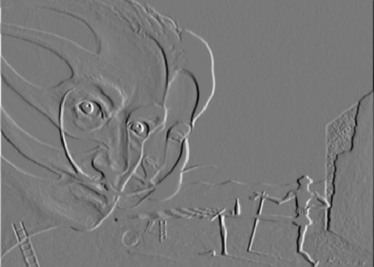

Figura 32: Derivada parcial I_{x} de la imagen obtenida con una f´ormula de derivaci´on impl´ıcita de 7 puntos.

Los bordes horizontales se detectar´an calculando la derivada u_{y}

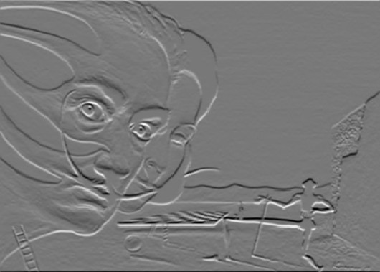

Figura 33: Derivada parcial I_{y} de la imagen obtenida con una f´ormula de derivaci´on impl´ıcita de 7 puntos.

Podemos entonces juntar la informaci´on de las derivadas parciales calculando la magnitud o m´odulo del gradiente

|∇u| = u2 + u2

Una vez calculado el gradiente podemos calcular el operador de laplace, o laplaciano en la forma
x
y

div(∇u) = ∆u
Este operador servir´a para modelar procesos de difusi´on (filtrado) y Descen- sos del Gradiente. Al igual que el m´odulo del gradiente tiene informaci´on de alta frecuencia. Al tenerse que calcular dos derivadas de la misma imagen y al introducirse por tanto mayores errores de discretizaci´on, la imagen re- sultante del operador de laplace se considera un detector de bordes menos fiable que el m´odulo del gradiente. Los m´etodos que se basan en el c´alculo

Figura 34: M´odulo del Gradiente de la imagen

del laplaciano se llaman zero-crossing ya que al buscar la anulaci´on del la- placiano estamos imponiendo condiciones de optimalidad sobre el gradiente que en aquellos puntos es m´aximo. Un simple c´odigo para el c´alculo de todos estos operadores se presenta a continuaci´on

%% Aplicaciones clear all; close all;
IO=imread(’./imagenes/dali-bw.jpg’); I = im2double(IO);
[m, n]=size(I); hx=1;
hy=1;
%% Calculo derivadas parciales en diferencias finitas disp(’Calculo derivadas parciales en diferencias finitas’)
%primera derivada progresiva (i+1 - i)
I_x = [I(:,2:end)-I(:,1:end-1), zeros(m,1)]/hx;

I_y = [I(2:end,:)-I(1:end-1,:); zeros(1,n)]/hy;
%% funcion gradient matlab
disp(’Calculo derivadas parciales mediante gradient’) [fx,fy]=gradient(I);
%% Calculo derivadas parciales implicitas 5 puntos disp(’Calculo derivadas parciales implicitas 5 puntos’)
% derivadas implicitas 5 puntos
[gx5, gy5] = derivative5(I, ’x’, ’y’);
%% Calculo derivadas parciales implicitas 7 puntos disp(’Calculo derivadas parciales implicitas 7 puntos’) [gx7, gy7] = derivative7(I, ’x’, ’y’);
%% magnitud gradiente
disp(’Calculo del M´odulo del Gradiente’) mag_gradiente = sqrt((gx7).^2 + (gy7).^2);
%% orientacion gradiente
th = atan2(-gy7,gx7); % a´ngulos de -pi a + pi.
th(th<0) = th(th<0)+pi; % Mapea ´angulos a 0-pi. th = th*180/pi;
%% c´alculo derivadas segundas y operador de Laplace disp(’Calculo derivadas segundas’) I_xx=[zeros(m,1), -I_x(:,1:end-1)+I_x(:,2:end)]/hx;
I_yy=[zeros(1,n); -I_y(1:end-1,:)+I_y(2:end, :)]/hy; disp(’Calculo operador Laplaciano’)
Lap=(I_xx+I_yy);

Determinacio´n de los bordes de una imagen
Tras haber visto la aplicabilidad del campo escalar del m´odulo del gradiente para la detecci´on de bordes consideraremos varios algoritmos basados en el c´alculo de las derivadas parciales que pueden ser utilizados como detectores de bordes. El comando edge.m de matlab permite por ejemplo la detecci´on de bordes mediante la implementaci´on de los algoritmos de Canny, Prewitt, Roberts, Logaritmos de gaussiana, Zero-Crossing. La sintaxis para imple- mentar los distintos algoritmos es

%% algoritmos para detecci´on de bordes BWC = edge(I,’Canny’);
BWA = edge(I,’approxcanny’); BWP = edge(I,’Prewitt’);
BWS = edge(I,’Sobel’); BWR = edge(I,’Roberts’); BWL = edge(I,’log’);
BWZ = edge(I,’zerocross’);

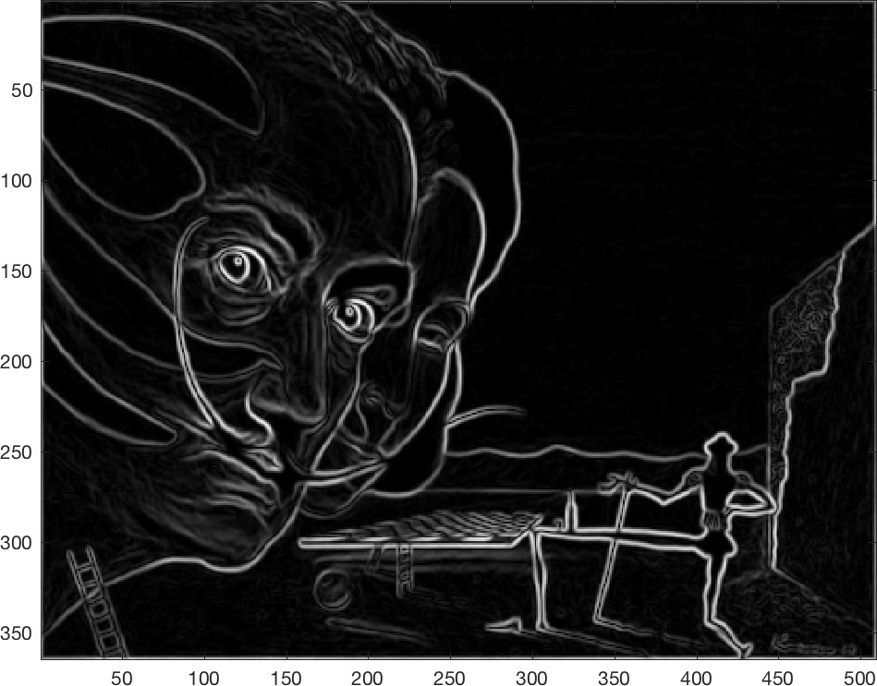

Figura 35: Detector de bordes de Canny

Tambi´en es posible generar una m´ascara binaria de los bordes utilizando el algoritmo de Canny mediante las siguientes instrucciones que se basan en el comando canny.m

IO=imread(’./imagenes/dali-bw.jpg’); I = im2double(IO);
sigma=0.5
[gr, or] = canny(I, sigma);
%% mascara canny rad=1.5
nm = nonmaxsup(gr, or, rad);
T1=0.02; T2=0.12
bw = hysthresh(nm, T1, T2);

Figura 36: Detector de bordes de Canny: los bordes se almacenan en una m´ascara binaria

Ap´endice: Ecuaciones no lineales

Motivaci´on y generalidades
Ejemplo 14.1. (Hanna et al.[9]): La ecuaci´on de Peng-Robinson es una ecuaci´on de estado que proporciona la presi´on P de un gas mediante:

P = R · T
V − b
a
— V · (V + b) + b · (V − b)

donde a y b son constantes, T es la temperatura absoluta a la que se encuentra el gas, V es el volumen espec´ıfico y R es la constante de los gases perfectos (8.31441J/(mol .ºK)). Para el CO₂ las constantes a y b toman los valores a
= 364.61 m⁶.kPa / (kg.mol)² y b = 0.02664 m³/kg.mol. Supongamos que se desea encontrar la densidad (es decir 1/V) del CO₂ a una presi´on de 1 10⁴ kPa y a una temperatura de 340ºK usando la ecuaci´on de Peng-Robinson. Ello implicar´ıa tener que encontrar el valor de V para el que:
·
1 · 104 = 8.31441 · 340 − 364.61
V − 0.02664 V · (V + 0.02664) + 0.02664 · (V − 0.02664)

lo cual no es en modo alguno evidente. La soluci´on ..... m´as adelante.
La cuesti´on es ¿c´omo se han calculado estas soluciones?

El ejemplo anterior pretende ilustrar el hecho de que en numerosas aplica- ciones f´ısicas y t´ecnicas, y en concreto en muchos problemas propios de la Ingenier´ıa, aparece la necesidad de tener que resolver ecuaciones o sistemas de ecuaciones no lineales.
Este tipo de sistemas tiene peculiaridades que los diferencian notablemente de los sistemas lineales. As´ı por ejemplo, los sistemas lineales de n ecuaciones con n inc´ognitas en los que la matriz del sistema es regular s´olo admiten una soluci´on. A diferencia de este caso, los sistemas no lineales, aunque tengan el mismo nu´mero de inc´ognitas que de ecuaciones, desde un punto de vista matem´atico, pueden admitir una, ninguna o varias soluciones. El elegir entre ellas las que sirven a la aplicaci´on concreta que motiv´o el sistema de ecua- ciones debe hacerse en funci´on de los criterios f´ısicos, qu´ımicos y t´ecnicos que regulen el problema en cuesti´on (por ejemplo, aunque matem´aticamente puedan tener sentido, qu´ımicamente ser´ıan inadmisibles fracciones molares negativas o superiores a 1 de una especie qu´ımica).
Una segunda diferencia es la debida al hecho de que un sistema lineal que ad- mita soluci´on u´nica puede ser resuelto de forma exacta mediante un nu´mero

finito de operaciones (recu´erdense los m´etodos directos de resoluci´on de sis- temas lineales de ecuaciones: Gauss, LU, Choleski, Crout, QR, etc...). En el caso de los sistemas no lineales, en general, la soluci´on no podr´a ser encontra- da mediante un nu´mero finito de operaciones. En este sentido, los m´etodos de resoluci´on de sistemas de ecuaciones no lineales ser´an m´etodos de tipo iterativo mediante los cuales se construir´a una sucesi´on de vectores que, en los casos en que el m´etodo funcione, se ir´an aproximando hacia uno de los vectores soluci´on del sistema no lineal.

Observaci´on 14.1. Interpr´etese correctamente lo que se acaba de leer. No quiere ello decir que ninguna ecuaci´on no lineal pueda resolverse de forma directa. Ah´ı est´an las ecuaciones de segundo grado que, siendo no lineales, pueden resolverse de forma exacta mediante un nu´mero finito de operaciones. O si se buscan las soluciones de la ecuaci´on: (x 1)¹⁰ = 0 tambi´en es obvio que estas son x = 1 (con multiplicidad 10). Lo que se est´a diciendo es que no hay, por ejemplo, ningu´n m´etodo directo que nos permita calcular las ra´ıces de cualquier polinomio de grado 10.
−

El hecho de que los m´etodos de resoluci´on de ecuaciones y sistemas no lineales sean de tipo iterativo nos plantea muchas cuestiones. Entre ellas cabe citar las siguientes:
- ¿C´omo se genera la sucesi´on de vectores que puedan aproximarse a la soluci´on?
- Dado que es imposible evaluar los infinitos vectores de la sucesi´on an- terior, ¿c´omo se sabe que ya se est´a “suficientemente” cerca de una soluci´on?.
- Si la soluci´on encontrada mediante un m´etodo no es la que pueda in- teresarnos ¿c´omo buscar otras posibles soluciones?.
- En el caso de tener diferentes m´etodos que nos proporcionen las solu- ciones de un sistema ¿c´omo elegir el mejor entre ellos?.

A estas y otras cuestiones intentaremos dar respuesta en el presente tema. La descripci´on general de los principales m´etodos de resoluci´on puede hacerse de una forma muy intuitiva sin necesidad de recurrir a artificios matem´aticos complicados. No obstante la justificaci´on rigurosa de las t´ecnicas de resoluci´on

y el an´alisis de las condiciones que pueden garantizar su convergencia as´ı como el estudio de la velocidad con que convergen exigir´a acudir a conceptos matem´aticos previos.
Conviene por u´ltimo que el lector tome conciencia desde el primer momento de un hecho relativo a los m´etodos de resoluci´on de sistemas de ecuaciones no lineales: no existe un m´etodo universal de resoluci´on de sistemas de ecuaciones no lineales. Algunos de ellos funcionar´an sobre ciertos sistemas y no servir´an para resolver otros. Los m´etodos que presenten un buen com- portamiento sobre algunos sistemas pueden no ser los mejores para resolver otros sistemas diferentes. M´as bien cabr´ıa decir que cada sistema no lineal requerir´a su m´etodo de resoluci´on id´oneo.
En los m´etodos iterativos que plantearemos en este tema la sucesi´on de vec- tores que, en su caso, vayan aproxim´andose hacia la soluci´on se generar´a a partir de un vector inicial x⁽⁰⁾ mediante un esquema de c´alculo que se tradu-

cira´
a:
en determinar una funci´on g(x) con la que el proceso iterativo se reducir´a

x⁽⁰⁾ dado
x^{(i+1)} = g(x^{(i)}) (i = 0, 1, 2, )

M´as adelante estudiaremos la forma de definir esta funci´on g(x) (que obvia- mente tendr´a que ver con el sistema que se quiera resolver). No obstante ya puede apreciarse con la consideraci´on que acaba de hacerse que el buen fun- cionamiento de un m´etodo depender´a de c´omo sea la funci´on g(x) escogida. Por tanto, nos interesar´a trabajar, cuando ello sea posible con aplicaciones g(x) para las que se pueda asegurar que la sucesi´on que con ellas se genere es convergente hacia alguna soluci´on del sistema que se quiere resolver.

M´etodos generales para la resoluci´on de una u´ni- ca ecuacio´n no lineal
En este apartado se expondr´an m´etodos generales que nos permiten encontrar soluciones de una ecuaci´on no lineal. Como se sen˜ala en el u´ltimo subaparta- do, para ecuaciones no lineales concretas (por ejemplo polin´omicas) es posible adaptar algunos de estos m´etodos y, en algunos casos, existen m´etodos de aplicaci´on espec´ıfica a ellas.
Una ecuaci´on no lineal la representaremos gen´ericamente en la forma f (x) =
- Obs´ervese que lo anterior no quiere decir que la funci´on f (x) sea la funci´on id´enticamente nula. Simplemente es una forma de representar la ecuaci´on a

la que nos enfrentemos. M´as concretamente tras la expresi´on f (x) = 0 se ocultar´a el siguiente problema:

Dada una funci´on f (x) determ´ınese, si es posible, algu´n valor x∗ para el que se verifique que f (x∗) = 0.
A los valores x∗ para los que la funci´on f (x) se anula habitualmente se les denomina ra´ıces (o ceros) de la funci´on. En general si f (x) admite el valor x∗ como ra´ız, se podr´a encontrar un nu´mero positivo m y una funci´on φ(x) tales que φ(x∗) ̸= 0 y, en un entorno de x∗,
f (x) = (x − x∗)^{m} · φ(x).
En esa situaci´on se dir´a que x∗ es una ra´ız de multiplicidad m. As´ı por ejemplo, la funci´on f (x) = (x − 1)²(x + 2) sin(x) admite, entre otras, las ra´ıces x∗1 = 1 (de multiplicidad 2) y x∗2 = −2 (de multiplicidad 1). O la funci´on f (x) = 3 x(x − 4)²e^{x} admite la ra´ız x∗1 = 0 (de multiplicidad 1/3) y la ra´ız x∗2 = 4 (de multiplicidad 2).
√
No siempre est´a tan claro cu´al es la multiplicidad de una ra´ız. Por ejemplo,
la funci´on f (x) = sin(x) tiene una ra´ız en x = 0. Para expresarla en la forma f (x) = x g(x) la funci´on g(x) deber´ıa ser g(x) = sin(x)/x pero esta funci´on no est´a definida en x = 0. Por ello, teniendo en cuenta que l´ım_{x→0}[sin(x)/x] = 1 la funci´on g(x) se define en este caso como:
·

g(x) = 
sin(x)

x

si x ̸= 0

 1 si x = 0

De forma an´aloga podr´ıamos operar con las dem´as ra´ıces de la funci´on (x =
nπ, siendo n un nu´mero entero no negativo.

A las ra´ıces de multiplicidad 1 se las llama ra´ıces simples. A las de multiplici- dad 2 se las designa como ra´ıces dobles, a las de multiplicidad 3 como ra´ıces triples, etc... Pero segu´n como se ha definido anteriormente las multiplicidad de una ra´ız, estas pueden ser en general nu´meros reales no necesariamente enteros.

No obstante, el concepto de multiplicidad de una ra´ız que nosotros conside- raremos se referir´a s´olo a valores enteros positivos. En este sentido siendo m un entero positivo y f (x) una funci´on de clase C^{m}(I) (donde I es el intervalo

en el que est´a definida), diremos que una ra´ız x∗ de f (x) es de multiplicidad
m si se verifica que:

f (x∗) = f′(x∗) = f ′′(x∗) = .... = f ^{(m−1}(x∗) = 0, f ^{(m}(x∗) ̸= 0
Observaci´on 14.2. Es importante hacer las siguientes observaciones:

- Los m´etodos num´ericos que se abordan a continuaci´on, en general, per- der´an velocidad de convergencia cuando las ra´ıces a determinar tengan multiplicidad superior a 1. De aqu´ı la importancia de poder distinguir entre las ra´ıces simples y las ra´ıces mu´ltiples.
- Si se ha determinado una ra´ız x∗ de multiplicidad m de la funci´on f (x)
y se desean determinar otras ra´ıces, puede calcularse la funci´on:

φ(x) =


1
−

(x x∗)m
1

· f (x) si x ̸= x∗

 l´ım ∗ m · f (x) si x = x∗
x→x∗ (x − x )
y determinar las ra´ıces de φ(x) que ya no admitir´a a x∗ como ra´ız y sin embargo s´ı que admitir´a a las dem´as ra´ıces de f (x) como ra´ıces suyas.

Como ya se sen˜al´o, los m´etodos iterativos que analizaremos en este apartado consistir´an en, a partir de un valor x₀ dado, generar una sucesi´on x_{i} ∞i=0 que converja hacia alguna soluci´on de la ecuaci´on.
{ }

Comencemos presentando un m´etodo muy intuitivo que nos permitir´a ir asen- tando ideas.

El m´etodo de biparticio´n
Consid´erese una ecuaci´on no lineal de la forma f (x) = 0 y supongamos que se conocen dos puntos a y b del dominio en el que est´a definida f (x) tales que: a < b y que en ellos f (a) tiene signo contrario a f (b), es decir que f (a) f (b) < 0. Obviamente estamos suponiendo que f (a) y f (b) son no nulos pues si alguno de ellos fuese nulo ya se tendr´ıa una soluci´on de la ecuaci´on. En estas condiciones si f (x) es una funci´on continua en [a, b], por aplicaci´on del teorema de los valores intermedios, existir´a al menos un punto x∗ de este intervalo en el que f (x) se anule. Por ello, junto a la hip´otesis de que f (a) · f (b) < 0 supondremos tambi´en que f ∈ C([a, b]).
·

Observaci´on 14.3. El que exista ”al menos” un punto en el que se anule f (x) no quiere decir que s´olo haya uno. Contando cada ra´ız de f (x) tantas veces como sea su multiplicidad, si f (a) f (b) < 0, habr´a en general un nu´mero impar de ra´ıces de f (x) en el intervalo [a, b]. Y si f (a) f (b) fuese positivo o no hay ninguna ra´ız o habr´a un nu´mero par de ellas.
·
·
Una primera aproximaci´on de este punto x∗ puede ser el punto medio:
a + b
x₁ = 2
Si f (x₁) = 0 ya se tendr´ıa calculada una ra´ız. Pero por lo general, salvo que se tenga mucha suerte, se tendr´a que f (x₁) ̸= 0. Pero, al haber supuesto que la funci´on es continua, si f (a)f (x₁) < 0 se podr´a afirmar que en el intervalo [a, x₁] habr´a al menos una soluci´on de la ecuaci´on. Y si f (a)f (x₁) > 0 se verificar´a que f (x₁).f (b) < 0 lo que nos indicar´ıa que en el intervalo [x₁, b] existir´a al menos una ra´ız. Por tanto se habr´a definido as´ı un nuevo intervalo [a₁, b₁] en el que existir´a una soluci´on. A ´el puede aplic´arsele nuevamente el proceso anterior.

En general, partiendo de un intervalo [a_{j}, b_{j}] en el que f (a_{j}).f (b_{j}) < 0 se denotar´a por x_{j+1} al punto medio del intervalo:

xj+1
= a_{j} + b_{j}
2

procediendo a continuaci´on de la forma siguiente:

- Si f (x_{j+1}) = 0 se habr´a obtenido una soluci´on de la ecuaci´on: el punto
xj+1.
- Si f (a_{j}) · f (x_{j+1}) < 0 se denotar´a por: a_{j+1} = a_{j} y por b_{j+1} = x_{j+1}.
- Si f (a_{j}) · f (x_{j+1}) > 0 se denotar´a por: a_{j+1} = x_{j+1} y por b_{j+1} = b_{j}. Al nuevo intervalo [a_{j+1}, b_{j+1}] se le vuelve a aplicar el mismo proceso.
El problema que se nos puede plantear es: y si ningu´n valor f (x_{j}) (j = 1, 2, ....) tiene la gracia de anularse ¿cu´ando se detiene el proceso iterativo?. La respuesta a esta pregunta depender´a de la precisi´on con la que se desee obtener la aproximaci´on de la soluci´on buscada. En efecto, si se parte de un intervalo [a, b] la longitud del mismo es |b − a|. En la primera iteraci´on se obtendr´a un intervalo [a₁, b₁] cuya longitud ser´a la mitad del anterior, es

decir ^{|b−a|} . A su vez, en la segunda iteraci´on se obtendr´a un intervalo [a₂, b₂] de longitud mitad que el anterior, es decir ^{|b−a|} . Siguiendo este proceso, en la
2
22

- ´esima iteraci´on se obtendra´
un intervalo [a_{j}, b_{j}] cuya longitud ser´a ^{|b−a|} . Si

se tomara como aproximaci´on de la soluci´on x∗ existente en dicho intervalo el punto medio x_{j+1} es evidente que
2j

|x − x∗| ≤ |b_{j} − a_{j}| = |b − a| .
j+1
2
2(j+1)

Por tanto, si se desease estar seguro de que la distancia de la aproximaci´on x_{j+1} a la ra´ız x∗ fuese inferior a un determinado valor ε deber´ıan realizarse un nu´mero j de iteraciones tal que:

|b − a| < ε (j + 1). log(2) > log 2(j+1)
⇒
(
|b − a| ε

⇒ j >
|b−a|

ε
log(2) − 1
log

Observaci´on 14.4. Obs´ervese que el nu´mero de iteraciones anterior ase- gurar´ıa la precisi´on deseada pero que ello no impide el que algu´n valor x_{i} calculado en alguna iteraci´on anterior pueda estar igual de cerca (o m´as) de la soluci´on buscada.
Todo el proceso que hasta aqu´ı se acaba de describir podr´ıa sintetizarse en el siguiente algoritmo:

Algoritmo del m´etodo de biparticio´n:

Dada la ecuaci´on f (x) = 0, el indicador de precisi´on ε y dos puntos a y b en los que f (a) · f (b) < 0,
  - Estimar el menor nu´mero natural N tal que:

log |b−a|
ε
N > log(2) − 1

  - Para j = 1, hasta j = N, con paso 1, hacer:
a + b
x_{j} ← 2

Si (f (x_{j}) = 0) entonces:

tomar x_{j} como ra´ız x∗ y finalizar el proceso

si no:
Si (f (x_{j}) · f (a) < 0) entonces:
b ← x_{j}

si no:
a ← x_{j}

fin condici´on. fin condicio´n.
Fin bucle en j.
x∗ a + b 2
≈

Fin del algoritmo.

El algoritmo anterior nos permitir´a encontrar, en las condiciones que garan- tizan el ´exito del proceso (esto es que f (x) sea continua), una de las ra´ıces existentes en [a, b]. ¿Pero qu´e condiciones nos podr´ıan garantizar que dicha ra´ız es la u´nica existente en [a, b]?. Una posibilidad para ello podr´ıa ser el que la funci´on f (x) fuese estrictamente mon´otona en el intervalo [a, b].
Ejemplo 14.2. Estudiar la funci´on
f (x) = x 1 cos²(x)
−
2
en el intervalo I = [ 2, 2] determinando el nu´mero de soluciones de la ecua- ci´on f (x) = 0 en el intervalo dado. Calcular (al menos) una soluci´on de la ecuaci´on mediante el m´etodo de bisecci´on.
−
Empezamos definiendo el intervalo I, la funci´on de manera simb´olica y calcu- lamos su derivada mediante el comando diff. Definimos tambi´en una funci´on que representa el eje de las abscisas.
%% Ejemplo 1 syms x
a=-2
b=2
f(x)=x-1/2*(cos(x))^2 df=diff(f,x) eje(x)=0.*x

Los cortes de la gr´afica de la soluci´on con el eje nos dar´an el nu´mero de soluciones en el intervalo. La derivada servir´a para argumentar la unicidad de soluciones. Representamos la funci´on y el eje

I=[a,b];
figure ezplot(f,I) hold on ezplot(eje,I) hold off

Verificamos las hip´otesis del m´etodo de bisecci´on. La funci´on es ciertamente continua (suma de una polin´omica con una trigonom´etrica continua) y hay un cambio de signo

p=f(a)*f(b) pp=double(p)

Representamos la derivada de la funci´on. La derivada es siempre positiva, luego la funci´on es creciente y la soluci´on u´nica

figure ezplot(df,[a,b])

Finalmente calculamos la soluci´on con una llamad al algoritmo de bisecci´on

tol=1e-6 maxit=100
[zero,res,niter]=bisection(f,a,b,tol,maxit) residuo=abs(double(res))

Evaluamos el residuo para ver la calidad de la soluci´on

residuo=abs(double(res))

El m´etodo de aproximaciones sucesivas (punto fijo) .
El m´etodo de aproximaciones sucesivas (o del punto fijo) para determinar una soluci´on de la ecuaci´on no lineal f (x) = 0 consiste en reescribir la ecuaci´on f (x) = 0 en la forma x = g(x).
Advi´ertase que existen mu´ltiples posibilidades para transformar la ecuaci´on f (x) = 0 en otra del tipo x = g(x). Por ejemplo podr´ıa despejarse (de la forma que sea) x de la expresi´on de la ecuaci´on f (x) = 0. O podr´a sumarse la variable x en ambos lados de la ecuaci´on y designar por g(x) a (f (x) + x):
0 = f (x) ⇔ x = f (x) + x = g(x) O, siendo α ̸= 0 podr´a realizarse el proceso:
0 = f (x) ⇔ x = αf (x) + x = g(x) O bien, siendo α ̸= 0 y β ̸= 0 :

O bien:
0 = f (x) ⇔ αx = αx + βf (x) ⇔ x =
αx + βf (x)
= g(x)
α

0 = f (x) ⇔ x^{k} = α · f (x) + x^{k} ⇔ x = k
✓
O por ejemplo:
αf (x) + xk = g(x)

0 = f (x) ⇔ cos(x) = f (x) + cos(x) ⇔ x = arc cos(f (x) + cos(x))
Y muchas otras opciones ser´ıan posibles. No obstante, no debe confundirse el hecho de que sea posible considerar mu´ltiples formas de rescribir la ecuaci´on en la forma x = g(x) con el que sea indiferente la forma de hacerlo. En efecto la elecci´on de la funci´on g(x) no es independiente de la eficacia del m´etodo pudi´endose formar funciones g(x) que no est´en definidas en parte del intervalo en el que se vaya a trabajar, o que no sean aplicaciones, o que no sean continuas, o que .....no sean contracciones. Desde luego no tendr´an el mismo comportamiento unas que otras. Pero dejemos para un poco m´as adelante el an´alisis sobre cuales son las “buenas” funciones g(x) que nos interesan. En todo caso, una vez rescrita la ecuaci´on f (x) = 0 en la forma x = g(x) el m´etodo de aproximaciones sucesivas busca un punto fijo de la aplicaci´on g(x) mediante el esquema de c´alculo siguiente:
Dado un valor x₀ se genera la sucesi´on {x_{i+1} = g(x_{i})}∞i=0.

Observaci´on 14.5. Es necesario hacer las siguientes observaciones

- Puesto que la ecuaci´on f (x) = 0 es equivalente a x = g(x), en las con- diciones del teorema anterior, x∗ ser´a soluci´on en [a, b] de la ecuaci´on equivalente f (x) = 0, es decir f (x∗) = 0.
- En otros t´erminos las buenas funciones g(x) que nos interesan son aquellas que sean contracciones sobre un determinado intervalo [a, b] en el que se buscar´a la u´nica soluci´on en ´el existente. Adem´as cuanto menor sea la constante de Lipschitz de la contracci´on g(x) m´as r´api- damente converger´a el m´etodo hacia la soluci´on.
- Interpr´etese bien el teorema anterior. En ´el se asegura que bajo ciertas hip´otesis (el ser g(x) una contracci´on en el espacio m´etrico ([a, b], d_{f} )) el m´etodo de aproximaciones sucesivas nos conduce a la u´nica soluci´on existente en [a, b] de la ecuaci´on f (x) = 0. Pero no se impide que el m´etodo funcione si no se verifican las hip´otesis. Simplemente no se asegura su buen funcionamiento.

El demostrar que una aplicaci´on g(x) es una contracci´on mediante la deter- minaci´on de su constante de Lipschitz puede, en ciertas ocasiones, resultar algo laborioso. Por ello pueden contemplarse variantes m´as restrictivas (pero m´as f´acilmente aplicables en la pr´actica) del teorema anterior. Un ejemplo de ello es el siguiente teorema:
Teorema 14.1. Si g(x) es una aplicaci´on de clase C¹([a, b]), que toma va- lores en [a, b] y verificando la condici´on:

∃k < 1 / |g′(x)| ≤ k, ∀x ∈ [a, b]
entonces la sucesi´on x_{i} ∞i=0 generada, a partir de cualquier x₀ [a, b], con- verge hacia la u´nica soluci´on de la ecuaci´on x = g(x) en [a, b].
{ } ∈
Observaci´on 14.6. Cuando en las aplicaciones se utilice este teorema para comprobar que la aplicaci´on considerada es una contracci´on se tomar´a como aproximaci´on de la constante de Lipschitz el valor k = m´ax g′(x) .
{| |}
x∈[a,b]

Observaci´on 14.7. Es importante notar que:

- Si no se conoce el valor exacto de la constante de Lipschitz de la apli- caci´on puede estimarse de forma aproximada de diferentes formas. Por

ejemplo, tras cada iteraci´on del m´etodo podr´ıa obtenerse una aproxi- maci´on de dicha constante mediante:
k ≈ |g′(x )| ≈ |g(x_{i−1}) − g(x_{i−2})| = |x_{i} − x_{i−1}|
i
|xi−1 − xi−2| |xi−1 − xi−2|

- Una interpretaci´on gr´afica del m´etodo consiste simplemente en buscar la intersecci´on entre la bisectriz del primer cuadrante y la contracci´on g(x) mediante sucesivos ”escalones” comprendidos entre la gr´afica de g(x) y la bisectriz del primer cuadrante.

En la pr´actica, en lugar de calcular a priori el nu´mero de iteraciones a rea- lizar se va estimando en cada iteraci´on la distancia del valor en ella hallado a la soluci´on exacta. Esta estimaci´on se realiza simplemente evaluando la diferencia entre las dos u´ltimas aproximaciones halladas que, cuando g(x) es una contracci´on, son un indicador de la cercan´ıa a la soluci´on exacta. M´as concretamente un algoritmo del m´etodo de aproximaciones sucesivas, en el que se parte de la ecuaci´on equivalente x = g(x) es el siguiente:

Algoritmo del m´etodo de aproximaciones sucesivas:

Dada la ecuaci´on x = g(x), el indicador de precisi´on ε , un valor m´aximo del nu´mero de iteraciones que se permiten realizar (maxiter) y un punto x₀ con el que inicializar el proceso,
tol 2 ε
← ·
iteracio´n 0
←
Mientras ( (iteracio´n < maxiter) y (tol > ε) ), hacer:

x₁ ← g(x₀) tol ← |x₁ − x₀|
iteracio´n ← iteracio´n + 1
x₀ ← x₁
Fin bucle condicional. Si (tol < ε) entonces:
tomar x₁ como soluci´on

si no:
Escribir un mensaje de error en el proceso de c´alculo
fin condicio´n.
Fin del algoritmo.

El m´etodo de Newton-Raphson
Consid´erese la ecuaci´on f (x) = 0 en la que supongamos que f (x) es una fun- ci´on de clase C²([a, b]). Supongamos adem´as que la ecuaci´on anterior admite una soluci´on x∗ en el intervalo [a, b]. Para cualquier otro valor x₀ [a, b], denotando por h al valor tal que x∗ = x₀ + h, la expresi´on del desarrollo en serie de Taylor nos permitir´ıa escribir que:
∈

* ′ h² ′′
0 = f (x ) = f (x₀ + h) = f (x₀) + hf (x₀) + 2 f (x₀ + θh), θ ∈ [0, 1].

Si conocido x₀ se fuese capaz de determinar h resolviendo la ecuaci´on:

f (x₀) + hf′(x₀) +
h² ′′

2

(x₀ + θh) = 0

podr´ıa evaluarse x∗ como x∗ = x₀ + h. Pero para resolver esta ecuaci´on primero deber´ıamos conocer el valor de θ (lo cual no es obvio) y una vez conocido resolver una ecuaci´on, en general, no lineal pues obs´ervese que h interviene en la expresi´on f ′′ (x₀ + θh). Por tanto, salvo en situaciones muy particulares, no se ganar´ıa gran cosa reemplazando el problema de resolver f (x) = 0 por el de resolver
f

F (h) = f (x₀) + hf′(x₀) +
h² ′′

2

(x₀ + θh) = 0.

El m´etodo de Newton-Raphson (o m´etodo de linealizaci´on de Newton) se sustenta en simplificar la expresi´on anterior linealiz´andola. Para ello con- sidera que si se est´a suficientemente cerca de la soluci´on (es decir, si h es
f
f

suficientemente pequen˜o) el t´ermino
h² ′′

2
(x₀ + θh) podr´a despreciarse frente

a los otros t´erminos de la ecuaci´on. Por ello resuelve la ecuaci´on lineal:

f (x₀) + Hf′(x₀) = 0

de la que se obtiene que:
f (x₀)
−
H =
f′(x₀)
Obviamente, al ser diferente la ecuaci´on linealizada que la proporcionada por el desarrollo de Taylor, se tendr´a que H ̸= h y por tanto
x∗ = x₀ + h ̸= x₁ = x₀ + H.

De una forma intuitiva (que m´as adelante deberemos precisar cu´ando es co- rrecta) puede pensarse que aunque x₁ sea diferente de x∗ ser´a un valor m´as pr´oximo a x∗ que x₀ pues lo hemos obtenido “aproximando” el valor h que nos llevaba de x₀ a x∗. Ello, al menos, ser´a as´ı cuando h sea suficientemente pequen˜o, es decir cuando x₀ sea suficientemente pr´oximo a x∗. Con ello el m´etodo de Newton-Raphson propone repetir este proceso de forma recursiva hasta estar lo suficientemente cercanos a la soluci´on buscada. M´as concreta- mente el m´etodo de Newton-Raphson consiste en:
−

Dado un valor x₀, generar la sucesi´on x

i+1
= x_{i}
f (x_{i}) ∞
.
f′(x )

i i=0
Sobre este m´etodo, en primer lugar, puede observarse que si denotamos por:

f (x)
g(x) = x − f′(x)
estamos en presencia de un caso particular del m´etodo de aproximaciones sucesivas antes contemplado.
Observaci´on 14.8. Obs´ervese que la aplicaci´on del m´etodo de Newton- Raphson exige que los valores de f′(x_{i}) no se anulen.
Al igual que se hizo con el m´etodo de aproximaciones sucesivas, las condicio- nes que garantizan la convergencia global del m´etodo pueden ser sustituidas por otras que garantizan su convergencia local (esto es si el punto x₀ con el que se inicializa el m´etodo es suficientemente cercano a la soluci´on buscada). Con ello se pueden rebajar las “exigencias” sobre la funci´on que garanticen el correcto funcionamiento del m´etodo.
Ello nos permite escribir un algoritmo recogiendo el m´etodo de Newton- Raphson como el que sigue:

Algoritmo del m´etodo de Newton-Raphson:

Dada la ecuaci´on f (x) = 0, los indicadores de precisi´on ε y δ, un valor m´aximo del nu´mero de iteraciones que se permiten realizar (maxiter) y un punto x₀ con el que inicializar el proceso,
tolx 2 ε
← ·
tolf 2 δ
← ·
iteracio´n 0
←
Mientras ( (iteracio´n < maxiter) y ((tolx > ε) o (tolf > δ) ), hacer: Si (f′(x₀) = 0) entonces:
Escribir mensaje de error (derivada nula) y

finalizar el proceso

si no:

x₁ ← x₀
f (x₀)
— f′(x₀)

tolx ← |x₁ − x₀| tolf ← |f (x₁)|
iteracio´n ← iteracio´n + 1
x₀ ← x₁

fin condicio´n. Fin bucle condicional.
Si ((tolx < ε) y (tolf < δ) ) entonces:
tomar x₁ como soluci´on

si no:
Escribir un mensaje de error en el proceso de c´alculo

fin condici´on.
Fin del algoritmo.
Observaci´on 14.9. En muchas ocasiones la diferencia entre dos valores consecutivos de las aproximaciones obtenidas se relativizan para expresarlas porcentualmente. Para ello en el algoritmo anterior puede sustituirse la l´ınea:

tolx ← |x₁ − x₀|
por otras que sean de la forma:
Si (x₁ ̸= 0 ) entonces:
tolx ← |x1−x0| · 100

si no:
|x₁|
tolx ← |x₁ − x₀|

fin condici´on.

Variantes del m´etodo de Newton-Raphson: m´eto- dos de la secante y de “regula falsi”
El m´etodo de Newton que se acaba de exponer es un m´etodo que, gene- ralmente, tiene un buen comportamiento en la resoluci´on de muy diferentes

ecuaciones no lineales. Su principal inconveniente pr´actico consiste en la ne- cesidad de calcular los valores de f′(x_{i}) en cada iteraci´on. Por ello existen variantes del m´etodo de Newton que tratan de obviar este c´alculo aproxi- mando el valor de f′(x_{i}). Entre ellos, los m´as populares son los denominados m´etodo de la secante y m´etodo de regula falsi.

M´etodo de la secante.
Este m´etodo aproxima el valor de f′(x_{i}) mediante:
f′(x ) ≈ f (x_{i}) − f (x_{i−1})
i

x_{i} − x
i−1

con lo que el esquema iterativo del m´etodo de Newton-Raphson se ve modi- ficado a:

x = x
— f (x_{i}) = x_{i−1} · f (x_{i}) − x_{i} · f (x_{i−1})

i+1
i f (x_{i})−f (x_{i−1})
xi−xi−1
f (x_{i}) − f (x
i−1)

Obs´ervese que para aplicar el m´etodo se necesitan dos valores x₀ y x₁ con los que inicializar el proceso. Por ello en el m´etodo de la secante la primera iteraci´on se realiza mediante el m´etodo de Newton sigui´endose el siguiente proceso:

Dado x₀

x₁ ← x₀
f (x₀)
— f′(x₀)

x ← x_{i−1} · f (x_{i}) − x_{i} · f (x_{i−1})

i = 1, 2, .....

i+1
f (x_{i}) − f (x
i−1)

Observaci´on 14.10. El m´etodo de la secante toma su nombre del hecho de que gr´aficamente se puede interpretar el m´etodo de forma similar al de Newton pero sustituyendo la recta tangente a la curva por el punto (x_{i}, f (x_{i})) por la recta secante que pasa por los puntos (x_{i−1}, f (x_{i−1})) y (x_{i}, f (x_{i})).

El m´etodo de “Regula Falsi”.

Este m´etodo es una combinaci´on del m´etodo de bipartici´on y el m´etodo de la secante. En ´el se considera una ecuaci´on f (x) = 0 y un intervalo [a, b] en el que f (x) sea continua y adem´as se verifique que f (a) f (b) < 0. Con ello, segu´n se indic´o al analizar el m´etodo de bipartici´on se puede estar seguro de que en [a, b] existe al menos una ra´ız. Tras ello se denomina x₁ al punto de corte con el eje de abscisas de la recta secante que pasa por los puntos (a, f (a)), (b, f (b)), es decir, que ser´a el punto:
·
x = a · f (b) − b · f (a)
1
f (b) − f (a)
Si f (x₁)f (a) < 0 se puede asegurar que en el intervalo (a, x₁) existir´a una soluci´on de la ecuaci´on. En el caso de que f (x₁)f (a) > 0 se puede afirmar lo mismo para el intervalo (x₁, b). Y en el caso de que f (x₁) = 0 se habr´a determinado ya la soluci´on. En todo caso o se tiene la soluci´on de la ecuaci´on o se dispone de un intervalo m´as pequen˜o en el que volver a repetir el proceso. Esta forma de proceder es repetida las veces que sea necesario hasta encontrar un intervalo en el que exista una soluci´on y con una longitud inferior a la precisi´on deseada. M´as concretamente el algoritmo del m´etodo ser´a:

Algoritmo del m´etodo de Regula Falsi:
Dada la ecuaci´on f (x) = 0, el indicador de precisi´on ε y dos puntos a y b en los que f (a) · f (b) < 0,
Mientras |b − a| > ε, hacer:
x a · f (b) − b · f (a)
←
f (b) − f (a)
Si (f (x) = 0) entonces:
tomar x como ra´ız x∗ y finalizar el proceso

si no:
Si (f (x) f (a) > 0) entonces:
·
b x
←

si no:
a x
←

fin condici´on. fin condicio´n.
Fin bucle condicional.
x∗ x
←
Fin del algoritmo.

Aceleraci´on de la convergencia de los m´etodos iterativos: m´etodo ∆² de Aitken
Cuando el m´etodo de resoluci´on de ecuaciones no lineales que se est´e em- pleando para resolver una ecuaci´on no lineal no posea convergencia, al menos, cuadr´atica, puede utilizarse la estrategia conocida con el nombre de m´etodo delta-dos (∆²) de A. C. Aitken (matem´atico del siglo XX) para mejorar su velocidad de convergencia.

Ejercicios
Durante la sesi´on resolveremos algunos ejercicios propuestos.
Ejercicio 14.1. Sea dada la funci´on

f (x) = −2x³ + 5x + 2
- Aplicar el algoritmo de bisecci´on para calcular todas las soluciones de la ecuaci´on f (x) = 0 trabajando con una tolerancia de 10⁻³ y un nu´mero m´aximo de 100 iteraciones.
- Aplicar el M´etodo de Newton para resolver la misma ecuaci´on con los mismos valores de tolerancia y nu´mero m´aximo de iteraciones.

Ejercicio 14.2. Sea dada la funci´on

f (x) = x³ + 4x² − 10
- Aplicar el algoritmo de la bisecci´on para calcular todas las soluciones de la ecuaci´on f (x) = 0 trabajando con una tolerancia de 10⁻³ y un nu´mero m´aximo de 100 iteraciones.
- Aplicar el m´etodo de Newton para resolver la misma ecuaci´on con los mismos valores de tolerancia y nu´mero m´aximo de iteraciones.

Ejercicio 14.3. Sea dada la funci´on

f (x) = x⁴ − 1 − e^{−x}x²

- Considerando el esquema num´erico asociado al M´etodo de Newton co- mo un esquema de punto fijo, definir la funci´on ϕ_{N} (x) asociada al m´etodo y utilizar el algoritmo de punto fijo para calcular las soluciones de la ecuaci´on f (x) = 0 trabajando con una tolerancia de 10⁻⁶ y un nu´mero m´aximo de 1000 iteraciones. Utilizar el algoritmo Aitken para calcular las mismas soluciones mediante los mismos par´ametros de en- trada (semillas, tolerancia y nu´mero m´aximo de iteraciones). Comparar los resultados obtenidos en t´erminos de velocidad de convergencia.

- Considerar la funci´on

ϕ₁(x) = (1 + e^{−x}x²)^{1/4}

que define el esquema de punto fijo x = ϕ₁(x). Utilizar los algoritmos de puntofijo y de Aitken para resolver la ecuaci´on f (x) = 0. Utilizar los mismos par´ametros de entrada (semillas, tolerancia y nu´mero m´aximo de iteraciones) del apartado anterior. Comparar los resultados.

- Considerar la funci´on
ϕ₂(x) = x + f (x)
que define el esquema de punto fijo x = ϕ₂(x). Utilizar los algoritmos de puntofijo y de Aitken para resolver la ecuaci´on f (x) = 0. Utilizar los mismos par´ametros de entrada (semillas, tolerancia y nu´mero m´aximo de iteraciones) del apartado anterior. Comparar los resultados.

Ejercicio 14.4. Sea la funci´on

f (x) = e^{x} − 5x²
- Considerando el esquema num´erico asociado al M´etodo de Newton co- mo un esquema de punto fijo, definir la funci´on ϕ_{N} (x) asociada al m´etodo y utilizar el algoritmo de punto fijo para calcular las soluciones de la ecuaci´on f (x) = 0 trabajando con una tolerancia de 10⁻⁶ y un nu´mero m´aximo de 1000 iteraciones.
- Utilizar el algoritmo de Aitken para calcular las mismas soluciones con los mismos valores de tolerancia y nu´mero m´aximo de iteraciones. Uti- liza las semillas utilizadas en el apartado anterior. Compara en t´ermi- nos de velocidad de convergencia los resultados obtenidos en el apartado anterior.

- Considerar la funci´on

ϕ₁(x) = ln(3x²)

que define el esquema de punto fijo x = ϕ(x). Utilizar los algoritmos de punto fijo y de Aitken para resolver la ecuaci´on f (x) = 0 resuelta en los apartados anteriores. Compara los resultados.

- Considerar la funci´on
ϕ₁(x) = ✓ex/3

que define el esquema de punto fijo x = ϕ(x). Utilizar los algoritmos de punto fijo y de Aitken para resolver la ecuaci´on f (x) = 0 resuelta en los apartados anteriores. Compara los resultados.

Ap´endice: Optimizaci´on Convexa
En esta clase consideraremos problemas de optimizaci´on convexa con res- tricciones. Empezaremos con las definiciones y conceptos b´asicos para llegar al criterio de optimalidad (condiciones necesarias y suficientes) dado por las Condiciones de Karush-Kuhn-Tucker (KKT) para resolver problemas de mi- nimizaci´on con restricciones para funciones convexas y diferenciables.

Optimizaci´on Convexa
Empezamos definiendo la forma general de un problema de optimizaci´on. Luego pasaremos a considerar los problemas de optimizaci´on convexa.
Un problema de Optimizaci´on se expresa en la Forma Estandar

donde
m´ın f₀(x) (58)
x
s.a f_{i}(x) ≤ 0, i = 1...m, h_{i}(x) = 0, i = 1...p

x ∈ R^{n}

es la variable a optimizar, un vector en general y la funci´on

f₀ : R^{n} → R
es la funci´on objetivo o funci´on de coste. Las desigualdades

f_{i}(x) ≤ 0, i = 1...m
son las m restricciones de desigualdad y las igualdades

h_{i}(x) = 0, i = 1...p
son las p restricciones de igualdad. Si no existen restricciones (m = p = 0) definiremos el problema de minimizaci´on sin restricciones.
Definici´on 15.1. Definimos el dominio del problema de minimizaci´on con restricciones (58) como el conjunto de punto en donde la funci´on ob- jetivo y todas las funciones restricci´on est´an definidas
D

m

.
D =
i=0

dom f_{i}
p
∩

i=1

dom h_{i}

No todos los puntos del dominio D son admisibles.
Definici´on 15.2. Un punto del dominio, x es admisible si satisface todas las restricciones. El problema (58) es admisible si existe al menos un punto admisible, en caso contrario se define de no admisible. El conjunto de todos los puntos admisibles se llama conjunto admisible o conjunto de restricciones y se define por
∈ D

A = {x ∈ D / x es admisible} ⊂ D
El ´optimo del problema con restricciones se tendr´a que buscar en el conjunto admisible.
Definici´on 15.3. El valor o´ptimo p∗ del problema (58) se define por

= ´ınf{f₀(x), | f_{i}(x) ≤ 0, i = 1...m, h_{i}(x) = 0, i = 1...p} ∈ R
p∗ .
siendo el punto o´ptimo

x∗ = arg m´ın f₀(x) R^{n}
∈
x∈Rn
el punto (vector) en donde se alcanza. Diremos por tanto que x∗ es un punto
´optimo si x∗ es admisible y f₀(x∗) = p∗.

Los puntos o´ptimos pueden ser Globales o Locales. En optimizaci´on convexa todos los o´ptimos locales son globales. Se permite que p∗ tome los valores
. Si el problema no es admisible tendremos p∗ = (siguiendo la con- venci´on estandar que el ´ınfimo de un conjunto vac´ıo es ). Si existen puntos admisibles x_{k} tales que f₀(x_{k}) cuando k entonces p∗ = y diremos que el problema (58) no es inferiormente acotado.
→ −∞ → ∞ −∞
∞
±∞ ∞
Definici´on 15.4. Si x es admisible y f_{i}(x) = 0 diremos que la i-´esima restricci´on de desigualdad es activa. Si f_{i}(x) < 0 diremos que la restricci´on es inactiva.
Se define finalmente el Problema de Admisibilidad como el problema de determinar si todas las restricciones son consistentes:
Determinar x subjeto a f_{i}(x) ≤ 0, i = 1...m y h_{i}(x) = 0 , i = 1...p.
Definici´on 15.5. El problema (58) se dice en standard form si adoptamos la convenci´on de que los t´erminos derechos de las restricciones de desigualdad e igualdad son cero.
Observa que esto siempre se puede hacer. Si tenemos restricciones de igualdad del tipo g_{i}(x) = g˜_{i}(x) definimos h_{i}(x) = g_{i}(x) − g˜_{i}(x) y de manera similar si tenemos desigualdades de la forma f˜i(x) ≥ 0 las escribimos en la forma f_{i}(x) = −f˜i(x) ≤ 0.
Ejercicio 15.1. Se considera el problema de minimizaci´on con restricciones

m´ın f₀(x), s.a l_{i} ≤ x_{i} ≤ u_{i}, i = 1...n,
en donde este tipo de restricciones se conoce como box constrained. Expre- sar el problema en forma estandar. Comp´arese la respuesta con el ejemplo
4.2 de Boyd.
Dos problemas del tipo (58) se dicen equivalentes si tienen el mismo conjun- to de soluciones. Los problema de Optimizaci´on pueden tener una, ninguna, varias o infinitas soluciones, locales y/o globales, siendo ´estas m´ınimos o m´aximos de la funci´on objetivo. Un caso particularmente importante es el de la Optimizaci´on Convexa que pasamos a definir.

Optimizaci´on Convexa
Definici´on 15.6. Un problema de Optimizaci´on Convexa es un problema de Minimizaci´on con Restricciones en la forma Estandar

m´ın f₀(x) (59)
s.a f_{i}(x) ≤ 0, i = 1...m, a^{T} x = b_{i}, i = 1...p
i
en donde las funciones (objetivo y restricciones de desigualdad)

f₀(x), , f_{m}(x)
son funciones convexas ¹⁷ y las restricciones de igualdad vienen dadas por funciones afines

h_{i}(x) = a^{T} x − b_{i}
i
es decir, rectas, planos o hyperplanos que no pasan por el origen si b_{i} ̸= 0.
Esta formulaci´on Estandar de un problema de Optimizaci´on Convexa se en- cuentra en la secci´on 4.2.1 del libro de S. Boyd. Es importante observar que el conjunto de puntos admisibles de un problema de optimizaci´on convexa es convexo. Esto tiene la importante implicaci´on de que
Teorema 15.1. En un problema de optimizaci´on convexa todos los ´optimos son globales.

Criterio de Optimalidad
El Criterio de Optimalidad (de primer orden) para funciones (objetivos) f₀ convexas y diferenciables es como sigue. Sabemos¹⁸ que dada una funci´on diferenciable f existe su gradiente en todo punto del dominio, dom(f ) y una funci´on f diferenciable es convexa si y s´olo si dom(f ) es convexo y

f (y) ≥ f (x) + ∇f (x)^{T} (y − x), x, y ∈ dom(f )
Gr´aficamente quiere decir que la funci´on est´a por encima del plano tangen- te¹⁹. La funci´on afin

f (x) + ∇f (x)^{T} (y − x)

¹⁷v´ease la definici´on de convexidad en las notas del curso de c´alculo multi-variable o en la secci´on 1.3 del libro de S. Boyd
¹⁸ver secci´on 1.3.1 del Boyd
¹⁹V´ease por ejemplo la figura 8 de la II clase para un ejemplo gr´afico de funci´on convexa y comp´arese con la figura 9 en donde la funci´on no es convexa.

representa la aproximaci´on de Taylor de primer orden de la f y por la des- igualdad (60) representa un sub-estimador global de la funci´on ya que se encuentra por debajo de su gr´afica. Si x (es decir si estamos resolviendo un problema con restricciones) diremos que x es ´optimo si y s´olo si:
∈ A

∇f (x) (y − x) ≥ 0, ∀ y ∈ A (60) ya que la condici´on (60) asegura, al ser la funci´on convexa
T
f (y) ≥ f (x) + ∇f (x)^{T} (y − x) ≥ f (x), ∀ y ∈ A
Como consecuencia del criterio (60) si

∇f (x) = 0

entonces

f (y) ≥ f (x), ∀ y ∈ A

luego x es un m´ınimo global. Si el problema de minimizaci´on no tiene res- tricciones (m + p = 0) entonces la condici´on (60) se reduce a la conocida condici´on necesaria y suficiente para funciones convexas (la demostra- ci´on se encuentra en Boyd pg 140).

∇f (x) = 0 (61)

Ejemplo 15.1. Aplicar el criterio de optimalidad para el problema de minimizaci´on sin restricciones de la forma cuadr´atica
m´ın f (x) = m´ın (1 x^{T} P x + q^{T} x + r
0
x x 2

siendo P ∈ S^{n}
+
(cuadrada, sim´etrica, semidefinida positiva).

Respuesta La funci´on f₀(x) es convexa. La condici´on necesaria y suficiente para funciones convexas (61) es

∇f₀(x) = P x + q = 0
Se trata de un sistema lineal que puede tener una, ninguna o infinitas solu- ciones.

- Si q ∈/ Rg(P ) el sistema no tiene soluciones y la funci´on f₀(x) no es
inferiormente acotada.
- Si P > 0 (definida positiva) entonces la funci´on f₀(x) es estrictamente convexa y existe una u´nica soluci´on:

x∗ = −P⁻¹q.
- Si P es singular pero q Rg(P ) entonces el conjunto de puntos o´ptimos
∈
X∗ es

X∗ = −P†q + N (P )
siendo P† la pseudo-Inversa de Moore-Penrose y (P ) es el nu´cleo de la aplicaci´on lineal asociada a P .
N

Consideremos ahora el caso de un problema de minimizaci´on con s´olo res- tricciones de igualdad.
Ejemplo 15.2. Aplicar el criterio de optimalidad para el problema de mini- mizaci´on con restricciones de igualdad

m´ın f₀(x), s.a Ax = b
x

Observamos que el conjunto admisible es af´ın (al ser definido por las solu- ciones de un sistema no homog´eneo) y, supondremos, no vac´ıo ya que de lo contrario el problema no ser´ıa admisible. La condici´on de optimalidad para x ∈ A viene dada por el criterio (60):
∇f₀(x)^{T} (y − x) ≥ 0, ∀ y / Ay = b
Puesto que x es admisible se tiene que y admisible tiene que ser de la forma

y = x + v, v ∈ N (A)
Luego y − x = v y la condici´on (60) se puede escribir en forma
∇f₀(x)^{T} v ≥ 0, ∀ v ∈ N (A)
Si una funci´on lineal es no negativa en un subespacio vectorial entonces es necesariamente nula en el subespacio. La funci´on

∇f₀(x) v = ⟨∇f₀(x), v⟩
T
es lineal y es no negativa en el nu´cleo, que es un sub-espacio luego

∇f₀(x) v = 0, ∀ v ∈ N (A) lo que implica la ortogonalidad:
T
∇f₀(x) ⊥ N (A).
Utilizando la propiedad algebraica

N (A)⊥ = R(A^{T} )
la condici´on anterior se puede escribir en la forma

∇f₀(x) ∈ R(A ) es decir: existe ν¯ ∈ Rp tal que
T
∇f₀(x) + A^{T} ν¯ = 0 (62)
Junto con el requerimiento que Ax = b (x admisible) obtenemos la cl´asica

condici´on de optimalidad para multiplicadores de Lagrange.
Finalmente vamos a describir el uso de un algoritmo general (caja negra) para la resoluci´on de un problema de minimizaci´on con restricciones. Esta incluido en Matlab y se llama fmincon.m
Ejemplo 15.3. Sea x^{T} = (x, y, z)^{T} y dada la funci´on

f (x) = f (x, y, z) = −xyz
Se trata de calcular la soluci´on del problema de minimizaci´on

m´ın f (x) s.a 0 x + 2y + 2z 72
≤ ≤
x∈R3
arrancando con semilla x₀ = (10, 10, 10). Empezamos escribiendo las restricciones en la forma
−x − 2y − 2z ≤ 0, x + 2y + 2z ≤ 72

Al ser lineales se trata de un sistema de desigualdades del tipo

A2,3x3,1 ≤ b2,1

siendo

A = −1 −2 −2

1 2 2

2,3

, b = 0 72

2,1

function f = myfun(x)
f = -x(1) * x(2) * x(3);

Tras definir el sistema se utiliza

x0 = [10; 10; 10]; % semilla inicial [x,fval] = fmincon(@myfun,x0,A,b)

La soluci´on proporcionada es x∗ = (24, 12, 12)^{T} y el valor (m´ınimo) de la energ´ıa es p∗ = −3.4560e + 03.
Ejercicio 15.2. Resolver el problema anterior de manera anal´ıtica utilizando variables slacks e imponiendo la condici´on de los multiplicadores de Lagrange, (62).

Slack Variables
Introducimos el concepto de slack variables, es decir variables de holgura en castellano. La idea es que siempre podemos sustituir las restricciones de desigualdad por unas igualdades y unas restricciones de no negatividad. En concreto se tiene que

f_{i}(x) ≤ 0 si y s´olo si existen s_{i}, i = 1..m tal que
f_{i}(x) + s_{i} = 0, i = 1..m.
Escribimos entonces el problema (en forma estandar) (58)

m´ın f₀(x),
s.a f_{i}(x) ≤ 0, i = 1...m, h_{i}(x) = 0, i = 1...p

en la forma

m´ın f₀(x) (63)
s.a s_{i} ≥ 0, f_{i}(x) + s_{i} = 0, i = 1...m, h_{i}(x) = 0, i = 1...p
donde x Rn, s Rm que tiene ahora n + m variables, m restricciones de desigualdad de tipo no negatividad (lower bound) para las slacks variables y m + p restricciones de igualdad. Las dos formulaciones son equivalentes: Si (x, s) es admisible para el problema (63) entonces x es admisible para el problema (58) (y al rev´es). Lo mismo se verifica que (x, s) es o´ptimo para el problema (63) si y s´olo si x es ´optimo para el problema (58) (y al rev´es). Observa que la introducci´on de variables de holgura preserva la convexidad s´olo si las restricciones son afines:
∈ ∈

h_{i}(x) = a^{T} x = b_{i}, i = 1...p.
i

Epigraph Formulation
La formulaci´on del Ep´ıgrafe del problema de optimizaci´on convexa (59) es

m´ın t (64)
s.a f₀(x) − t ≤ 0, f_{i}(x) ≤ 0, i = 1...m, a^{T} x = b_{i}, i = 1...p
i
El objetivo es ahora lineal (luego convexo) y la nueva restricci´on f₀(x) t es tambi´en convexa en las variables (x, t) luego la formulaci´on del Ep´ıgrafe del problema es convexa. Gracias a esta formulaci´on se puede afirmar que un objetivo lineal es universal en optimizaci´on convexa ya que cualquier problema se puede reducir en uno con objetivo lineal.
−

Dualidad
En esta secci´on se introducen los conceptos fundamentales de la teor´ıa de la Dualidad lo que permitir´a desarrollar algoritmos eficientes para la resoluci´on de problemas de minimizaci´on convexa. Como casos particulares se describe la aplicaci´on de la teor´ıa a la Programaci´on Lineal y Cuadr´atica. Empezamos definiendo la Funci´on Dual de Lagrange. Se considera un problema de optimizaci´on en la Forma Estandar (58):

m´ın f₀(x)
x
s.a f_{i}(x) ≤ 0, i = 1...m, h_{i}(x) = 0, i = 1...p
Se pasa a continuaci´on a escribir el problema con restricciones en un problema sin restricciones (exceptuando unascondiciones de no negatividad) mediante la funci´on lagrangiana
Definici´on 15.7. La Lagrangiana asociada al problema es una funci´on (campo escalar)

definida por
L : R^{n} × R^{m} × R^{p} → R

m p

L(x, λ, ν¯) = f₀(x) + λ_{i}f_{i}(x) + ν_{i}h_{i}(x) (65)
i=1
i=1
donde los λ_{i} ≥ 0 son los multiplicadores de Lagrange asociados a las restricciones de desigualdad y los ν_{i} son los multiplicadores de Lagrange asociados a las restricciones de igualdad y los vectores λ Rm, ν¯ Rp son las variables duales del problema.

En otros textos se suele llamar multiplicadores de Lagrange a los ν_{i} que aparecen en las restricciones de igualdad y variables duales a los λ_{i} que aparecen en las desigualdades.
∈ ∈
Definici´on 15.8. Definimos la funci´on Dual de Lagrange

g : R^{m} × R^{p} → R
como el ´ınfimo en x ∈ Rn de la funci´on lagrangiana

g(λ, ν¯) = ´ınf
x∈Rn

L(x, λ, ν¯) = ´ınf
x∈Rn

f₀(x) +

m
i=1

λ_{i}f_{i}(x) +

p
i=1

ν_{i}h_{i}(x)

(66)

Observa que si la lagrangiana no est´a acotada inferiormente la funci´on dual toma el valor −∞.
Definici´on 15.9. Dado el par de variables duales

(λ, ν¯) ∈ R^{m} × R^{p}
diremos que (λ, ν¯) es admisible para la funci´on dual de Lagrange si

g(λ, ν¯) > −∞
Teorema 15.2. La funci´on dual g(λ, ν¯) es concava aunque el problema ini- cial no sea convexo.
Por el teorema tiene sentido maximizarla. Sea p∗ el valor o´ptimo del problema primal. Tenemos entonces la acotaci´on inferior del valor ´optimo:

g(λ, ν¯) ≤ p∗, ∀λ ≥ 0, ∀ν¯
La funci´on dual de Lagrange est´a relacionada con la funci´on conjugada
que se introduce a continuaci´on:
Definici´on 15.10. Dada una funci´on

f : R^{n} → R
definimos la funci´on conjugada f∗,

f : R^{n} → R

como
T

f∗(y) = sup
x∈dom(f )

{y x − f (x)} (67)

Veamos como aplicar esta definici´on. Consideremos un problema de minimi- zaci´on con restricciones de desigualdad e igualdad en la forma

m´ın f₀(x), s.a. Ax b, Cx = d
≤
x
Usando la conjugada de la funci´on objetivo podemos calcular la funci´on dual asociada al problema

g(λ, ν¯) = ´ınf L(x, λ, ν¯) = ´ınf f₀(x) +
m
λ_{i}f_{i}(x) +

ν_{i}h_{i}(x) =

x x
i=1
p
i=1

= ´ınf f₀(x) + λ^{T} (Ax − b) + ν¯^{T} (Cx − d) =
x
= −b^{T} λ − d^{T} ν¯ + ´ınf f₀(x) + (A^{T} λ + C^{T} ν¯)^{T} x =
x
= −b^{T} λ − d^{T} ν¯ − f0∗(−A^{T} λ − C^{T} ν¯) en donde hemos utilizado la propiedad

´ınf(f ) = − sup(−f ) y la definici´on de la funci´on conjugada

x x
´ınf f₀(x) + (A^{T} λ + C^{T} ν¯)^{T} x = − sup −f₀(x) − (A^{T} λ + C^{T} ν¯)^{T} x =

= − sup −(A^{T} λ + C^{T} ν¯)^{T} x − f₀(x) = −f0∗(−A^{T} λ − C^{T} ν¯)
x

El dominio de la funci´on dual se define a partir del dominio de la conjugada del objetivo:

dom(g) = {(λ, ν¯) / − A^{T} λ − C^{T} ν¯ ∈ dom(f0∗)}
Una vez calculada g(λ, ν¯) definimos el Problema Dual de Lagrange.
Definici´on 15.11. Sea g(λ, ν¯) la funci´on dual de Lagrange. Se define enton- ces el Problema Dual como el problema de optimizaci´on (maximizaci´on)
m´ax g(λ, ν¯) s.a. λ 0 (68)
≥
(λ,ν¯)

Las soluciones del problema dual se definen de ´optimos duales

Definici´on 15.12. Diremos que (λ∗, ν¯∗) son ´optimos duales o multiplica- dores de Lagrange O´ptimos si resuelven el problema (68).
El problema (68) es convexo porqu´e maximizamos una funci´on concava con restricciones convexas. Esto es cierto incluso si el problema primal no es convexo. Podemos pasar entonces a las condiciones cl´asicas de optimalidad de Karush-Kuhn-Tucker.

Las Condiciones de Optimalidad KKT
Supondremos la funci´on f₀ objetivo y las restricciones de desigualdad f_{i} e igualdad h_{i} diferenciables. No es necesario suponer convexidad del proble- ma primal pero nos pondremos en este caso por ser el m´as cl´asico, comu´n y simple. Empezamos definiendo unas condiciones que permiten resolver pro- blemas de minimizaci´on con restricciones.
Definici´on 15.13. Las condiciones de Karush, Kuhn, Tucker (KKT) se de- finen por el sistema de ecuaciones e inecuaciones
f_{i}(x) ≤ 0, i = 1..m
h_{i}(x) = 0, i = 1..p

λ_{i} ≥ 0, i = 1..m λ_{i}f_{i}(x) = 0, i = 1..m
m p
∇f₀(x) + λ_{i}∇f_{i}(x) + ν_{i}∇h_{i}(x) = 0
i=1
i=1

(69)

Vamos a definir el concepto de dualidad fuerte lo que garantizar´a que en un punto de ´optimo se verifican las condiciones KKT.

Dualidad fuerte
Teorema 15.3. Sea p∗ el valor ´optimo de un problema y denotamos por d∗
el valor ´optimo del problema dual de Lagrange. Entonces siempre se tiene:

d∗ ≤ p∗
propiedad la que se conoce con el nombre de dualidad d´ebil (weak duality). A la cantidad no negativa

p∗ − d∗
se le conoce con el nombre de duality gap. Si

d∗ = p∗
hablaremos de dualidad fuerte (strong duality).
Teorema 15.4. Sean x∗ y (λ∗, ν¯∗) puntos ´optimos (primal y duales) para los cuales el gap de dualidad (la diferencia entre los valores ´optimos) es cero:

d∗ = p∗
Entonces se verifican las Condiciones KKT de Karush-Kuhn-Tucker.
Teorema 15.5. Si el problema primal es convexo las condiciones (KKT) son necesarias y suficientes para los ´optimos del problema. Si el problema primal no es convexo las KKT son s´olo necesarias y no suficientes.
Las condiciones KKT juegan un papel fundamental en optimizaci´on. En al- gunos casos es posible resolverlas an´aliticamente y resolver por tanto el pro- blema de optimizaci´on. Por ejemplo en el caso de minimizaci´on cuadr´atica convexa con restricciones de igualdad que desarrollaremos m´as adelante. En general los algoritmos de resoluci´on est´an formulados para resolver las ecua- ciones del sistema KKT.
Empezaremos el estudio de la Optimizaci´on Convexa a trav´es del estudio de unos casos fundamentales conocidos como Programaci´on Lineal y Programa- ci´on Cuadr´atica. Nos basaremos en la teor´ıa y ejemplos del libro de Boyd, Optimizaci´on Convexa, secciones 4.3 para el caso lineal y 4.4 para el caso cuadr´atico. Finalizamos la clase con un breve resumen de optimizaci´on con restricciones.

Resumen Optimizaci´on con Restricciones
A veces no queremos optimizar una funci´on f en todo el dominio D_{f} Rn sino en un conjunto Rn. Hablaremos de un problema de optimizaci´on con restricciones. Los puntos x se dir´an admisibles ya que cumplen con las restricciones. Por ejemplo queremos soluciones que est´en en la bo- la unidad del espacio y pediremos una restricci´on sobre la norma del tipo x ² 1. Para resolver este problema vamos a definir otro problema, sin restricciones, cuya soluci´on es tambi´en soluci´on del problema de optimiza- ci´on con restricciones. Unas condiciones que permiten resolver un problema de optimizaci´on con restricciones se deben a Karush, Kuhn y Tucker, m´as brevemente condiciones KKT que permiten manejar restricciones de igualdad y desigualdad generalizando as´ı la teor´ıa de los multiplicadores de Lagrange que s´olo pueden manejar restricciones de igualdad. Supon- gamos entonces que se puede describir mediante m funciones g^{(i)}(x) y n funciones h^{(j)}(x) tales que
S
∈ S
S ⊂
⊂
|| || ≤

S = {x ∈ R^{n} | g^{(i)}(x) = 0, ∀ i, h^{(j)}(x) ≤ 0, ∀ j}

Introducimos constantes λ_{i} y α_{j} para cada restricci´on y las almacenamos en los vectores λ¯ = (λ₁, .., λ_{m}), α¯ = (α₁, .., α_{n}) . Son los multiplicadores de KKT. Construimos la funci´on Lagrangiana generalizada:

L(x, λ¯, α¯) = f (x) + λ_{i}g^{(i)}(x) + α_{j}h^{(j)}(x)
i j
El problema con restricciones

m´ın f (x)
x∈S
Es equivalente al problema sin restricciones
m´ın (m´ax m´ax L(x, λ¯, α¯)
x∈S
λ¯
α¯≥0

porqu´e para los puntos admisibles x ∈ S se tiene
m´ax m´ax L(x, λ¯, α¯) = f (x)
λ¯ α¯≥0
mientras que para los puntos x ∈/ S se tiene
m´ax m´ax L(x, λ¯, α¯) = ∞
λ¯ α¯≥0
Diremos que una restricci´on de desigualdad es activa si h^{(j)}(x) = 0. Se tiene:

α¯ ⊙ h(x) = 0
es decir al menos una de las restricciones α_{j} 0 o h^{(j)}(x) 0 es activa (se verifica la igualdad). Esta condici´on se llama complementary slackness.
≥ ≤
Como ejemplo volvemos a la minimizaci´on de la funci´on

f (x) = (1/2)||Ax − b||2
2
complementada con la restricci´on x^{T} x 1. Sin restricci´on la soluci´on de norma m´ınima viene dada por la pseudo-inversa de Moore-Penrose: x = A†b. Si x verifica la restricci´on tenemos un o´ptimo del problema con restricci´on y α = 0. En caso contrario, α > 0 tenemos que encontrar una soluci´on en donde la restricci´on sea activa (por la complementary slackness): h(x) = 0. Construimos la lagrangiana generalizada con multiplicador α ≥ 0.
≤
L(x, α) = f (x) + αh (x) = 1 ||Ax − b||2 + α x^{T} x − 1
2
2

Consideramos entonces el problema

m´ın m´ax L(x, α)
x∈S α≥0
Imponiendo las condiciones de primer orden
A^{T} Ax A^{T} b + 2αx = 0, ∂L(x, α¯) = h (x) = x^{T} x 1
— −
∂α
es decir

cuya soluci´on es
(A^{T} A + 2αI_{n})x = A^{T} b

x = (A^{T} A + 2αI_{n})⁻¹A^{T} b (70)

y tiene que verificar la restricci´on. La derivada

∂L(x, α) = xT x 1
−
∂α
nos dice que si no se verifica la restricci´on x^{T} x > 1 entonces ∂L(x, α)/∂α > 0. Luego para maximizar L(x, α) hay que subir α. La soluci´on definida en (70) tendr´a norma menor (porqu´e la penalizaci´on es mayor). Este proceso se aplica iterativamente hasta cuando x tiene norma correcta y

∂L(x, α)/∂α = h(x) = 0
Ejercicio 15.3. Escribir un algoritmo que resuelva el problema de optimi- zaci´on con restricci´on
x∗ = arg m´ın f (x) = arg m´ın 1 ||Ax − b||2

siendo
x∈S
x∈S 2 ²

S = {x ∈ R^{n} | x^{T} x = ||x||2 ≤ 1}

Programaci´on Convexa
En el marco de la Programaci´on Convexa se incluyen dos casos particulares fundamentales: la Programaci´on Lineal y la Programaci´on Cuadr´atica.

Programaci´on Lineal
Vamos a resolver algunos problemas de Programaci´on Lineal. Se trata de encontrar un vector x que minimiza una forma lineal c^{T} x y que cumpla con restricciones lineales del tipo desigualdades e igualdades en la forma

m´ın c^{T} x, s.a Gx ≤ h, Ax = b, l_{b} ≤ x ≤ u_{b}
x
Esta formulaci´on es la que se considera en matlab y que se puede resolver mediante el comando

x = linprog(f,A,b,Aeq,beq,lb,ub,options)

Detalles y ejemplos sobre la resoluci´on pr´actica de este tipo de problemas se encuentran en la direcci´on

https://es.mathworks.com/help/optim/ug/linprog.html

Profundizamos en la teor´ıa tal y como se encuentra en el libro de Optimiza- ci´on Convexa de S. Boyd. Dado un problema de Programaci´on Lineal (LP) en la forma General

m´ın c^{T} x, s.a Gx h, Ax = b (71)
≤
x
donde G Rm,n y A Rp,n la interpretaci´on geom´etrica del Conjunto Ad- misible K del LP es la de un poliedro (cerrado y acotado)²⁰ ya que viene definido por las soluciones de un conjunto finito de desigualdades (d´ebiles, no estrictas)
P
∈ ∈

e igualdades lineales
Gx ≤ h

Ax = b.

²⁰Se define poliedro a un cuerpo geom´etrico cuyas caras son planas y encierran un volumen finito.

Siempre podemos pasar un LP en la Forma General (71) a la Forma Estandar

m´ın c^{T} x, s.a Ax = b, x 0 (72)
≥
x
en donde las u´nicas desigualdades son las de no negatividad componente a componente de las variables. El primer paso consiste en introducir variables de holgura no negativas (slacks) s_{i} para las desigualdades en (71) obteniendo

m´ın c^{T} x, s.a Gx + s = h, Ax = b, s 0
≥
x
El segundo paso consiste en expresar la variables x como la diferencia de dos variables no negativas llamadas parte positiva x⁺ y parte negativa x⁻ en la forma x = x⁺ x⁻, x⁺, x⁻ 0. Observa que la parte negativa x⁻ es positiva. Se tiene
— ≥

m´ın c^{T} x⁺ c^{T} x⁻,
−
x
s.a Gx⁺ − Gx⁻ + s = h, Ax⁺ − Ax⁻ = b, x⁺ ≥ 0, x⁺ ≥ 0, x ≥ 0
que es de la forma (72).
Si el LP no tiene restricciones de igualdad entonces se define un LP en
Forma de Desigualdad y se escribe

m´ın c^{T} x, s.a Ax b, (73)
≤
x
Veremos que las dos formas, estandar (72) y desigualdad (73) est´an en dua- lidad. Vamos a calcular la funci´on lagrangiana, la funci´on dual y una cota inferior del ´optimo de un problema en la forma estandar (72). Las restriccio- nes de desigualdad vienen dadas por las funciones

f_{i}(x) = −x_{i}, i = 1..n es decir n = m. Introducimos multiplicadores
λ_{i}, i = 1..m, ν_{i}, i = 1..p = n.

Funci´on Lagrangiana
La funci´on lagrangiana es

m p
L(x, λ, ν¯) = f₀(x) + λ_{i}f_{i}(x) + ν_{i}h_{i}(x) =
i=1
i=1

m

= f₀(x) − λ_{i}x_{i} + ν¯^{T} (Ax − b) = −b^{T} ν¯ + (c + A^{T} ν¯ − λ)^{T} x
i=1
en donde hemos utilizado las definiciones previas y las propiedades del ope- rador de trasposici´on:

m

f₀(x) = c^{T} x, − λ_{i}x_{i} = −λ^{T} x,
i=1

ν¯^{T} Ax = (A^{T} ν¯)^{T} x, −ν¯^{T} b = −b^{T} ν¯

Funci´on Dual
La funci´on dual es

g(λ, ν¯) = ´ınf L(x, λ, ν¯) = −b^{T} ν¯ + ´ınf(c + A^{T} ν¯ − λ)^{T} x
x
x

Se trata de una funci´on lineal en x luego es acotada s´olo si es identicamente nula:

es decir

en cuyo caso
(c + A^{T} ν¯ − λ)^{T} x = 0, ∀ x

c + A^{T} ν¯ − λ = 0

´ınf L(x, λ, ν¯) = m´ın L(x, λ, ν¯) = −b^{T} ν¯
x
x

es decir el ´ınfimo de la Lagrangiana es un m´ıniimo ya que se alcanza. Se tiene entonces la funci´on dual

g(λ, ν¯) =
 −b^{T} ν¯ si c + A^{T} ν¯ − λ = 0

 −∞ otherwise

Cuando (λ, ν¯) satisface las condiciones

λ ≥ 0, c + A^{T} ν¯ − λ = 0
tenemos una cota inferior no trivial del o´ptimo del LP es forma estandar (72):

g(λ, ν¯) = −b^{T} ν¯ ≤ p∗
Para encontrar la mejor cota inferior pasamos a definir el problema Dual de Lagrange.

El problema Dual
Usando (68) se tiene que el problema Dual se define por

m´ax g(λ, ν¯) s.a. λ 0
≥
(λ,ν¯)
Puesto que g es finita s´olo si

c + A^{T} ν¯ − λ = 0
definimos un problema equivalente expl´ıcitando esta restricci´on
− − ≥

m´ax b^{T} ν¯ , s.a. c + A^{T} ν¯ λ = 0, λ 0
(λ,ν¯)
lo que se puede expresar en la forma
− ≥

m´ax b^{T} ν¯ , s.a. c + A^{T} ν¯ 0
(λ,ν¯)
que es un LP en la forma de desigualdad (73). Resumiendo, el dual de un LP estandar es un LP en forma de desigualdad. Veamos que el dual de un LP en forma de desigualdad (73) es un LP en forma estandar (72).

Funci´on Lagrangiana
La lagrangiana de un LP en la forma de desigualdad (73) es:
L(x, λ) = c^{T} x + λ^{T} (Ax − b) = −b^{T} λ + (A^{T} λ + c)^{T} x Funci´on Dual
La funci´on dual es

g(λ) = ´ınf L(x, λ) = −b^{T} λ + ´ınf(A^{T} λ + c)^{T} x
x
x

de donde (recordar que una funcion linel es acotada s´olo si es identicamente nula)

g(λ) =
 −b^{T} λ si A^{T} λ + c = 0

 −∞ otherwise

la variable dual es dual admisible si λ 0 y A^{T} λ + c = 0. Incluyendo las condiciones de admisibilidad como restricciones se tiene
≥

El problema Dual

m´ax( b^{T} λ), s.a. A^{T} λ + c = 0, λ 0
— ≥
(λ,ν¯)
que es un LP en la forma estandar (72).

Dualidad fuerte y d´ebil
En general no hay dualidad fuerte pero es posible encontrar condiciones su- ficientes. Por ejemplo, si el problema primal es convexo (de la forma (59)) una condici´on suficiente se conoce como Slater’s condition: existe x en el interior del dom(f_{i}) tal que f_{i}(x) < 0 y Ax = b. Un punto que satisface la condici´on de Slater se llama estrictamente admisible ya que satisface las restricciones con desigualdad estricta. Si algunas de las restricciones de desiguladad son afines la condici´on de Slater s´olo se tiene que verificar para las restricciones no afines (condici´on de Slater d´ebil). La condicio´n de Sla- ter implica por tanto la dualidad fuerte para problemas convexos. Adema´s implica que d∗ > −∞ y que existen (λ∗, ν¯∗) duales admisibles tales que
g(λ∗, ν¯∗) = d∗ = p∗
Utilizando la condici´on de Slater d´ebil se tiene que la dualidad fuerte se tiene para todo problema de programaci´on Lineal (en la forma estandar (72) o de desigualdad (73)) para el cual el problema primal es admisible. Aplicando este resultados a los problemas duales asociados se tiene que la dualidad fuerte se tiene para todo problema de programaci´on Lineal que tenga dual admisible. El u´nico caso en Programaci´on Lineal en donde no se tiene dualidad fuerte es cuando ambos problemas (primal y dual) no son admisibles.

Problemas Lineales
Ejercicio 15.4. Resolver con el algoritmo de programaci´on lineal linprog.m
el problema de minimizaci´on con restricciones

m´ın c^{T} x = m´ın (−150x₁ − 175x₂)
K
K

siendo K el conjunto convexo definido por las desigualdades
 7x₁ + 11x₂ ≤ 77

 10x₁ + 8x₂ ≤ 80

K = x₁ ≤ 9
x₂ ≤ 6
 x₁ ≥ 0, x₂ ≥ 0

Hay n = 2 variables inc´ognitas y m = 2 restricciones de desigualdad junto a acotaciones inferiores y superiores (box contraints). El vector de coeficientes de la funci´on objetivo es c^{T} = (−150, −175). La matriz de coeficientes para las restricciones de desigualdad Ax ≤ b es
 7 11 
A =  10 8 

El vector t´ermino derecho de las desigualdades es b^{T} = (77, 80). No hay restricciones de igualdad por lo cual

Aeq
0 0 = 0
0 0
= , b
0
eq

Los vectores que contienen las acotaciones inferiores y superiores para las variables, box constrained, son

La resoluci´on es
6

c=[-150;-175]; A=[7 11;10 8];

0
lb b
= , u
0
= 9

b=[77;80];
Aeq=[0 0;0 0];
beq=[0;0];
LB=[0;0];
UB=[9;6];
x=linprog(c,A,b,Aeq,beq,LB,UB)
Observa que si quieres tener m´as informaci´on sobre la calidad de la soluci´on primal y tambi´en los valores de las variables duales puedes usar en output el comando
[x,fval,exitflag,output,lambda] =linprog(f,A,b,Aeq,beq,lb); x,lambda.ineqlin,lambda.lower
Los λ_{i} = 0, es decir no nulos estar´an asociados a restricciones de desigualdad o acotaciones que se verifican en la frontera, es decir son igualdades.
̸
Ejercicio 15.5. Resolver con el algoritmo de programaci´on lineal linprog.m
el problema de maximizaci´on con restricciones

m´ax c^{T} x = m´ax (x₁ + 2x₂)
K K
siendo K el conjunto convexo definido por las desigualdades
 2x₁ + x₂ ≤ 10

 x₁ + x₂ ≤ 6

K = −x₁ + x₂ ≤ 2
−2x₁ + x₂ ≤ 1
 x₁ ≥ 0, x₂ ≥ 0

Ejercicio 15.6. Escribir en forma Estandar el problema de Maximizaci´on Lineal con Restricciones dadas por Desigualdades Lineales y desigualdades de no negatividad.

m´ax f (x₁, x₂) = m´ax (x₁ + x₂)
K K
siendo K el conjunto convexo definido por las desigualdades

K = x₁ + 2x₂ ≤ 3
 2x₁ + x₂ ≤ 4
 x₁ ≥ 0, x₂ ≥ 0

Respuesta Para ello introducimos m = 2 variables de holgura (slack variables)
 2x₁ + x₂ + s₁ = 4
s₁ ≥ 0, s₂ ≥ 0 en la forma

K = x₁ + 2x₂ + s₂ = 3
 x₁ ≥ 0, x₂ ≥ 0, s₁ ≥ 0, s₂ ≥ 0

Para su resoluci´on, mediante el m´etodo del simplex, se considera la funci´on objetivo

a trav´es de la ecuaci´on
z = f (x₁, x₂) = x₁ + x₂

z − x₁ − x₂ = 0

y se considera la matriz de coeficientes de las variables z, x₁, x₂, s₁, s₂
ampliada con los respectivos t´erminos derechos
 
1 −1 −1 |  |  | 0 | 0 | 0
0 2 1 |  |  | 1 | 0 | 4
0 | 1 | 2 | 0 | 1 | 3

 



Realizando un proceso de eliminaci´on de tipo Gauss-Jordan obtenemos
 1 0 0 1/3 1/3 7/3 
 0 1 0 2/3 −1/3 5/3 
0 0 1 −1/3 2/3 2/3
de donde deducimos que x₁ = 5/3, x₂ = 2/3 son las variables b´asicas, s₁ = 0, s₂ = 0 son las variables no b´asicas, la soluci´on es admisible, o´ptima y con valor m´aximo del objetivo z = 7/3.
Ejercicio 15.7. Sea dado el problema de Minimizaci´on Lineal con Restric- ciones dadas por Desigualdades Lineales
m´ın f (x, y) = m´ın −x − y
K
K
3

siendo K el conjunto convexo definido por las desigualdades

x + y ≤ 2

y
x + 4 ≤ 1

 x − y ≤ 2
K = x
— 4 − y ≤ 1
 −x − y ≤ −1

 −x + y ≤ 2

Clasificar el LP en una de las tres formas anteriores y escibirlo en la Forma Estandard (72). Resolver el problema utilizando matlab.
Respuesta Se trata de un LP en forma de desigualdad

m´ın c^{T} x, Ax b
≤
K
A partir de los datos del problema definimos, para n = 2, m = 6, p = 0

 


1 | 1
1 | 1/4
1 | −1
−1/4 | −1
−1 | −1
−1 | 1

 
2 
1
 2 

 −1 

A = , b =

1
   
, c =  −1/3 

   −1 



6,1
2

6,2
2,1

Para obtener la formulaci´on Estandar necesitamos introducir variables de holgura, slack variables. Sin embargo hay un coeficiente del vector b que es negativo. En este caso se opera de la siguiente forma. La ecuaci´on asociada al coeficiente negativo es

de donde
−x − y ≤ −1

x + y ≥ 1

y se introduce una slack con signo negativo para obtener una igualdad,
x + y − s₅ = 1

Las ecuaciones del sistema son

y
 x + y + s₁ = 2
x + + s = 1

2
4


x − y + s₃ = 2
x
— 4 − y + s₄ = 1
 x + y − s₅ = 1
 −x + y + s = 2₆

para s_{i} 0, i = 1..m = 6. Las variables x, y son libres, no tienen res- tricciones de igualdad luego se introducen sus respectivas partes positivas y negativas en la forma x = x⁺ x⁻, siendo x⁺, x⁻ 0. Por componentes se tiene x = (x, y)^{T} , x⁺ = (x∗, y∗), x⁻ = (x⁻, y⁻). La funci´on objetivo a minimizar es
≥
— ≥

z = c^{T}
y +
x = −x − 3 = −x −
y+ y−
+ x +
−
3 3

Las ecuaciones del sistema son ahora

y+
 x⁺ − x⁻ + y⁺ − y⁻ + s₁ = 2
+
x − x⁻ + 4 −

 x⁺ − x⁻ − y⁺ + y⁻ + s₃ = 2
y−
4 + s₂ = 1

x+ x−
− +

— y⁺ + y⁻ + s₄ = 1

4
 x+
−
4
x⁻ y⁺ − y⁻ − s = 1

+ ₅



−x⁺ + x⁻ + y⁺ − y⁻ + s₆ = 2
siendo la variable a optimizar

x˜ = (x⁺, x⁻, y⁺, y⁻, s₁, s₂, s₃, s₄, s₅, s₆) ∈ R¹⁰,
La matriz del sistema para la forma estandar es

x˜ ≥ 0

siendo

A˜ = 



−1 

 1 

 ,
1 | −1 | 1 | −1 | 1 | 0 | 0 | 0 | 0 | 0
1 | −1 | 1/4 | −1/4 | 0 | 1 | 0 | 0 | 0 | 0
1 | −1 | −1 | 1 | 0 | 0 | 1 | 0 | 0 | 0
−1/4 | 1/4 | −1 | 1 | 0 | 0 | 0 | 1 | 0 | 0
1 | −1 | 1 | −1 | 0 | 0 | 0 | 0 | −1 | 0
−1 | 1 | 1 | −1 | 0 | 0 | 0 | 0 | 0 | 1

6,10


 2 
 −1/3 

1
˜  2 
1/3
 0 
0

b = 1
 
1
 2 
,

6,1
c˜ =

 0

0
 0
0



10,1

luego el problema en forma estandar (compara con pg 219 del libro de Boyd) es

T ( + y+
m´ın c˜
x
x˜ = m´ın
x
−x
−
+ x

3
— y− ˜ ˜
3

Calculamos ahora el problema dual. La lagrangiana de un LP en la forma de desigualdad (73) es:
+
, s.a.
Ax˜ = b,
x˜ ≥ 0.

L(x, λ) = c^{T} x + λ^{T} (Ax − b) = −b^{T} λ + (A^{T} λ + c)^{T} x =

 2 _{T}  λ 
1
  

1
λ₂

1 1
1 1/4


_{T}  λ  T
   



1



λ₂

 2 
 λ₃ 
 1 −1 
 λ₃  −1  x

= −  1 
λ
 λ4 
 −1/4 −1 
λ₄ +  −1/3  
 y 

 −1 
+

1,6
 λ6

2
5  
6,1
−1 −1  5 

−1 1
6,1
2,1



2,6
 λ6


λ
2,1

La funci´on dual es

1,2

g(λ) = ´ınf L(x, λ) = −b^{T} λ + ´ınf(A^{T} λ + c)^{T} x
x
x

de donde (recordar que una funci´on linel es acotada s´olo si es identicamente nula)

g(λ) =
 −b^{T} λ A^{T} λ + c = 0

 −∞ otherwise

la variable dual es dual admisible si λ 0 y A^{T} λ + c = 0. Incluyendo las condiciones de admisibilidad como restricciones se tiene
≥

m´ax(−b^{T} λ), s.a. A^{T} λ + c = 0, λ ≥ 0
que es un LP en la forma estandar (72). La funci´on objetivo a maximizar (siendo un problema dual) es

 2 _{T}  λ 
1




z = f₀(λ) = −b^{T}

1
2


λ = − 1


λ₂ λ₃
λ4 = −2λ₁−λ₂−2λ₃−λ₄+λ₅−2λ₆




 −1  5 



 λ6

λ
2

1,6
6,1

Vamos a estudiar el sistema con restricciones

A^{T} λ + c = 0, λ ≥ 0

escrito en la forma

1 1 T
 λ1 

1 1/4 λ₂



  
−
 1 1   λ₃  1
=  


 −1/4 −1  λ₄ 1/3

es decir
−1 −1
−1 1
2,6
λ₅
 λ6


6,1
2,1

 1 1 1 −1 −1 −1 

 λ1 
λ₂
 λ₃ 

 1 

 1 1/4 −1 −1 −1 1
λ₄
2,6 λ5


 λ6

6,1
= 1/3
2,1

Se tiene Rg(A^{T} ) = 2 luego por la f´ormula de la dimensi´on
 

dim N (A) = 6 − 2 = 4
y existen infinitas soluciones λ R6 dependientes de 4 par´ametros. Escri- biendo la ecuaci´on del objetivo en la forma
∈

z + 2λ₁ + λ₂ + 2λ₃ + λ₄ − λ₅ + 2λ₆ = 0
podemos aplicar el proceso de eliminaci´on de Gauss-Jordan a la matriz
 
1 | 2 | 1 | 2 | 1 −1 2 | 0
0 | 1 | 1 | 1 | −1/4 −1 −1 | 1
0 | 1 | 1/4 | −1 | −1 −1 1 | 1/3

 


obtenemos

 1 0 0 8/3 5/2 1 4/3 −10/9 


0 1 0 −5/3 −5/4 −1 5/3 1/9
0 0 1 8/3 1 0 −5/3 8/9
de donde deducimos la soluci´on o´ptima dual λ∗ = (1/9, 8/9, 0, 0, 0, 0) con
d∗ = p∗ = −10/9.

Ejercicio 15.8. Resolver el problema de Programaci´on Lineal anterior su- poniendo adem´as la restricci´on de igualdad

y 1
x + =
4 2
Clasificar el LP en una de las tres formas anteriores. Resolver el problema utilizando matlab.
Ejercicio 15.9. Resolver el problema de Programaci´on Lineal anterior su- poniendo adem´as la restricci´on de tipo acotaci´on

1 3 5
−1 ≤ x ≤ − 2 , − 2 ≤ y ≤ 4
Clasificar el LP en una de las tres formas anteriores. Resolver el problema utilizando matlab.
Ejercicio 15.10. Sea dado el problema de Optimizaci´on Lineal con Restric- ciones dadas por Desigualdades Lineales y condiciones de no negatividad

m´ın f (x, y) = m´ın (−4x − 6y)
K
K

siendo K el conjunto convexo definido por las desigualdades
 −x + y ≤ 11
 x + y ≤ 27
K =  2x + 5y ≤ 90
 x, y ≥ 0
Clasificar el LP en una de las tres formas anteriores. Resolver el problema utilizando matlab. Verificar la soluci´on (x∗, y∗) = (15, 12) con valor ´optimo p∗ = −132.

Ejercicio 15.11. Sea dado el problema de Optimizaci´on Lineal con Restric- ciones dadas por Desigualdades Lineales y condiciones de no negatividad

m´ın f (x, y, z) = m´ın (−2x + y − 2z)
K
K

siendo K el conjunto convexo definido por las desigualdades
 2x + y ≤ 10

 x + 2y − 2z ≤ 20
K =  y + 2z ≤5
x, y, z ≥ 0

Clasificar el LP en una de las tres formas anteriores . Resolver el problema utilizando matlab. Verificar la soluci´on (x∗, y∗, z∗) = (5, 0, 5/2) con valor
´optimo p∗ = −15.
Ejercicio 15.12. Sea dado el problema de Optimizaci´on Lineal con Restric- ciones dadas por Desigualdades Lineales, igualdades lineales y condiciones de no negatividad

m´ın f (x, y, z) = m´ın (−3x − 2y − z)
K
K

siendo K el conjunto convexo definido por
 4x + y + z = 30
 2x + 3y + z ≤ 60
K =  x + 2y + 3z ≤ 40
 x, y, z ≥ 0
Clasificar el LP en una de las tres formas anteriores. Resolver el proble- ma utilizando matlab. Verificar la soluci´on (x∗, y∗, z∗) = (3, 18, 0) con valor
´optimo p∗ = −45.

Programaci´on Cuadr´atica
Pasamos ahora al caso fundamental de la programaci´on cuadr´atica. Detalles y ejemplos sobre la resoluci´on pr´actica de este tipo de problemas se encuentran en la direcci´on

https://es.mathworks.com/help/optim/ug/quadprog.html

El problema de optimizacion convexa (59) tiene el nombre de Programa- ci´on Cuadr´atica si la funci´on objetivo es convexa y cuadr´atica y todas las restricciones son afines. Se puede expresar en la forma
m´ın (1 x^{T} P x + q^{T} x + r (74)
x
2

s.a Gx ≤ h, Ax = b, l_{b} ≤ x ≤ u_{b}
siendo P S^{n} (matriz sim´etrica semi-definida positiva), G Rm,n, A Rp,n
+
∈ ∈ ∈
y r una constante.
Esta formulaci´on es la que se considera en matlab (pero con r = 0) y que se puede resolver mediante el comando

x = quadprog(H,f,A,b,Aeq,beq,lb,ub,x0,options)

en donde utilizamos las variables de matlab siendo clara la identificaci´on:

H = P, f = q, A = G, b = h, Aeq = A, beq = b
La interpretaci´on geom´etrica del Conjunto Admisible K del QP es la de un polieedro . Cuando P = 0 el QP es un LP. Uno de los ejemplos m´as im- portantes de Programaci´on Cuadr´atica es el Problema de M´ınimos Cua- drados: Consiste en la minimizaci´on de la funci´on cuadr´atica Convexa
P

m´ın ||Ax − b||2 = m´ın x^{T} A^{T} Ax − 2b^{T} Ax + b^{T} b (75)
x∈Rn
2
x

en todo el espacio de soluciones x ∈ Rn. Observa que
arg m´ın ||Ax − b||2 = arg m´ın x^{T} A^{T} Ax − 2b^{T} Ax
x∈Rn
2
x∈Rn

ya que el t´ermino b^{T} b R es una constante que modifica el valor m´ınimo de la energ´ıa pero no el punto en donde se alcanza. Esto es lo que hace matlab: elimina este t´ermino al calcular el valor de la energ´ıa. El problema (75) es
∈

un QP sin restricciones y existe una soluci´on anal´ıtica en t´erminos de la pseudo-inversa de Moore-Penrose

x∗ = A†b
Esta formulaci´on es adecuada cuando el sistema Ax = b es incompatible. Todos los residuos no nulos y se busca el de m´ınima energ´ıa. Si adem´as hay unas restricciones de desigualdad lineales diremos que tenemos un problema de M´ınimos cuadrados con restricciones. Por ejemplo podemos pedir una acotaci´on de las variables en forma

m´ın ||Ax − b||2, s.a l_{i} ≤ x_{i} ≤ u_{i}, i = 1..., n (76)
x
2

Otra formulaci´on de M´ınimos cuadrados con restricciones de igualdad es

m´ın x^{T} x, s.a Ax = b (77)
x
donde A ∈ Rp×n y la forma cuadr´atica est´a asociada a la matriz
P = 2I_{d}
si usamos la formulaci´on general (74). No hay restricciones de desigualdad y hay p restricciones de igualdad lineal. Esta formulaci´on es adecuada cuando el sistema Ax = b es compatible indeterminado ya que en este caso el conjunto Admisible es no vac´ıo y es un sub-espacio vectorial de dimensi´on 1. El caso compatible determinado es trivial.
≥
Introduciendo p multiplicadores de Lagrange la funci´on Lagrangiana

L : R^{n} × R^{p} → R

es

con funci´on dual

L(x, ν¯) = x^{T} x + ν¯^{T} (Ax − b)

g(ν¯) = ´ınf L(x, ν¯).
x
La lagrangiana es cuadr´atica y convexa luego podemos minimizarla usando las condiciones de optimalidad de tipo KKT

∇_{x}L(x, ν¯) = 2x + A^{T} ν¯ = 0, ∇_{ν¯}L(x, ν¯) = Ax − b = 0

de donde el ´optimo primal

x∗ = −(1/2)A^{T} ν¯∗
Puesto que x∗ verifica la restricci´on, Ax∗ = b, se tiene

−(1/2)AA^{T} ν¯∗ = b

y el o´ptimo dual es

ν¯∗ = −2(AA^{T} )⁻¹b

Sustituyendo obtenemos la funci´on dual
g(ν¯) = ´ınf L(−(1/2)A^{T} ν¯, ν¯) = − 1 ν¯^{T} AA^{T} ν¯ − b^{T} ν¯
x
4

que es una funci´on cuadr´atica concava definida en Rp. Si definimos

p∗ = ´ınf{x^{T} x / Ax = b}
se tiene la acotaci´on inferior
g(ν¯) = − 1 ν¯^{T} AA^{T} ν¯ − b^{T} ν¯ ≤ p∗
4

El problema dual asociado es
m´ax g(ν¯) = m´ax (− 1 ν¯^{T} AA^{T} ν¯ − b^{T} ν¯
ν¯
ν¯
4

que es un problema de optimizaci´on (maximizaci´on) sin restricciones de una forma cuadr´atica concava. La condici´on de Slater es simplemente que el pro- blema primal sea admisible: Si b ∈ rg(A) (es decir p∗ < ∞) entonces hay dualidad fuerte d∗ = p∗. Incluso hay dualidad fuerte si p∗ = ∞. En este caso b ∈/ rg(A) luego existe z tal que A^{T} z = 0 y b^{T} z ̸= 0. Entonces la funci´on dual g(ν¯) no es acotada a lo largo de la recta {tz, t ∈ R} luego d∗ = ∞ y se tiene la dualidad fuerte ya que p∗ = d∗ = ∞.

Consideremos ahora el problema de Programaci´on Cuadr´atica sin restriccio- nes de Desigualdad m´as general, es decir G = 0, P = I_{d}, q = 0, r = 0 y s´olo restricciones de igualdad
̸ ̸ ̸
m´ın (1 x^{T} P x + q^{T} x + r , s.a Ax = b
x
2

siendo P ∈ S^{n} (cuadrada, sim´etrica, semi-definida positiva) y A ∈ Rp×n,
+
x Rn, b Rp, q Rn y r R. Las condiciones KKT para este problema son
∈ ∈ ∈ ∈

Ax∗ = b, P x∗ + q + A^{T} ν¯∗ = 0
que se pueden escribir en la forma

 P A^{T}
  x∗   −q 

 A 0
  ν¯∗  = 
b  (78)

Resolver este sistema de n + p ecuaciones y n + p inc´ognitas x∗ y ν¯‘ nos da los o´ptimos, primal y dual, del problema. Sea dada la matriz en bloques anterior, conocida como matriz KKT,
∗
 P AT 


MKKT =

Se pueden dar los siguientes casos
A 0 

n+p,n+p

- Si la matriz M_{KKT} es no singular existe un u´nico par primal-dual o´pti- mo (x∗, ν¯∗).
- Si la matriz M_{KKT} es singular pero el sistema KKT admite soluciones entonces cada soluci´on nos da un par primal-dual o´ptimo.
- Si el sistema KKT no tiene soluci´on entonces el problema de minimiza- ci´on cuadr´atica no tiene soluci´on, la energ´ıa no es acotada y el problema no admisible.
Existen varias condiciones que aseguran que la matriz KKT es no singular. Por ejemplo si (P ) (A) = 0 que se traduce diciendo que las matrices P y A no tienen un nu´cleo comu´n no trivial. Otro caso especial es P > 0 (definida positiva) que implica que la matriz KKT es no singular.
N ∩ N { }
Apliquemos estas ideas a un problema modelo,

Ejemplo 15.4. Sea dado el problema de Minimizaci´on Cuadr´atica con Res- tricciones de igualdad Lineales

m´ın f₀(x₁, x₂, x₃) = m´ın x² + x² + x² = m´ın x^{T} x = m´ın ||x||2
K
K
1
2
3
K
K
2

siendo x = (x₁, x₂, x₃)^{T} R3 el vector de inc´ognitas y K el conjunto convexo definido por las igualdades (ecuaciones) Ax = b siendo
∈

1 1 1
 
A = 1 1 0
2,3

b₁
, b = b2


2,1


Resolver el problema describiendo expl´ıcitamente el Conjunto Admisible.
Se trata de un problema en la formulaci´on (77). Empezamos estudiando el Conjunto Admisible.

Determinaci´on del conjunto admisible
La matriz A Rp×n = R2×3 tiene rango 2 luego por la f´ormula de la dimen- si´on el nu´cleo de A tiene dimensi´on 1 y el sistema es compatible indetermi- nado para todo b Rp = R2 siendo las soluciones x Rn = R3. El conjunto admisible se puede por tanto describir a partir del conjunto de soluciones del sistema de restricciones. En concreto el sistema es suficientemente simple para obtener una parametrizaci´on mediante
∈
∈ ∈

n − rg(A) = 3 − 2 = 1
par´ametros. Se tiene

x₁ + x₂ + x₃ = b₁, x₁ + x₂ = b₂
de donde

x = (x₁, x₂, x₃)^{T} = (b₂ − x₂, x₂, b₁ − b₂)^{T} = (b₂, 0, b₁ − b₂)^{T} − α(1, −1, 0)^{T}
donde hemos elegido el par´ametro α = x₂. Resolvemos ahora el problema utilizando las condiciones de KKT.

Resoluci´on via matriz de KKT
Para ello definimos la matriz P y los vectores q y b

 2 0 0 
P =  0 2 0 
0 0 2

3,3
 0 
0
, q =  0 

3,1

b₁
, b = b2


2,1


Escribimos las condiciones KKT (78)

 P3,3 AT
3,2
  x∗3,1 
 −q3,1 

 A2,3 02,2   ν¯2∗,1   b2,1 
=

La matriz KKT es por tanto

2 | 0 | 0 | 1 | 1
0 | 2 | 0 | 1 | 1
0 | 0 | 2 | 1 | 0
1 | 1 | 1 | 0 | 0
1 | 1 | 0 | 0 | 0

La matriz es no singular (tiene rango 5) y hay una u´nica soluci´on para todo b. Se puede calcular con cualquier m´etodo directo. Observa que la soluci´on del sistema pertenece a R5 siendo las primeras n = 3 componentes las variables primales de la soluci´on y las u´ltimas p = 2 coordenadas las variables duales. Veamos ahora la resoluci´on del problema mediante la consideraci´on de la lagrangiana.

Resoluci´on via Lagrangiana
Introduciendo p = 2 multiplicadores de Lagrange ν¯ Lagrangiana L : R3 × R2 → R es
L(x, ν¯) = x^{T} x + ν¯^{T} (Ax − b)

= (ν₁, ν₂)^{T} la funci´on

con funci´on dual

g(ν¯) = ´ınf L(x, ν¯).
x
Imponiendo las condiciones de optimalidad de tipo KKT

que son
(∇L(x, ν¯))^{T} = (∇_{x}L(x, ν¯), ∇_{ν¯}L(x, ν¯))^{T} = 0 ∈ R^{n+p}

∇_{x}L(x, ν¯) = 2x + A ν¯ = 0, ∇_{ν¯}L(x, ν¯) = Ax − b = 0
T

se tienen los puntos ´optimos primal y dual

x∗ = 1 A^{T} ν¯∗, 2
−
ν¯∗ = −2(AA^{T} )⁻¹b

de donde la f´ormula m´as compacta dada por la pseudo-inversa de Moore-
Penrose (v´ease pg 649 del Boyd) v´alida cuando rg(A) = p

x∗ = A^{T} (AA^{T} )⁻¹b = A†b
Observa que si rg(A) = n entonces

A† = (AA^{T} )⁻¹A^{T} .
En general Tenemos que empezar por el dual. Se tiene

 1 1 1   1 1 
 3 2 

AA^{T} = 

1 1 0
1 0
  1 1  =  2 2 

La matriz cuadrada sim´etrica AA^{T} es no singular ya que

det(AA^{T} ) = 2 ̸= 0 luego invertimos para obtener

(AA^{T}

)−1 =
1  2 −2 

luego el o´ptimo dual es
2 −2 3

* T −1
 −2 2
  b1 
 −2b₁ + 2b₂ 
 ν1 

ν¯ = −2(AA ) b =
2 −3   b₂
 = 
2b₁ − 3b₂
 =  ν2 

y se calcula el ´optimo primal

 1 1   ν 
1
1
1
 ν₁ + ν₂   b2 

* 1 T ∗  
x
= − 2 A
ν¯
= − 2  1 1   ν

2
1 0
 ν + ν   
ν₁

C´alculo de la energ´ıa primal en el o´ptimo
1
=
 = − 2 
1
2
 2 
b₂
−2b₁ + 2b₂

Empezamos por el c´alculo de la energ´ıa primal en el ´optimo. Se tiene:

p∗ = ||x∗||2 = (x∗)^{T} x∗=
2
4
1 (b , b , −2b + 2b ) 

b₂ b₂
−2b₁ + 2b₂
 =

= 1 b² + (b
2
2
2 3 2
— b ) = b − 2b b
2
1
2
2
1

+ b²
2 2 1 2


Por ejemplo, si b = (2, 2)^{T} se tiene
2
1

ν¯∗ = (0, −2)^{T} , x∗ = (1, 1, 0)^{T}
con valor o´ptimo primal p∗ = 2. Vemos que esta soluci´on est´a en la familia uniparam´etrica tomando α = 1. En efecto la familia de soluciones del sistema (conjunto admisible) es

x = (b₂ − α, α, b₁ − b₂)^{T} , α ∈ R
y su energ´ıa es
2

||x||₂ = (b₂ − α) es decir el polinomio cuadr´atico
2
2
+ α²
+ (b₁ − b₂)

p(α) = (b₂ − α)² + α² + (b₁ − b₂)²
Derivando e imponiendo la condici´on de primer orden se tiene

p′(α) = −2(b₂ − α) + 2α = 0
de donde el valor del par´ametro en donde se alcanza la energ´ıa m´ınima:

α = b₂/2.

Si b₂ = 2 se tiene α = 1 y reencontramos el resultado anterior. Adema´s
recordamos que p∗ = ||x∗||2 = 2. Veamos si hay dualidad fuerte entre el
2
problema primal y el dual.

C´alculo de la energ´ıa dual en el o´ptimo
Utilizando la teor´ıa sabemos que la dualidad fuerte entre los problemas primal y dual se tiene si los valores en el o´ptimo son iguales: p∗ = d∗. Para calcular d∗, el valor m´aximo de la energ´ıa dual (concava) razonamos como sigue: la funci´on dual es, por definici´on
g(ν¯) = ´ınf L(−(1/2)A^{T} ν¯, ν¯) = − 1 ν¯^{T} AA^{T} ν¯ − b^{T} ν¯ =

x

= − 3 ν² − ν ν
4
1
1
4
1 2
- ν − b ν
2
2
2
1

- b ν

y es una funci´on concava (estudiar el espectro de la matriz que la define).
1
2
2

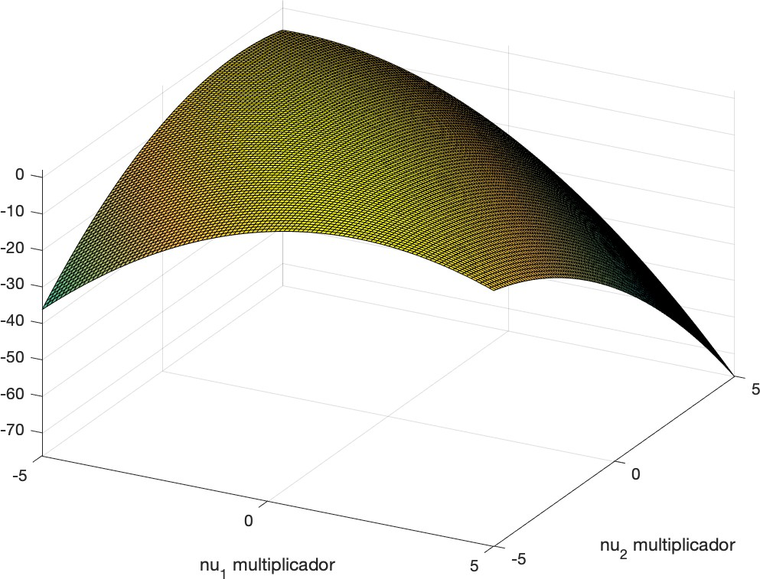

Figura 37: Gr´afica de la Funci´on dual de Lagrange. Se observa que es concava.

Calculamos su gradiente e imponemos las condiciones de primer orden:

∇g(ν¯) = (− 3 ν
2
1

- ν₂

— b₁, −ν₁

- ν₂
— b₂ = (0, 0)

de donde el sistema homog´eneo
3
2 ν₁ − ν₂ − b₁ = 0, −ν₁ − ν₂ − b₂ = 0
que tiene la u´nica soluci´on

*  ν1 
1  2b₁ − 2b₂ 

ν¯ =  ν2
 = 5  −2b₁ − 3b₂ 

Para b₁ = b₂ = 2 se tiene ν₁ = 0, ν₂ = −2, es decir
ν¯∗ = (ν₁, ν₂)^{T} = (0, −2)
y la funci´on dual toma su valor m´aximo

d∗ = g(ν¯∗) = 2 = m´ax g(ν¯)
ν¯
luego d∗ = p∗ = 2∗ y hay dualidad fuerte ya que la condici´on de Slater que el problema primal sea admisible se verifica.

Problemas Cuadr´aticos
Vamos a resolver unos problemas de Programaci´on Cuadr´atica. Empezamos resolviendo con matlab el ejemplo anterior
Ejercicio 15.13. Sea dado el problema de Minimizaci´on Cuadr´atica con Restricciones de igualdad Lineales

m´ın f₀(x₁, x₂, x₃) = m´ın x² + x² + x² = m´ın x^{T} x = m´ın ||x||2
K
K
1
2
3
K
K
2

siendo x = (x₁, x₂, x₃)^{T} R3 el vector de inc´ognitas y K el conjunto convexo definido por las igualdades (ecuaciones) Ax = b, es decir
∈

K = {x ∈ R³ | Ax = b}

siendo
 1 1 1 

2
 
, b =  2 

Resolver el problema utilizando matlab. Puedes hacerlo resolviendo expl´ıcita- mente las condiciones KKT y/o utilizar el comando quadprog.m. Comparar la soluci´on con la obtenida an´aliticamente en el ejemplo anterior.
1 1 0
A =

A=[ 1 1 1;
1 1 0]
P=2*eye(n);
Z=zeros(p);
M=[P A’; A Z]
bb=[0 0 0 2 2]’;
sol=M\bb xp=sol(1:n) nud=sol(n+1:end)

A=[];B=[];
H=P;
f=[]; lb=[]; ub=[];
Aeq=[ 1 1 1;
1 1 0];
Beq=[2 2]’;
X0=[0 0 0]’;

options = optimoptions(’quadprog’,... ’Algorithm’,’interior-point-convex’,’Display’,’off’);
[X,fval,exitflag,output,lambda] = quadprog(H,f,A,B,Aeq,Beq,lb,ub,X0,options) lambda.eqlin
Ejercicio 15.14. Sea dado el problema de Minimizaci´on Cuadr´atica con Restricciones Lineales
m´ın f (x, y) = m´ın x² + y²
K
K

siendo K el conjunto convexo definido por las igualdades Ax = b siendo
 1 2   1 
   
A = 0 0 , b = 0
Resolver el problema utilizando matlab. Puedes hacerlo resolviendo expl´ıcita- mente las condiciones KKT y/o utilizar el comando quadprog.m. Comparar la soluci´on con la obtenida an´aliticamente.

Soluci´on anal´ıtica
Empezamos estudiando el conjunto de admisibilidad. Se reduce a los puntos
x = (x, y)^{T} tales que

x + 2y = 1
de donde se deduce que las infinitas soluciones del sistema que constituyen el conjunto de admisibilidad son:

(x, y)^{T} = (1 − 2y, y)^{T} = (1, 0)^{T} + y(−2, 1)^{T}
siendo (1, 0)^{T} + una soluci´on particular y ( 2, 1)^{T} una base del nu´cleo de la aplicaci´on asociada a la matriz A:
−
 1 2   x 
  

f_{A}(x) = Ax = 0 0 y
Las condiciones de optimalidad de KKT son
 = x + 2y

 2x 
 1 0   ν1 
 0 

 2y
 +  2 0   ν2
 =  0 

de donde el sistema de ecuaciones
 2x + ν₁ = 0
2y + 2ν₁ = 0


Resolviendo se tiene y = 2x luego el sistema de KKT tiene infinitas soluciones del tipo (x, 2x). Puesto que se tiene que verificar la restricci´on imponemos
 1 2   x   1 
     
0 0 2x = 0
de donde x = 1/5, y = 2x = 2/5. Se tiene adem´as p∗ = 1/5 y el multiplicador de Lagrange ν₁ = −2/5. La energ´ıa dual (funci´on dual de Lagrange) es

5 2
g(ν , ν ) = −ν − ν
1
2
1
4
1

que tiene m´aximo en ν₁ = 2/5 en donde d∗ = g( 2/5) = 1/5 luego p∗ =
— −
d∗ = 1/5 y hay dualidad fuerte.
Ejercicio 15.15. Sea dado el problema de Minimizaci´on Cuadr´atica con Restricciones Lineales
m´ın f (x, y) = m´ın (1 x² + y² − xy − 2x − 6y
K
K
2

siendo K el conjunto convexo definido por las desigualdades
 x + y ≤ 2
 −x + 2y ≤ 2
K =  2x + y ≤ 3
 x, y ≥ 0
Resolver el problema utilizando matlab.
Ejercicio 15.16. Sea dado el problema de Optimizaci´on Cuadr´atica con Res- tricciones Lineales
m´ın f (x, y) = m´ın (1 x² + 3x + 4y
K
K
2

siendo K el conjunto convexo definido por las desigualdades

x, y ≥ 0

K = x + 3y ≥ 15
 3x + 4y ≤ 80

Escribir el problema en forma estandard. Resolver el problema utilizando matlab. Verificar la soluci´on (x∗, y∗) = (0, 5) con valor ´optimo p∗ = 20.

